## ****第一章 Scala 语言概述****

### **1.1 why is Scala 语言?**

1、Spark--新一代内存级大数据计算框架，是大数据的重要内容。  
2、Spark 就是使用 Scala 编写的。因此为了更好的学习 Spark, 需要掌握 Scala 这门语言。  
3、Scala 是 Scalable Language 的简写，是一门多范式(范式=编程方式[面向对象/函数式编程])的编程语言。  
4、联邦理工学院洛桑（EPFL）的 Martin Odersky(马丁·奥德斯基) 于 2001 年开始设计 Scala(斯卡拉)。  
5、Spark 的兴起，带动 Scala 语言的发展！

### **1.2 Scala 语言诞生小故事**

  创始人马丁·奥德斯基 (Martin Odersky) 是编译器及编程的狂热爱好者，长时间的编程之后，希望发明一种语言，能够让写程序这样的基础工作变得高效、简单。所以当接触到 JAVA 语言后，对 JAVA 这门便携式、运行在网络、且存在垃圾回收的语言产生了极大的兴趣，所以决定将函数式编程语言的特点融合到 JAVA 中，由此发明了两种语言（Pizza & Scala）。 （大量使用递归）  
  jdk5.0 的泛型、for 循环增强,、自动类型转换等，都是从 Pizza 引入的新特性。  
  jdk8.0 的类型推断、Lambda 表达式 就是从 scala 引入的特性。  
  Pizza 和 Scala 极大地推动了 Java 编程语言的发展。[如何理解?]  
  且现在主流 JVM 的 javac 编译器就是 马丁·奥德斯基 编写出来的。并被 JAVA 编程人员广泛的使用，所以 Scala 语言起源于 Java，却推动着 Java 的发展，它们是相辅相成的。Jdk5.0、Jdk8.0 的编译器就是 马丁·奥德斯基 写的，因此 马丁·奥德斯基 是一个人的战斗力抵得上一个 Java 开发团队。

  
  正是基于上面的原因，所以 Scala 源代码 (.scala) 会被编译成 Java 字节码 (.class)，然后运行于 JVM 之上，并可以调用现有的 Java 类库，实现两种语言的无缝对接，因此，对于已经掌握 JAVA 语言的我们来讲，学习起来一定会略显轻松。  
  Scala 是一门以 java 虚拟机(JVM) 为目标运行环境并将面向对象和函数式编程的最佳特性结合在一起的静态类型编程语言。（运行之前一定知道类型是什么）

### **1.3 Scala 和 Java 以及 jvm 的关系分析图**

  一般来说，学 Scala 的人，都会 Java，而 Scala 是基于 Java 的，因此我们需要将 Scala 和 Java 以及 JVM 之间的关系搞清楚，否则学习 Scala 你会蒙圈。  
  建议：如果没有任何 Java 基础的同学，先学 Java，至少要学习 JavaSE，再学习 Scala。  
  我们分析一下：Scala 和 Java 以及 jvm 的关系 (重要！！！)

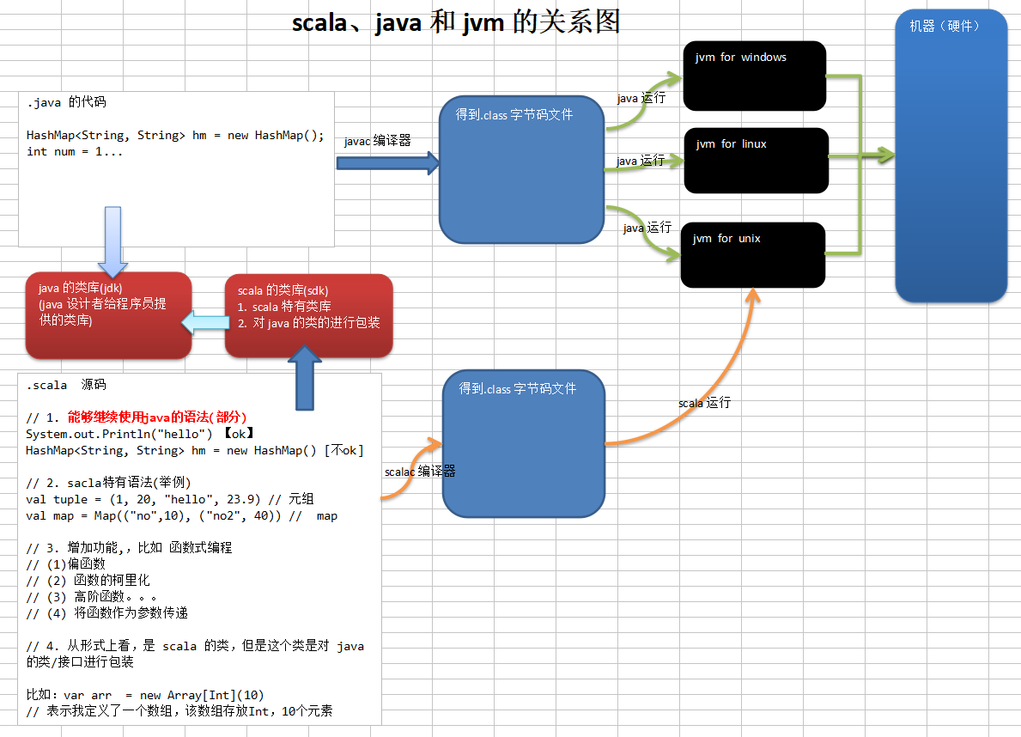

### **1.4 Scala 语言的特点**

  Scala 是一门以 java 虚拟机(JVM) 为运行环境并将面向对象和函数式编程的最佳特性结合在一起的静态类型编程语言(编译型语言)。（动态类型语言：javascript、python、php 解释型语言）   
  Scala 是一门多范式 (multi-paradigm) 的编程语言，Scala 支持面向对象和函数式编程。  
  Scala 源代码 (.scala) 会被编译成 Java 字节码 (.class)，然后运行于 JVM 之上，并可以调用现有的 Java 类库，实现两种语言的无缝对接。[案例演示]  
  
  scala 单作为一门语言来看，非常的**简洁高效**。[对 三元运算，++，-- 等进行简化]  
  Scala 在设计时，马丁·奥德斯基 是参考了 Java 的设计思想，可以说 Scala 是源于 java，同时 马丁·奥德斯基 也加入了自己的思想，将函数式编程语言的特点融合到 JAVA 中, 因此，对于学习过 Java 的同学，只要在学习 Scala 的过程中，搞清楚 Scala 和 java 相同点和不同点，就可以快速的掌握 Scala 这门语言。  
  快速有效掌握 Scala 的建议 [1、学习 scala 特有的语法。2、搞清楚 scala 和 java 区别。 3、如何规范的使用 scala。]

### **1.5 Windows 下搭建 Scala 开发环境**

安装&配置  
  1、Scala 需要 Java 运行时库，安装 Scala 需要首先安装 JVM 虚拟机并配置好，推荐安装 JDK1.8。  
  2、在 http://www.scala-lang.org/ 下载 Scala2.11.8 程序安装包  
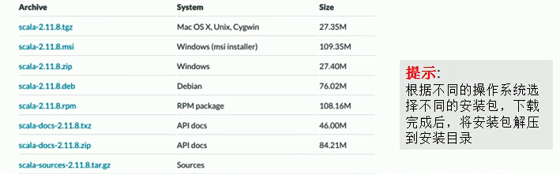  
  3、配置 Jdk 的环境变量  
  4、配置 SCALA_HOME，SCALA_HOME= D:\program\scala-2.11.8  
  5、将 Scala 安装目录下的 bin 目录加入到 PATH 环境变量，在 PATH 变量中添加：%SCALA_HOME%\bin  
  6、在终端中输入 “scala” 命令打开 scala 解释器  
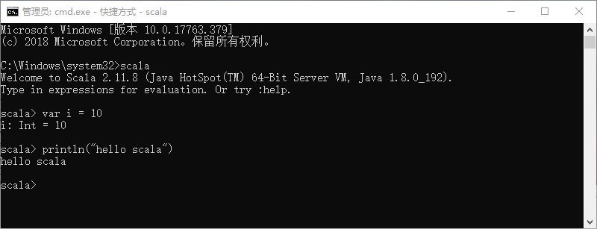

### **1.6 Linux 下搭建 Scala 开发环境**

  在实际开发中，我们的项目是部署到 linux 上，因此，我们需要在 Linux 下搭建 scala 的环境。Linux 下安装 Scala 的原理机制一样，操作的具体步骤：  
1、下载对应的 scala 的安装软件 scala-2.11.8.tgz  
2、通过远程登录工具，将安装软件上传到对应的 Linux 系统（xshell6 和 xftp6）  
3、mkdir /opt/module/scala 创建目录  
4、解压：$ tar -zvxf /opt/software/scala-2.11.8.tgz -C /opt/module/scala/  
5、配置环境变量 vim /etc/profile  
在该文件中配置 scala 的 bin 目录 /opt/module/scala/scala-2.11.8/bin

#SCALA_HOME  
export SCALA_HOME=/opt/module/scala/scala-2.11.8  
export PATH=$PATH:$SCALA_HOME/bin

6、使配置文件生效 source /etc/profile  
7、测试，命令：scala

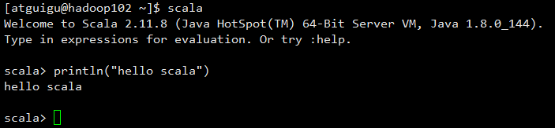

Scala 的 REPL：

  上面打开的 scala 命令行窗口，我们称之为 REPL，是指：Read Evaluation Print Loop，也称之为交互式解释器。类似于 MySQL 的默认客户端工具。在命令行窗口中输入 scala 指令代码时，解释器会读取指令代码并计算（Evaluation）对应的值，然后将结果打印（Print）出来，接着循环等待用户输入指令（Loop）。  
  从技术上讲，这里其实并不是一个解释器，而是指令代码被快速的编译成 Java 字节码并被 JVM 加载执行。最终将执行结果输出到命令行中。

### **1.7 Scala 的开发工具**

#### **1.7.1 IDEA介绍**

  IDEA 全称 IntelliJ IDEA，是用于 java 语言开发的集成环境（也可用于其他语言），IntelliJ 在业界被公认为最好的 java 开发工具之一。IDEA 是 JetBrains 公司的产品，这家公司总部位于捷克共和国的首都布拉格。  
  java 开发工具很多，比如 netbean、eclipse 等等，单开发 Scala 可选的工具不多，主要使用 IDEA。  
  Idea 工具开发 Scala 的快捷键也不是很多，所以使用相对比较简单。  
  IDEA 不是专门用于开发 Scala 的 IDE，但是确是最适合开发 Scala 的工具，因为在我们实际工作中，大部分是开发项目，而大数据项目不可避免的会使用到 Java, 所以会进行 Java 和 Scala 两种语言的混合编程。 而 Idea 可以很好的支持 Java 和 Scala 的开发。  
  IDEA 的安装与配置详解：https://www.cnblogs.com/chenmingjun/p/10290183.html

#### **1.7.2 Scala 插件安装**

  默认情况下 IDEA 不支持 Scala 的开发，需要安装 Scala 插件。  
操作的具体步骤：  
1、下载插件：scala-intellij-bin-2017.2.6.zip，下载地址：https://plugins.jetbrains.com/plugin/1347-scala，找到对应的版本  
2、建议该插件文件放到 scala 的安装目录，我们新建文件夹 /plugin，方便我们管理  
3、将插件安装到 idea  
4、打开 idea，先找到安装插件的位置 File -> Settings -> Plugins -> Installplugin from disk… -> 选择插件的路径 -> OK -> OK  
5、点击 OK，重启 idea

### **1.8 Scala 的开发快速入门**

  需求说明：要求开发一个 Hello.scala 程序，可以输出 “hello world!" [对 scala 程序基本结构说明]。

#### **1.8.1 windows 下开发步骤**

步骤如下：  
  1、可以直接使用文本开发工具[Sublime Text 3]。  
  2、将 Scala 代码编写到扩展名为 HelloScala.scala 的文件中。[ 说明: 比如将源码在目录 D:\demo\ScalaDemo 下 ]   
  3、通过 scalac 命令对该 scala 文件进行编译，生成 .class 文件。[和javac类似]  
  4、命令行下执行 scala HelloScala 就可以看到运行效果。  
  5、注意：scala HelloScala 命令可以直接运行 HelloScala.scala 程序。[内部会有编译和运行过程]  
效果截图：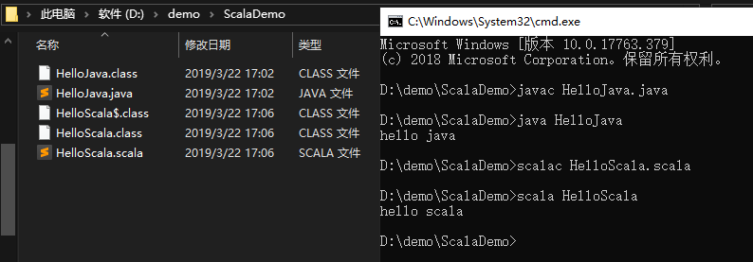

对 scala 程序基本结构说明：  
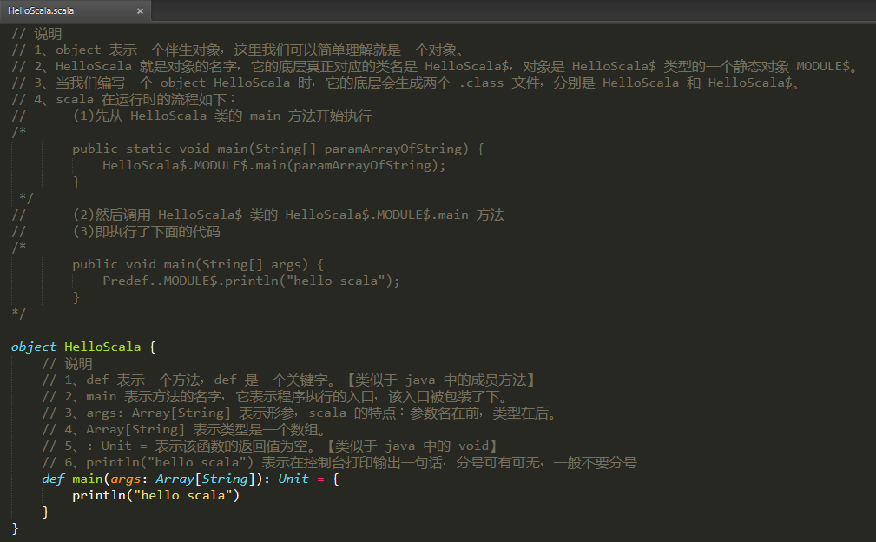

对HelloScala$.class与HelloScala.class进行反编译：

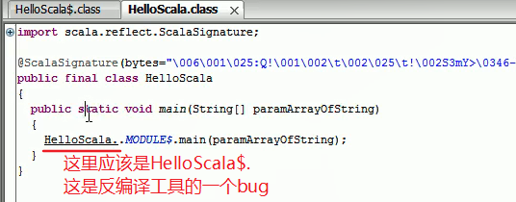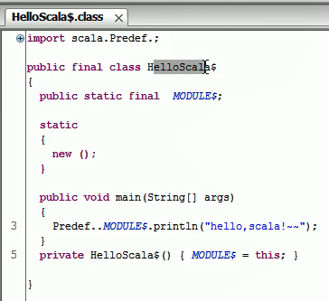

#### **1.8.2 linux 下开发步骤**

步骤如下：  
  1、直接使用 vim 开发，一个遍历数组的案例。  
  2、将 Scala 代码编写到扩展名为 HelloScala.scala 的文件中。[代码说明]  
  3、通过 scala 命令对该 scala 文件进行编译，生成 .class 字节码文件。  
  4、在终端执行 scala HelloScala 就可以看到运行效果。  
  5、注意：通过 scala HelloScala 命令可以直接运行 HelloScala.scala 程序。  
代码如下：

/**  
  * 只要以后看到 object HelloScala，我们就应该有如下认识：  
  *     1、object HelloScala 对应的是一个 HelloScala$ 类型的静态对象 MODULE$。  
  *     2、object HelloScala 在程序运行中是单例存在的。  
  */  
object HelloScala {  
  def main(args: Array[String]): Unit = {  
    println("hello scala")  
  }  
}

#### **1.8.3 IDEA 下开发步骤**

  使用文本工具开发项目可以很好的理解运行原理，但是不利于开发综合项目，所以在实际开发中我们要使用 Idea 来开发。  
步骤如下：  
  1、新建一个 Maven 工程，在工程的 main 目录下新建一个 scala 文件夹，将该文件夹标记为【源码文件夹】，方便管理。右键 scala -> Mark Directory as -> Sources Root  
  2、默认情况下，不能写 scala 程序，需要我们引入 scala 框架(即将该工程关联上 scala)，选中该项目右键 -> Add Framework Support… -> 勾选左侧 Scala -> 指定 Scala 安装的主目录 -> OK。引入后你会在External Libraries目录看到scala  
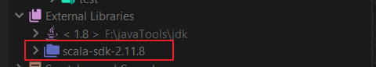  
  3、在 scala 文件夹上右击，选择新建一个 Scala 类，勾选 Kind 为 Object，如下图所示：

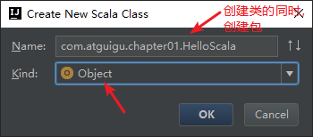  
  4、开发一个 HelloScala.scala 程序。  
  5、运行后，就可以看到输出。  
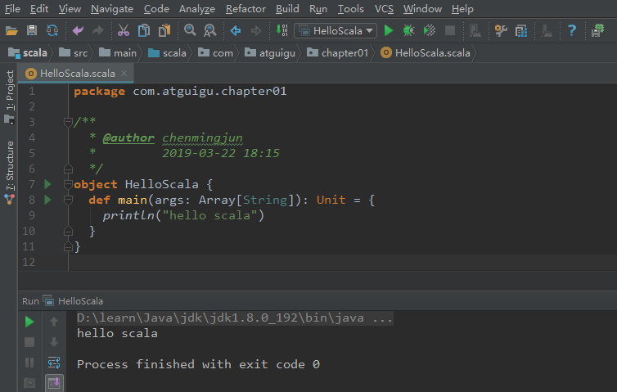

#### **1.8.4 使用 java 写一段模拟代码，来模拟 scala 的执行流程**

代码如下：

package com.atguigu.chapter01.Test;  
  
/**  
 * @author chenmingjun  
 * 2019-03-22 18:25  
 */  
  
/**  
 * 可以理解我们在 main 中写的代码放在 HelloScala$ 的 mian 里，即 scala 在底层运行的时候，编译器做了一个包装。  
 */  
public class HelloScala {  
  
    public static void main(String[] paramArrayOfString) {  
        HelloScala$.MODULE$.main(paramArrayOfString);  
    }  
}  
  
final class HelloScala$ {  
    public static final HelloScala$ MODULE$;  
  
    static {  
        MODULE$ = new HelloScala$();  
    }  
  
    public void main(String[] args) {  
        System.out.println("hello scala");  
    }  
}

#### **1.8.5 Scala 执行流程分析**

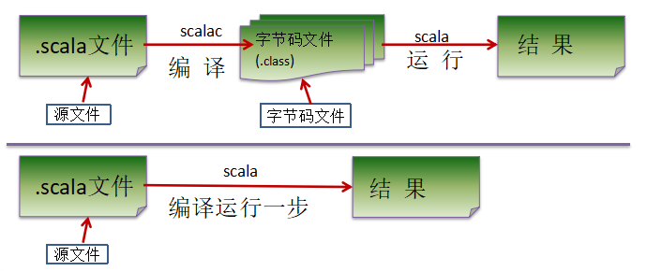

#### **1.8.6 Scala 程序开发注意事项(重点)**

注意事项：  
  1、Scala 源文件以 “.scala" 为扩展名。  
  2、Scala 程序的执行入口是 main() 函数。  
  3、Scala 语言严格区分大小写。  
  4、Scala 方法由一条条语句构成，每个语句后不需要分号(Scala 语言会在每行后自动加分号)，这也体现出 Scala 的简洁性。  
  5、如果在同一行有多条语句，除了最后一条语句不需要分号，其它语句需要分号。

### **1.9 Scala 语言转义字符**

\t      ：一个制表位，实现对齐的功能  
\n      ：换行符  
\\      ：一个\  
\"      ：一个"  
\r      ：一个回车  println("hello\rk");

### **1.10 Scala 语言输出的三种方式**

  1、字符串通过+号连接（类似java）。  
  2、printf 用法（类似C语言）字符串通过 % 传值。  
  3、字符串通过 $ 引用（类似PHP）。  
示例代码：

package com.atguigu.chapter01  
  
/**  
  * @author chenmingjun  
  *         2019-03-22 19:14  
  */  
object PrintDemo {  
  
  def main(args: Array[String]): Unit = {  
    val str1: String = "hello"  
    val str2: String = "world"  
    // 连接打印  
    println(str1 + str2)  
  
    val name: String = "tom"  
    val age: Int = 10  
    val sal: Float = 10.67f  
    val height: Double = 180.75  
    // 格式化输出  
    printf("名字=%s 年龄=%d 薪水=%.2f 身高=%.3f", name, age, sal, height)  
  
    // scala 支持使用 $ 输出内容，前面一定要加s,来说明要解析后后面的$  
    println(s"个人信息如下1：\n 名字$name\n 年龄$age\n 薪水$sal\n")  
    // 如果字符串中出现了类似 ${age + 10} ，则表示 {} 是一个表达式  
    println(s"个人信息如下2：\n 名字${name}\n 年龄${age + 10}\n 薪水${sal}\n")  
  }  
}

输出结果：

helloworld  
名字=tom 年龄=10 薪水=10.67 身高=180.750  
个人信息如下1：  
名字tom  
年龄10  
薪水10.67  
  
个人信息如下2：  
名字tom  
年龄20  
薪水10.67

### **1.11 Scala 源码的查看的关联**

  在使用 scala 过程中，为了搞清楚 scala 底层的机制，需要查看源码，下面看看如果关联和查看 scala 的源码包。  
1、查看源码, 选择要查看的方法或者类, 输入 Ctrl + B 或者 双击  
当我们没关联源码时，会看到如下图：

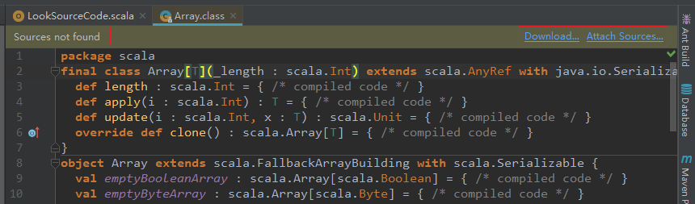  
我么可以点击 **Download…** 自动下载源码，也可以手动关联源码。

2、手动关联源码  
源码包下载地址：https://www.scala-lang.org/download/2.11.8.html，修改我们下载的源码包 scala-2.11.8.tar.gz 包名为 scala-sources-2.11.8.tar.gz，为了方便识别  
步骤一：将我们的源码包拷贝至 scala/lib 文件夹下（scala-sources-2.11.8.tar.gz），这样为了方便管理，然后进行解压（因为 IDEA 不识别 xxx.tar.gz 这种格式的压缩包）  
步骤二：关联即可，点击 Attach Sources…，选中 scala-sources-2.11.8 这个文件夹，进行关联，最后，可以看到源码

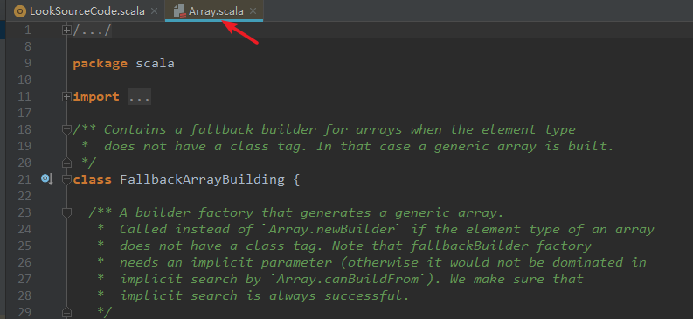

### **1.12 注释**

#### **1.12.1 介绍**

  用于注解说明解释程序的文字就是注释，注释提高了代码的阅读性。  
  注释是一个程序员必须要具有的良好编程习惯。将自己的思想通过注释先整理出来，再用代码去体现。

#### **1.12.2 Scala 中的注释类型**

  1、单行注释：格式：// 注释文字  
  2、多行注释：格式： /* 注释文字 */  
  3、文档注释：注释内容可以被工具 scaladoc 所解析，生成一套以网页文件形式体现的该程序的说明文档。

#### **1.12.3 文档注释案例**

  1、打开文件所在的目录，选中文件右键 -> Show in Explorer  
  2、在命令行窗口中输入 scaladoc -d d:/mydoc Comment.scala 可以生成对应的文档说明。  
示例代码如下：

package com.atguigu.chapter01  
  
/**  
  * 文档注释案例  
  * @author chenmingjun  
  *         2019-03-23 0:22  
  */  
object Comment {  
  def main(args: Array[String]): Unit = {  
    println("hello world")  
  }  
  
  /**  
    * @deprecated 过期  
    * @example  
    *          输入 n1 = 10 n2 = 20 return 30  
    * @param n2  
    * @return 求和  
    */  
  def sum(n1: Int, n2: Int): Int = {  
    return n1 + n2  
  }  
}

#### **1.12.4 scala 的代码规范说明**

#### **1.12.5 正确的注释和注释风格**

  查看 Scala 源码。

#### **1.12.6 正确的缩进和空白**

  1、使用一次 tab 操作，实现缩进，默认整体向右边移动，使用 Shift + Tab 整体向左移。  
  2、或者使用 Ctrl + Alt + L 来进行格式化代码。  
  3、运算符两边习惯性各加一个空格。比如：2 + 4 * 5。  
  4、一行最长不超过 80 个字符，超过的请使用换行展示，尽量保持格式优雅。

#### **1.12.7 Scala 官方编程指南**

API 下载地址：https://www.scala-lang.org/download/2.11.8.html

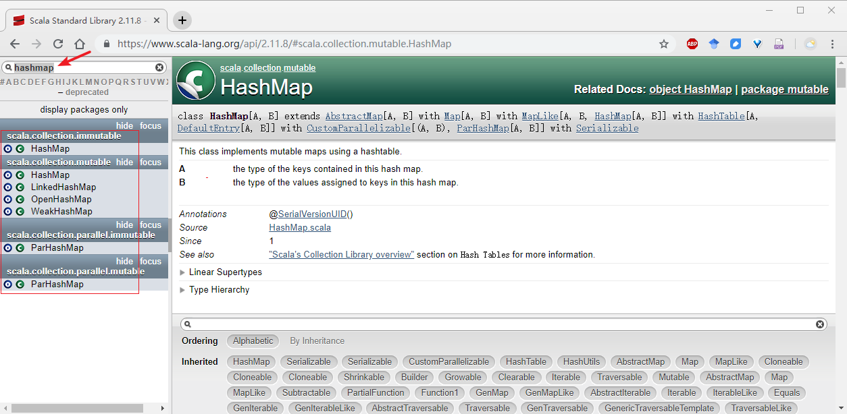

### **1.13 本章知识回顾**

* Scala 语言的 sdk 是什么？答：Scala 的类库。
* Scala 环境变量配置及其作用。  
  配置 SCALA_HOME=D:\learn\Scala\scala-2.11.8  
  配置 Path=%SCALA_HOME%\bin
* Scala 程序的编写、编译、运行步骤是什么？能否一步执行?？  
  编写：就是使用工具，开发 scala 程序。  
  编译：就是将 .scala 文件编译成 .class 【命令：scalac]】。  
  运行：就是使用 scala 来将 .class 文件加载到 jvm 并运行，可以直接运行 .scala, 但是速度慢。【命令：scala xxx.scala】。
* Scala 程序编写的规则。  
  // 规范基本上和 java 类似。但是语句后面不需要加上分号。
* 简述：在配置环境、编译、运行各个步骤中常见的错误。

## ****第二章 变量****

  为什么需要变量：一个程序就是一个世界，在 scala 中一切都是对象。而在 java 中不完全是！因为有基本数据类型。

### **2.1 变量是程序的基本组成单位**

  不论是使用哪种高级程序语言编写程序，变量都是其程序的基本组成单位，比如:

package com.atguigu.chapter02  
  
object ScalaFunDemo01 {  
  def main(args: Array[String]): Unit = {  
      val a: Int = 1 // 定义一个整型变量，取名 a，并赋初值1  
      val b: Int = 3 // 定义一个整型变量，取名 b，并赋初值3  
      b = 89 // 给变量 b 赋 89  
      println("a=" + a) // 输出语句，把变量 a 的值输出  
      println("b=" + b) // 把变量 b 的值输出  
  }  
}

### **2.2 Scala 变量的介绍**

#### **2.2.1 概念**

变量相当于内存中一个数据存储空间的表示，你可以把变量看做是一个房间的门牌号，通过门牌号我们可以找到房间，而通过变量名可以访问到变量(值)。

#### **2.2.2 Scala 变量使用的基本步骤**

  1、声明/定义变量 (scala 要求变量声明时需要初始化)   
  2、使用

### **2.3 Scala 变量的基本使用**

示例代码：

package com.atguigu.chapter02.vars  
  
/**  
  * @author chenmingjun  
  *         2019-03-23 9:53  
  */  
object VarDemo01 {  
  def main(args: Array[String]): Unit = {  
    var age: Int = 10  
    var sal: Double = 10.9  
    var name: String = "tom"  
    var isPass: Boolean = true  
    // 在 scala 中，小数默认为 Double，整数默认是 Int  
    var score: Float = 59.9f  
    println(s"${age} ${sal} ${name} ${isPass} ${score}")  
  }  
}

输出结果为：

10 10.9 tom true 59.9

注意：现代的编译器是动态的，会做逃逸分析。  
即：一个数据空间的生命周期很长，且多个变量引用同一个数据空间，这样的数据空间放在堆中。  
如果一个数据空间只是临时用一下，生命周期短，我们往往会把它放在栈里面。

### **2.4 Scala 变量使用说明**

#### **2.4.1 变量声明基本语法**

var|val 变量名[: 变量类型] = 变量值

#### **2.4.2 注意事项**

  1、声明变量时，类型可以省略（编译器自动推导，即类型推导）。  
 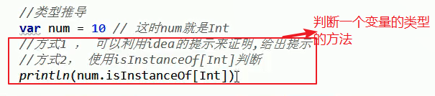  
  2、类型确定后，就不能修改，说明 Scala 是强数据类型语言。  
  3、在声明/定义一个变量时，可以使用 var 或者 val 来修饰， var 修饰的变量可改变，val 修饰的变量不可改。  
  4、val 修饰的变量在编译后，等同于加上 final，通过反编译看下底层代码。  
  5、var 修饰的对象的引用可以改变，val 修饰的则不可以改变，但是对象的状态（值）却是可以改变的。  
  6、变量声明时，需要初始值。

示例代码：

package com.atguigu.chapter02.vars  
  
/**  
  * @author chenmingjun  
  *         2019-03-23 10:43  
  */  
object VarDemo02 {  
  def main(args: Array[String]): Unit = {  
    // 1、声明变量时，类型可以省略（编译器自动推导，即类型推导）  
    var num = 10 // 省略类型，这时 num 就是 Int  
    // 方式一：可以利用 idea 的提示来证明  
    // 方式二：使用 isInstanceOf[Int] 来判断  
    println(num.isInstanceOf[Int])  
  
    // 2、类型确定后，就不能修改，说明 Scala 是强数据类型语言  
    // num = 2.5 // 错误  
  
    // 3、在声明/定义一个变量时，可以使用 var 或者 val 来修饰， var 修饰的变量可改变，val 修饰的变量不可改。  
    var age =10  
    age = 30 // 正确  
  
    val num2 = 40  
    // num2 = 50 // 错误  
  
    // scala 设计者为什么设计 var 和 val ？  
    // (1) 因为在实际编程中，我们更多的需求是获取/创建一个对象后，读取该对象的属性或者是修改该对象的属性值，但是我们很少去改变这个对象的本身（即内存地址值）。  
    // (2) 因为 val 没有线程安全问题，因此效率较高。  
    // (3) 如果对象需要改变，则使用 var。  
  
    val dog = new Dog  
    // dog = new Dog // 会报Reassignment to val的错误  
  
    dog.age = 90 // ok  
    dog.name = "小呆萌" // ok  
  }  
}  
  
class Dog {  
  // 声明一个 age 属性，   
  var age: Int = 0  
  // 声明名字  
  var name: String = ""  
}

通过反编译看下底层代码  
示例代码：

package com.atguigu.chapter02.vars  
  
/**  
  * @author chenmingjun  
  *         2019-03-23 11:10  
  */  
object VarDemo03 {  
  var name = "小呆萌"  
  val age = 2  
  def main(args: Array[String]): Unit = {  
    println("ok")  
  }  
}  
  
通过反编译看下底层代码：  
public final class VarDemo03$  
{  
  public static final  MODULE$;  
  private String name;  
  private final int age;  
  
  static  
  {  
    new ();  
  }  
  
  public String name()  
  {  
    return this.name; }   
  public void name_$eq(String x$1) { this.name = x$1; }   
  public int age() { return this.age; }   
  public void main(String[] args) {  
    Predef..MODULE$.println("ok");  
  }  
  private VarDemo03$() { MODULE$ = this;  
  
    this.name = "小呆萌";  
    this.age = 2;  
  }  
}

### **2.5 Scala 程序中 +号 的使用**

1、当左右两边都是数值型时，则做加法运算。  
2、当左右两边有一方为字符串，则做拼接运算。

### **2.6 Scala 数据类型**

  1、Scala 与 Java 有着相同的数据类型，在 Scala 中数据类型都是对象，也就是说 Scala 没有 Java 中的原生类型  
  2、Scala 数据类型分为两大类 **AnyVal(值类型)** 和 **AnyRef(引用类型)**， 注意：不管是 AnyVal 还是 AnyRef 都是对象。  
  3、相对于 Java 的类型系统，scala 要复杂些！也正是这复杂多变的类型系统才让面向对象编程和函数式编程完美的融合在了一起。  
示例代码：

package com.atguigu.chapter02.datatype  
  
/**  
  * @author chenmingjun  
  *         2019-03-23 11:22  
  */  
object TypeDemo01 {  
  def main(args: Array[String]): Unit = {  
  
    var num1: Int = 10  
  
    // 因为Int 是一个类，因此它的一个实例里面就有很多方法可以使用  
    println(num1.toDouble + "\t" + num1.toString + "\t" + 100.toDouble)  
  
    // 在 scala 中，如果一个方法没有形参，则可以省略()  
    sayHi  
    sayHi()  
  
    var isPass = true  
    println(isPass.toString)  
  }  
  
  def sayHi(): Unit = {  
    println("say hi")  
  }  
}

输出结果为：

10.0    10  100.0  
say hi  
say hi  
true

#### **2.6.1 scala 数据类型体系一览图**

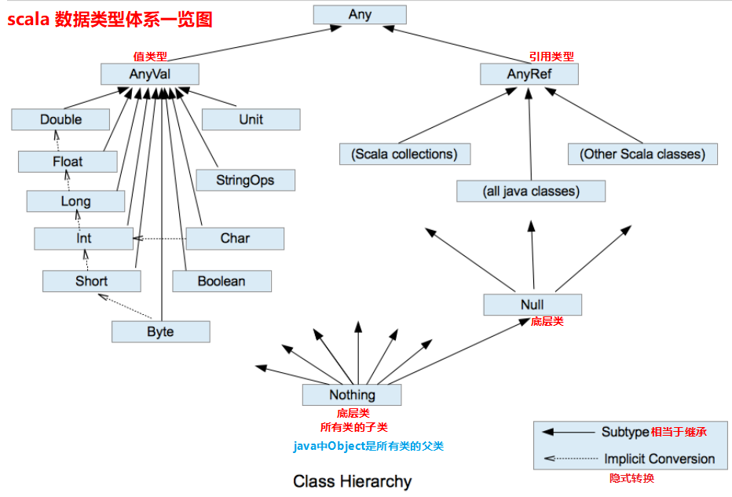  
对上图的小结和整理  
1、在 scala中有一个根类型Any，它是所有类的父类。  
2、scala 中一切皆为对象，分为两大类 AnyVal(值类型)和 AnyRef(引用类型)，它们都是 Any 的子类。  
3、Null 类型是 scala 的特别类型，它只有一个值 null，它是 bottom class，是所有 AnyRef 类型的子类。  
4、Nothing 类型也是 bottom class，它是所有类型的子类。在开发中通常可以将 Nothing 类型的值返回给任意变量或者函数，这里在抛出异常使用很多。  
示例代码：

package com.atguigu.chapter02.datatype  
  
/**  
  * @author chenmingjun  
  *         2019-03-23 11:53  
  */  
object TypeDemo02 {  
  def main(args: Array[String]): Unit = {  
    println(sayHello)  
  }  
  
  // 比如在开发中，我们有一个方法，就会异常中断，这时就可以返回 Nothing  
  // 即当我们使用 Nothing 作为返回值时，就是明确说明该方法没有正常返回值。  
  def sayHello: Nothing  = {  
    throw new Exception("抛出异常")  
  }  
}

输出结果为：

Exception in thread "main" java.lang.Exception: 抛出异常  
    at com.atguigu.chapter02.datatype.TypeDemo02$.sayHello(TypeDemo02.scala:15)  
    at com.atguigu.chapter02.datatype.TypeDemo02$.main(TypeDemo02.scala:9)  
    at com.atguigu.chapter02.datatype.TypeDemo02.main(TypeDemo02.scala)

5、在 scala 中仍然遵守，低精度的值向高精度的值得自动转换（implicit conversion:隐式转换）  
示例代码：

    var num = 1.2   // 默认是 Double  
    var num2 = 1.7f // 这里是 Float  
    // num2 = num   // 错误  
    num2 = num.toFloat // 正确

#### 2.6.2 scala 数据类型列表

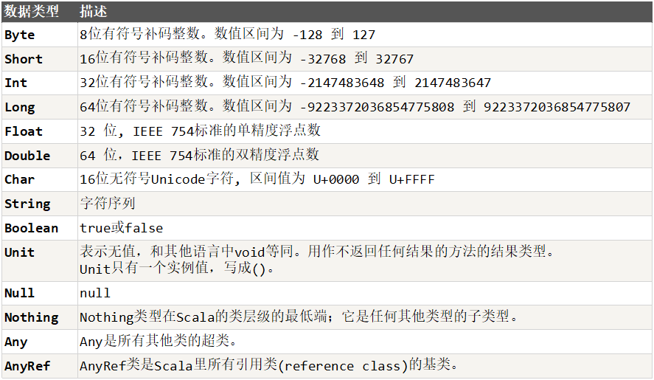

### **2.7 整数类型**

#### **2.7.1 基本介绍**

  Scala 的整数类型就是用于存放整数值的，比如：12, 30, 3456 等等

#### **2.7.2 整型的类型**

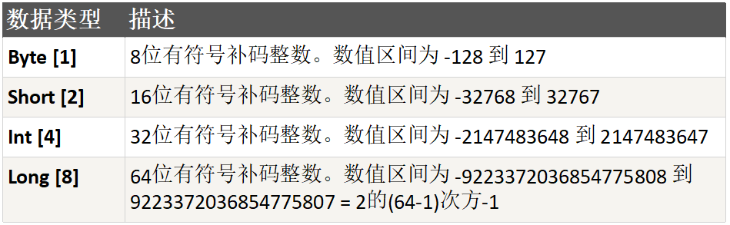

#### **2.7.3 整型的使用细节**

  1、Scala 各整数类型有固定的表数范围和字段长度，不受具体操作系统的影响，以保证 Scala 程序的可移植性。  
  2、Scala 的整型 常量/字面量 默认为 Int 型，声明 Long 型 常量/字面量 须后加“l”’或"L"。 【可以反编译查看】。  
  3、Scala 程序中变量常声明为 Int 型，除非不足以表示大数，才使用 Long。  
示例代码：

package com.atguigu.chapter02.datatype  
  
/**  
  * @author chenmingjun  
  *         2019-03-23 12:47  
  */  
object TypeDemo03 {  
  def main(args: Array[String]): Unit = {  
    println("Long的范围：" + Long.MaxValue + "~" + Long.MinValue)  
  
    var i = 10  // i Int  
    var j = 10l // j Long  
    var k = 10L // j Long  
  
    var m = 9223372036854775807L // 9223372036854775807 超过 Int  
  }  
}

### **2.8 浮点类型**

#### **2.8.1 基本介绍**

  Scala 的浮点类型可以表示一个小数，比如 123.4f，7.8，0.12 等等

#### **2.8.2 浮点型的分类**

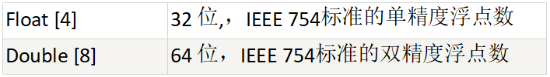

#### **2.8.3 浮点型使用细节**

  1、与整数类型类似，Scala 浮点类型也有固定的表数范围和字段长度，不受具体操作系统的影响。  
  2、Scala 的浮点型常量默认为 Double 型，声明 Float 型常量，须后加“f”或"F"。

var f1: Float = 1.1     // Double->Float，错误  
var f2 = 1.2            // ok 类型推断  
var f3: Double = 1.3    // ok  
var f4: Float = 1.4f    // ok  
var f5: Double = 1.5f   // Float->Double, ok，隐式转换

  3、浮点型常量有两种表示形式

十进制数形式，如：5.12      512.0f      .512   (必须有小数点）  
科学计数法形式，如：5.12e2 = 5.12乘以10的2次方     5.12E-2 = 5.12除以10的2次方

  4、通常情况下，应该使用 Double 型，因为它比 Float 型更精确(小数点后大致7位)

    // 测试数据：2.2345678912f, 2.2345678912  
    var num1: Float = 2.2345678912f  
    var num2: Double = 2.2345678912  
    println("num1=" + num1 + "\t" + "num2=" + num2)  
    // 输出结果：num1=2.2345679      num2=2.2345678912

### **2.9 字符类型：Char**

#### **2.9.1 基本介绍**

  字符类型可以表示单个字符，字符类型是 Char， 16 位无符号 Unicode 字符(2个字节), 区间值为 U+0000 到 U+FFFF

#### **2.9.2 案例演示**

示例代码：

package com.atguigu.chapter02.datatype  
  
/**  
  * @author chenmingjun  
  *         2019-03-23 13:10  
  */  
object CharDemo04 {  
  def main(args: Array[String]): Unit = {  
    var char1: Char = 97  
    // 当我们输出一个 char 类型时，它会输出该数字对应的字符（Unicode 码表） Unicode 码表包含 ASCII 码表  
    println("chart1=" + char1) // a  
  
    // Char 可以当做数字进行运算  
    var char2: Char = 'a'  
    var num = 10 + char2  
    println("num=" + num) // 107  
  
    // var c2: Char = 'a' + 1 // Int->Char 错误  
    // var c3: Char = 97 + 1 //  Int->Char 错误  
    var c4: Char = 98 // 正确  
    var c5: Char = 65535 // 正确  
    // var c6: Char = 65536 // 错误  
    // 原因和分析  
    // 1、当把一个计算的结果或把一个变量赋值给一个变量，则编译器会进行类型转换和判断（即会看类型和范围）。  
    // 2、当把一个字面量赋值给一个变量，则编译器只会进行范围的判定。  
  
    var c6 = '\n'//  
    println("c6=" + c6 + "hello")   
  }  
}

#### **2.9.3 字符类型使用细节**

  1、字符常量是用单引号 ('') 括起来的单个字符。例如：var c1 = 'a' var c2 = '中' var c3 = '9'   
  2、Scala 也允许使用转义字符 '\' 来将其后的字符转变为特殊字符型常量。例如：var c3 = '\n' // '\n' 表示换行符   
  3、可以直接给 Char 赋一个整数，然后输出时，会按照对应的 Unicode 字符输出 ['\u0061' 97]  
  4、Char 类型是可以进行运算的，相当于一个整数，因为它都对应有 Unicode码。

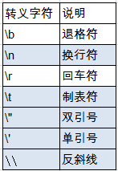

#### **2.9.4 字符类型本质探讨**

* 字符型 存储到 计算机中，需要将字符对应的码值（整数）找出来  
  存储：字符 -> 码值 -> 二进制 -> 存储  
    
  读取：二进制 -> 码值 -> 字符 -> 读取
* 字符和码值的对应关系是通过字符编码表决定的(是规定好的)， 这一点和 Java 一样。

示例代码：

    var c7: Char = '中'  
    println("c7=" + c7 + "，c7对应的码值=" + c7.toInt)  
    var c8: Char = '国'  
    println("c8=" + c8 + "，c8对应的码值=" + c8.toInt)

输出结果为：

c7=中，c7对应的码值=20013  
c8=国，c7对应的码值=22269

### **2.10 布尔类型：Boolean**

**基本介绍**  
  布尔类型也叫 Boolean 类型，Booolean 类型数据只允许取值 true 和 false  
  Boolean 类型占 1 个字节。  
  Boolean 类型适于逻辑运算，一般用于程序流程控制。如下：

if 条件控制语句

while 循环控制语句

do-while 循环控制语句

for 循环控制语句

### **2.11 Unit 类型、Null 类型和 Nothing 类型**

#### **2.11.1 基本说明**

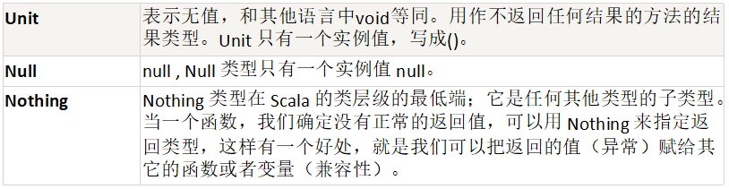

#### **2.11.2 使用细节和注意事项**

  1、Null 类只有一个实例对象，null，类似于 Java 中的 null 引用。null 可以赋值给任意引用类型(AnyRef)，但是不能赋值给值类型(AnyVal: 比如 Byte, Short, Int, Long, Float, Double, Char, Boolean)  
  2、Unit 类型用来标识过程，也就是没有明确返回值的函数。  
由此可见，Unit 类似于 Java 里的 void。Unit 只有一个实例，()，这个实例也没有实质的意义。  
  3、Nothing，可以作为没有正常返回值的方法的返回类型，非常直观的告诉你这个方法不会正常返回，而且由于 Nothing 是其他任意类型的子类，它还能跟要求返回值的方法兼容。  
示例代码：

package com.atguigu.chapter02.datatype  
  
/**  
  * @author chenmingjun  
  *         2019-03-23 13:52  
  */  
object UnitNullNothingDemo05 {  
  def main(args: Array[String]): Unit = {  
    val result = sayHello()  
    println("result="+ result) // result=()  
  
    // Null 类只有一个实例对象，null，类似于 Java 中的 null 引用。null 可以赋值给任意引用类型(AnyRef)，但是不能赋值给值类型(AnyVal: 比发 Byte,Short,Int,Long,Float,Double,Char, Boolean)

val dog: Dog = null  
    // var chart1: Char = null // 运行报错  
    println("OK")  
  }  
  
  // Unit 类似于 Java 里的 void。Unit 只有一个实例，()，这个实例也没有实质的意义。  
  def sayHello(): Unit = {  
  }  
}  
  
class Dog() {  
  
}

输出结果为：

result=()  
OK

### **2.12 值类型转换**

#### **2.12.1 值类型隐式转换**

**介绍：**  
  当 Scala 程序在进行赋值或者运算时，精度小的类型自动转换为精度大的数据类型，这个就是**自动类型转换=隐式转换**。  
  
  数据类型按精度(容量)大小排序为：

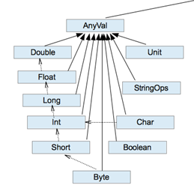

#### **2.12.2 自动类型转换细节说明**

  1、有多种类型的数据混合运算时，系统首先自动将当前所有数据转换成容量最大的那种数据类型(尖叫提示：是参与运算的类型中容量最大的)，然后再进行计算。 5.6 + 10 -> Double  
  2、当我们把精度(容量)大的数据类型赋值给精度(容量)小的数据类型时，就会报错，反之就会进行自动类型转换。  
  3、【Byte, Short】 和 Char之间不会相互自动转换。  
尖叫提示：Byte 可以自动转换为 Short。  
  4、Byte，Short，Char 他们三者可以计算，在计算时首先转换为 Int 类型，这是第一种情况的特例  
  5、**自动提升原则**： 表达式结果的类型自动提升为操作数中最大的类型。

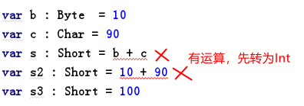  
示例代码：

package com.atguigu.chapter02.dataConvert  
  
/**  
  * @author chenmingjun  
  *         2019-03-23 15:59  
  */  
object ConvertDemo01 {  
  def main(args: Array[String]): Unit = {  
    var n1 = 10  
    var n2 = 1.1  
    // 1、有多种类型的数据混合运算时，系统首先自动将当前所有数据转换成容量最大的那种数据类型，然后再进行计算。  
    var n3 = n1 + n2 // n3 是 Double，注意：当 var n2 = 1.1f 时，n3 是 Float  
  
  
  
    // 2、Byte, Short 和 Char之间不会相互自动转换。  
    var n4: Byte = 10  
    // var n5: Char = n4 // 错误  
  }  
}

#### **2.12.3 高级隐式转换和隐式函数**

  scala 还提供了非常强大的隐式转换机制(隐式函数、隐式类等等)，我们放在高级部分专门用一个章节来讲解。

#### **2.12.4 强制类型转换**

**介绍：**  
  自动类型转换的逆过程，将容量大的数据类型转换为容量小的数据类型。使用时要加上强制转函数，但可能造成精度降低或溢出，格外要注意。  
**案例演示：**

java  :  int num = (int) 2.5; // 语法糖  
scala :  var num: Int =  2.7.toInt  // 对象

**强制类型转换细节说明：**  
  1、当进行数据的 从大 —> 小，就需要使用到强制转换。  
  2、强转符号只针对于最近的操作数有效，往往会使用小括号提升优先级。  
  3、Char 类型可以保存 Int 类型的常量值，但不能保存 Int 类型的变量值，非要保存的话，需要强转。  
  4、Byte 和 Short 类型在进行运算时，当做 Int 类型处理。  
示例代码：

val num1: Int = 10 * 3.5.toInt + 6 * 1.5.toInt  // 36  
val num2: Int = (10 * 3.5 + 6 * 1.5).toInt      // 44  
println(num1 + " " + num2)

### **2.13 值类型转换练习题**

判断是否能够通过编译，并说明原因  
1） var s: Short  = 5   // ok  
    s = s-2             // error，因为有运算，Int -> Short          
2） var b: Byte  = 3    // ok  
    b = b + 4           // error，因为有运算，Int -> Byte  
    b = (b+4).toByte    // ok，使用强制转换  
3） var c: Char = 'a'   // ok  
    var i: Int = 5      // ok  
    var d: Float = .314F    //ok  
    var result: Double = c + i + d     // ok，Float -> Double  
4） var b: Byte = 5         // ok  
    var s: Short = 3        // ok  
    var t: Short = s + b    // error，因为有运算，Int -> Short   
    var t2 = s + b          // ok，使用了类型推导

### **2.14 值类型和 String 类型的转换**

#### **2.14.1 介绍**

  在程序开发中，我们经常需要将基本数据类型转成 String 类型。  
  或者将 String 类型转成基本数据类型。

#### **2.14.2 基本数据类型转 String 类型**

语法： 将基本类型的值+"" 即可

#### **2.14.3 String 类型转基本数据类型**

语法：通过基本类型的 String 的 toXxx 方法即可

示例代码：

package com.atguigu.chapter02.dataConvert  
  
/**  
  * @author chenmingjun  
  *         2019-03-23 16:37  
  */  
object String2Basic {  
  def main(args: Array[String]): Unit = {  
    val d1 = 1.2  
    // 基本数据类型转 String 类型  
    val s1 = d1 + "" // 以后看到下划线，就表示编译器做了转换  
  
    // String 类型转 基本数据类型  
    val s2 = "12"  
    val num1 = s2.toInt  
    val num2 = s2.toByte  
    val num3 = s2.toDouble  
    val num4 = s2.toLong  
  }  
}

#### **2.14.4 三个引号**

三个引号：a regular(定期的、合格的、有规律的) expression

用处：字符串中含有特殊字符，java中需要转义符号，scala可以在三个引号中直接输特殊字符，不需要转义符

（1）会很忠实输出引号内的内容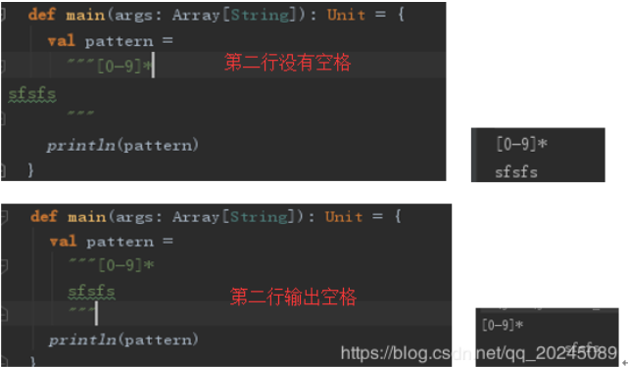

（2）对齐输出：在每一行的开头加入前缀 |， 后面加入stripMargin，默认会去掉前缀 | 前面的空格，从控制台开头对齐输出，如果想要将|换成#，则可以使用.stripMargin('#')

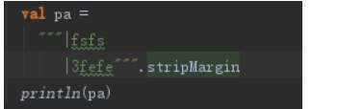

#### **2.14.5 注意事项**

  1、在将 String 类型转成 基本数据类型时，要确保 String 类型能够转成有效的数据，比如我们可以把 "123"，转成一个整数，但是不能把 "hello" 转成一个整数。  
  2、思考就是要把 "12.5" 转成 Int？  
示例代码：

    // 1、在将 String 类型转成 基本数据类型时，要确保 String 类型能够转成有效的数据，比如我们可以把 "123"，转成一个整数，但是不能把 "hello" 转成一个整数。  
    var s3 = "hello"  
    println(s3.toInt) // 错误  
  
    // 2、思考就是要把 "12.5" 转成 Int？  
    var s4 = "12.5"  
    println(s4.toInt) // 在 scala 中不能将小数点后面的数据进行截取，而是会抛出异常  
    println(s4.toDouble) // 正确

### **2.15 类型 Option**

Scala Option(选项)类型用来表示一个值是可选的（有值或无值)。

Option[T] 是一个类型为 T 的可选值的容器： 如果值存在， Option[T] 就是一个 Some[T] ，如果不存在， Option[T] 就是对象 None 。

接下来我们来看一段代码：

// 虽然 Scala 可以不定义变量的类型，不过为了清楚些，我还是

// 把他显示的定义上了

val myMap: Map[String, String] = Map("key1" -> "value")

val value1: Option[String] = myMap.get("key1")

val value2: Option[String] = myMap.get("key2")

println(value1) // Some("value1")

println(value2) // None

在上面的代码中，myMap 一个是一个 Key 的类型是 String，Value 的类型是 String 的 hash map，但不一样的是他的 get() 返回的是一个叫 Option[String] 的类别。

Scala 使用 Option[String] 来告诉你：「我会想办法回传一个 String，但也可能没有 String 给你」。

myMap 里并没有 key2 这笔数据，get() 方法返回 None。

Option 有两个子类别，一个是 Some，一个是 None，当他回传 Some 的时候，代表这个函式成功地给了你一个 String，而你可以透过 get() 这个函式拿到那个 String，如果他返回的是 None，则代表没有字符串可以给你。

另一个实例：

object Test {

def main(args: Array[String]) {

val sites = Map("runoob" -> "www.runoob.com", "google" -> "www.google.com")

println("sites.get( \"runoob\" ) : " + sites.get( "runoob" )) // Some(www.runoob.com)

println("sites.get( \"baidu\" ) : " + sites.get( "baidu" )) // None

}

}

执行以上代码，输出结果为：

$ scalac Test.scala

$ scala Test

sites.get( "runoob" ) : Some(www.runoob.com)

sites.get( "baidu" ) : None

你也可以通过模式匹配来输出匹配值。实例如下：

object Test {

def main(args: Array[String]) {

val sites = Map("runoob" -> "www.runoob.com", "google" -> "www.google.com")

println("show(sites.get( \"runoob\")) : " +

show(sites.get( "runoob")) )

println("show(sites.get( \"baidu\")) : " +

show(sites.get( "baidu")) )

}

def show(x: Option[String]) = x match {

case Some(s) => s

case None => "?"

}

}

执行以上代码，输出结果为：

$ scalac Test.scala

$ scala Test

show(sites.get( "runoob")) : www.runoob.com

show(sites.get( "baidu")) : ?

getOrElse() 方法

你可以使用 getOrElse() 方法来获取元组中存在的元素或者使用其默认的值，实例如下：

object Test {

def main(args: Array[String]) {

val a:Option[Int] = Some(5)

val b:Option[Int] = None

println("a.getOrElse(0): " + a.getOrElse(0) )

println("b.getOrElse(10): " + b.getOrElse(10) )

}

}

执行以上代码，输出结果为：

$ scalac Test.scala

$ scala Test

a.getOrElse(0): 5

b.getOrElse(10): 10

isEmpty() 方法

你可以使用 isEmpty() 方法来检测元组中的元素是否为 None，实例如下：

object Test {

def main(args: Array[String]) {

val a:Option[Int] = Some(5)

val b:Option[Int] = None

println("a.isEmpty: " + a.isEmpty )

println("b.isEmpty: " + b.isEmpty )

}

}

执行以上代码，输出结果为：

$ scalac Test.scala

$ scala Test

a.isEmpty: false

b.isEmpty: true

### **2.15 标识符的命名规范**

#### **2.15.1 标识符概念**

  Scala 对各种变量、方法、函数等命名时使用的字符序列称为标识符。  
  凡是自己可以起名字的地方都叫标识符。

#### **2.15.2 标识符的命名规则(要记住)**

  1、Scala 中的标识符声明，基本和 Java 是一致的，但是细节上会有所变化。  
  2、首字符为字母，后续字符任意字母和数字、美元符号，可后接下划线_。  
  3、数字不可以开头。  
  4、首字符为操作符【比如 + - * /】，后续字符也需跟操作符，至少一个【反编译查看】。  
  5、操作符【比如 + - * /】不能在标识符中间和最后。  
  6、用反引号....包括的任意字符串，即使是关键字(39个)也可以，这个与mysql一样  
示例代码：

|  |
| --- |
| package com.atguigu.chapter02.identify  import scala.collection.immutable.RedBlackTree.BlackTree  /**   * @author chenmingjun   *         2019-03-23 16:58   */ object IdenDemo01 {   def main(args: Array[String]): Unit = {     // 首字符为操作符【比如 + - * /】，后续字符也需跟操作符，至少一个【反编译查看】。     val ++ = "hello" // ++ => $plus$plus     println(++)      val -+ = 90 // -+ => $minus$plus     println(-+)      val -+*/ = 90 // -+*/ => $minus$plus$times$div     println(-+*/)      var `true` = "world"     println(`true`)      var Double = 95.5     println(Double)      var Float = 85.5     println(Float)      var Long = 75.5     println(Long)      var Int = 65.5     println(Int)      var Short = 55.5     println(Short)      var Char = 45.5     println(Char)      var Byte = 35.5     println(Byte)      // var _ = "jack"     // println(_) // 错误，因为在scala中，下划线有很多其他的作用，因此不能使用。   } } |

输出结果为：

hello  
90  
90  
world  
95.5  
85.5  
75.5  
65.5  
55.5  
45.5  
35.5

#### **2.15.3 标识符举例说明**

hello       // ok  
hello12     // ok  
1hello      // error  
h-b         // error  
x h         // error  
h_4         // ok  
_ab         // ok  
Int         // ok，在scala中，Int 不是关键字，而是预定义标识符，可以用，但是不推荐。Double、Float、Long、Short、Char、Byte 同理。  
_           // 不可以，因为在scala中，下划线有很多其他的作用，因此不能使用。  
Abc         // ok  
+*-         // ok  
+a          // error

#### **2.15.4 标识符命名注意事项**

  1、包名：尽量采取有意义的包名，简短，有意义。  
  2、变量名、函数名 、方法名 采用**驼峰法**。

#### **2.15.5 Scala 关键字**

Scala 有 39 个关键字：

package, import, class, object, trait, extends, with, type, forSome  
private, protected, abstract, sealed, final, implicit, lazy, override  
try, catch, finally, throw   
if, else, match, case, do, while, for, return, yield  
def, val, var   
this, super  
new  
true, false, null

### **2.16 作业01**

1、在 Scala REPL(Read Evaluation Print Loop)中，计算3的平方根，然后再对该值求平方。现在，这个结果与3相差多少？   
提示：scala.math 找相应的方法。

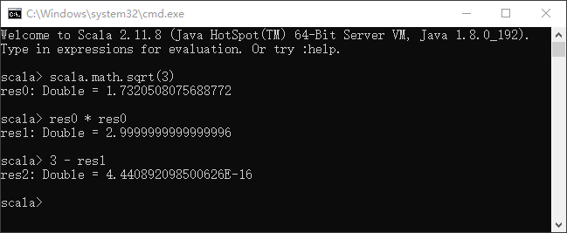

2、Scala 语言的 sdk 是什么？  
答：sdk指的是scala的开发工具包。

3、Scala 环境变量配置及其作用。

4、Scala 程序的编写、编译、运行步骤是什么？能否一步执行？  
答：  
编写：就是使用工具，开发 scala 程序。  
编译：就是将 .scala 文件编译成 .class 【命令：scalac]】。  
运行：就是使用 scala 来将 .class 文件加载到 jvm 并运行，可以直接运行 .scala, 但是速度慢。【命令：scala xxx.scala】。  
可以一步执行。

5、Scala 程序编写的规则。  
答：略。

6、简述：在配置环境、编译、运行各个步骤中常见的错误。  
答：略。

7、如何检测一个变量是 val 还是 var?？  
答：定义一个 val 和 var 的变量，然后通过赋值就可以看出。

8、Scala 允许你用数字去乘一个字符串，去 REPL 中试一下 "crazy"*3。这个操作做什么？在 Scaladoc 中如何找到这个操作？

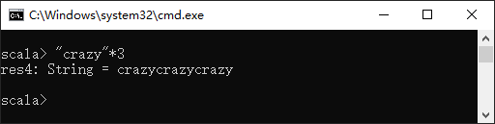  
答：搜索框中输入 string，找到 StringOps 或者 WrappedString  
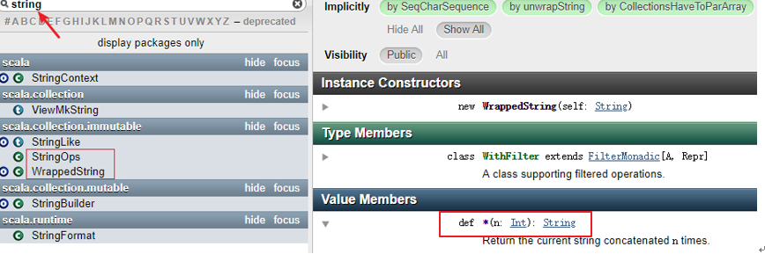

9、10 max 2 的含义是什么？max 方法定义在哪个类中？   
答：返回两个数中的最大值，10 max 2 等价于 10.max(2)，定义在 Int 类和 RichInt 类中。

10、用 BigInt 计算 2 的 1024 次方。  
提示：在 BigInt 找相应的方法。

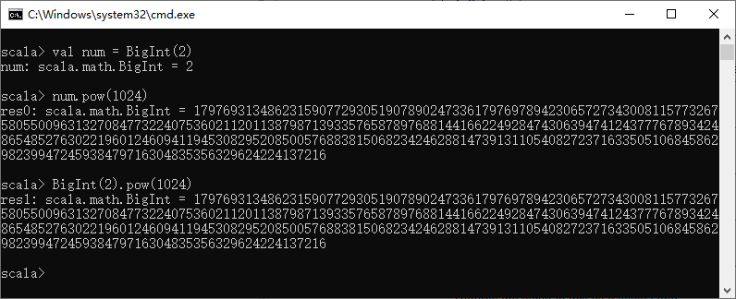

11、在 Scala 中如何获取字符串 “Hello” 的首字符和尾字符？   
提示: 在 String 中找相应的方法。

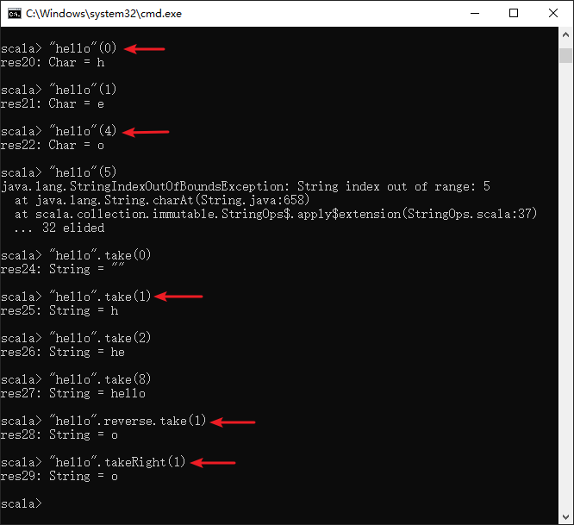

## ****第三章 运算符****

### **3.1 运算符介绍**

  运算符是一种特殊的符号，用以表示数据的运算、赋值和比较等。  
  1、算术运算符  
  2、赋值运算符   
  3、比较运算符(关系运算符)  
  4、逻辑运算符  
  5、位运算符

### **3.2 算术运算符**

#### **3.2.1 介绍**

  算术运算符(arithmetic)是对数值类型的变量进行运算的，在 Scala 程序中使用的非常多。

#### **3.2.2 算术运算符一览图**

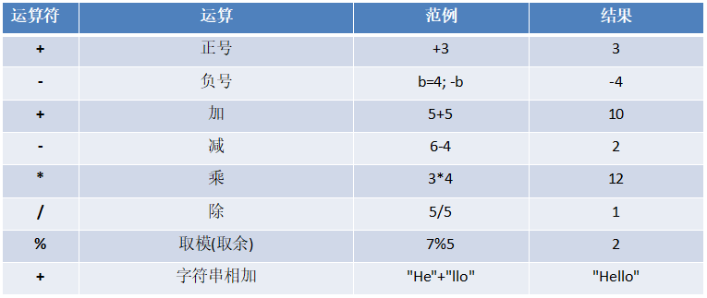

#### **3.2.3 案例演示**

案例演示算术运算符的使用。

+, -, *, /, %   重点讲解 /、%  
+, -, *         是一个道理，完全可以类推。  
算数运算符的运算规则和 Java 一样。

示例代码如下：

package com.atguigu.chapter03.arithoper  
  
object Demo01 {  
  def main(args: Array[String]): Unit = {  
    // / 的使用  
    var r1: Int = 10 / 3  
    println("r1=" + r1)   // 3  
    var r2: Double = 10 / 3  
    println("r2=" + r2)   // 3.0  
    var r3: Double = 10.0 / 3  
    println("r3=" + r3)   // 3.3333333333333335  
    println("r3=" + r3.formatted("%.2f")) // 3.33  
  
    // % 的使用  
    // 1、% 运算的原则：a % b = a - a/b * b  
    println(10 % 3)   // 1  
    println(-10 % 3)  // -1  
    println(-10 % -3) // -1  
    println(10 % -3)  // 1  
  
    // ++ 和 --  
    // 说明：在 Scala 中没有 ++ 和 -- 了，而是使用 +=1 和 -=1  
    var num1 = 10  
    // num1++ // error  
    // ++num1 // error  
    num1 += 1 // 替代了 num1++  
    num1 -= 1 // 替代了 num1--  
  }  
}

#### **3.2.4 细节说明**

  1、对于除号“/”，它的整数除和小数除是有区别的：整数之间做除法时，只保留整数部分而舍弃小数部分。例如：var x: Int = 10/3 结果是 3。  
  2、当对一个数取模时，可以等价 a%b=a-a/b*b ，这样我们可以看到取模的一个本质运算(和 java 的取模规则一样)。  
  3、注意：Scal中没有 ++、-- 操作符，需要通过 +=、-= 来实现同样的效果。

#### **3.3.5 课堂练习**

  1、假如还有 97 天放假，问：xx 个星期零 xx 天。  
  2、定义一个变量保存华氏温度，华氏温度转换摄氏温度的公式为：5/9*(华氏温度-100)，请求出华氏温度对应的摄氏温度。[测试：232.5]  
示例代码如下：

package com.atguigu.chapter03  
  
object Exercise01 {  
  def main(args: Array[String]): Unit = {  
    // 1、假如还有 97 天放假，问：xx 个星期零 xx 天。  
    // (1) 搞清楚需求（读题）  
    // (2) 思路分析  
    // (3) 代码实现  
    val days = 97  
    printf("统计结果是：%d个星期零%d天", days / 7, days % 7)  
  
    println()  
  
    // 2、定义一个变量保存华氏温度，华氏温度转换摄氏温度的公式为：5/9*(华氏温度-100)，请求出华氏温度对应的摄氏温度。[测试：232.5]  
    val huashi = 232.5  
    val sheshi = 5 / 9.0 * (huashi - 100)  
    println("摄氏温度是" + sheshi.formatted("%.2f") + "℃")  
  }  
}

输出结果如下：

统计结果是：13个星期零6天  
摄氏温度是73.61℃

### **3.3 关系运算符(比较运算符)**

#### **3.3.1 基本介绍**

  1、关系运算符的结果都是 Boolean 型，也就是要么是 true，要么是 false。  
  2、关系表达式 经常用在 if结构的条件中或循环结构的条件中。  
  3、关系运算符的使用和 java 一样。

#### **3.3.2 关系运算符一览图**

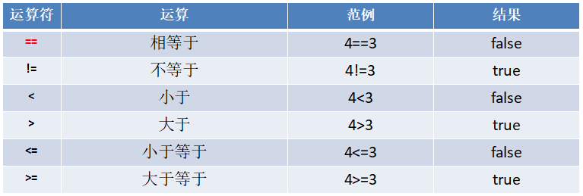

#### **3.3.3 案例演示**

案例演示关系运算符的使用。  
示例代码如下：

    var a = 9  
    var b = 8  
    println(a>b)  // true  
    println(a>=b) // true  
    println(a<=b) // false  
    println(a<b)  // false  
    println(a==b) // false  
    println(a!=b) // true  
    var flag: Boolean = a > b  // true

#### **3.3.4 细节说明**

  1、关系运算符的结果都是 Boolean 型，也就是要么是 true，要么是 false。  
  2、关系运算符组成的表达式，我们称为关系表达式。【a > b】   
  3、比较运算符 "==" 不能误写成 "="。  
  4、使用陷阱: 如果两个浮点数进行比较，应当保证数据类型一致。

### **3.4 逻辑运算符**

#### **3.4.1 介绍**

**用于连接多个条件（一般来讲就是关系表达式），最终的结果也是一个 Boolean 值**。

#### **3.4.2 逻辑运算符一览图**

假定变量 A 为 true，B 为 false

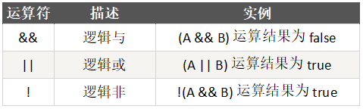  
示例代码如下：

    var a = true  
    var b = false  
    println("a && b = " + (a && b))  // false  
    println("a || b = " + (a || b))  // true  
    println("!(a && b) = " + !(a && b)) // true

### **3.5 赋值运算符**

#### **3.5.1 介绍**

  赋值运算符就是将某个运算后的值，赋给指定的变量。

#### **3.5.2 赋值运算符的分类**

1、

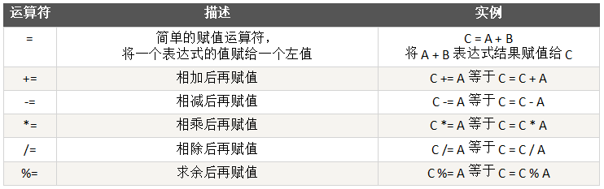  
2、  
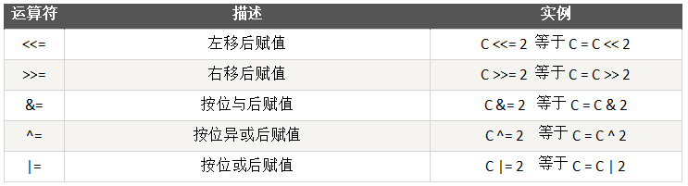  
说明：这部分的赋值运算涉及到二进制相关知识，其运行的规则和 Java 一样。  
原码、反码、补码 详解：<https://www.cnblogs.com/chenmingjun/p/8306863.html>

#### **3.5.3 案例演示**

交换两个数的值。三种方法  
示例代码如下：

    // 方式一：使用中间变量  
    var a = 10  
    var b = 99  
    println("a=" + a + "\tb=" + b)  
    // 交换  
    val t = a  
    a = b  
    b = t  
    println("a=" + a + "\tb=" + b)  
  
    // 方式二：使用加减运算方式  
    var a = 10  
    var b = 99  
    a = a + b  
    b = a - b  // => (a+b)-b = a = b  
    a = a - b  // => (a+b)-a = b = a  
  
    // 方式三：位运算方法：任意一个数与任意一个给定的值连续异或两次，值不变。  
    a = a ^ b;           
    b = a ^ b; // b = a ^ b = a ^ b ^ b = a         
    a = a ^ b; // a = a ^ b = a ^ a ^ b = b

#### **3.5.4 赋值运算符特点**

  1、运算顺序从右往左。  
  2、赋值运算符的左边只能是变量，右边可以是变量、表达式、常量值/字面量。  
  3、复合赋值运算符等价于下面的效果：   
  比如：a += 3 等价于a = a + 3  
示例代码如下：

package com.atguigu.chapter03.assignoper  
  
object Demo01 {  
  def main(args: Array[String]): Unit = {  
    var num1 = 2  
    num1 <<= 2  
    println("num1=" + num1) // 8  
  
    var num2 = 2  
    num2 >>= 1  
    println("num2=" + num2) // 1  
  
    // 在 scala 中支持在代码块返回值，注意在代码块中写return，会退出整个方法  
    val res1 = {  
      90  
    }  
    println("res1=" + res1) // 90  
  
    val res2 = {  
      if (num1 > 1) "hello" else 100  
    }  
    println("res2=" + res2)  
  }  
}

#### **3.5.5 位运算符**

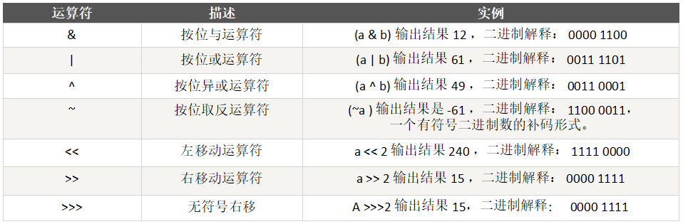  
说明: 位运算符的规则和Java一样

#### **3.5.6 运算符的特别说明**

Scala与Go 不支持三目运算符，在 Scala 中使用 if – else 的方式实现。

val num = 5 > 4 ? 5 : 4  // 没有  
val num = if (5 > 4) 5 else 4

变成设计思想：

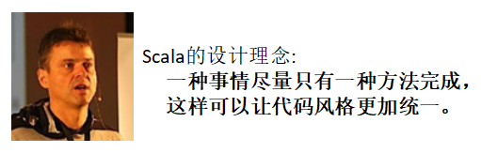

#### **3.5.7 练习**

  1、案例1：求两个数的最大值  
  2、案例2：求三个数的最大值  
示例代码如下：

package com.atguigu.chapter03.notice  
  
object Demo01 {  
  def main(args: Array[String]): Unit = {  
    // val num = 5 > 4 ? 5 : 4  // 没有  
    val num = if (5 > 4) 5 else 4  
  
    // 1、案例1：求两个数的最大值  
    // 2、案例2：求三个数的最大值  
    val n1 = 4  
    val n2 = 8  
    var res = if (n1 > n2) n1 else n2  
    println("res=" + res)  
  
    val n3 = 12  
    res = if (res > n3) res else n3  
    println("res=" + res)  
  }  
}

输出结果如下：

res=8  
res=12

### **3.6 运算符优先级**

  1、运算符有不同的优先级，所谓优先级就是表达式运算中的**运算顺序**。如下表，上一行运算符总优先于下一行。   
  2、只有单目运算符、赋值运算符是从右向左运算的。  
  3、运算符的优先级和 Java 一样。

**运算符优先级一览图：**

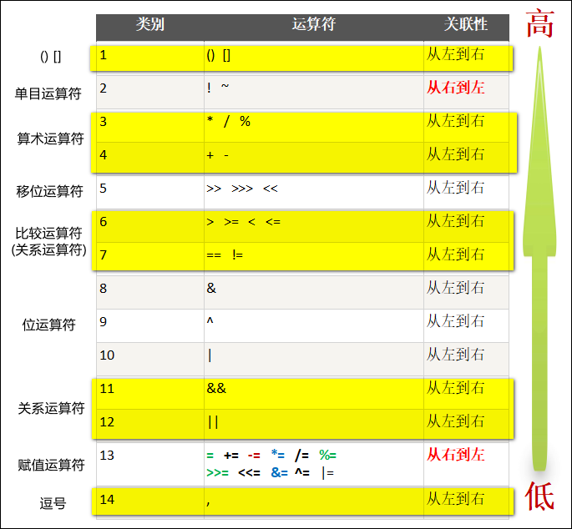

**运算符的优先级小结：**  
  1、() []  
  2、单目运算符  
  3、算术运算符  
  4、移位运算符  
  5、比较运算符(关系运算符)  
  6、位运算符  
  7、关系运算符  
  8、赋值运算符  
  9、,逗号

### **3.7 键盘输入语句**

#### **3.7.1 介绍**

  在编程中，需要接收用户输入的数据，就可以使用键盘输入语句来获取。  
Java 的实现步骤：  
  1、导入该类的所在包   
  2、创建该类对象（声明变量）  
  3、调用里面的功能

#### **3.7.2 案例演示**

要求：可以从控制台接收用户信息，【姓名，年龄，薪水】  
  1、回顾 Java 的实现  
  2、Scala的实现【import scala.io.StdIn】

示例代码如下：

package com.atguigu.chapter03.inputcon  
  
import scala.io.StdIn  
  
object Demo01 {  
  def main(args: Array[String]): Unit = {  
    // 要求：可以从控制台接收用户信息，【姓名，年龄，薪水】。  
    println("请输入姓名：")  
    val name = StdIn.readLine()  
    println("请输入年龄：")  
    val age = StdIn.readInt()  
    println("请输入薪水：")  
    val sal = StdIn.readDouble()  
    printf("用户的信息为：name=%s age=%d sal=%.2f", name, age, sal)  
  
    println()  
  
    Cat.sayHi()  
    Cat.sayHello()  
  }  
}  
  
// 申明了一个对象（就是伴生对象）  
object Cat extends AAA {  
  // 方法  
  def sayHi(): Unit = {  
    println("小猫喵喵叫")  
  }  
}  
  
trait AAA { // AAA 是特质，等价于 java 中的 interface + abstract class  
  // 方法  
  def sayHello(): Unit = {  
    println("hello")  
  }  
}

输出结果如下：

请输入姓名：  
chenmingjun  
请输入年龄：  
25  
请输入薪水：  
30000  
用户的信息为：name=chenmingjun age=25 sal=30000.00  
小猫喵喵叫  
hello

[回到顶部](https://www.cnblogs.com/chenmingjun/p/10589500.html#_labelTop)

### **3.7 操作符重载**

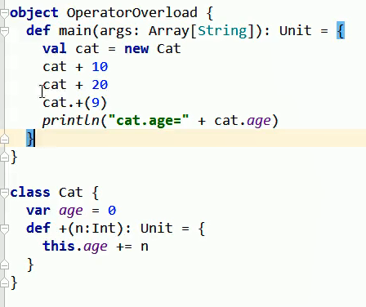

## ****第四章 程序流程控制****

### **4.1 程序流程控制介绍**

  在程序中，程序运行的流程控制决定程序是如何执行的，是我们必须掌握的，主要有三大流程控制语句。  
  温馨提示：Scala 语言中控制结构和 Java 语言中的控制结构基本相同，在不考虑特殊应用场景的情况下，代码书写方式以及理解方式都没有太大的区别。  
  1、顺序控制  
  2、分支控制  
  3、循环控制

### **4.2 顺序控制**

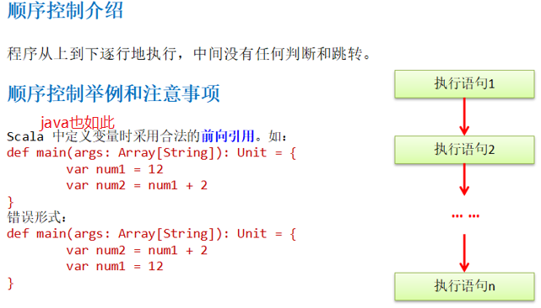

注：方法与对象不采用前向引用

### **4.3 分支控制 if-else**

#### **4.3.1 介绍**

  让程序有选择的的执行，分支控制有三种:  
  1、单分支   
  2、双分支   
  3、多分支

#### **4.3.2 单分支的使用**

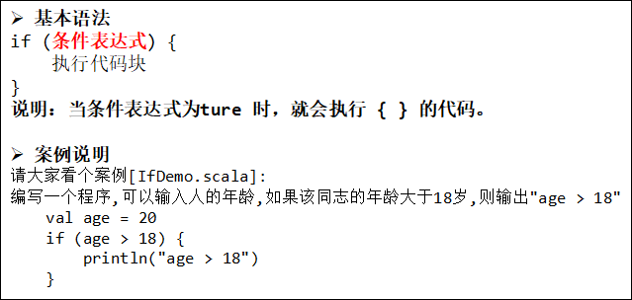  
示例代码如下：

package com.atguigu.chapter04.ifelse  
  
// import scala.io.StdIn // 单独的引入一个StdIn  
import scala.io._ // 下划线表示将 scala.io 包的所有内容一起引入  
  
object IfDemo01 {  
  def main(args: Array[String]): Unit = {  
    println("请输入年龄：")  
    val age = StdIn.readInt()  
    if (age > 18) {  
      println("age > 18")  
    }  
  
    // 小技巧：如何查看某个包下包含的内容  
    // 1、比如我们想看 scala.io 包下有什么内容  
    // 2、将光标放在 io 上即可，输入 Ctrl + B  
    // 2、将光标放在 StdIn 上即可，输入 Ctrl + B ，看的是 StdIn 的源码  
    scala.io.StdIn  
  }  
}

#### **4.3.3 双分支的使用**

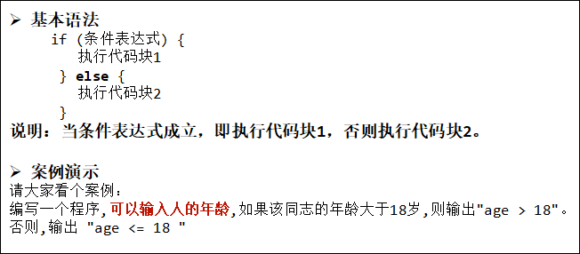

小练习：判断一个年份是否是闰年，闰年的条件是符合下面二者之一：  
  (1) 年份能被4整除，但不能被100整除  
  (2) 年份能被400整除

#### **4.3.4 多分支的使用**

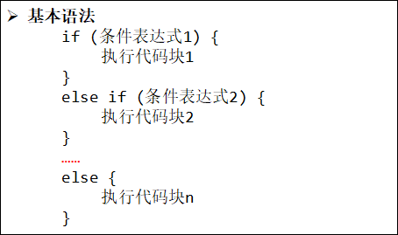

多分支的流程图：

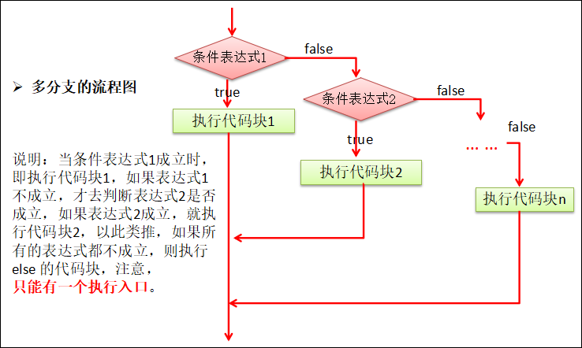

案例演示：

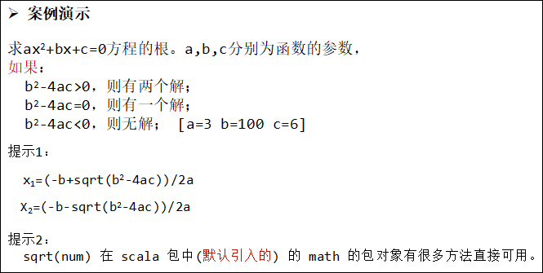

示例代码如下：

package com.atguigu.chapter04.ifelse  
  
import scala.math._ // 表示将 scala.math 的所有内容导入  
  
/**  
  * 求ax2+bx+c=0方程的根。a,b,c分别为函数的参数，  
  * 如果：  
  * b2-4ac>0，则有两个解；  
  * b2-4ac=0，则有一个解；  
  * b2-4ac<0，则无解； [a=3 b=100 c=6]  
  * 提示1：  
  * x1=(-b+sqrt(b2-4ac))/2a  
  * X2=(-b-sqrt(b2-4ac))/2a  
  * 提示2：  
  * sqrt(num) 在 scala 包中(默认引入的) 的 math 的包对象有很多方法直接可用。  
  */  
object IfDemo02 {  
  def main(args: Array[String]): Unit = {  
    val a = 3  
    val b = 100  
    val c = 6  
    val m = b * b - 4 * a * c  
    var x1 = 0.0  
    var x2 = 0.0  
    if (m > 0) {  
      x1 = (-b + sqrt(m)) / 2 * a  
      x2 = (-b - sqrt(m)) / 2 * a  
      println("有两个解：x1=" + x1.formatted("%.2f") + " ，x2=" + x2.formatted("%.2f"))  
    } else if (m == 0) {  
      x1 = (-b + sqrt(m)) / 2 * a  
      println("有一个解：x =" + x1.formatted("%.2f"))  
    } else {  
      println("无解")  
    }  
  }  
}

输出结果如下：

有两个解：x1=-0.54 ，x2=-299.46

#### **4.3.5 注意事项**

**分支控制 if-else 注意事项**  
  1、如果大括号{}内的逻辑代码只有一行，大括号可以省略，这点和 java 的规定一样。  
  2、Scala 中任意表达式都是有返回值的，也就意味着 if else 表达式其实是有返回结果的，具体返回结果的值取决于执行满足条件的代码体的最后一行内容。  
示例代码如下：

    // Scala 中任意表达式都是有返回值的，也就意味着 if else 表达式其实是有返回结果的，具体返回结果的值取决于执行满足条件的代码体的最后一行内容。  
    val age = 70  
    val result = if (age > 20) {  
      println("hello age > 20")  
      9 + 10  
      "yes ok"  
    } else {  
      7  
    }  
    println("result=" + result) // yes ok

  3、Scala 中是没有三元运算符，因为可以这样简写。  
示例代码如下：

    // Java  
    int result = flag ? 1 : 0  
    // Scala  
    val result = if (flag) 1 else 0   // 因为 scala 的 if-else 是有返回值的，因此，本身这个语言也不需要三元运算符了，并且可以写在同一行，类似三元运算！

  4、小案例

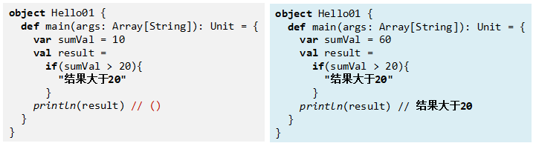

### **4.4 嵌套分支**

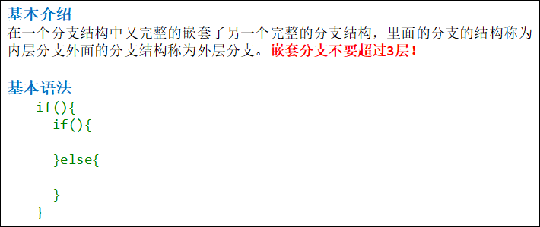

**应用案例1**  
参加百米运动会，如果用时8秒以内进入决赛，否则提示淘汰。并且根据性别提示进入男子组或女子组。  
输入成绩和性别，进行判断。  
示例代码如下：

package com.atguigu.chapter04.ifelse  
  
import scala.io.StdIn  
  
/**  
  * 参加百米运动会，如果用时8秒以内进入决赛，否则提示淘汰。并且根据性别提示进入男子组或女子组。  
  * 输入成绩和性别，进行判断。  
  */  
object Exercise02 {  
  def main(args: Array[String]): Unit = {  
    println("请输入成绩：")  
    val speed = StdIn.readDouble()  
    if (speed <= 8) {  
      println("请输入性别：")  
      val gender = StdIn.readChar()  
      if (gender == '男') {  
        println("进入男子组")  
      } else {  
        println("进入女子组")  
      }  
    } else {  
      println("你被淘汰了")  
    }  
  }  
}

**应用案例2**  
出票系统：根据淡旺季的月份和年龄，打印票价。  
4_10 旺季：  
  成人（18-60）：60  
  儿童（ < 18）：半价   老人（ > 60）：1/3  
淡季：  
  成人：40  
  其他：20  
示例代码如下：

package com.atguigu.chapter04.ifelse  
  
import scala.io.StdIn  
  
/**  
  * 出票系统：根据淡旺季的月份和年龄，打印票价。  
  * 4_10 旺季：  
  * 成人（18-60）：60  
  * 儿童（ < 18）：半价  
  * 老人（ > 60）：1/3  
  * 淡季：  
  * 成人：40  
  * 其他：20  
  */  
object Exercise03 {  
  def main(args: Array[String]): Unit = {  
    val ticket = 60  
    println("请输入月份：")  
    val month = StdIn.readInt()  
    if (month <= 10 && month >= 4) {  
      println("请输入年龄：")  
      val age = StdIn.readInt()  
      if (age < 18) {  
        println("你的票价是" + ticket / 2 + "元")  
      } else if (age > 60) {  
        println("你的票价是" + ticket / 3 + "元")  
      } else {  
        println("你的票价是" + ticket + "元")  
      }  
    } else {  
      println("请输入年龄：")  
      val age = StdIn.readInt()  
      if (age >= 18 && age <= 60) {  
        println("你的票价是" + ticket / 3 * 2 + "元")  
      } else {  
        println("你的票价是" + ticket / 3 + "元")  
      }  
    }  
  }  
}

### **4.5 switch 分支结构**

  在 scala 中没有 switch，而是使用模式匹配来处理。  
  模式匹配涉及到的知识点较为综合，因此我们放在后面讲解。【match-case】

### **4.6 for 循环控制**

#### **4.6.1 基本介绍**

  Scala 也为 for 循环这一常见的控制结构提供了非常多的特性，这些 for 循环的特性被称为 for 推导式（for comprehension）或 for 表达式（for expression）。

#### **4.6.2 范围数据循环方式1**

**基本案例：**

for (i <- 1 to 3) {  
  println(i)  
}

**说明：**  
  i 表示循环的变量，<- 规定， to 规定  
  i 将会从 1-3 循环，**前后闭合**

**输出10句 "hello, world!"**  
示例代码如下：

package com.atguigu.chapter04.myfor  
  
object ForToDemo {  
  def main(args: Array[String]): Unit = {  
    // 输出10句 "hello, world!"  
    val start = 1  
    val end = 10  
    // 说明  
    // 1. start 从哪个数开始循环  
    // 2. to 是关键字  
    // 3. end 循环结束的值  
    // 4. start to end 表示【前后闭合】  
    for (i <- start to end) {  
      println("hello, world!" + i)  
    }  
  
    println("---------")  
  
    // 说明：for 推导式，也可以直接对集合进行遍历  
    var list = List("hello", 10, 30, "tom")  
    for (item <- list) {  
      println("item=" + item)  
    }  
  }  
}

#### **4.6.3 范围数据循环方式2**

**基本案例：**

for(i <- 1 until 3) {  
  println(i)  
}

**说明：**  
  这种方式和前面的区别在于 i 是从 1 到 3-1=2  
  **前闭合后开**的范围，和 java 的 arr.length() 类似  
  for (int i = 0; i < arr.lenght; i++){ }

**输出10句 "hello, world!"**  
示例代码如下：

package com.atguigu.chapter04.myfor  
  
object ForUntilDemo {  
  def main(args: Array[String]): Unit = {  
    // 输出10句 "hello, world!"  
    val start = 1  
    val end = 11  
    // 说明  
    // 1. start 从哪个数开始循环  
    // 2. until 是关键字  
    // 3. end 循环结束的值  
    // 4. start to until 表示【前闭合后开】  
    for (i <- start until end) {  
      println("hello, world!" + i)  
    }  
  }  
}

#### **4.6.4 循环守卫**

**基本案例：**

for(i <- 1 to 3 if i != 2) {  
  println(i)  
}

**基本案例说明：**  
  循环守卫，即循环保护式（也称条件判断式：守卫）。保护式为 true了，则进入循环体内部，为 false 则跳过，类似于 continue。  
上面的代码等价：

for (i <- 1 to 3) {  
  if (i != 2) {  
    println(i)  
  }  
}

**示例代码如下：**

package com.atguigu.chapter04.myfor  
  
object ForGuardDemo {  
  def main(args: Array[String]): Unit = {  
    for(i <- 1 to 3 if i != 2) {  
      println(i)  
    }  
    // 上面代码等价于  
    for (i <- 1 to 3) {  
      if (i != 2) {  
        println(i)  
      }  
    }  
  }  
}

输出结果如下：

1  
3  
1  
3

#### **4.6.5 引入变量**

**基本案例：**

for(i <- 1 to 3; j = 4 - i) {  
  println(j)  
}

**对基本案例说明：**  
  没有关键字，所以范围后一定要加 分号 来隔断逻辑。  
  上面的代码等价：

for ( i <- 1 to 3) {  
  val j = 4 - i  
  println(j)  
  
}

**示例代码如下：**

package com.atguigu.chapter04.myfor  
  
object ForVarDemo {  
  def main(args: Array[String]): Unit = {  
    for(i <- 1 to 3; j = 4 - i) {  
      println(j)  
    }  
  
    println("---------")  
  
    // 上面代码等价于  
    for ( i <- 1 to 3) {  
      val j = 4 - i  
      println(j)  
    }  
  }  
}

输出结果如下：

3  
2  
1  
3  
2  
1

#### **4.6.6 嵌套循环**

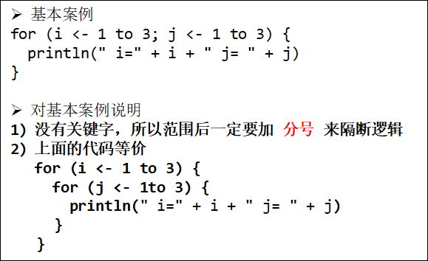  
示例代码如下：

package com.atguigu.chapter04.myfor  
  
object ForMultiDemo {  
  def main(args: Array[String]): Unit = {  
    for (i <- 1 to 3; j <- 1 to 3) {  
      println(" i=" + i + " j= " + j)  
    }  
  
    println("---------")  
  
    // 上面代码等价于  
    for (i <- 1 to 3) {  
      for (j <- 1 to 3) {  
        println(" i=" + i + " j= " + j)  
      }  
    }  
  }  
}

输出结果如下：

 i=1 j= 1  
 i=1 j= 2  
 i=1 j= 3  
 i=2 j= 1  
 i=2 j= 2  
 i=2 j= 3  
 i=3 j= 1  
 i=3 j= 2  
 i=3 j= 3  
---------  
 i=1 j= 1  
 i=1 j= 2  
 i=1 j= 3  
 i=2 j= 1  
 i=2 j= 2  
 i=2 j= 3  
 i=3 j= 1  
 i=3 j= 2  
 i=3 j= 3

#### **4.6.7 循环返回值**

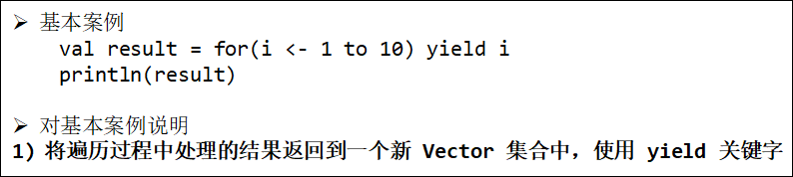  
示例代码如下：

package com.atguigu.chapter04.myfor  
  
object ForYieldDemo {  
  def main(args: Array[String]): Unit = {  
    // 说明 val result = for(i <- 1 to 10) yield i 含义  
    // 1. 对 1 to 10 进行遍历  
    // 2. yield i 将每次循环得到 i 放入到集合新的集合 Vector 中，并返回给 result  
    // 3. i 这里可以是一个代码块，这就意味我们可以对 i 进行处理进行处理，并返回给新的集合  
    val result = for (i <- 1 to 10) yield i  
    println(result)  
  
    // 4. 下面的这个方式，就体现出 scala 一个重要的语法特点：就是将一个集合中个各个数据进行处理，并返回给新的集合  
    val result1 = for (i <- 1 to 10) yield {  
      if (i % 2 == 0) {  
        i + "是偶数"  
      } else {  
        i + "不是偶数"  
      }  
    }  
    println(result1)  
  }  
}

输出结果如下：

Vector(1, 2, 3, 4, 5, 6, 7, 8, 9, 10)  
Vector(1不是偶数, 2是偶数, 3不是偶数, 4是偶数, 5不是偶数, 6是偶数, 7不是偶数, 8是偶数, 9不是偶数, 10是偶数)

#### **4.6.8 使用花括号{}代替小括号()**

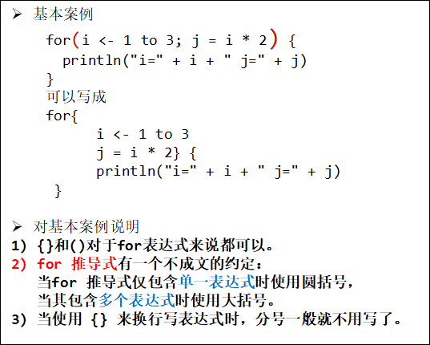

#### **4.6.9 注意事项和细节说明**

  1、scala 的 for 循环形式和 java 是较大差异，这点请同学们注意，但是基本的原理还是一样的。  
  2、scala 的 for 循环的**步长**如何控制？【for (i <- Range(1, 3, 2)】  
  3、思考题：如何使用循环守卫控制步长？  
示例代码如下：

package com.atguigu.chapter04.myfor  
  
object ForStep {  
  def main(args: Array[String]): Unit = {  
    for (i <- 1 to 10) {  
      println("i=" + i)  
    }  
    // 步长控制为2  
    println("----------")  
    // Range(1, 10, 2)的对应的构建方法如下：  
    // def apply(start: Int, end: Int, step: Int): Range = new Range(start, end, step)  
    for (i <- Range(1, 10, 2)) {  
      println("i=" + i)  
    }  
  
    // 控制步长的第二种方式：for循环守卫  
    println("----------")  
    for (i <- 1 to 10 if i % 2 == 1) {  
      println("i=" + i)  
    }  
  }  
}

输出结果如下：

i=1  
i=2  
i=3  
i=4  
i=5  
i=6  
i=7  
i=8  
i=9  
i=10  
----------  
i=1  
i=3  
i=5  
i=7  
i=9  
----------  
i=1  
i=3  
i=5  
i=7  
i=9

#### **4.6.10 for 循环练习题**

1、打印 1~100 之间所有是 9 的倍数的整数的个数及总和。  
2、完成下面的表达式输出  
示例代码如下：

package com.atguigu.chapter04.myfor  
  
object ForExercise01 {  
  def main(args: Array[String]): Unit = {  
    // 1、打印1~100之间所有是9的倍数的整数的个数及总和  
    var count = 0  
    var sum = 0  
    val start = 1  
    val end = 100  
    for (i <- 1 to 100) {  
      if (i % 9 == 0) {  
        count += 1  
        sum += i  
      }  
    }  
    println("个数是：" + count + "，总和是：" + sum)  
    printf("count=%d, sum=%d", count, sum)  
  
    // 2、完成下面的表达式输出  
    val num = 6  
    for (i <- 0 to num) {  
      printf("%d + %d = %d\n", i, (num - i), num)  
    }  
  }  
}

输出结果如下：

个数是：11，总和是：594  
count=11, sum=5940 + 6 = 6  
1 + 5 = 6  
2 + 4 = 6  
3 + 3 = 6  
4 + 2 = 6  
5 + 1 = 6  
6 + 0 = 6

### **4.7 while 循环控制**

#### **4.7.1 基本语法**

**基本语法与 Java 相同**

循环变量初始化  
while (循环条件) {  
循环体(语句)  
循环变量迭代  
}

#### **4.7.2 while 循环应用实例**

1、画出流程图  
2、输出10句 "hello world"。  
示例代码如下：

package com.atguigu.chapter04.mywhile  
  
object WhileDemo01 {  
  def main(args: Array[String]): Unit = {  
    // 输出10句 "hello world"。  
    var i = 0  
    while (i < 10) {  
      println("hello world" + i)  
      i += 1  
    }  
  }  
}

#### **4.7.3 注意事项和细节说明**

  1、循环条件是返回一个布尔值的表达式。  
  2、while 循环是先判断再执行语句。  
  3、与 if 语句不同，while 语句本身没有值，即整个 while 语句的结果是 Unit 类型的()。  
  4、因为 while 中没有返回值，所以当要用该语句来计算并返回结果时，就不可避免的使用变量，而变量需要声明在 while 循环的外部，那么就等同于循环的内部对外部的变量造成了影响，所以不推荐使用 while，而是推荐使用 for 循环。(注意：不是禁止使用！)  
  5、Scala 中任意表达式都是有返回值的，也就意味着 if else 表达式其实是有返回结果的，具体返回结果的值取决于执行满足条件的代码体的最后一行内容。   
  **纯函数**：Scala 设计者非常提倡使用**函数的递归**来解决问题，函数自己调用自己，函数的变量在函数的内部变化，而不会对外部的变量造成了影响。即纯函数概念。

### **4.8 do…while 循环控制**

#### **4.8.1 基本语法**

循环变量初始化;  
do {  
循环体(语句)  
循环变量迭代  
} while (循环条件)

#### **4.8.2 do…while 循环应用实例**

1、输出10句 "hello world"。  
2、计算1—100的和。  
3、统计1-200之间能被5整除但不能被3整除的个数。  
示例代码如下：

package com.atguigu.chapter04.mydowhile  
  
object DoWhileDemo01 {  
  def main(args: Array[String]): Unit = {  
    // 1、输出10句 "hello world"。  
    var i = 0  
    do {  
      println("hello wprld" + i)  
      i += 1  
    } while (i < 10)  
  
    // 2、计算1—100的和。  
    var j = 0  
    var sum = 0  
    do {  
      sum += j  
      j += 1  
    } while (j <= 100)  
    println("sum=" + sum)  
  
    // 3、统计1-200之间能被5整除但不能被3整除的个数。  
    var k = 1  
    var count = 0  
    do {  
      if (k % 5 == 0 && k % 3 != 0) {  
        count += 1  
      }  
      k += 1  
    } while (k <= 200)  
    println("count=" + count)  
  }  
}

输出结果如下：

hello wprld0  
hello wprld1  
hello wprld2  
hello wprld3  
hello wprld4  
hello wprld5  
hello wprld6  
hello wprld7  
hello wprld8  
hello wprld9  
sum=5050  
count=27

#### **4.8.3 注意事项和细节说明**

  1、循环条件是返回一个布尔值的表达式。  
  2、do…while 循环是先执行，再判断。  
  3、和 while 一样，因为 do…while 中**没有返回值**，所以当要用该语句来计算并返回结果时，就不可避免的使用变量，而变量需要声明在 do…while 循环的外部，那么就等同于循环的内部对外部的变量造成了影响，所以不推荐使用，而是推荐使用 for 循环。

### **4.9 多重循环控制**

#### **4.9.1 介绍**

  1、将一个循环放在另一个循环体内，就形成了嵌套循环。其中 forwhile, do…while 均可以作为外层循环和内层循环。【建议一般使用两层，最多不要超过3层】  
  2、实质上，嵌套循环就是把内层循环当成外层循环的循环体。当只有内层循环的循环条件为 false 时，才会完全跳出内层循环，才可结束外层的当次循环，开始下一次的循环。  
  3、设外层循环次数为 m 次，内层为 n 次， 则内层循环体实际上需要执行 m*n=mn 次。

#### **4.9.2 应用实例**

  1、统计三个班成绩情况，每个班有 5 名同学，求出各个班的平均分和所有班级的平均分[学生的成绩从键盘输入]。  
  2、统计三个班及格人数，每个班有 5 名同学。  
示例代码如下：

package com.atguigu.chapter04.mutlifor  
  
import scala.io.StdIn  
  
/**  
  * 2、统计三个班及格人数，每个班有 5 名同学。  
  */  
object Exercise02 {  
  def main(args: Array[String]): Unit = {  
    val classNum = 3  
    val stuSum = 5  
  
    var score = 0.0  
    var classScoreSum = 0.0  
    var totalScore = 0.0  
  
    var count = 0  
  
    for (i <- 1 to classNum) {  
      // 清零操作  
      classScoreSum = 0.0  
      for (j <- 1 to stuSum) {  
        printf("请输入第%d班级的第%d个学生的成绩：\n", i, j)  
        score = StdIn.readDouble()  
        if (score >= 60) {  
          count += 1  
        }  
        classScoreSum += score  
      }  
      printf("第%d班级的平均分为：%.2f\n", i, classScoreSum / stuSum)  
      totalScore += classScoreSum  
    }  
    printf("所有班级的平均分为：%.2f\n", totalScore / classNum)  
    printf("所有班级的及格人数为：%d\n", count)  
  }  
}

  3、打印出九九乘法表。  
示例代码如下：

package com.atguigu.chapter04.mutlifor  
  
/**  
  * 3、打印出九九乘法表。  
  */  
object Exercise03 {  
  def main(args: Array[String]): Unit = {  
    val num = 9  
    for (i <- 1 to num) { // 行数  
      for (j <- 1 to i) { // 列数=行数  
        printf("%d * %d = %d\t", j, i, i * j)  
      }  
      println()  
    }  
  }  
}

输出结果如下：

1 * 1 = 1      
1 * 2 = 2    2 * 2 = 4     
1 * 3 = 3    2 * 3 = 6   3 * 3 = 9     
1 * 4 = 4    2 * 4 = 8   3 * 4 = 12  4 * 4 = 16    
1 * 5 = 5    2 * 5 = 10  3 * 5 = 15  4 * 5 = 20  5 * 5 = 25    
1 * 6 = 6    2 * 6 = 12  3 * 6 = 18  4 * 6 = 24  5 * 6 = 30  6 * 6 = 36    
1 * 7 = 7    2 * 7 = 14  3 * 7 = 21  4 * 7 = 28  5 * 7 = 35  6 * 7 = 42  7 * 7 = 49    
1 * 8 = 8    2 * 8 = 16  3 * 8 = 24  4 * 8 = 32  5 * 8 = 40  6 * 8 = 48  7 * 8 = 56  8 * 8 = 64    
1 * 9 = 9    2 * 9 = 18  3 * 9 = 27  4 * 9 = 36  5 * 9 = 45  6 * 9 = 54  7 * 9 = 63  8 * 9 = 72  9 * 9 = 81

### **4.10 while 循环的中断**

#### **4.10.1 基本说明**

  Scala 内置控制结构特地去掉了 break 和 continue，是为了更好的适应函数化编程，推荐使用函数式的风格解决 break 和 contine 的功能，而不是一个关键字。

#### **4.10.2 break 的应用实例**

代码说明：(看源码分析 重要)  
示例代码如下：

|  |
| --- |
| package com.atguigu.chapter04.mybreak  import util.control.Breaks._  object WhileBreakDemo {   def main(args: Array[String]): Unit = {      var n = 1     // breakable() 函数     // 说明     // 1、breakable() 函数是一个高阶函数：可以接收函数的函数就是高阶函数。     /*     def breakable(op: => Unit) {       try {         op       } catch {         case ex: BreakControl =>           if (ex ne breakException) throw ex       }     }     */     // (1) op: => Unit 表示接收的参数是一个没有输入，也没有返回值的函数，即可以简单地理解可以接收一段代码块。     // (2) breakable() 对 break() 抛出的异常做了处理，这样剩余的代码就可以继续执行了。     // (3) 当我们传入的是代码块时，scala 程序员一般会将 breakable() 的 () 改为 {}     breakable {       while (n <= 20) {         n += 1         println("n=" + n)         if (n == 10) {           // 中断while           // 说明           // 1、在 scala 中使用函数式的 break 函数来中断循环           // 2、def break(): Nothing = { throw breakException }           break()         }       }     }      println("ok")      // 注意：break() 函数可以使用在 for 或者 do...while 中     breakable {       for (i <- 1 to 100) {         println("i=" + i)         if (i == 20) {           break()         }       }     }      println("ok2")   } } |

#### **4.10.3 如何实现 continue 的效果**

  Scala 内置控制结构特地也去掉了 continue，是为了更好的适应函数化编程，可以使用 if–else 或是 循环守卫 实现 continue 的效果。  
示例代码如下：

|  |
| --- |
| package com.atguigu.chapter04.mycontinue  object ContinueDemo {   def main(args: Array[String]): Unit = {     // 循环守卫     for (i <- 1 to 10 if (i != 2 && i != 3)) {       println("i=" + i)     }      println("----------")      // 上面代码等价于 if - else     for (i <- 1 to 10 ) {       if (i != 2 && i != 3) {         println("i=" + i)       }     }   } } |

### **4.11 作业02**

1、100 以内的数求和，求出当和第一次大于20的当前数。【for】  
示例代码如下：

package com.atguigu.chapter04.homework  
  
import util.control.Breaks._  
  
object Homework01 {  
  def main(args: Array[String]): Unit = {  
    // 1、100 以内的数求和，求出当和第一次大于20的当前数。【for】  
    var sum = 0  
    breakable {  
      for (i <- 1 to 100) {  
        sum += i  
        if (sum > 20) {  
          println("和第一次大于20的当前数是：" + i)  
          break()  
        }  
      }  
    }  
  
    println("----------")  
    // 除了上面的 break 机制来中断，我们也可以使用循环守卫来实现中断  
    var loop = true  
    var sum2 = 0  
    for (i <- 1 to 100 if loop == true) {  
      sum2 += i  
      if (sum2 > 20) {  
        println("和第一次大于20的当前数是：" + i)  
        loop = false  
      }  
      println("i=" + i)  
    }  
  
  }  
}

输出结果如下：

和第一次大于20的当前数是：6  
----------  
i=1  
i=2  
i=3  
i=4  
i=5  
和第一次大于20的当前数是：6  
i=6

2、实现登录验证，有三次机会，如果用户名为”张无忌”，密码”888”提示登录成功，否则提示还有几次机会，请使用 for 循环完成。  
略

3、某人有 100,000 元，每经过一次路口，需要交费，规则如下:  
当现金 >50000 时，每次交5%  
当现金 <=50000 时，每次交1000  
编程计算该人可以经过多少次路口。  
略

## ****第五章 函数式编程-基础****

### **5.1 函数式编程内容说明**

#### **5.1.1 函数式编程内容**

**函数式编程-基础**  
  1、函数定义/声明  
  2、函数运行机制  
  3、**递归**【难点：最短路径，邮差问题，背包问题，迷宫问题，回溯】  
  4、过程  
  5、惰性函数和异常

**函数式编程-高级**  
  6、值函数(函数字面量)   
  7、高阶函数   
  8、闭包   
  9、应用函数   
  10、柯里化函数，抽象控制…

#### **5.1.2 函数式编程授课顺序**

  1、在 scala 中，函数式编程和面向对象编程融合在一起，学习函数式编程式需要 oop 的知识，同样学习 oop 需要函数式编程的基础。[矛盾]  
  2、二者关系如下图:

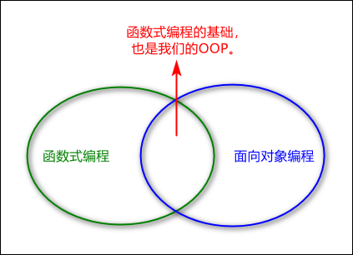  
  3、授课顺序：函数式编程基础 -> 面向对象编程 -> 函数式编程高级

### **5.2 函数式编程介绍**

#### **5.2.1 几个概念的说明**

  在学习 Scala 中将方法、函数、函数式编程和面向对象编程明确一下：  
  1、在 scala 中，方法和函数几乎可以等同(比如他们的使用、运行机制都一样的)，只是函数的使用方式更加的灵活多样。即使用的形式决定了是函数还是方法  
  2、函数式编程是从编程方式(范式)的角度来谈的，可以这样理解：函数式编程把函数当做一等公民，充分利用函数、支持的函数的多种使用方式。  
  
  比如：在 Scala 当中，函数是一等公民，像变量一样，既可以作为函数的参数使用，也可以将函数赋值给一个变量，函数的创建不用依赖于类或者对象，而在 Java 当中，函数的创建则要依赖于类、抽象类或者接口。  
  3、面向对象编程是以对象为基础的编程方式。  
  4、在 scala 中函数式编程和面向对象编程融合在一起了。  
示例代码如下：

|  |
| --- |
| package com.atguigu.chapter05  object Method2Function {   def main(args: Array[String]): Unit = {     // 传统的方式使用方法     // 先创建一个对象     val dog = new Dog     println(dog.sum(10, 20))      // 方法转成函数后使用函数     val f1 = dog.sum _     println("f1=" + f1) // f1=<function2>     println("f1=" + f1(50, 60))      // 直接写一个函数并使用函数     // 格式：val f2 = (Int, Int) => {}     val f2 = (n1: Int, n2: Int) => {       n1 + n2 // 函数体     }     println("f2=" + f2) // f2=<function2>     println("f2=" + f2(80, 90))   } }  class Dog {   // 方法   def sum(n1: Int, n2: Int): Int = {     n1 + n2 // 方法体   } } |

输出结果如下：

30  
f1=<function2>  
f1=110  
f2=<function2>  
f2=170

#### **5.2.2 方法、函数、函数式编程和面向对象编程关系分析图**

在学习 Scala 中将方法、函数、函数式编程和面向对象编程关系分析图如下：

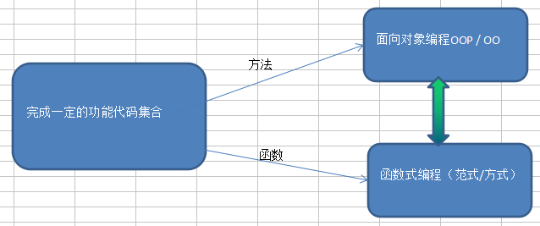

#### **5.2.3 函数式编程小结**

  1、“函数式编程”是一种“编程范式”（programming paradigm）。  
  2、它属于“结构化编程”的一种，主要思想是把运算过程尽量写成一系列嵌套的函数调用。  
  3、函数式编程中，将函数也当做数据类型，因此可以接受函数当作输入（参数）和输出（返回值）。  
  4、函数式编程中，最重要的就是函数。

### **5.3 为什么需要函数**

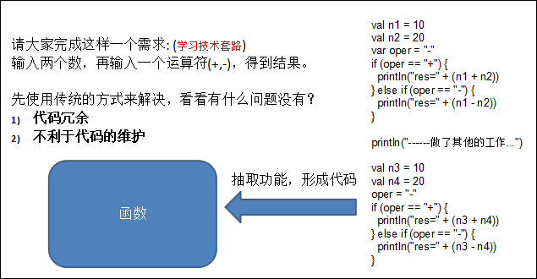

学习一个技术或者知识点的流程：

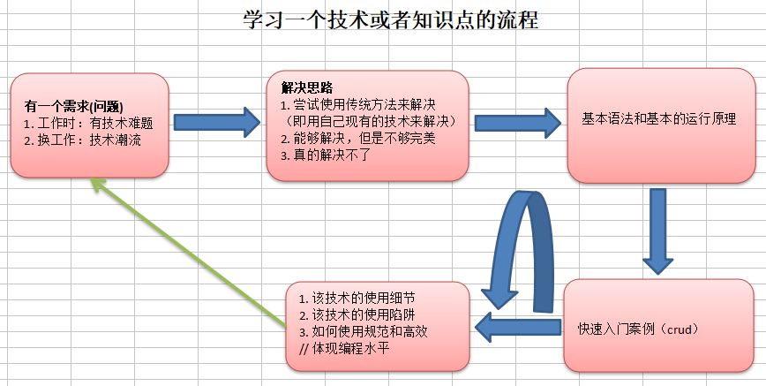

### **5.4 方法的定义**

#### **5.4.1 方法的定义**

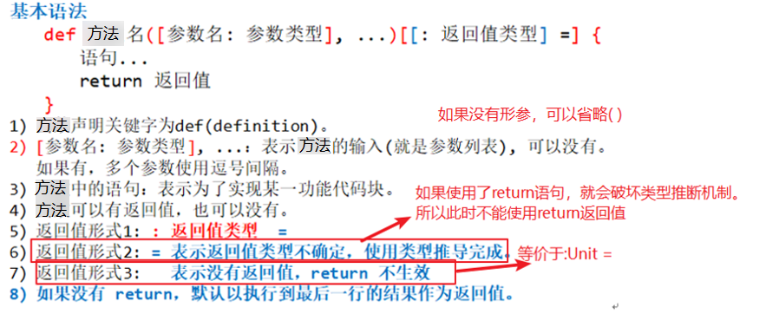

#### **5.4.2 函数与方法区别**

1. 具体例子分析

1 scala> def m1(x:Int) = x+3

2 m1: (x: Int)Int

3

4 scala> val f1 = (x: Int) => x+3

5 f1: Int => Int = <function1>

看到没，方法定义和函数定义是不是在scala的解析器signature上就有显示了，def m1(x: Int) = x+3就是一个简单的method的定义。signature中m1: (x: Int)Int　表示method m1有一个参数Int型参数x，返回值是Int型。

val f1 = (x: Int) => x+3则是function的定义，解析器的signature中f1: Int => Int = <function1>表示function f1的method体接受一个Int型的参数，输出结果的类型是Int型。

从上面的例子，得出一个总结：

**方法是一个以def开头的带有参数列表（可以无参数列表）的一个逻辑操作块，这正如object或者class中的成员方法一样。**

**函数是一个赋值给一个变量（或者常量）的匿名方法（带或者不带参数列表），并且通过=>转换符号跟上逻辑代码块的一个表达式。=>转换符号后面的逻辑代码块的写法与method的body部分相同。**

2. 区别都还有那些？

|  |
| --- |
| method可以作为一个表达式的一部分出现（调用函数并传参），但是method（带参方法）不能作为最终的表达式（无参方法可以，但是这个就成了方法调用，因为scala允许无参方法调用时省略（）括号），而function可以作为最终的表达式出现。 |

[](javascript:void(0);)

1 scala> m1

2 <console>:12: error: missing arguments for method m1;

3 follow this method with `_' if you want to treat it as a partially applied function

4 m1

5 ^

6

7 scala> f1

8 res1: Int => Int = <function1>

[](javascript:void(0);)

|  |
| --- |
| method可以没有参数列表，参数列表也可以为空。但是function必须有参数列表（也可以为空）。**方法名意味着方法调用，函数名只是代表函数自身** |

[](javascript:void(0);)

1 scala> def m2 = 100;

2 m2: Int

3

4 scala> def m3() = 1000;

5 m3: ()Int

6

7 scala> var f2 = => 100;

8 <console>:1: error: illegal start of simple expression

9 var f2 = => 100;

10 ^

11

12 scala> var f2 =()=> 100;

13 f2: () => Int = <function0>

[](javascript:void(0);)

[](javascript:void(0);)

1 scala> m2

2 res2: Int = 100

3

4 scala> m3

5 res3: Int = 1000

6

7 scala> m3()

8 res4: Int = 1000

9

10 scala> f2

11 res5: () => Int = <function0>

12

13 scala> f2()

14 res6: Int = 100

[](javascript:void(0);)

|  |
| --- |
| 在函数出现的地方我们可以提供一个方法。  这是因为，如果期望出现函数的地方我们提供了一个方法的话，该方法就会自动被转换成函数。该行为被称为ETA expansion。  注意：  **期望出现函数的地方，我们可以使用方法。**  **不期望出现函数的地方，方法并不会自动转换成函数** |

scala> val myList = List(3,56,1,4,72)

myList: List[Int] = List(3, 56, 1, 4, 72)

scala> // map()参数是一个函数

scala> myList.map((x) => 2*x)

res15: List[Int] = List(6, 112, 2, 8, 144)

scala> //尝试给map()函提供一个方法作为参数

scala> def m4(x:Int) = 3*x

m4: (x: Int)Int

scala> //正常执行

scala> myList.map(m4)

res17: List[Int] = List(9, 168, 3, 12, 216)

//这是因为，如果期望出现函数的地方我们提供了一个方法的话，该方法就会自动被转换成函数。

|  |
| --- |
| 可以在方法名后面加一个下划线强制变成函数。 注意： **方法名与下划线之间至少有一个空格哟！** |

[](javascript:void(0);)

1 scala> def m3(x: Int): Int = x * x * x

2 m3: (x: Int)Int

3

4 scala> val f3 = m3_

5 <console>:10: error: not found: value m3_

6 val f3 = m3_

7 ^

8

9 scala> val f3 = m3 _

10 f3: Int => Int = <function1>

11

12 scala> f3(3)

13 res0: Int = 27

#### **5.4.2 快速入门案例**

使用函数完全前面的案例。  
示例代码如下：

|  |
| --- |
| package com.atguigu.chapter05  object FunDemo01 {   def main(args: Array[String]): Unit = {     println("" + getRes(10, 20, '+'))   }    // 定义一个函数/方法   def getRes(n1: Int, n2: Int, oper: Char) = { // 返回值形式2: = 表示返回值类型不确定，使用类型推导完成。     if (oper == '+') {       n1 + n2     } else if (oper == '-') {       n1 - n2     } else {       // 返回 null       null     }   } } |

#### **5.4.3 泛型方法**

在 Scala 中方法是可以带有泛型参数，而函数不行。

方法的泛型

一个使用类型参数化的方法：

|  |
| --- |
| def position[A](xs: List[A], value: A): Int = {  xs.indexOf(value)  }  position(List(1,2,3), 1) // 0  position(List("one", "two", "three"), "two") // 1 |

稍微复杂点的类型参数化，实现一个map函数，需要一个List和一个函数作为参数：

普通的map方法：

|  |
| --- |
| List(1,2,3) map { _ * 2 } // List[Int] = List(2,4,6)  List(1,2,3) map { _ + "2" } // List[String] = List(12, 22, 32) |

使用泛型实现的map方法：

|  |
| --- |
| def map[A, B](list:List[A], func: A => B) = list.map(func)  map(List(1,2,3), { num: Int => num + "2" }) // List[String] = List(12, 22, 32)  map(List(1,2,3), { num: Int => num * 2 }) // List[Int] = List(2, 4, 6) |

### **5.5 函数的调用机制**

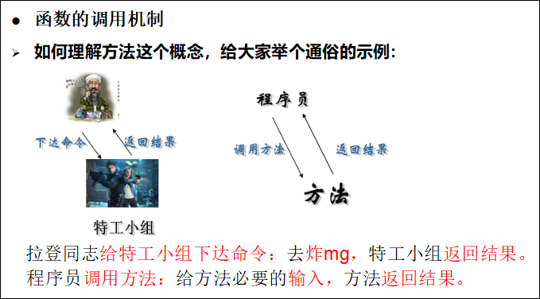

#### **5.5.1 函数的调用过程**

  为了让大家更好的理解函数调用机制，看1个案例，并画出示意图，这个很重要，比如 getSum 计算两个数的和，并返回结果。

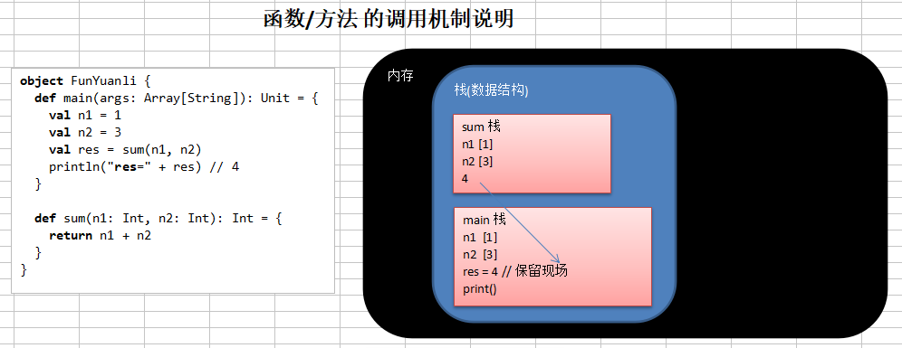

注意：在scala中调用一个函数时，实参位置可以打乱，但此时必须要指定实参对应的形参。实现如下：

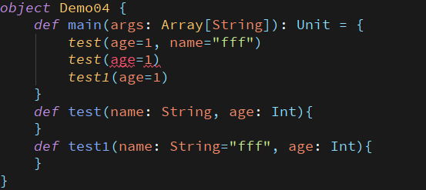

#### **5.5.2 函数的递归调用**

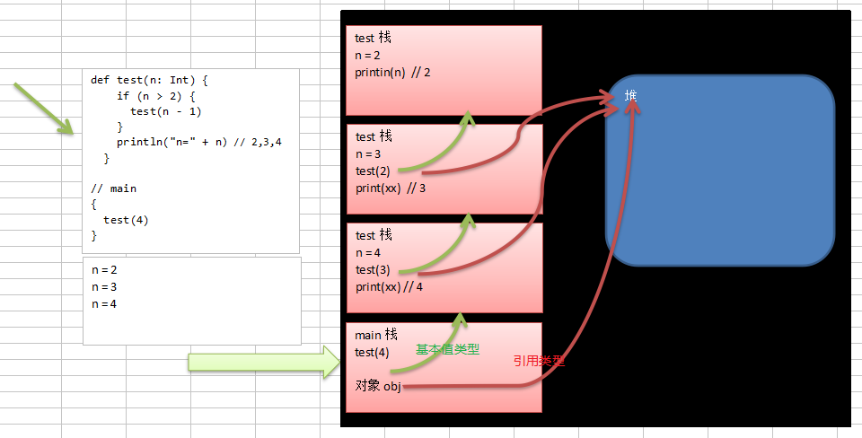

注意：Struts2 中的拦截器的底层实现机制就是把一个对象放到堆中，然后不停的开栈去指向该对象的内存地址，每一个栈都有机会去修改该对象的值。

**函数递归需要遵守的重要原则（总结）**  
  1、程序执行一个函数时，就创建一个新的受保护的独立空间(新函数栈)。  
  2、函数的局部变量是独立的，不会相互影响。  
  3、递归必须向退出递归的条件逼近，否则就是无限递归，死龟了:)   
  4、当一个函数执行完毕，或者遇到 return，就会返回，遵守谁调用，就将结果返回给谁。

#### **5.5.3 递归练习题**

题1：斐波那契数，请使用递归的方式，求出斐波那契数1,1,2,3,5,8,13…  
给你一个整数n，求出它的斐波那契数是多少？  
示例代码如下：

package com.atguigu.chapter05.recursive  
  
import scala.io.StdIn  
  
/**  
  * 题1：斐波那契数，请使用递归的方式，求出斐波那契数1,1,2,3,5,8,13... 给你一个整数n，求出它的斐波那契数是多少？  
  * 思路：f(1)=1, f(2)=1, f(3)=f(2)+f(1)=1+1=2, f(4)=f(2)+f(3)=1+2=3, ..., f(n)=f(n-1)+f(n-2)  
  */  
object Exercise01 {  
  def main(args: Array[String]): Unit = {  
  
    println("请输入一个正整数：")  
    val n = StdIn.readInt()  
    printf("%d的斐波那契数是：%d", n, fbn(n))  
  }  
  
  def fbn(n: Int): Int = {  
    if (n == 1 || n == 2) {  
      1  
    } else {  
      fbn(n - 1) + fbn(n - 2)  
    }  
  }  
}

题2：求函数值，已知 f(1)=3; f(n) = 2*f(n-1)+1; 请使用递归的思想编程，求出 f(n) 的值？  
示例代码如下：

package com.atguigu.chapter05.recursive  
  
import scala.io.StdIn  
  
/**  
  * 题2：求函数值，已知 f(1)=3; f(n) = 2*f(n-1)+1; 请使用递归的思想编程，求出 f(n) 的值？  
  * n=1, f(1)=3  
  * n=2, f(2)=2*f(1)+1=7  
  * n=3, f(3)=2*f(2)+1=15  
  *  
  */  
object Exercise02 {  
  def main(args: Array[String]): Unit = {  
    println("请输入一个正整数：")  
    val n = StdIn.readInt()  
    printf("f(%d) 的值是：%d", n, f(n))  
  }  
  
  def f(n: Int): Int = {  
    if (n == 1) {  
      3  
    } else {  
      2 * f(n - 1) + 1  
    }  
  }  
}

题3：猴子吃桃子问题：有一堆桃子，猴子第一天吃了其中的一半，并再多吃了一个！以后每天猴子都吃其中的一半，然后再多吃一个。当到第十天时，想再吃时（还没吃），发现只有1个桃子了。问题：最初共多少个桃子？  
示例代码如下：

package com.atguigu.chapter05.recursive  
  
import com.atguigu.chapter05.recursive.Exercise02.f  
  
import scala.io.StdIn  
  
/**  
  * 题3：猴子吃桃子问题：有一堆桃子，猴子第一天吃了其中的一半，并再多吃了一个！  
  * 以后每天猴子都吃其中的一半，然后再多吃一个。当到第十天时，想再吃时（还没吃），发现只有1个桃子了。问题：最初共多少个桃子？  
  *  
  * day = 10 桃子有 1  
  * day =  9 桃子有 (day10的桃子 + 1) *2  
  * day =  8 桃子有 (day9 的桃子 + 1) *2  
  *  
  */  
object Exercise03 {  
  def main(args: Array[String]): Unit = {  
    println("最初共有:" + f(1) + "个桃子")  
  }  
  
  def f(n: Int): Int = {  
    if (n == 10) {  
      1  
    } else {  
      (f(n + 1) + 1) * 2  
    }  
  }  
}

### **5.6 函数注意事项和细节讨论**

  1、函数的形参列表可以是多个，如果函数没有形参，调用时可以不带()。

  2、函数的形参列表和返回值列表的数据类型可以是值类型和引用类型。【案例演示】  
示例代码如下：

|  |
| --- |
| package com.atguigu.chapter05.fundetails  object Details01 {   def main(args: Array[String]): Unit = {     val tiger = new Tiger     val tiger2 = test01(10, tiger)     println(tiger2.name) // tom     println(tiger.name)  // tom     println(tiger.hashCode() + " " + tiger2.hashCode()) // 2101440631 2101440631   }    // 2、函数的形参列表和返回值列表的数据类型可以是值类型和引用类型。   def test01(n: Int, tiger: Tiger): Tiger = {     println("n=" + n)     tiger.name = "tom"     tiger     // return tiger // 3、Scala 中的函数可以根据函数体最后一行代码自行推断函数返回值类型。那么在这种情况下，return 关键字可以省略。   } }  class Tiger {   var name = "" } |

  3、Scala 中的函数可以根据函数体最后一行代码自行推断函数返回值类型。那么在这种情况下，return 关键字可以省略。  
【案例同上】  
  4、因为 Scala 可以自行推断，所以在省略 return 关键字的场合，返回值类型也可以省略。

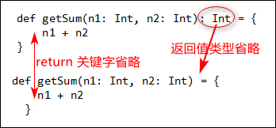  
  5、如果函数明确使用 return 关键字，那么函数返回就不能使用自行推断了，这时要明确写成 : 返回值类型 = ，当然如果你什么都不写，即使有 return，那么返回值为()，即这时 return 无效。  
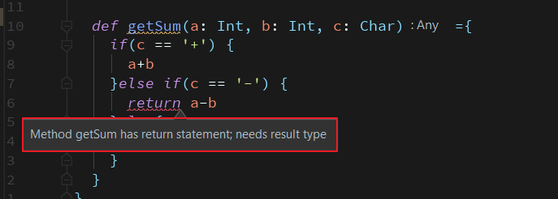  
  6、如果函数明确声明无返回值（声明 Unit），那么函数体中即使使用 return 关键字也不会有返回值。  
示例代码如下：

|  |
| --- |
| package com.atguigu.chapter05.fundetails  object Details02 {   def main(args: Array[String]): Unit = {      println(getSum2(10, 30))  // ()      println(getSum3(9, 9))    // ()    }    // 如果写了 return，那么返回值类型就不能省略。   def getSum(n1: Int, n2: Int): Int = {     return n1 + n2   }    // 如果返回值这里什么什么都没有写，即表示该函数没有返回值。   // 这时 return 无效   def getSum2(n1: Int, n2: Int) {     return n1 + n2   }    // 如果函数明确声明无返回值（声明Unit），那么函数体中即使使用 return 关键字也不会有返回值。   def getSum3(n1: Int, n2: Int): Unit = {     return n1 + n2   } } |

  7、如果明确函数无返回值或不确定返回值类型，那么返回值类型可以省略（或声明为 Any）。  
示例代码如下：

|  |
| --- |
| package com.atguigu.chapter05.fundetails  object Details03 {   def main(args: Array[String]): Unit = {    }    // 7、如果明确函数无返回值或不确定返回值类型，那么返回值类型可以省略（或声明为 Any）。   def f3(s: String) = {     if (s.length >= 3)       s + "123"     else       3   }    def f4(s: String): Any = {     if (s.length >= 3)       s + "123"     else       3   } } |

  8、Scala 语法中任何的语法结构都可以嵌套其他语法结构(很灵活)，即：函数中可以再声明/定义函数，类中可以再声明类，方法中可以再声明/定义方法。  
示例代码如下：

|  |
| --- |
| package com.atguigu.chapter05.fundetails  object Details04 {   def main(args: Array[String]): Unit = { // public void main(String[] args)      def f1():Unit = { // private final void f1$1       println("f1")     }      def sayok(): Unit = { // private final void sayok$1       println("sayok~")       def sayok(): Unit = { // private final void sayok$2         println("sayok~~")       }     }      println("ok")   }    def sayok(): Unit = { // public void sayok()     println("sayok")   } |

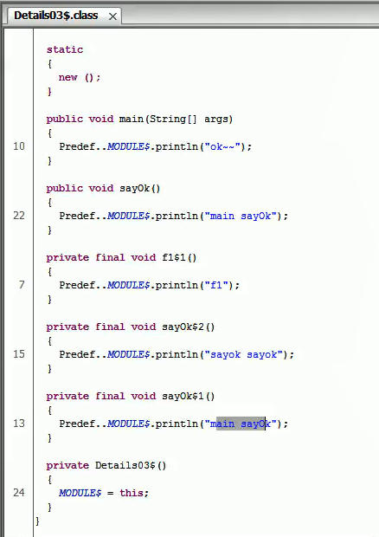

  9、Scala 函数的形参，在声明参数时，直接赋初始值(默认值)，这时调用函数时，如果没有指定实参，则会使用默认值。如果指定了实参，则实参会覆盖默认值。  
示例代码如下：

|  |
| --- |
| package com.atguigu.chapter05.fundetails  object Details05 {   def main(args: Array[String]): Unit = {     println(sayOk())      // jack ok!     println(sayOk("tom")) // tom ok!   }    def sayOk(name: String = "jack"): String = {     return name + " ok! "   } } |

sayOk方法对应的生成的java代码：

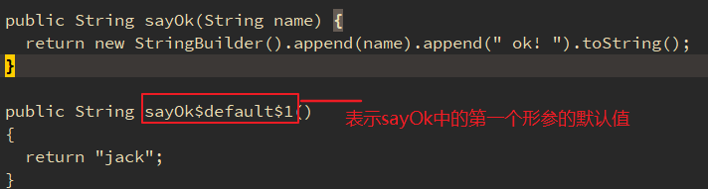

  10、如果函数存在多个参数，每一个参数都可以设定默认值，那么这个时候，传递的参数到底是覆盖默认值，还是赋值给没有默认值的参数，就不确定了(默认按照声明顺序[**从左到右**])。在这种情况下，可以采用**带名参数**。  
示例代码如下：

|  |
| --- |
| package com.atguigu.chapter05.fundetails  object Details06 {   def main(args: Array[String]): Unit = {     mysqlCon()     mysqlCon("127.0.0.1", 7777) // 从左到右覆盖      // 如果我们希望指定覆盖某一个默认值，则使用带名参数即可，比如只想修改用户名和密码，其他的不改     mysqlCon(user = "tom", pwd = "1234")      // 练习     // f6("v2") // 报错，p2的值没有指定     f6(p2 = "v2") // v1v2   }    def mysqlCon(add: String = "localhost", port: Int = 3306,                user: String = "root", pwd: String = "root"): Unit = {     println("add=" + add)     println("port=" + port)     println("user=" + user)     println("pwd=" + pwd)   }    def f6(p1: String = "v1", p2: String) {     println(p1 + p2);   } } |

  11、scala 函数的形参默认是 val 的，因此不能在函数中进行修改。

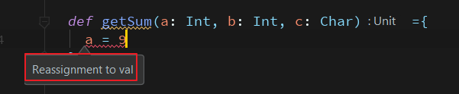

  12、递归函数未执行之前是无法推断出来结果类型，在使用时必须有明确的返回值类型。  
示例代码如下：

  def f(n: Int) = { // 错误，递归不能使用类型推断，必须指定返回的数据类型。  
    if (n <= 0)  
      1  
    else  
      n * f(n - 1)  
  }

  13、Scala 函数支持可变参数。  
示例代码如下：

|  |
| --- |
| // 支持0到多个参数   def sum(args: Int*): Int = {   }    // 支持1到多个参数   def sum(n1: Int, args: Int*): Int = {   } |

  说明:   
  1、args 是集合, 通过 for 循环 可以访问到各个值。【args 是参数名，可以任意起】

  2、可变参数需要写在形参列表的最后。  
  3、案例演示： 编写一个函数 sum，可以求出 1 到多个 int 的和。  
示例代码如下：

|  |
| --- |
| package com.atguigu.chapter05.fundetails  object VarParameters {   def main(args: Array[String]): Unit = {     println(sum(10, 20, 30)) // 这里可变参数为2个   }    // 支持1到多个参数   def sum(n1: Int, args: Int*): Int = {     println("args.length=" + args.length)     var sum = n1     for (item <- args) {       sum += item     }     sum   } } |

### **5.7 函数练习题**

判断下面的代码是否正确：  
示例代码如下：

  object Hello01 {  
    def main(args: Array[String]): Unit = {  
      def f1 = "venassa"  
      println(f1) // 输出 venassa  
    }  
  }  
  
  // 上面代码 def f1 = "venassa" 等价于  
  def f1() = {  
    "venassa"  
  }  
  // 说明：  
  // 1、函数的形参列表可以是多个，如果函数没有形参，函数可以不带()。  
  // 2、函数的函数体只有一行代码时，可以省略{}。

### **5.8 过程**

#### **5.8.1 基本概念**

**基本介绍：**  
  将函数的返回类型为 Unit 的函数称之为过程(procedure)，如果明确函数没有返回值，那么等号可以省略。

**案例说明：**

  // f10 没有返回值，可以使用 Unit 来说明  
  // 这时，这个函数我们也叫过程（procedure）  
  def f10(name: String): Unit = { // 如果明确函数没有返回值，那么等号可以省略。  
    println(name+ "hello")  
  }

#### **5.8.2 注意事项和细节说明**

  1、注意区分: 如果函数声明时没有返回值类型，但是有 = 号，可以进行**类型推断**最后一行代码。这时这个函数实际是有返回值的，该函数并不是过程。(这点在讲解函数细节的时候讲过的)  
  2、开发工具的自动代码补全功能，虽然会自动加上 Unit，但是考虑到 Scala 语言的简单，灵活，最好不加。

### **5.9 惰性函数**

#### **5.9.1 看一个应用场景**

  惰性计算（尽可能延迟表达式求值）是许多函数式编程语言的特性。惰性集合在需要时提供其元素，无需预先计算它们，这带来了一些好处。首先，您可以将耗时的计算推迟到绝对需要的时候。其次，您可以创造无限个集合，只要它们继续收到请求，就会继续提供元素。函数的惰性使用让您能够得到更高效的代码。Java 并没有为惰性提供原生支持，Scala 提供了。

#### **5.9.2 画图说明（大数据推荐系统）**

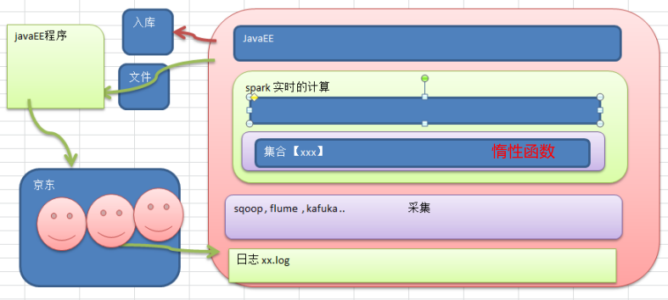

#### **5.9.3 Java 实现懒加载的代码**

示例代码如下：

package com.atguigu.chapter05;  
  
public class LazyDemo {  
  
    private String property; // 属性也可能是一个数据库连接，文件等资源  
  
    public String getProperty() {  
        if (property == null) { // 如果没有初始化过，那么就进行初始化  
            property = initProperty();  
        }  
        return property;  
    }  
  
    private String initProperty() {  
        return "property";  
    }  
}  
// 比如常用的【单例模式懒汉式】实现时就使用了上面类似的思路实现

#### **5.9.4 惰性函数介绍**

  当函数返回值被声明为 lazy 时，函数的执行将被推迟，直到我们首次对此取值，该函数才会执行，这种函数我们称之为惰性函数。在 Java 的某些框架代码中称之为懒加载(延迟加载)。

#### **5.9.5 案例演示**

示例代码如下：

package com.atguigu.chapter05.mylazy  
  
object LazyDemo01 {  
  def main(args: Array[String]): Unit = {  
    lazy val res = sum(10, 20)  
    println("----------")  
    println("res=" + res) // 在要使用 res 前，才执行  
  }  
  
  def sum(n1: Int, n2: Int): Int = {  
    println("sum() 执行了..")  
    return n1 + n2  
  }  
}

输出结果如下：

----------  
sum() 执行了..  
res=30

#### **5.9.6 注意事项和细节**

  1、lazy 不能修饰 var 类型的变量。  
  2、不但是在调用函数时，加了 lazy，会导致函数的执行被推迟，我们在声明一个变量时，如果声明了 lazy，那么变量值的分配也会推迟。 比如 lazy val i = 10。

### **5.10 异常**

#### **5.10.1 介绍**

  Scala 提供 try 块和 catch 块来处理异常。try 块用于包含可能出错的代码。catch 块用于处理 try 块中发生的异常。可以根据需要在程序中有任意数量的 try…catch 块。  
  语法处理上和 Java 类似，但是又不尽相同。

#### **5.10.2 Java 异常处理回顾**

示例代码如下：

package com.atguigu.chapter05.exception;  
  
public class JavaExceptionDemo {  
    public static void main(String[] args) {  
        try {  
            // 可疑代码  
            int i = 0;  
            int b = 10;  
            int c = b / i; // 执行代码时，会抛出 ArithmeticException 异常  
        } catch (Exception e) {  
            e.printStackTrace();  
        } finally {  
            // 最终要执行的代码  
            System.out.println("java finally");  
        }  
  
        System.out.println("继续执行");  
    }  
}

输出结果如下：

java finally  
继续执行  
java.lang.ArithmeticException: / by zero  
    at com.atguigu.chapter05.exception.JavaExceptionDemo.main(JavaExceptionDemo.java:9)

#### **5.10.3 Java 异常处理的注意点**

  1、java 语言按照 try-catch-catch…-finally 的方式来处理异常。  
  2、不管有没有异常捕获，都会执行 finally，因此通常可以在 finally 代码块中释放资源。  
  3、可以有多个 catch，分别捕获对应的异常，这时需要把范围小的异常类写在前面，把范围大的异常类写在后面，否则编译错误。会提示 "Exception 'java.lang.xxxxxx' has already been caught"。

#### **5.10.4 Scala 异常处理举例**

示例代码如下：

package com.atguigu.chapter05.exception  
  
object ScalaExceptionDemo {  
  def main(args: Array[String]): Unit = {  
    try {  
      val r = 10 / 0  
    } catch {  
      // 说明  
      // 1. 在 scala 中只有一个 catch  
      // 2. 在 catch 中有多个 case, 每个 case 可以匹配一种异常  
      // 3. => 关键符号，表示后面是对该异常的处理代码块  
      // 4. finally 最终要执行的代码  
      case ex: ArithmeticException => { println("捕获了除数为零的算数异常") } // 当对该异常的处理代码块为一行时，{}可以省略  
      case ex: Exception => println("捕获了异常")  
    } finally {  
      // 最终要执行的代码  
      println("scala finally")  
    }  
  
    System.out.println("继续执行")  
  }  
}

输出结果如下：

捕获了除数为零的算数异常  
scala finally  
继续执行

#### **5.10.5 Scala 异常处理小结**

  1、我们将可疑代码封装在 try 块中。在 try 块之后使用了一个 catch 处理程序来捕获异常。如果发生任何异常，catch 处理程序将处理它，异常处理了程序将不会异常终止。  
  2、Scala 的异常的工作机制和 Java 一样，但是 Scala 没有“checked(编译期)” 异常，即 Scala 没有编译异常这个概念，异常都是在运行的时候捕获处理。  
  3、Scala 用 throw 关键字，抛出一个异常对象。所有异常都是 Throwable 的子类型。throw 表达式是有类型的，就是 Nothing，因为 Nothing 是所有类型的子类型，所以 throw 表达式可以用在需要类型的地方。

4、Scala中的异常类用的还是java中的  
示例代码如下：

package com.atguigu.chapter05.exception  
  
object ThrowDemo {  
  def main(args: Array[String]): Unit = {  
    // val res = test()  
    // println(res.toString)  
    // println("继续执行002") // 异常抛出了，但是没有被处理，后续程序不能执行  
  
    // 如果我们希望在 test() 抛出异常后，后续代码可以继续执行，则我们需要如下处理  
    try {  
      test()  
    } catch {  
      case ex: Exception => {  
        println("捕获到异常是：" + ex.getMessage)  
        println("继续执行001")  
      }  
      case ex: ArithmeticException => println("得到一个算术异常（小范围异常）")  
    } finally {  
      // 写上对 try{} 中的资源的分配  
    }  
  
    println("继续执行002")  
  }  
  
  def test(): Nothing = {  
    // Exception("异常出现")  
    throw new ArithmeticException("算术异常")  
  }  
}

输出结果如下：

捕获到异常是：算术异常  
继续执行001  
继续执行002

  4、在 Scala 里，借用了模式匹配的思想来做异常的匹配，因此，在 catch 的代码里，是一系列 case 子句来匹配异常。【前面案例可以看出这个特点，模式匹配我们后面详解】，当匹配上后 => 有多条语句可以换行写，类似 java 的 switch case x: 代码块…  
  5、异常捕捉的机制与其他语言中一样，如果有异常发生，catch 子句是按次序捕捉的。因此，在 catch 子句中，越具体的异常越要靠前，越普遍的异常越靠后，如果把越普遍的异常写在前，把具体的异常写在后，在 scala 中也不会报错，但这样是非常不好的编程风格。  
  6、finally 子句用于执行不管是正常处理还是有异常发生时都需要执行的步骤，一般用于对象的清理工作，这点和 Java 一样。  
  7、Scala 提供了 throws 关键字来声明异常。可以使用方法定义声明异常。它向调用者函数提供了此方法可能引发此异常的信息。它有助于调用函数处理并将该代码包含在 try-catch 块中，以避免程序异常终止。在 scala 中，可以使用 throws 注释来声明异常。  
示例代码如下：

package com.atguigu.chapter05.exception  
  
object ThrowsComment {  
  def main(args: Array[String]): Unit = {  
    f()  
  }  
  
  @throws(classOf[NumberFormatException]) // 等同于 Java 中 NumberFormatException.class  
  def f() = {  
    "abc".toInt  
  }  
}

输出结果如下：

Exception in thread "main" java.lang.NumberFormatException: For input string: "abc"  
    at java.lang.NumberFormatException.forInputString(NumberFormatException.java:65)  
    at java.lang.Integer.parseInt(Integer.java:580)  
    at java.lang.Integer.parseInt(Integer.java:615)  
    at scala.collection.immutable.StringLike$class.toInt(StringLike.scala:272)  
    at scala.collection.immutable.StringOps.toInt(StringOps.scala:29)  
    at com.atguigu.chapter05.exception.ThrowsComment$.f(ThrowsComment.scala:10)  
    at com.atguigu.chapter05.exception.ThrowsComment$.main(ThrowsComment.scala:5)  
    at com.atguigu.chapter05.exception.ThrowsComment.main(ThrowsComment.scala)

### **5.11 函数的练习题**

1、函数可以没有返回值案例，编写一个函数，从终端输入一个整数打印出对应的金子塔。  
示例代码如下：

package com.atguigu.chapter05.exercises  
  
import scala.io.StdIn  
  
/**  
  * 1、函数可以没有返回值案例，编写一个函数，从终端输入一个整数打印出对应的金子塔。  
  * 思路：本质是打印出所有的 n行m列 数据。 分别循环即可！  
  */  
object Exercise01 {  
  def main(args: Array[String]): Unit = {  
    println("请输入一个整数n(n>=1)：")  
    val n = StdIn.readInt()  
    printJin(n)  
  }  
  
  def printJin(n: Int): Unit = {  
    for (i <- 1 to n) { // 行数  
      for (j <- 1 to (n - i)) {  
        printf("-")  
      }  
      for (j <- 1 to (2 * i - 1)) { // 列数  
        printf("*")  
      }  
      for (j <- 1 to (n - i)) {  
        printf("-")  
      }  
      println()  
    }  
  }  
}

输出结果如下：

请输入一个整数n(n>=1)：  
5  
----*----  
---***---  
--*****--  
-*******-  
*********

2、编写一个函数，从终端输入一个整数(1—9)，打印出对应的乘法表。  
示例代码如下：

package com.atguigu.chapter05.exercises  
  
import scala.io.StdIn  
  
/**  
  * 2、编写一个函数，从终端输入一个整数(1—9)，打印出对应的乘法表。  
  */  
object Exercise01 {  
  def main(args: Array[String]): Unit = {  
    println("请输入数字（1-9）之间：")  
    val n = StdIn.readInt()  
    print99(n)  
  }  
  
  def print99(n: Int): Unit = {  
    for (i <- 1 to n) {  
      for (j <- 1 to i) {  
        printf("%d * %d = %d\t", j, i, j * i)  
      }  
      println()  
    }  
  }  
}

3、编写函数，对给定的一个二维数组 (3×3) 转置，这个题讲数组的时候再完成。

    1 2 3       1 4 7              
    4 5 6       2 5 8                 
    7 8 9       3 6 9

[回到顶部](https://www.cnblogs.com/chenmingjun/p/10604813.html#_labelTop)

## ****第六章 面向对象编程-基础****

### **6.1 类与对象**

**看一个养猫猫问题：**  
  张老太养了只猫猫：一只名字叫小白，今年3岁，白色。还有一只叫小花，今年10岁，花色。请编写一个程序，当用户输入小猫的名字时，就显示该猫的名字，年龄，颜色。如果用户输入的小猫名错误，则显示张老太没有这只猫猫。

**问题：**  
  1、猫有三个属性，类型不一样。  
  2、如果使用普通的变量就不好管理。  
  3、使用一种新的数据类型：  
    (1) 可以管理多个不同类型的数据 [属性]。  
    (2) 可以对属性进行操作 => 方法。

**类与对象的关系示意图**

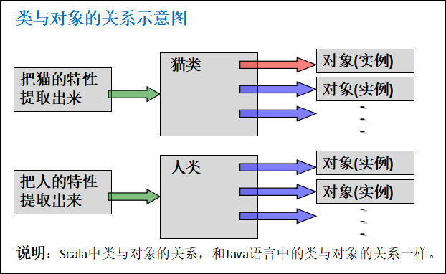

#### **6.1.1 Scala 语言是面向对象的**

  1、Java 是面向对象的编程语言，由于历史原因，Java 中还存在着非面向对象的内容：基本类型，null，静态方法等。   
  2、Scala 语言来自于 Java，所以天生就是面向对象的语言，而且 Scala 是纯粹的面向对象的语言，即在 Scala 中，一切皆为对象。   
  3、在面向对象的学习过程中可以对比着 Java 语言学习。

#### **6.1.2 快速入门-面向对象的方式解决养猫问题**

示例代码如下：

|  |
| --- |
| package com.atguigu.chapter06.oop  object CatDemo {   def main(args: Array[String]): Unit = {      // 创建一只猫     val cat = new Cat      // 给猫的属性赋值     // 说明     // 1. cat.name = "小白" 其实不是直接访问属性，而是等价于 cat.name_$eq("小白")     // 2. cat.name 等价于 cat.name()     cat.name = "小白"     cat.age = 3     cat.color = "白色"      printf("\n小猫的信息如下：%s %d %s", cat.name, cat.age, cat.color)   } }  /* 反编译查看源码 public void main (String[] args) {   Cat cat = new Cat ();    cat.name_$eq ("小白");   cat.age_$eq (3);   cat.color_$eq ("白色"); } */  // 定义一个 Cat 类 // 一个 class Cat 对应的字节码文件只有一个 Cat.class ，默认是public class Cat {   // 定义/声明三个属性   // 说明   // 1. 当我们声明了 var name: String 时，同时在底层对应生成 private name   // 2. 同时在底层会生成 两个 public 方法 public String name() 类似 => getter 和 public void name_$eq(String x$1) => setter   var name: String = "" // Scala 中定义变量必须给初始值   var age: Int = _ // 下划线表示给 age 一个默认值，如果是 Int 类型，默认就是 0   var color: String = _ // 如果是 String 类型，默认值就是 null }  反编译查看源码 |

输出结果如下：

小猫的信息如下：小白 3 白色

#### **6.1.3 类和对象的区别和联系**

通过上面的案例和讲解我们可以看出：  
  1、类是抽象的，概念的，代表一类事物，比如人类，猫类…  
  2、对象是具体的，实际的，代表一个具体事物。  
  3、类是对象的模板，对象是类的一个个体，对应一个实例。  
  4、Scala 中类和对象的区别和联系 和 Java 是一样的。

#### **6.1.4 如何定义类**

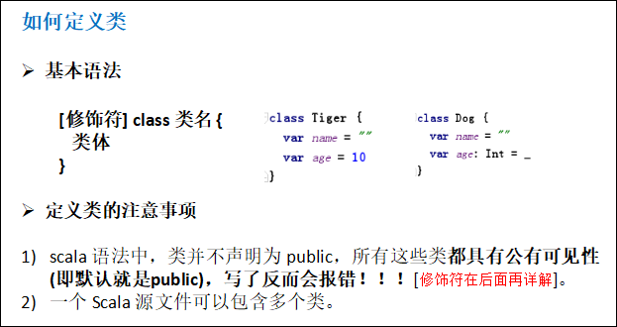  
我们可以通过**反编译**来看 scala 的类默认为 public 的特性。

#### **6.1.5 属性**

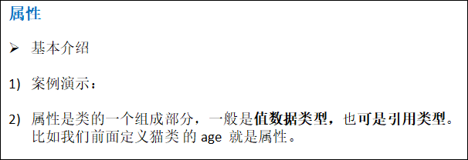  
示例代码如下：

class Dog {  
  var name = "jack"  
  var lover = new Fish  
}  
class Fish {  
}

#### **6.1.6 属性/成员变量**

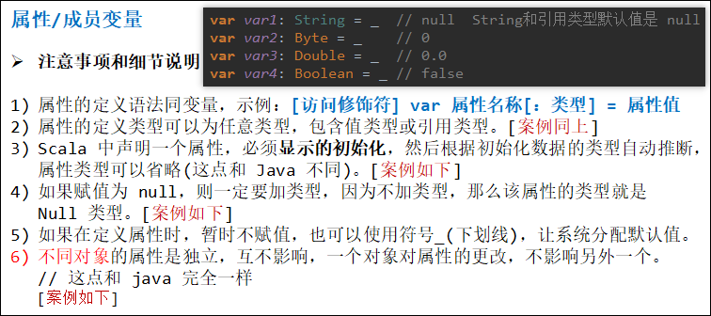  
示例代码如下：

|  |
| --- |
| package com.atguigu.chapter06.oop  object PropertyDemo {   def main(args: Array[String]): Unit = {     // val p1 = new Person     // println(p1.Name)     // Null     // println(p1.address)  // String 类型      val a = new A     println(a.var1) // null     println(a.var2) // 0     println(a.var3) // 0.0     println(a.var4) // false      // 不同对象的属性是独立，互不影响，一个对象对属性的更改，不影响另外一个     // 创建两个对象     var worker1 = new Worker     worker1.name = "jack"     var worker2 = new Worker     worker2.name = "tom"   } }  class Person3 {   var age: Int = 10   // 给属性赋初值，省略类型，会自动推导   var sal = 8090.9   var Name = null     // Name 是什么类型   var address: String = null // ok }  class A {   var var1: String = _  // null   String 和 引用类型默认值是 null   var var2: Byte = _    // 0   var var3: Double = _  // 0.0   var var4: Boolean = _ // false }  class Worker {   var name = "" } |

输出结果如下：

null  
0  
0.0  
false

#### **6.1.7 属性的高级部分**

  说明：属性的高级部分和构造器(构造方法/函数) 相关，我们把属性高级部分放到构造器那里讲解。

#### **6.1.8 如何创建对象**

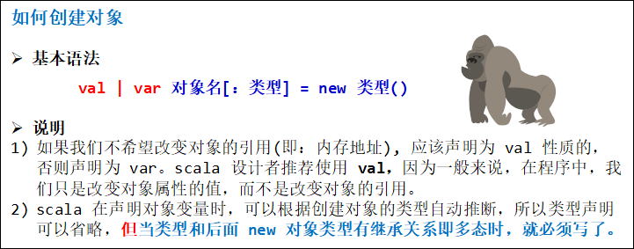  
示例代码如下：

|  |
| --- |
| package com.atguigu.chapter06.oop  object CreateObjDemo {   def main(args: Array[String]): Unit = {     val emp = new Emp // 此时的 emp 类型就是 Emp      // 如果我们希望将子类对象，交给父类引用，这时就需要写上类型，不能省略！     val emp1: Person = new Emp   } }  class Person {  }  class Emp extends Person {  } |

#### **6.1.9 类和对象的内存分配机制（重要）**

内存布局图：

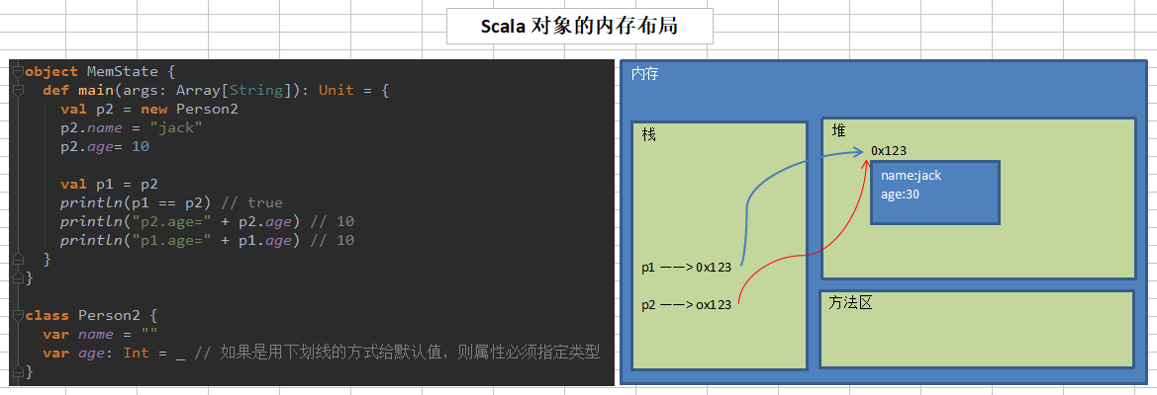  
示例代码如下：

|  |
| --- |
| package com.atguigu.chapter06.oop  object MemState {   def main(args: Array[String]): Unit = {     val p2 = new Person2     p2.name = "jack"     p2.age= 10      val p1 = p2     println(p1 == p2) // true     println("p2.age=" + p2.age) // 10     println("p1.age=" + p1.age) // 10   } }  class Person2 {   var name = ""   var age: Int = _ // 如果是用下划线的方式给默认值，则属性必须指定类型，因为这有这样，scala 底层才能够进行类型推断 } |

### **6.2 方法**

#### **6.2.1 基本说明和基本语法**

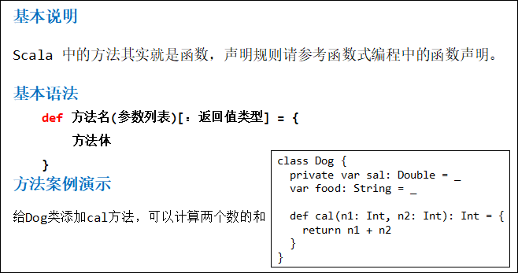  
注：方法中的形参是val类型的，即不可用修改

示例代码如下：

|  |
| --- |
| package com.atguigu.chapter06.method  object MethodDemo01 {   def main(args: Array[String]): Unit = {     // 使用一把     val dog = new Dog     println(dog.cal(10, 20))   } }  class Dog {   private var sal: Double = _   var food: String = _    def cal(n1: Int, n2: Int): Int = {     return n1 + n2   } } |

#### **6.2.2 方法的调用机制原理**

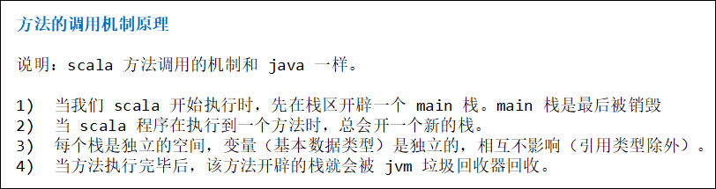

#### **6.2.3 方法练习题**

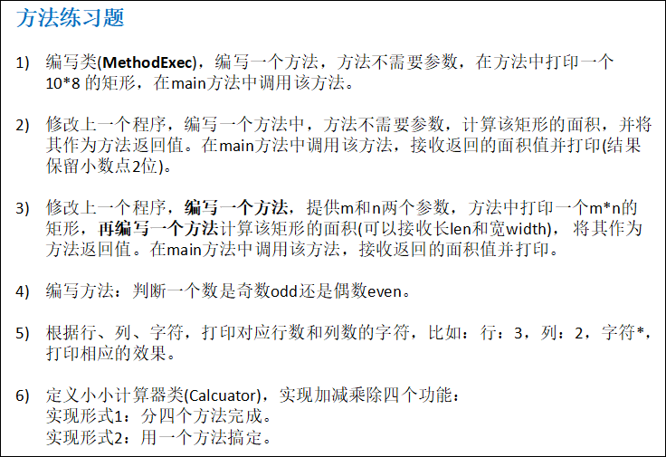  
1~3题的示例代码如下：

|  |
| --- |
| package com.atguigu.chapter06.method  /**   * 1、编写类(MethodExec)，编写一个方法，方法不需要参数，在方法中打印一个10*8的矩形，在main方法中调用该方法。   *   * 2、修改上一个程序，编写一个方法中，方法不需要参数，计算该矩形的面积，并将其作为方法返回值。在main方法中调用该方法，接收返回的面积值并打印(结果保留小数点2位)。   *   * 3、修改上一个程序，编写一个方法，提供m和n两个参数，方法中打印一个m*n的矩形，再编写一个方法计算该矩形的面积(可以接收长len和宽width)， 将其作为方法返回值。在main方法中调用该方法，接收返回的面积值并打印。   */ object MethodDemo02 {   def main(args: Array[String]): Unit = {     val m = new MethodExec     m.printRect1()      m.len = 1.2     m.width = 3.4     println("面积=" + m.area1())      m.printRect2(5, 4)     println("面积=" + m.area2(1.2, 3.4))   } }  class MethodExec {    var len = 0.0   var width = 0.0    def printRect1(): Unit = {     for (i <- 0 until 10) {       for (j <- 0 until 8) {         print("*")       }       println()     }   }    def area1(): Double = {     this.len * this.width.formatted("%.2f").toDouble   }    def printRect2(m: Int, n: Int): Unit = {     for (i <- 0 until m) {       for (j <- 0 until n) {         printf("*")       }       println()     }   }    def area2(len: Double, width: Double): Double = {     len * width.formatted("%.2f").toDouble   } } |

输出结果如下：

\*\*\*\*\**\*\*\**  
\*\*\*\*\**\*\*\**  
\*\*\*\*\**\*\*\**  
\*\*\*\*\**\*\*\**  
\*\*\*\*\**\*\*\**  
\*\*\*\*\**\*\*\**  
\*\*\*\*\**\*\*\**  
\*\*\*\*\**\*\*\**  
\*\*\*\*\**\*\*\**  
\*\*\*\*\**\*\*\**  
面积=4.08  
*\*\*\**\*  
*\*\*\**\*  
*\*\*\**\*  
*\*\*\**\*  
*\*\*\**\*  
面积=4.08

4~6题的示例代码原理同上1~3题，不在赘述！

### **6.3 类与对象应用实例**

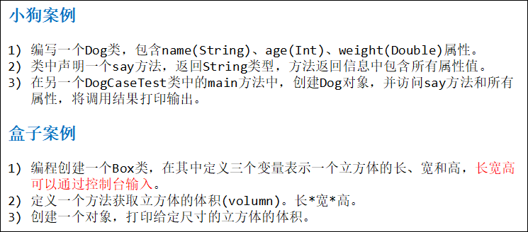  
景区门票案例  
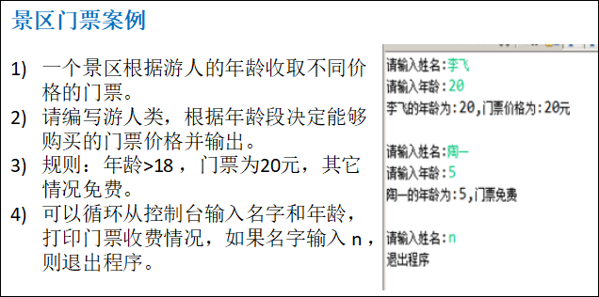  
小狗案列的示例代码如下：

|  |
| --- |
| package com.atguigu.chapter06.dogcase  /**   * 小狗案例   *   * 编写一个Dog类，包含name(String)、age(Int)、weight(Double)属性。   * 类中声明一个say方法，返回String类型，方法返回信息中包含所有属性值。   * 在另一个DogCaseTest类中的main方法中，创建Dog对象，并访问say方法和所有属性，将调用结果打印输出。   */ object DogCaseTest {   def main(args: Array[String]): Unit = {     val dog = new Dog     dog.name = "泰斯特"     dog.age = 2     dog.weight = 50     println(dog.say())   } }  class Dog {   var name = ""   var age = 0   var weight = 0.0    def say(): String = {     "小狗的信息是：name=" + this.name + "\tage=" + this.age + "\tweight=" + this.weight   } } |

输出结果如下：

小狗的信息是：name=泰斯特    age=2   weight=50.0

盒子案列、景区门票案例的示例代码原理同上小狗案例，不在赘述！

### **6.4 构造器**

#### **6.4.1 看一个需求**

  前面我们在创建 Person 的对象时，是先把一个对象创建好后，再给他的年龄和姓名属性赋值，如果现在我要求，在创建人类的对象时，就直接指定这个对象的年龄和姓名，该怎么做? 这时就可以使用构造方法/构造器。

#### **6.4.2 回顾-Java 构造器的介绍+基本语法+特点+案例**

**Java 构造器的介绍**  
  构造器(constructor)又叫构造方法，是类的一种特殊的方法，它的主要作用是完成对新对象的初始化。

**Java 构造器的基本语法**

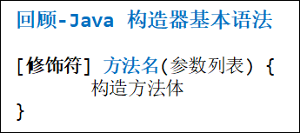

**Java 构造器的特点**

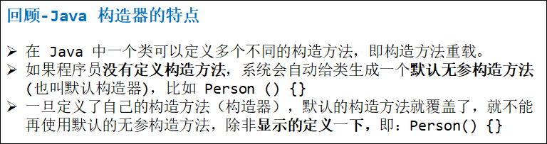

**Java 构造器的案例**

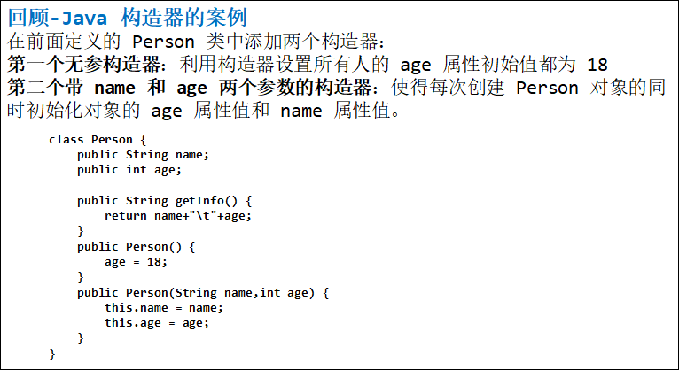

#### **6.4.3 Scala 构造器的介绍+基本语法+快速入门**

**Scala 构造器的介绍**  
  和 Java 一样，Scala 构造对象也需要调用构造方法，并且可以有任意多个构造方法（即 scala 中构造器也支持重载）。  
  Scala 类的构造器包括： 主构造器 和 辅助构造器。

**Scala 构造器的基本语法**

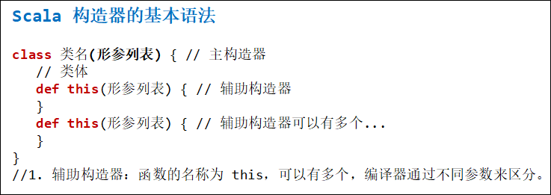

**Scala 构造器的快速入门**  
示例代码如下：

|  |
| --- |
| package com.atguigu.chapter06.constructor  /**   * Scala构造器的快速入门：创建Person对象的同时初始化对象的age属性值和name属性值   */ object ConstructorDemo01 {   def main(args: Array[String]): Unit = {     val p1 = new Person("bruce", 20)     println(p1)   } }  class Person(inName: String, inAge: Int) {   var name: String = inName   var age: Int = inAge    // 重写toString方法   override def toString: String = {     "name=" + this.name + "\tage=" + this.age   } } |

输出结果如下：

name=bruce    age=20

#### **6.4.4 Scala 构造器注意事项和细节**

  1、Scala 构造器作用是完成对新对象的初始化，构造器没有返回值。  
  2、主构造器的声明直接放置于类名之后。【可以反编译查看】  
  3、主构造器会执行类定义中的所有语句(除掉函数部分)，这里可以体会到 Scala 的函数式编程和面向对象编程融合在一起，即：构造器也是方法（函数），传递参数和使用方法和前面的函数部分内容没有区别。【案例演示+反编译查看-语法糖】  
  4、如果主构造器无参数，小括号可省略，构建对象时调用的构造方法的小括号也可以省略。  
  5、辅助构造器名称为 this（这个和 Java 是不一样的），多个辅助构造器通过不同参数列表进行区分， 在底层就是f构造器重载。【案例演示+反编译查看】

示例代码如下：

|  |
| --- |
| package com.atguigu.chapter06.constructor  object ConstructorDemo03 {   def main(args: Array[String]): Unit = {     val p1 = new Person2("scott")     p1.showInfo()   } }  class Person2() {   var name: String = _   var age: Int = _    def this(name: String) {     // 辅助构造器无论是直接或间接，最终都一定要调用主构造器，执行主构造器的逻辑     // 而且需要放在辅助构造器的第一行[这点和 java 一样，java 中一个构造器要调用同类的其它构造器，也需要放在第一行]     this() // 直接调用主构造器     this.name = name   }    def this(name: String, age: Int) {     this() // 直接调用主构造器     this.name = name     this.age = age   }    def this(age: Int) {     this("匿名") // 间接调用主构造器，因为 def this(name: String) 中直接调用了主构造器     this.age = age   }    def showInfo(): Unit = {     println("person信息如下:")     println("name=" + this.name)     println("age=" + this.age)   } } |

输出结果如下：

person信息如下:  
name=scott  
age=0

class文件反编译后的文件：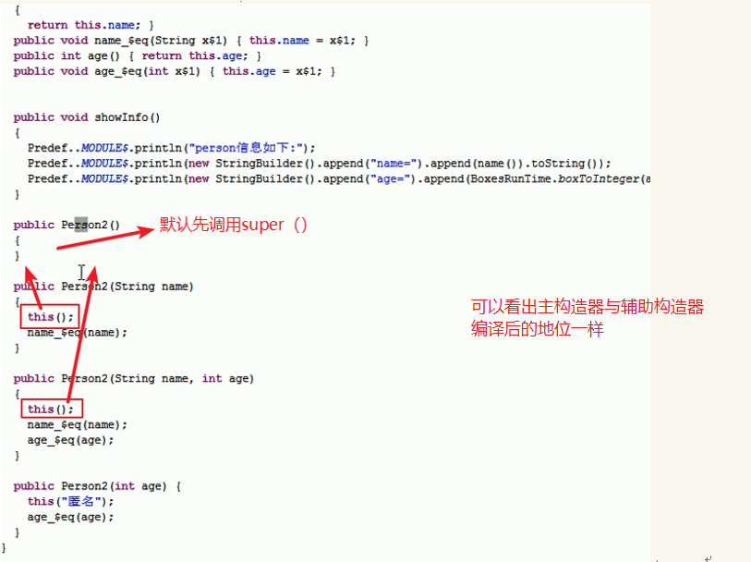

为什么辅助构造器的第一行要显示的调用主构造器？  
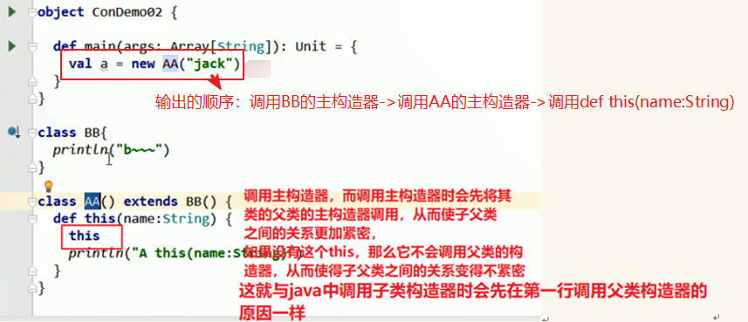

6、如果想让主构造器变成私有的，可以在()之前加上 private，这样用户只能通过辅助构造器来构造对象了。【反编译查看】  
  7、辅助构造器的声明不能和主构造器的声明(即形参列表)一致，会发生错误(即构造器名重复)。

### **6.5 属性高级**

  前面我们讲过属性了，这里我们再对属性的内容做一个加强。

#### **6.5.1 构造器参数**

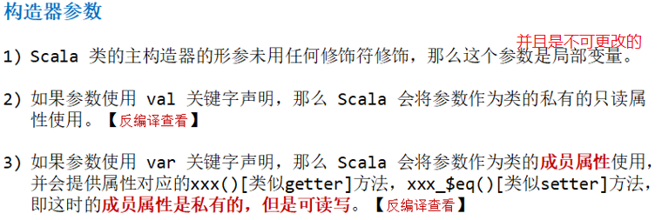  
示例代码如下：

|  |
| --- |
| package com.atguigu.chapter06.constructor  object ConstructorDemo04 {   def main(args: Array[String]): Unit = {     val worker1 = new Worker1("smith1")     worker1.name    // 不能访问 inName      val worker2 = new Worker2("smith2")     worker2.inName  // 可以访问 inName     println("hello!")      val worker3 = new Worker3("jack")     worker3.inName = "mary"     println(worker3.inName)   } }  // 1. 如果 主构造器是 Worker1(inName: String)，那么inName就是一个不可更改的局部变量，如果这个变量在这个类中的其他方法中引用到了，则与声明了val一样 class Worker1(inName: String) {   var name = inName } // 2. 如果 主构造器是 Worker2(val inName: String)，那么 inName 就是 Worker2 的一个 private 的只读属性。 class Worker2(val inName: String) {   var name = inName }  // 3. 如果 主构造器是 Worker3(var inName: String)，那么 inName 就是 Worker3 的一个 private 的可以读写属性。 class Worker3(var inName: String) {   var name = inName } |

**对应的字节码反编译文件：**

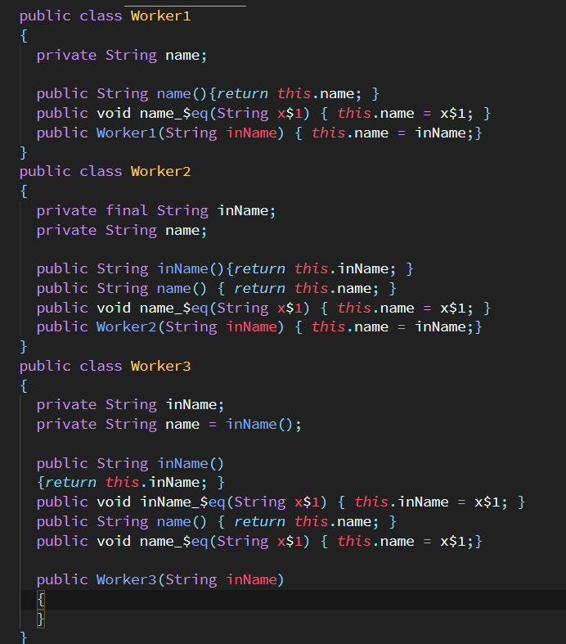

#### **6.5.2 Bean 属性**

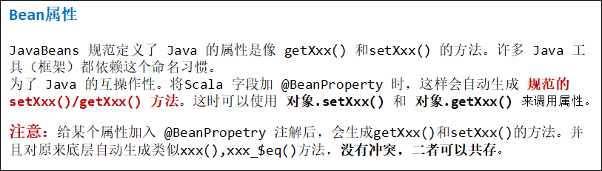  
示例代码如下：

|  |
| --- |
| package com.atguigu.chapter06.constructor  import scala.beans.BeanProperty  object BeanPropertyDemo {   def main(args: Array[String]): Unit = {     val car = new Car     car.name = "宝马"     println(car.name)      // 使用 @BeanProperty 自动生成 getXxx() 和 setXxx()     car.setName("奔驰")     println(car.getName())   } }  class Car {   @BeanProperty var name: String = null } |

### **6.6 枚举类型**

在Scala中，没有语言级别的枚举类型，枚举的功能可以通过继承枚举类Enumeration实现。

6.6.1 继承枚举类

继承枚举类Enumeration可以在成员中使用无参方法Value给每个枚举成员赋值。

默认的Value方法会按变量名生成枚举名和并自动从0开始生成枚举ID，若需要手动设定枚举名称和枚举ID则可以使用Value方法的重载Value(id: Int, name: Strig)。

如下所示：

|  |
| --- |
| object Color extends Enumeration {  // 自动赋值枚举成员  val Red, Green, Blue = Value  /*  * 相当于分别初始化：  * val Red = Value  * val Green = Value  * val Blue = Value  */  // 手动使用 Value(id: Int, name: String) 方法手动进行id和name的设置  // 使用重载有參版本的Value(id: Int, name: String)不能一次性给多个枚举成员赋值，会编译报错(id冲突)  val White = Value(100, "white")  val Black = Value(200, "black")  }  object TestEnumeration extends App {  Color.values foreach { color =>  println(s"ID: ${color.id}, Str: $color")  }  } |

输出结果：

ID: 0, Str: Red

ID: 1, Str: Green

ID: 2, Str: Blue

ID: 100, Str: white

ID: 200, Str: black

Enumeration类的默认构造方法带有一个Int类型参数，用于指定枚举ID的起始大小，如下所示：

|  |
| --- |
| object Color extends Enumeration(100) {  val Red, Green, Blue, White, Black = Value //枚举Id将从100开始  }  object Main extends App {  Color.values foreach { color =>  println(s"ID: ${color.id}, Str: $color")  }  } |

输出结果：

ID: 100, Str: Red

ID: 101, Str: Green

ID: 102, Str: Blue

ID: 103, Str: White

ID: 104, Str: Black

6.6.2 访问枚举内容

枚举单例支持以多种形式访问：

1. 通过枚举成员访问，类似于其它常见编程语言(Enum.member)
2. 通过枚举ID进行访问，语法类似数组(Enum(id))
3. 通过枚举名称进行访问，使用withName成员方法(Enum withName "xxx")

枚举内部的成员全部保存在一个Set容器中，可使用values成员方法访问。

以前文中的Color单例对象为例，使用多种方式访问枚举内容，如下所示：

|  |
| --- |
| object Color extends Enumeration {  val Red, Green, Blue = Value  val White = Value(100, "white")  val Black = Value(200, "black")  }  object Main extends App {  def showEnum(color: Color.Value) = println(s"ID: ${color.id}, Str: $color")  // 通过枚举ID访问枚举  showEnum(Color(0))  showEnum(Color(100))  println()  // 通过枚举名称访问枚举  showEnum(Color withName "Green")  showEnum(Color withName "black")  println()  // 遍历枚举内容  Color.values foreach showEnum  } |

输出结果：

ID: 0, Str: Red

ID: 100, Str: white

ID: 1, Str: Green

ID: 200, Str: black

ID: 0, Str: Red

ID: 1, Str: Green

ID: 2, Str: Blue

ID: 100, Str: white

ID: 200, Str: black

6.6.3 调用枚举类型

继承了枚举类的单例对象名并不能直接用于表示枚举类型。

对应的枚举类型应使用对象内部定义的抽象类型Value来表示，即单例对象名称.Value。

以前文中的Color单例对象为例，对应的枚举类型应使用Color.Value表示。

将枚举做为参数传递，如下所示：

|  |
| --- |
| object Color extends Enumeration {  val Red, Green, Blue = Value  val White = Value(100, "white")  val Black = Value(200, "black")  }  object Main extends App {  // Xxx.Value才是真正的枚举类型  def showEnum(color: Color.Value) = println(s"ID: ${color.id}, Str: $color")  showEnum(Color.blue)  showEnum(Color.white)  } |

输出结果：

ID: 2, Str: Blue

ID: 100, Str: white

6.6.4 限定枚举类型

Scala通过使用单例继承Enumeration类来提供枚举功能，枚举值的类型实际为单例.Value。

由于Scala中每个实例的内部类的类型均不相同，需要使用类型投影来表示通用的枚举类型。

枚举值的类型投影为Enumeration#Value。

在泛型方法中，可以使用泛型约束T <: Enumeration#Value来限定泛型参数为枚举类型。

如下所示：

|  |
| --- |
| scala> def testEnum[T <: Enumeration#Value](enum: T) = println(enum) //打印枚举参数名称  testEnum: [T <: Enumeration#Value](enum: T)Unit  scala> object Enum extends Enumeration { val enum0, enum1 = Value }  defined object Enum  scala> testEnum(Enum.enum0) //传入枚举类型参数  enum0  scala> testEnum(Enum.enum1)  enum1  scala> testEnum(123) //使用其它类型不满足泛型约束，报错  <console>:13: error: inferred type arguments [Int] do not conform to method testEnum's type parameter bounds [T <: Enumeration#Value]  testEnum(123)  ^  <console>:13: error: type mismatch;  found : Int(123)  required: T  testEnum(123) |

通过构建特定的枚举基类，可以实现限定指定类别的枚举。

如下所示：

|  |
| --- |
| scala> class MyEnumeration extends Enumeration //自定义枚举基类  defined class MyEnumeration  scala> def testMyEnum[T <: MyEnumeration#Value](enum: T) = println(enum) //限定枚举从自定义基类MyEnumeration中继承  testMyEnum: [T <: MyEnumeration#Value](enum: T)Unit  scala> object Enum extends Enumeration { val enum0, enum1 = Value } //普通枚举  defined object Enum  scala> object MyEnum extends MyEnumeration { val enum0, enum1 = Value } //从自定义基类MyEnumeration继承的枚举  defined object MyEnum  scala> testMyEnum(MyEnum.enum0) //参数为从自定义枚举基类MyEnumeration继承的枚举单例的枚举值，正常  enum0  scala> testMyEnum(MyEnum.enum1)  enum1  scala> testMyEnum(Enum.enum1) //参数为普通枚举单例的枚举值，错误  <console>:14: error: inferred type arguments [Enum.Value] do not conform to method testMyEnum's type parameter bounds [T <: MyEnumeration#Value]  testMyEnum(Enum.enum1)  ^  <console>:14: error: type mismatch;  found : Enum.Value  required: T  testMyEnum(Enum.enum1) |

### **6.7 Scala 对象创建的流程分析**

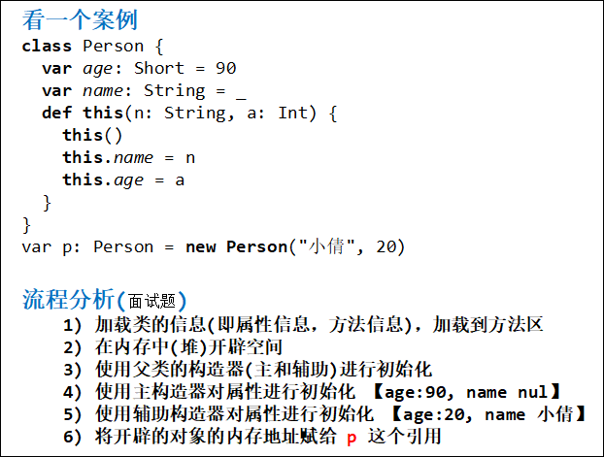

### **6.8 作业03**

1、一个数字如果为正数，则它的 signum 为1.0，如果是负数，则 signum 为-1.0，如果为0，则 signum 为0.0。编写一个函数来计算这个值。  
示例代码如下：

|  |
| --- |
| package com.atguigu.chapter06.exercises  import scala.io.StdIn  /**   * 1、一个数字如果为正数，则它的 signum 为1，如果是负数，则 signum 为-1，如果为0，则 signum 为0。编写一个函数来计算这个值。   */ object Exercise01 {   def main(args: Array[String]): Unit = {     println("请输入一个数字：")     val n = StdIn.readDouble()     println("该数的 signum 为：" + signum(n))   }    def signum(n: Double): Double = {     if (n > 0) {       1     } else if (n < 0) {       -1     } else {       0     }   } } |

输出结果如下：

请输入一个数字：  
0  
该数的 signum 为：0.0  
  
请输入一个数字：  
5  
该数的 signum 为：1.0  
  
请输入一个数字：  
-3  
该数的 signum 为：-1.0

2、一个空的块表达式{}的值是什么？类型是什么？  
示例代码如下：

|  |
| --- |
| package com.atguigu.chapter06.exercises  /**   * 2、一个空的块表达式 {} 的值是什么？类型是什么？   */ object Exercise02 {   def main(args: Array[String]): Unit = {     val t = {}     println("t=" + t) // t=()     println(t.isInstanceOf[Unit]) // true   } } |

3、针对下列 Java 循环编写一个 Scala 版本：

    for (int i=10; i>=0; i–-) {  
        System.out.println(i);  
    }

示例代码如下：

|  |
| --- |
| package com.atguigu.chapter06.exercises  /**   * 3、针对下列 Java 循环编写一个 Scala 版本：   * for (int i=10; i>=0; i–-) {   *   System.out.println(i);   * }   */ object Exercise03 {   def main(args: Array[String]): Unit = {     // 方式一：     for (i <- 0 to 10) {       println("i=" + (10 - i))     }      println("----------")      // 方式二：     for (i <- 0 to 10 reverse) { // 逆序       println("i=" + i)     }      // 定义一个 List 集合     val list = List(1, 2, 3)     println(list) // List(1, 2, 3)     println(list.reverse) // List(3, 2, 1)   } } |

4、编写一个过程 countdown(n: Int)，打印从 n 到 0 的数字。  
示例代码如下：

|  |
| --- |
| package com.atguigu.chapter06.exercises  import scala.io.StdIn  /**   * 4、编写一个过程 countdown(n:Int)，打印从 n 到 0 的数字。   */ object Exercise04 {   def main(args: Array[String]): Unit = {      val m=3     val res1 = (0 to m).reverse     println(res1) // Range(3, 2, 1, 0)      // foreach     // foreach 函数可以接收 (f: Int => U)，即接收一个输入参数为 Int，输出参数为 Unit 的函数     // 下面这句代码的含义是：     // 1、将 res1 的每个元素依次遍历出来，传递给 println(x)     // 调用系统的 println 函数     res1.foreach(println)      // 调用自定义的 println 函数     res1.foreach(myPrintln)       println("----------")     println("请输入一个数字：")     val n = StdIn.readInt()     println("----------")     countdown(n)     println("----------")     countdown2(n)     println("----------")     countdown3(n)   }    // 自定义一个 println 函数   def myPrintln(n: Int): Unit = {     println(n)   }    // 方式一：   def countdown(n: Int): Unit = {     for (i <- 0 to n) {       println(n-i)     }   }    // 方式二：   def countdown2(n: Int): Unit = {     for (i <- 0 to n reverse) {       println(i)     }   }    // 方式三：   def countdown3(n: Int): Unit = {     // 说明     // 这里使用到高阶函数的特性     (0 to n).reverse.foreach(println)   } } |

5、编写一个 for 循环，计算字符串中所有字母的 Unicode 代码（toLong 方法）的乘积。举例来说，"Hello" 中所有字符串的乘积为 9415087488L。  
示例代码如下：

|  |
| --- |
| package com.atguigu.chapter06.exercises  import scala.io.StdIn  /**   * 5、编写一个 for 循环，计算字符串中所有字母的 Unicode 代码（toLong 方法）的乘积。举例来说，"Hello" 中所有字符串的乘积为 9415087488L。   */ object Exercise05 {   def main(args: Array[String]): Unit = {     println("请输入一行字符串：")     val str = StdIn.readLine()     println("该字符串中所有字母的 Unicode 代码的乘积为：" + unicode(str))      unicode2()   }    // 方式一：   def unicode(str: String): Long = {     var res:Long = 1     for (i <- 0 to str.length - 1) { // 索引从0开始       var s = str.charAt(i).toLong       res *= s     }     res   }    // 方式二：   def unicode2() = {     var res:Long = 1     for (i <- "Hello") {       res *= i.toLong     }     println("res=" + res)   } } |

输出结果如下：

请输入一行字符串：  
Hello  
该字符串中所有字母的 Unicode 代码的乘积为：9415087488  
res=9415087488

6、同样是解决前一个练习的问题，请用 StringOps 的 foreach 方式解决。  
示例代码如下：

|  |
| --- |
| package com.atguigu.chapter06.exercises  import scala.io.StdIn  /**   * 6、同样是解决前一个练习的问题，请用 StringOps 的 foreach 方式解决。   */ object Exercise06 {   def main(args: Array[String]): Unit = {     var res1: Long = 1     // 说明     // 方式一：     // "Hello".foreach((_) => {res *= _.toLong})     "Hello".foreach(res1 *= _.toLong)     println("res1=" + res1)      // 方式二：     var res2 = 1L     "Hello".foreach(myCount)     println("res1=" + res2)     def myCount(char: Char): Unit = {       res2 *= char.toLong     }   } } |

输出结果如下：

res1=9415087488  
res1=9415087488

7、编写一个函数 product(str: String)，计算字符串中所有字母的 Unicode 代码（toLong 方法）的乘积。  
示例代码如下：

|  |
| --- |
| package com.atguigu.chapter06.exercises  import scala.io.StdIn  /**   * 7、编写一个函数 product(str: String)，计算字符串中所有字母的 Unicode 代码（toLong 方法）的乘积。   */ object Exercise07 {   def main(args: Array[String]): Unit = {     println("请输入一行字符串：")     val str = StdIn.readLine()     println("该字符串中所有字母的 Unicode 代码的乘积为：" + product1(str))     println("该字符串中所有字母的 Unicode 代码的乘积为：" + product2(str))   }    // 方式一：   def product1(str: String): Long = {     var multi = 1L     for (i <- 0 to str.length - 1) { // 索引从0开始       var s = str.charAt(i).toLong       multi *= s     }     multi   }    // 方式二：   def product2(str: String): Long = {     var multi = 1L     for (i <- str) {       multi *= i.toLong     }     multi   } } |

输出结果如下：

请输入一行字符串：  
Hello  
该字符串中所有字母的 Unicode 代码的乘积为：9415087488  
该字符串中所有字母的 Unicode 代码的乘积为：9415087488

8、把7练习中的函数改成递归函数。  
示例代码如下：

|  |
| --- |
| package com.atguigu.chapter06.exercises  /**   * 8、把7练习中的函数改成递归函数。   */ object Exercise08 {   def main(args: Array[String]): Unit = {     println("res=" + product("Hello")) // res=9415087488      println("Hello".take(1)) // H     获取的是该字符串的第一个字符串     println("Hello".drop(1)) // ello  获取的是该字符串的除第一个字符串之外的剩余字符串   }    def product(str: String): Long = {     if (str.length == 1) return str.charAt(0).toLong     else str.take(1).charAt(0).toLong * product(str.drop(1))   } } |

输出结果如下：

res=9415087488  
H  
ello

**9、编写函数计算，其中 n 是整数，使用如下的递归定义：**

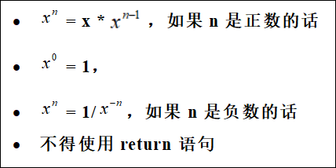  
示例代码如下：

|  |
| --- |
| package com.atguigu.chapter06.exercises  /**   * 9、编写函数计算，其中 n 是整数，使用如下的递归定义：   */ object Exercise09 {   def main(args: Array[String]): Unit = {     println(mi(2.5, 3))   }    // 递归的妙用：求 x 的 n 次方，厉害啊！！！   def mi(x: Double, n: Int): Double = {     if (n == 0) 1   // x 的 0 次方等于 1     else if (n > 0) x * mi(x, n - 1)     else 1 / mi(x, -n)   } } |

**注意：本题可以用于好好理解“递归”的妙用！！！**

Java 与 Scala 在函数层面上的不同体现：  
// 在 Java 中  
函数(接收参数)

// 在 Scala 中  
集合.函数(函数)

如下图所示：

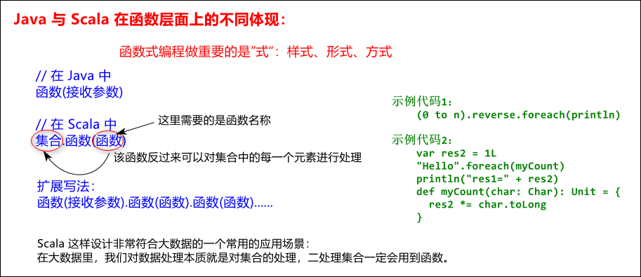

## ****第七章 面向对象编程-中级****

### **7.1 包**

#### **7.1.1 Java 中的包**

**看一个应用场景**

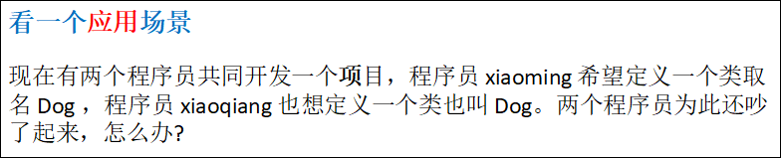

**回顾-Java 包的三大作用+打包命令+快速入门**

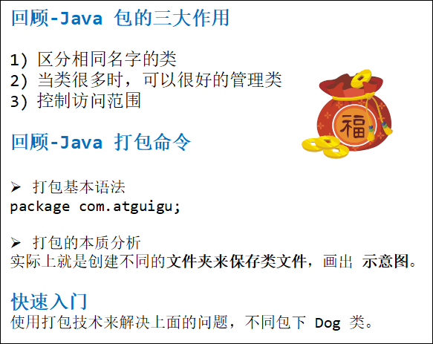  
示例代码如下：

|  |
| --- |
| package com.atguigu.chapter07.javapackage;  public class DogTest {     public static void main(String[] args) {         // 使用 xiaoming 的 Dog         com.atguigu.chapter07.javapackage.xiaoming.Dog dog01 = new com.atguigu.chapter07.javapackage.xiaoming.Dog();         // 使用 xiaoqiang 的 Dog         com.atguigu.chapter07.javapackage.xiaoqiang.Dog dog02 = new com.atguigu.chapter07.javapackage.xiaoqiang.Dog();          System.out.println("dog01=" + dog01 + "\ndao02=" + dog02);     } } |

输出结果如下：

dog01=com.atguigu.chapter07.javapackage.xiaoming.Dog@12a3a380  
dao02=com.atguigu.chapter07.javapackage.xiaoqiang.Dog@29453f44

**回顾-Java 如何引入包+Java 包的特点**

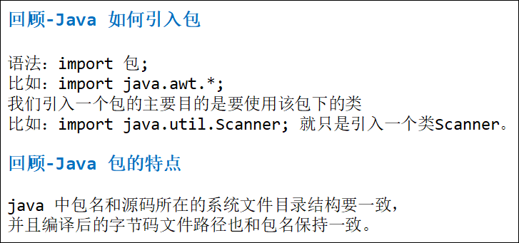

**java 包 和 类源码文件路径、包文件路径、.class 文件路径 的关系图**

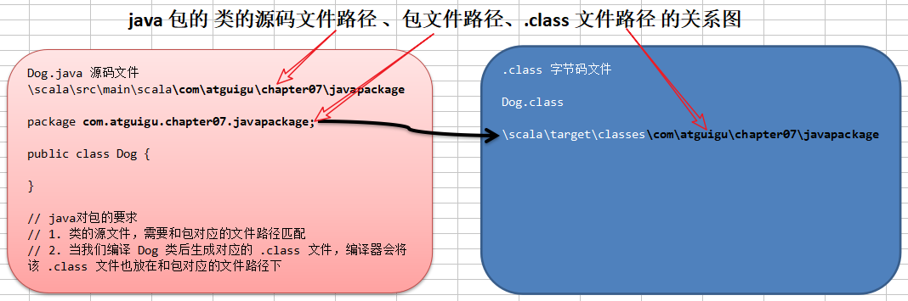

#### **7.1.2 Scala 中的包**

**Scala 包的基本介绍+快速入门**

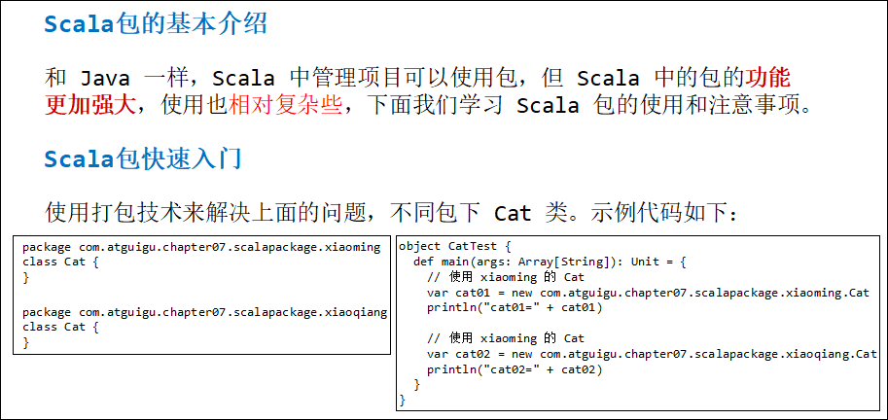  
示例代码如下：

|  |
| --- |
| package com.atguigu.chapter07.scalapackage  object CatTest {   def main(args: Array[String]): Unit = {     // 使用 xiaoming 的 Cat     var cat01 = new com.atguigu.chapter07.scalapackage.xiaoming.Cat     println("cat01=" + cat01)      // 使用 xiaoming 的 Cat     var cat02 = new com.atguigu.chapter07.scalapackage.xiaoqiang.Cat     println("cat02=" + cat02)   } } |

输出结果如下：

cat01=com.atguigu.chapter07.scalapackage.xiaoming.Cat@1fbc7afb  
cat02=com.atguigu.chapter07.scalapackage.xiaoqiang.Cat@7dc36524

#### **7.1.3 Scala 包的特点概述**

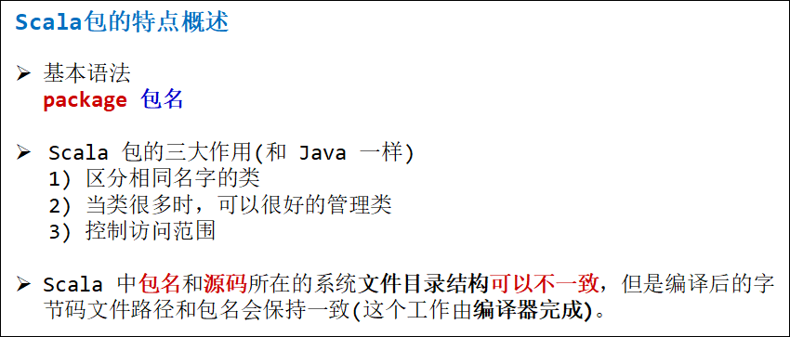

**注：当你修改了包文件路径时，编译器会将你原来的包文件删除掉，然后在修改后的包文件路径创建新的**

**scala 包 和 类源码文件路径、包文件路径、.class 文件路径 的关系图**

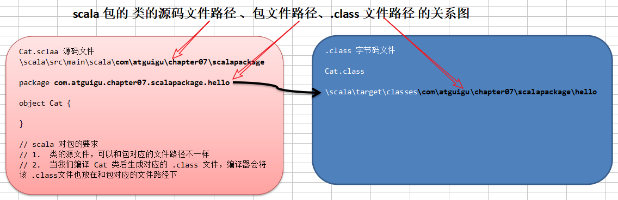

#### **7.1.4 Scala 包的命名**

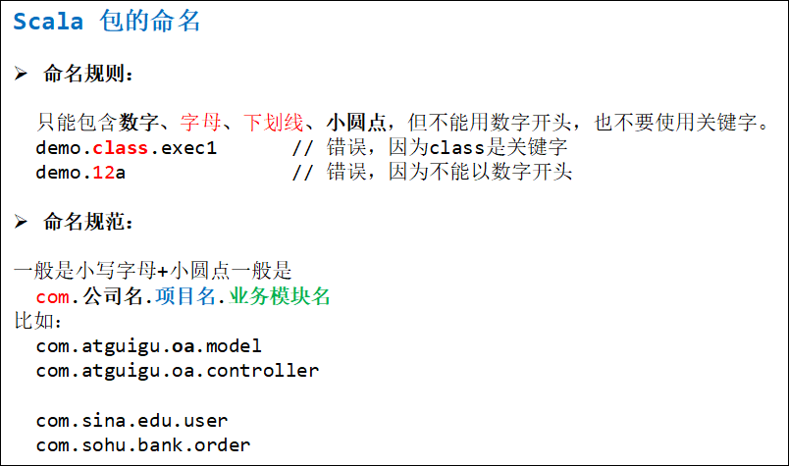

#### **7.1.5 Scala 会自动引入的常用包**

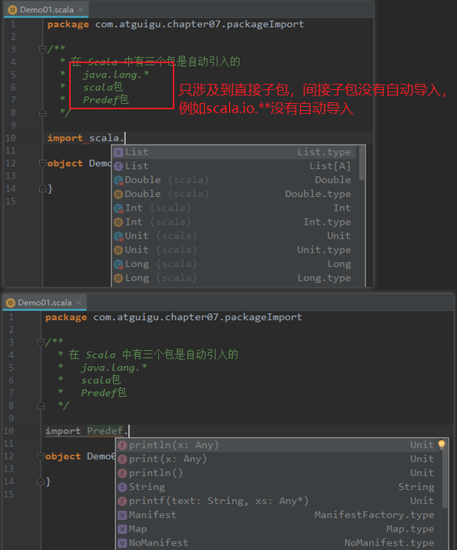

#### **7.1.6 Scala 包注意事项和使用细节**

1、scala 进行 package 打包时，可以有如下形式。【案例演示+反编译查看】

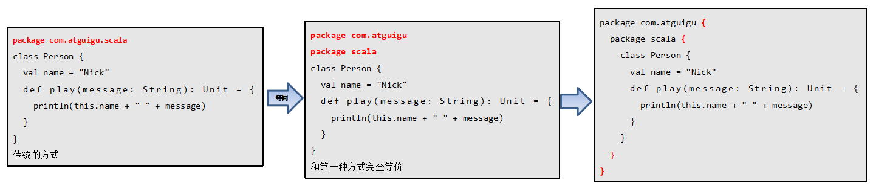  
第三种打包方式示例代码如下：

|  |
| --- |
| // 代码说明： // 1. package com.atguigu{}  表示我们创建了包 com.atguigu，在{}中我们可以继续写它的子包 scala(即com.atguigu.scala)，还可以写类、特质trait、还可以写object。 // 2. 即 sacla 支持，在一个文件中，可以同时创建多个包，以及给各个包创建类、trait和object。【超级灵活】 package com.atguigu { // 创建包 com.atguigu   package scala { // 表示在 com.atguigu 下创建包 scala      class Person { // 表示在 com.atguigu.scala 下创建类 Person       val name = "Nick"       def play(message: String): Unit = {         println(this.name + " " + message)       }     }      object Test { // 表示在 com.atguigu.scala 下创建类 object Test       def main(args: Array[String]): Unit = {         println("object Test")       }     }    }  } |

2、包也可以像嵌套类那样嵌套使用（**包中有包**），这个在前面的第三种打包方式已经讲过了，在使用第三种方式时的好处是：程序员可以在同一个文件中，将类(class/object)、trait 创建在不同的包中，这样就非常灵活了。【案例演示+反编译查看】  
示例代码如下：

|  |
| --- |
| // 代码说明： // 1. package com.atguigu{}  表示我们创建了包 com.atguigu，在{}中我们可以继续写它的子包 scala(即com.atguigu.scala)，还可以写类、特质trait、还可以写object。 // 2. 即 sacla 支持，在一个文件中，可以同时创建多个包，以及给各个包创建类、trait和object。【超级灵活】 package com.atguigu { // 创建包 com.atguigu    class User { // 表示在 com.atguigu 下创建类 User    }    package scala2 { // 表示在 com.atguigu 下创建包 scala2     class User {   // 表示在 com.atguigu.scala2 下创建类 User      }   }    package scala {  // 表示在 com.atguigu 下创建包 scala      class Person { // 表示在 com.atguigu.scala 下创建类 Person       val name = "Nick"       def play(message: String): Unit = {         println(this.name + " " + message)       }     }      object Test {  // 表示在 com.atguigu.scala 下创建类 object Test       def main(args: Array[String]): Unit = {         println("object Test")       }     }    } } |

3、**作用域原则**：可以直接向上访问。即: Scala 中子包中直接访问父包中的内容，大括号体现作用域。(提示：Java 中子包使用父包的类，需要 import)。在子包和父包 类重名时，默认采用就近原则，如果希望指定使用某个类，则带上包名即可。【案例演示+反编译查看】  
示例代码如下：

|  |
| --- |
| // 代码说明： // 1. package com.atguigu{}  表示我们创建了包 com.atguigu，在{}中我们可以继续写它的子包 scala(即com.atguigu.scala)，还可以写类、特质trait、还可以写object。 // 2. 即 sacla 支持，在一个文件中，可以同时创建多个包，以及给各个包创建类、trait和object。【超级灵活】 package com.atguigu { // 创建包 com.atguigu    // com.atguigu 下的类 User   class User { // 表示在 com.atguigu 下创建类 User    }    package scala2 { // 表示在 com.atguigu 下创建包 scala2     // com.atguigu.scala2 下的类 User     class User {   // 表示在 com.atguigu.scala2 下创建类 User      }   }    package scala {  // 表示在 com.atguigu 下创建包 scala      class Person { // 表示在 com.atguigu.scala 下创建类 Person       val name = "Nick"       def play(message: String): Unit = {         println(this.name + " " + message)       }     }      // com.atguigu.scala 下的类 User     class User {      }      object Test {  // 表示在 com.atguigu.scala 下创建类 object Test       def main(args: Array[String]): Unit = {         println("object Test")          // 我们可以直接使用父包的内容         // 1.如果有同名的类，则采用【就近原则】来使用内容(比如包)         val user1 = new User         println("user1=" + user1)         // 2.如果就是要使用父包的类，则指定路径即可         val user2 = new com.atguigu.User         println("user2=" + user2)       }     }    } } |

输出结果如下：

object Test  
user1=com.atguigu.scala.User@7d417077  
user2=com.atguigu.User@7dc36524

4、父包要访问子包的内容时，需要import 对应的子包中的类。  
5、可以在同一个 xxx.scala 文件中，可以声明多个并列的 package (建议嵌套的 pakage 不要超过3层)。 【案例演示+反编译】  
6、包名可以相对也可以绝对，比如，访问 BeanProperty 的绝对路径是：  
_root_. scala.beans.BeanProperty，在一般情况下：我们使用相对路径来引入包，只有当包名冲突时，使用绝对路径来处理。  
示例代码如下：

|  |
| --- |
| object TestBean {   def main(args: Array[String]): Unit = {     val m = new Manager("jack")     println("m=" + m)   } }  class Manager(var name: String) {   // 第一种形式：相对路径引入   // import scala.beans.BeanProperty   // @BeanProperty var age: Int = _   // 第二种形式：和第一种一样，都是相对路径引入   // @scala.beans.BeanProperty var age2: Int = _   // 第三种形式：是绝对路径引入，可以解决包名冲突   @_root_.scala.beans.BeanProperty var age3: Int = _ } |

#### **7.1.7 包对象**

**基本介绍**  
  包可以包含类、对象和特质 trait，但不能包含函数/方法或变量的定义。这是 Java 虚拟机的局限。为了弥补这一点不足，scala 提供了包对象的概念来解决这个问题。

**包对象的应用案例**  
示例代码如下：

|  |
| --- |
| package com.atguigu {    // 在包中直接写方法或者定义变量吧，就会报错   // var name = "jack"    // 1. 在包中直接写方法，或者定义变量，就错误==>使用包对象的技术来解决   // 2. package object scala 表示创建一个包对象 scala, 他是 com.atguigu.scala 这个包对应的包对象   // 3. 每一个包有且只有一个包对象   // 4. 包对象的名字需要和子包一样   // 5. 在包对象中可以定义变量，方法   // 6. 在包对象中定义的变量和方法，就可以在对应的包中使用   // 7. 在底层这个包对象会生成两个.class文件 package.class 和 package$.class    // 每个包都可以有一个【包对象】。你需要在父包(com.atguigu)中定义它，且名称与子包一样。   package object scala {     var name = "jack"      def sayOk(): Unit = {       println("package object sayOk")     }   }   package scala { // 表示在 com.atguigu 下创建子包 scala      class Test04 {       def test(): Unit = {         // 这里的 name 就是包对象 scala 中声明的 name         println(name)         sayOk() // 这个 sayOk()函数 就是【包对象】 scala 中声明的函数 sayOk       }     }      object TestObj {       def main(args: Array[String]): Unit = {         val t = new Test04()         t.test()         // 因为 TestObje 和 scala 这个【包对象】在同一包，因此也可以使用         println("name=" + name)         sayOk()       }     }    }  } |

输出结果如下：

jack  
package object sayOk  
name=jack  
package object sayOk

#### **7.1.8 包对象的底层实现机制分析(重点)**

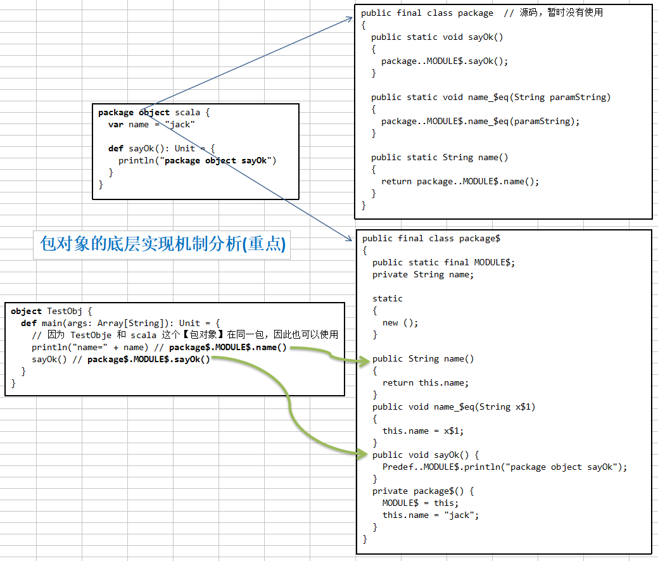

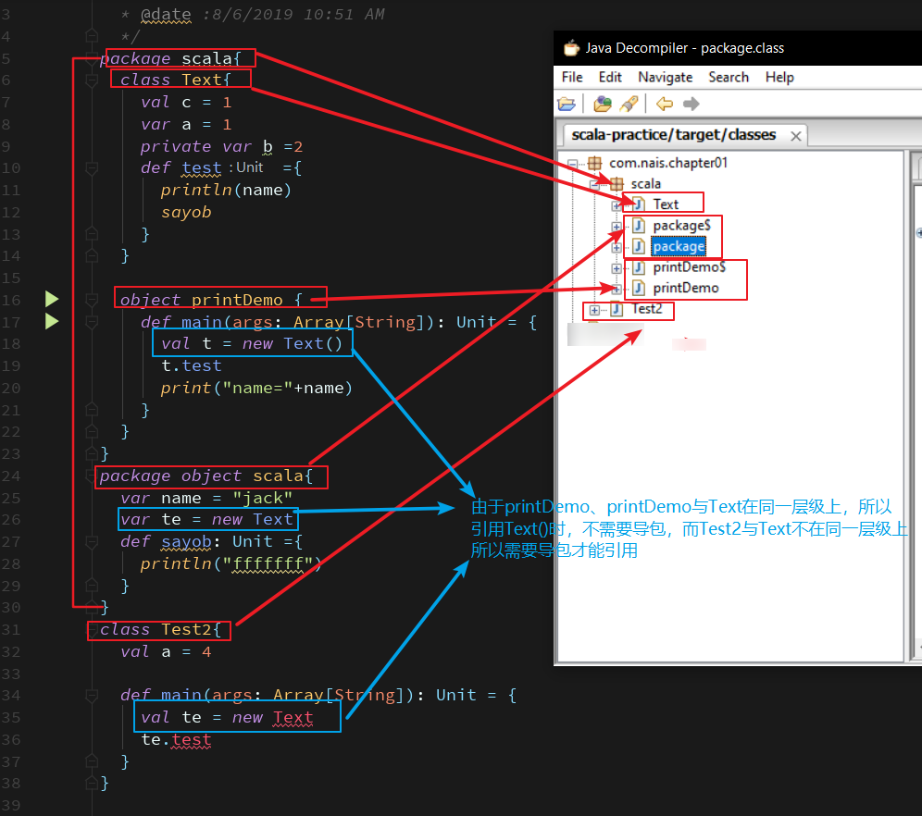

在底层这个包对象会生成两个.class文件 package.class 和 package$.class。

#### **7.1.9 包对象的注意事项**

  1、每个包都可以有一个包对象。你需要在父包中定义它。  
  2、包对象名称需要和包名一致，一般用来对包的功能补充。

### **7.2 包的可见性**

#### **7.2.1 回顾 Java 包的可见性**

**回顾-Java 访问修饰符基本介绍**  
java 提供四种访问控制修饰符号控制方法和变量的访问权限（范围）：  
  1、公开级别：用 public 修饰，对外公开。  
  2、受保护级别：用 protected。修饰，对子类和同一个包中的类公开。  
  3、默认级别：没有修饰符号，向同一个包的类公开。  
  4、私有级别：用 private 修饰，只有类本身可以访问，不对外公开。

**回顾-Java 中4种访问修饰符的访问范围**

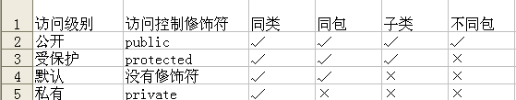

**回顾-Java 访问修饰符使用注意事项**  
  1、修饰符可以用来修饰类中的属性，成员方法以及类。  
  2、只有默认的和 public 才能修饰类，并且遵循上述访问权限的特点。

#### **7.2.2 Scala 中包的可见性介绍**

  在 Java 中，访问权限分为: public，private，protected 和默认。在 Scala 中，你可以通过类似的修饰符达到同样的效果。但是使用上有区别。  
示例代码如下：

|  |
| --- |
| package com.atguigu.chapter07.visit  object VisitDemo01 {   def main(args: Array[String]): Unit = {     val c = new Clerk()     c.showInfo()     Clerk.test(c)   } }  class Clerk { // 伴生类   var name: String = "jack"         // 在底层是私有，可读可写（隐式私有）   private var sal: Double = 9999.9  // 在底层是私有，只可读（显式私有）    def showInfo(): Unit = {     // 在本类中可以使用私有的属性     println("name=" + name + " sal=" + sal)   } }  // 当一个文件中同时出现了 class Clerk 和 object Clerk // 1、class Clerk  称为伴生类 // 2、object Clerk 称为伴生对象 // 因为 scala 的设计者将 static 拿掉了，他就设计了 伴生类 和 伴生对象 的概念 // 将非静态的内容放在 伴生类 中 // 将静态的内容放在 伴生对象 中 object Clerk { // 伴生对象   def test(c: Clerk): Unit = {     // 这里体现出：在伴生对象中，可以访问伴生类的私有属性 c.sal     println("test() name=" + c.name + " sal=" + c.sal)   } } |

输出结果如下：

name=jack sal=9999.9  
test() name=jack sal=9999.9

#### **7.2.3 Scala 中包的可见性和访问修饰符的使用**

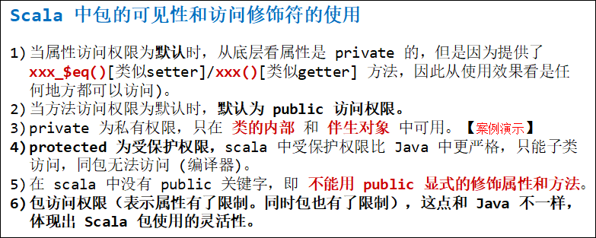

Scala 访问修饰符基本和Java的一样，分别有：private，protected，public。

如果没有指定访问修饰符，默认情况下，Scala 对象的访问级别都是 public。

Scala 中的 private 限定符，比 Java 更严格，在嵌套类情况下，外层类甚至不能访问被嵌套类的私有成员。

私有(Private)成员

用 private 关键字修饰，带有此标记的成员仅在包含了成员定义的类或对象内部可见，同样的规则还适用内部类。

class Outer{

class Inner{

private def f(){println("f")}

class InnerMost{

f() // 正确

}

}

(new Inner).f() //错误

}

**(new Inner).f( )** 访问不合法是因为 **f** 在 Inner 中被声明为 private，而访问不在类 Inner 之内。

但在 InnerMost 里访问 **f** 就没有问题的，因为这个访问包含在 Inner 类之内。

Java中允许这两种访问，因为它允许外部类访问内部类的私有成员。

保护(Protected)成员

在 scala 中，对保护（Protected）成员的访问比 java 更严格一些。因为它只允许保护成员在定义了该成员的的类的子类中被访问。而在java中，用protected关键字修饰的成员，除了定义了该成员的类的子类可以访问，同一个包里的其他类也可以进行访问。

package p{

class Super{

protected def f() {println("f")}

}

    class Sub extends Super{

     f()

    }

    class Other{

        (new Super).f() //错误

    }

}

上例中，Sub 类对 f 的访问没有问题，因为 f 在 Super 中被声明为 protected，而 Sub 是 Super 的子类。相反，Other 对 f 的访问不被允许，因为 other 没有继承自 Super。而后者在 java 里同样被认可，因为 Other 与 Sub 在同一包里。

公共(Public)成员

Scala中，如果没有指定任何的修饰符，则默认为 public。这样的成员在任何地方都可以被访问。

class Outer {

class Inner {

def f() { println("f") }

class InnerMost {

f() // 正确

}

}

(new Inner).f() // 正确因为 f() 是 public

}

作用域保护

Scala中，访问修饰符可以通过使用限定词强调。格式为:

private[x]

或

protected[x]

这里的x指代某个所属的包、类或单例对象。如果写成private[x],读作"这个成员除了对[…]中的类或[…]中的包中的类及它们的伴生对像可见外，对其它所有类都是private。

这种技巧在横跨了若干包的大型项目中非常有用，它允许你定义一些在你项目的若干子包中可见但对于项目外部的客户却始终不可见的东西。

package bobsrockets{

package navigation{

private[bobsrockets] class Navigator{

protected[navigation] def useStarChart(){}

class LegOfJourney{

private[Navigator] val distance = 100

}

private[this] var speed = 200

}

}

package launch{

import navigation._

object Vehicle{

private[launch] val guide = new Navigator

}

}

}

上述例子中，类Navigator被标记为private[bobsrockets]就是说这个类对包含在bobsrockets包里的所有的类和对象可见。

比如说，从Vehicle对象里对Navigator的访问是被允许的，因为对象Vehicle包含在包launch中，而launch包在bobsrockets中，相反，所有在包bobsrockets之外的代码都不能访问类Navigator。

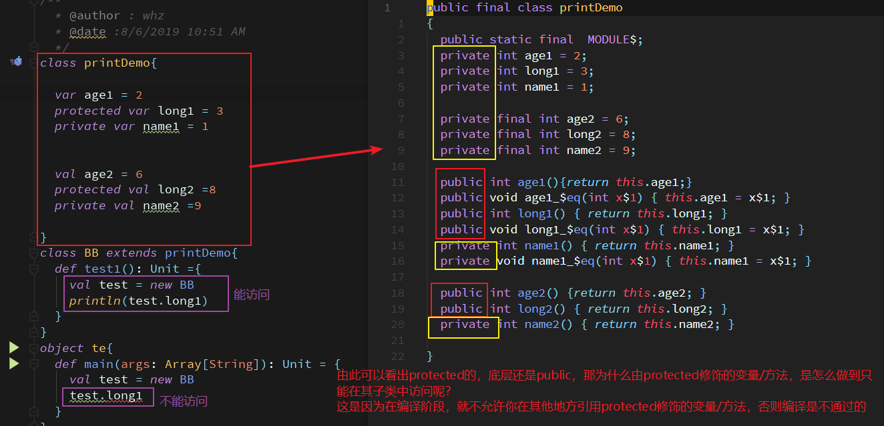

所有的示例代码如下：

|  |
| --- |
| package com.atguigu.chapter07.visit  object VisitDemo01 {   def main(args: Array[String]): Unit = {     val c = new Clerk()     c.showInfo()     Clerk.test(c)      val p = new Person     println(p.pname)     println(p.page)   } }  class Clerk { // 伴生类   var name: String = "jack"         // 在底层是私有，可读可写（隐式私有）   private var sal: Double = 9999.9  // 在底层是私有，可读可写，private 为私有权限，只在 类的内部 和 伴生对象 中可用。    def showInfo(): Unit = { // 当方法访问权限为默认时，默认为 public 访问权限。     // 在本类中可以使用私有的属性     println("name=" + name + " sal=" + sal)   } }  // 当一个文件中同时出现了 class Clerk 和 object Clerk // 1、class Clerk  称为伴生类 // 2、object Clerk 称为伴生对象 // 因为 scala 的设计者将 static 拿掉了，他就设计了 伴生类 和 伴生对象 的概念 // 将非静态的内容放在 伴生类 中 // 将静态的内容放在 伴生对象 中 object Clerk { // 伴生对象   def test(c: Clerk): Unit = {     // 这里体现出：在伴生对象中，可以访问伴生类的私有属性 c.sal     println("test() name=" + c.name + " sal=" + c.sal)   } }  class Person {   // 这里我们增加一个包访问权限   // 下面 private[visit] 说明   // 1、仍然是 private   // 2、在 visit 包(包括子包)下也可以使用 name，相当于扩大访问范围   private[visit] val pname = "tom" // 增加包访问权限后，1. private同时起作用。不仅同类可以使用 2. 同时com.atguigu.scala中包下其他类也可以使用   // 当然，也可以将可见度延展到上层包   private[chapter07] val page= "25" } |

### **7.3 包的引入**

#### **7.3.1 Scala 引入包基本介绍**

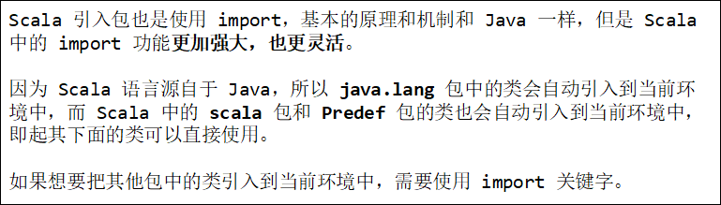

#### **7.3.2 Scala 引入包的细节和注意事项**

1、在 Scala 中，import 语句可以出现在任何地方，并不仅限于文件顶部，import 语句的作用一直延伸到包含该语句的块末尾。这种语法的好处是：在需要时在引入包，缩小 import 包的作用范围，提高效率。  
2、Java 中如果想要导入包中所有的类，可以通过通配符*，Scala 中采用下划线。

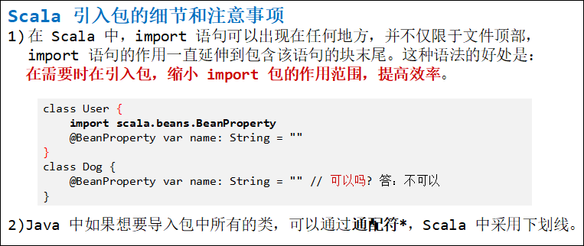  
3、如果不想要某个包中全部的类，而是其中的几个类，可以采用选取器(花括号)。  
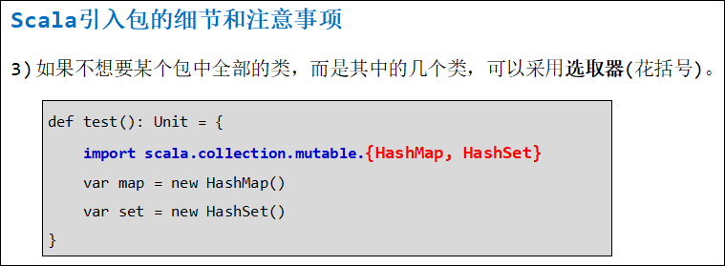  
4、如果引入的多个包中含有相同的类，那么可以将不需要的类进行重命名进行区分，这个就是重命名。  
5、如果某个冲突的类根本就不会用到，那么这个类可以直接隐藏掉。  
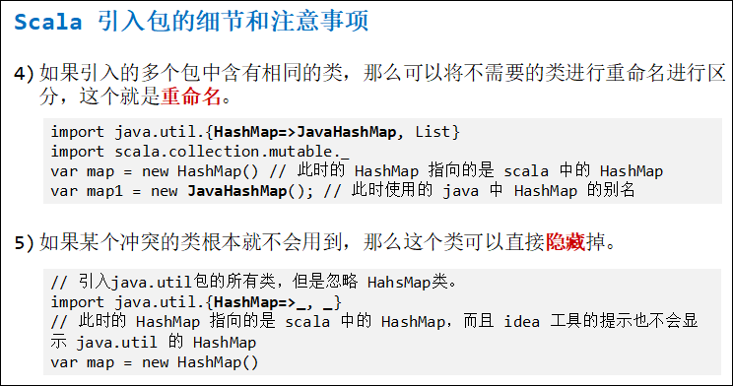

### **7.4 面向对象编程方法-抽象**

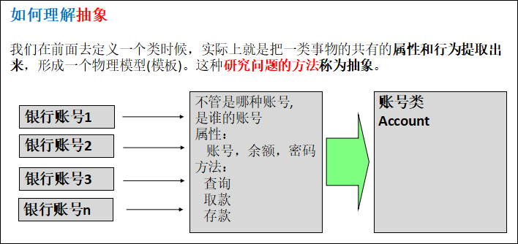  
示例代码如下：

|  |
| --- |
| package com.atguigu.chapter07.abstractdemo  object BankDemo {   def main(args: Array[String]): Unit = {     // 开卡     val account = new Account("gh001", 999.9, "123456")     account.query("123456")     account.withDraw("123456", 500)     account.query("123456")     account.deposit(200)     account.query("123456")   } }  /**   * 属性：   *   账号，余额，密码   * 方法：   *   查询   *   取款   *   存款   */ class Account(InAccountNo: String, InBalance: Double, InPwd: String) {   val accountNo = InAccountNo   var balance = InBalance   var pwd = InPwd    // 查询方法   def query(InPwd: String): Unit = {     if (!InPwd.equals(this.pwd)) {       println("密码输入错误！")       return     }      printf("账号为：%s，当前余额是：%.2f", this.accountNo, this.balance)     println()   }    // 取款方法   def withDraw(InPwd: String, money: Double): Any = {     if (!InPwd.equals(this.pwd)) {       println("密码输入错误！")       return     }     if (money > this.balance) {       println("余额不足，请充值！")       return     }     this.balance -= money     money   }    // 存款方法   def deposit(money: Double): Unit = {     this.balance += money     println("存款成功！")   } } |

输出结果如下：

账号为：gh001，当前余额是：999.90  
账号为：gh001，当前余额是：499.90  
存款成功！  
账号为：gh001，当前余额是：699.90

### **7.5 面向对象编程三大特征**

#### **7.5.1 基本介绍**

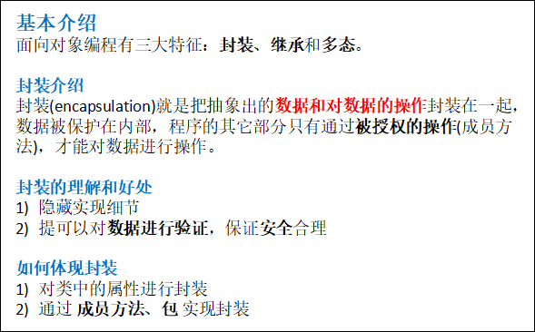

#### **7.5.2 封装的实现步骤**

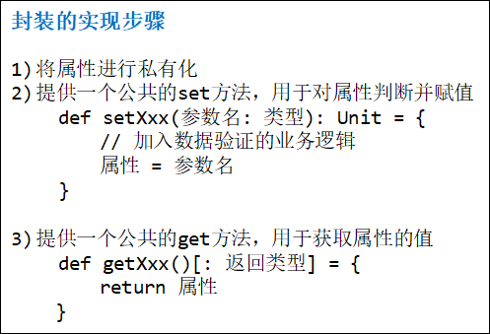

#### **7.5.3 快速入门案例**

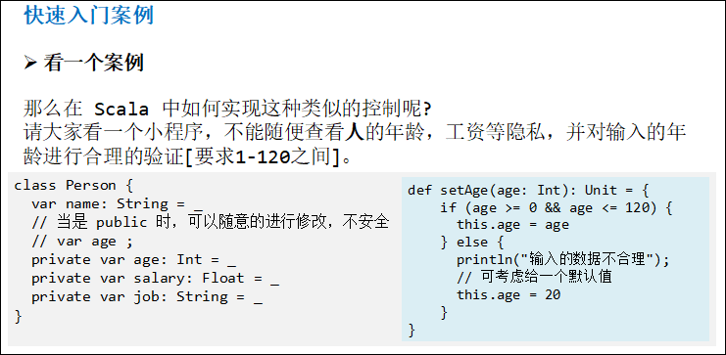

#### **7.5.4 Scala 封装的注意事项和细节**

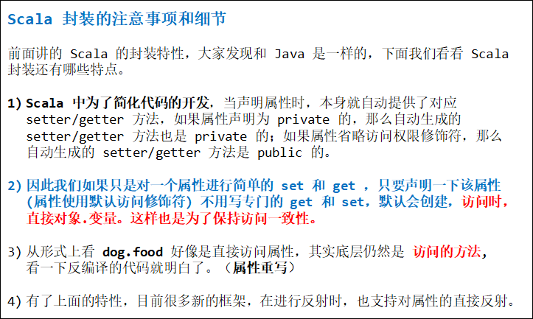

### **7.6 面向对象编程方法-继承**

#### **7.6.1 Java 继承的简单回顾**

**Java 继承的简单回顾**

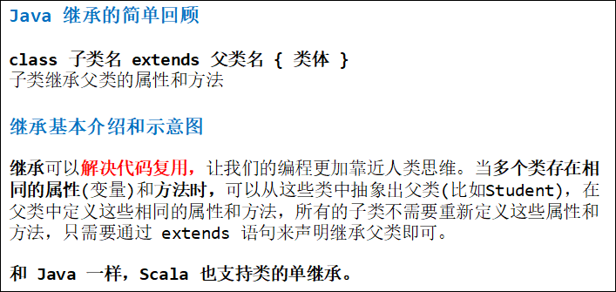

**Java 中继承的示意图**

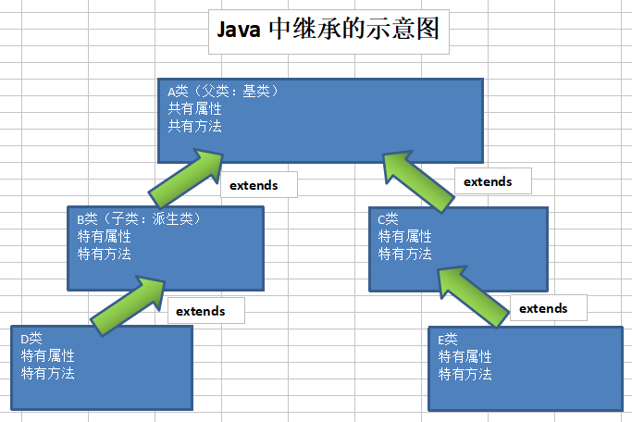

#### **7.6.2 Scala 的继承**

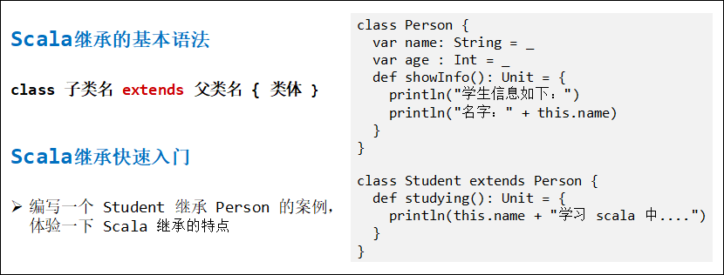  
示例代码如下：

|  |
| --- |
| package com.atguigu.chapter07.myextends  object Extends01 {   def main(args: Array[String]): Unit = {     val stu = new Student     stu.name = "tom" // 调用了父类 Person 的 stu.name_$eq() 方法相当于 setter 方法     stu.studying()     stu.showInfo()   } }  class Person {   var name: String = _   var age: Int = _    def showInfo(): Unit = {     println("学生信息如下：")     println("名字：" + this.name)   } }  class Student extends Person {   def studying(): Unit = {     println(this.name + " 在学习 scala 中....")   } } |

输出结果如下：

tom 在学习 scala 中....  
学生信息如下：  
名字：tom

#### **7.6.3 Scala 继承给编程带来的便利**

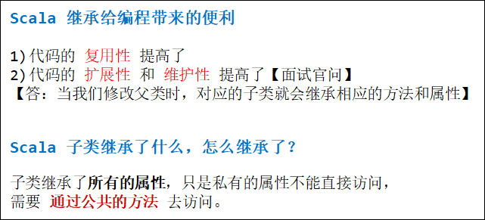  
示例代码如下：

|  |
| --- |
| package com.atguigu.chapter07.myextends  // 说明： // 1、在 Scala 中，子类继承了父类的所有属性，但是父类的 private 的属性和方法无法访问。 object Extends02 {   def main(args: Array[String]): Unit = {     val sub = new Sub()     sub.sayOk()      // sub.test200() // 错误，protected 为受保护权限，scala 中受保护权限比 Java 中更严格，只能子类访问，同包无法访问 (编译器)。   } }  class Base {   var n1: Int = 1   protected var n2: Int = 2   private var n3: Int = 3    def test100(): Unit = { // 底层是 public     println("base 100")   }    protected def test200(): Unit = { // 底层是 public     println("base 200")   }    private def test300(): Unit = { // 底层是 private     println("base 300")   } }  class Sub extends Base {   def sayOk(): Unit = {     this.n1 = 20     this.n2 = 40     println("范围：" + this.n1 + " " + this.n2)     test100()     test200()   } } |

输出结果如下：

范围：20 40  
base 100  
base 200

#### **7.6.4 重写方法**

  说明：scala 明确规定，重写一个非抽象方法需要用 override 修饰符，调用超类的方法使用 super 关键字。  
示例代码如下：

|  |
| --- |
| package com.atguigu.chapter07.myextends  object MethodOverride01 {   def main(args: Array[String]): Unit = {     val emp = new Emp100     emp.printName()   } }  class Person100 {   var name: String = "tom"   def printName() {     println("Person printName() " + name)   } }  // scala 明确规定，重写一个非抽象方法需要用 override 修饰符，调用超类的方法使用 super 关键字。 class Emp100 extends Person100 {   // 这里需要显式的使用 override   override def printName() {     println("Emp printName() " + name)     super.printName()   } } |

输出结果如下：

Emp printName() tom  
Person printName() tom

#### **7.6.5 Scala 中类型检查和转换**

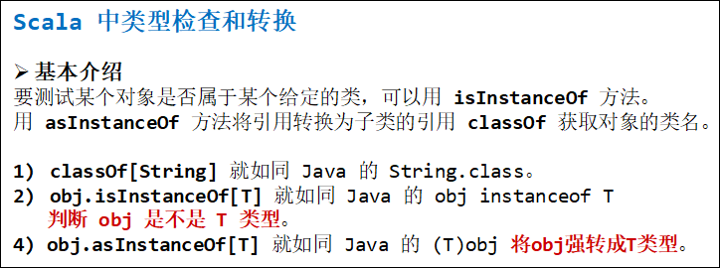  
示例代码如下：

|  |
| --- |
| package com.atguigu.chapter07.myextends  object TypeConvert {   def main(args: Array[String]): Unit = {     // 获取对象类型     println(classOf[String]) // class java.lang.String      // 这种是 Java 中反射方式得到对象类型     val s = "zhangsan"     println(s.getClass.getName) // java.lang.String      println(s.isInstanceOf[String]) // true     println(s.asInstanceOf[String]) // 将 s 显示转换成 String      var p2 = new Person200     var emp2 = new Emp200     // 将子类引用给父类（向上转型，自动）     p2 = emp2     // 将父类引用转成子类引用（向下转型，需要手动）     var emp3 = p2.asInstanceOf[Emp200]     emp3.sayHello()   } }  class Person200 {   var name: String = "tom"    def printName() {     println("Person printName() " + name)   } }  // scala 明确规定，重写一个非抽象方法需要用 override 修饰符，调用超类的方法使用 super 关键字。 class Emp200 extends Person200 {   // 这里需要显式的使用 override   override def printName() {     println("Emp printName() " + name)     super.printName()   }    def sayHello(): Unit = {     println("hello")   } } |

输出结果如下：

class java.lang.String  
java.lang.String  
true  
zhangsan  
hello

**Scala 中类型检查和转换的最佳实践**  
  类型检查和转换的最大价值在于：可以判断传入对象的类型，然后转成对应的子类对象，进行相关操作，这里也体现出多态的特点。  
示例代码如下：

|  |
| --- |
| package com.atguigu.chapter07.myextends  object TypeConvertExer {   def main(args: Array[String]): Unit = {     // 创建子类对象     val stu = new Stu     val worker = new Worker     test(stu)     // stuId=100     test(worker)  // workerId=200   }    def test(p: Person300): Unit = {     // 如果传入是 Student 实例，则调用 sayOk     // 如果传入是 Worker 实例，则调用 sayHello     // 进行 p.asInstanceOf[T] 转换时，要求 p 的引用本身就是指向 T 类型的引用     if (p.isInstanceOf[Stu]) {       // 向下转型       p.asInstanceOf[Stu].sayOk() // 注意：p.asInstanceOf[Stu] 对 p 的类型没有任何变化，而是返回的是 Stu 类型     } else if (p.isInstanceOf[Worker]) {       p.asInstanceOf[Worker].sayHello()     } else {       println("转换错误")     }   } }  class Person300 {   var name: String = "tom"    def printName() {     println("name=" + name)   } }  class Stu extends Person300 {   var stuId: Int = 100    def sayOk(): Unit = {     println("stuId=" + this.stuId)   } }  class Worker extends Person300 {   var workerId: Int = 200    def sayHello(): Unit = {     println("workerId=" + this.workerId)   } } |

输出结果如下：

stuId=100  
workerId=200

#### **7.6.6 Java 中超类的构造**

回顾-Java 中超类的构造  
示例代码如下：

|  |
| --- |
| package com.atguigu.chapter07.myextends;  public class JavaBaseConstractor {     public static void main(String[] args) {         B b1 = new B();         B b2 = new B("tom");     } }  class A {     public A() {         System.out.println("A()");     }     public A(String name) {         System.out.println("A(String name) " + name);     } } class B extends A {     public B() {         // 这里会隐式调用super(); 就是无参的父类构造器A()         System.out.println("B()");     }     public B(String name) {         super(name);         System.out.println("B(String name) " + name);     } } |

输出结果如下：

A()  
B()  
A(String name) tom  
B(String name) tom

说明：  
  从代码可以看出：在 Java 中，创建子类对象时，子类的构造器总是去调用一个父类的构造器(显式或者隐式调用)。

#### **7.6.7 Scala 中超类的构造**

**Scala 超类的构造说明**  
  1、类有一个主构器和任意数量的辅助构造器，而每个辅助构造器都必须先调用主构造器(也可以是间接调用)，这点在前面我们说过了。  
  2、只有子类的主构造器可以调用父类的构造器(主和辅均可)。子类的辅助构造器不能直接调用父类的构造器。在 Scala 的子类的构造器中，你不能调用 super(params)。  
完整示例代码如下：

|  |
| --- |
| package com.atguigu.chapter07.myextends  object ScalaBaseConstractor {   def main(args: Array[String]): Unit = {     // 分析一下它的执行流程     // 1、因为 scala 遵守先构建父类部分 extends Person500()     // 2、Person...     // 3、Emp... (Emp500的主构造器)     val emp1 = new Emp500()      println("----------")     // 分析一下它的执行流程     // 1、因为 scala 遵守先构建父类部分 extends Person500()     // 2、Person...     // 3、Emp.... (Emp500的主构造器)     // 4、Emp辅助构造器     val emp2 = new Emp500("lucy")      println("----------")     // 分析一下它的执行流程     // 1、因为 scala 遵守先构建父类部分 extends Person600()，由父类的辅助构造器调用该父类的带参主构造器     // 2、Person...     // 3、Emp.... (Emp600的主构造器)     // 4、Emp辅助构造器     val emp3 = new Emp600("lucy")      println("----------")     // 分析一下它的执行流程     // 1、因为 scala 遵守先构建父类部分 extends Person700(eName)，调用该父类的带参主构造器     // 2、Person...     // 3、Emp.... (Emp700的主构造器)     val emp4 = new Emp700("lucy", 20)   } }  class Person500 {   var name = "zhangsan"   println("Person...") }  class Emp500 extends Person500 {   println("Emp...")    def this(name: String) {     this // 该子类的辅助构造器必须调用该子类的主构造器     this.name = name     println("Emp辅助构造器")   } }  class Person600(pName: String) {   var name = pName   println("Person...")    def this() {     this("默认的名字") // 该父类的辅助构造器必须调用该父类的带参主构造器     println("默认的名字")   } }  class Emp600 extends Person600 {   println("Emp...")    def this(name: String) {     this // 该子类的辅助构造器必须调用该子类的主构造器     this.name = name     println("Emp辅助构造器")   } }  class Person700(pName: String) {   var name = pName   println("Person...")    def this() {     this("默认的名字") // 该父类的辅助构造器必须调用该父类的带参主构造器     println("默认的名字")   } }  class Emp700(eName:String, eAge: Int) extends Person700(eName) {   println("Emp...")    def this(name: String) {     this("mary", 10) // 该子类的辅助构造器必须调用该子类的主构造器     this.name = name     println("Emp辅助构造器")   } } |

输出结果如下：

Person...  
Emp...  
----------  
Person...  
Emp...  
Emp辅助构造器  
----------  
Person...  
默认的名字  
Emp...  
Emp辅助构造器  
----------  
Person...  
Emp...

#### **7.6.8 覆写字段**

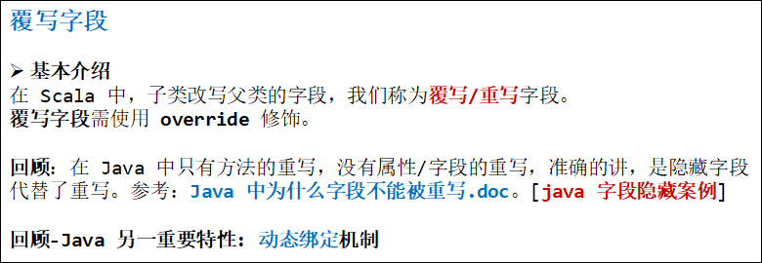

**Scala 覆写字段快速入门**  
示例代码如下：

|  |
| --- |
| package com.atguigu.chapter07.myextends  object ScalaFiledOverride {   def main(args: Array[String]): Unit = {     val obj1: AAA = new BBB     val obj2: BBB = new BBB     println("obj1.age=" + obj1.age) // 动态绑定机制生效     println("obj2.age=" + obj2.age)   } }  class AAA {   val age: Int = 10 // 底层是 public int age() 方法 }  class BBB extends AAA {   override val age: Int = 20 // 底层是 public int age() 方法，即覆写了父类中的age（）方法 } |

输出结果如下：

obj1.age=20  
obj2.age=20

反编译后的代码：

|  |
| --- |
| public class AAA {   private final int age = 10;   public int age() {      return this.age;   } }  public class BBB extends AAA {   private final int age = 20;   public int age() {      return this.age;   } } |

**覆写字段的注意事项和细节**

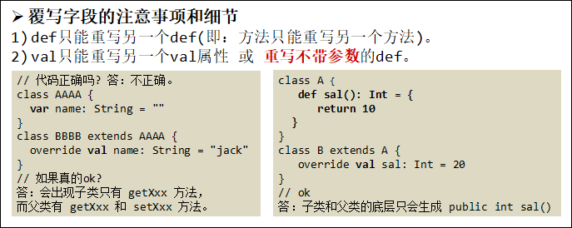  
1、def 只能重写另一个 def (即：方法只能重写另一个方法)。  
2、val 只能重写另一个 val 属性 或 重写不带参数的 def。  
示例代码如下：

|  |
| --- |
| package com.atguigu.chapter07.myextends  object ScalaFiledOverrideDetail01 {   def main(args: Array[String]): Unit = {    } }  // 2、val 只能重写另一个 val 属性。 class AAAA {   // var name: String = "" // 底层会生成 public String name() 和 public String name_$seq()   val name: String = "" // 底层只会生成 public String name() }  class BBBB extends AAAA {   override val name: String = "tom" // 底层只会生成 public String name() }  示例代码如下：  package com.atguigu.chapter07.myextends  object ScalaFiledOverrideDetail02 {   def main(args: Array[String]): Unit = {     val b1 = new BBBBB     println("b1.sal=" + b1.sal) // b1.sal=20      val b2:AAAAA = new BBBBB // 动态绑定机制生效     println("b2.sal=" + b2.sal()) // b2.sal=20   } }  // 2、val 只能重写重写不带参数的 def。 class AAAAA {   def sal(): Int = { // 底层只会生成 public int sal()     return 10   } } class BBBBB extends AAAAA {   override val sal: Int = 20 // 底层只会生成 public int sal() } |

3、var 只能重写另一个抽象的 var 属性。

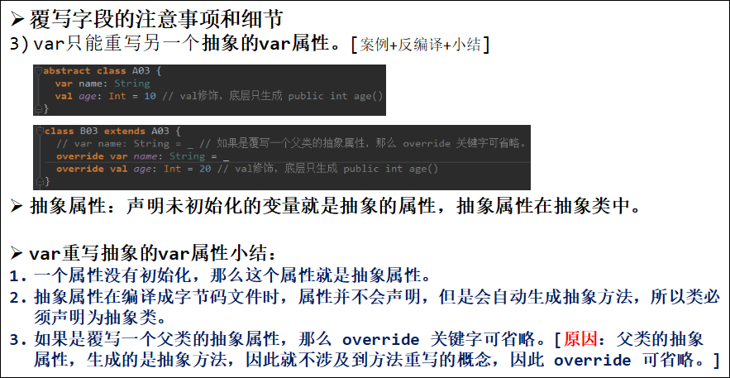  
示例代码如下：

|  |
| --- |
| package com.atguigu.chapter07.myextends  object ScalaFiledOverrideDetail03 {   def main(args: Array[String]): Unit = {     println()   } }  // 1、抽象属性：声明未初始化的变量(字段/属性)就是抽象的属性，抽象属性在抽象类中。 // 2、对于抽象的属性，在底层不会生成对应的属性声明，而是生成两个对应的抽象方法。 // public abstract String name(); // public abstract void name_$eq(String paramString); abstract class A03 {   var name: String   val age: Int = 10 // val修饰，底层只生成 public int age() }  // 1、我们在子类中重写父类的抽象属性，本质上是实现了抽象方法，生成了两个 public 方法 // public String name() // public void name_$eq(String x$1) // 2、如果是覆写一个父类的抽象属性，那么 override 关键字可省略。 // 3、如果是覆写一个父类的非抽象属性，那么 override 关键字不可省略。 class B03 extends A03 {   // var name: String = _ // 如果是覆写一个父类的抽象属性，那么 override 关键字可省略。   override var name: String = _   override val age: Int = 20 // val修饰，底层只生成 public int age() } |

#### **7.6.9 抽象类**

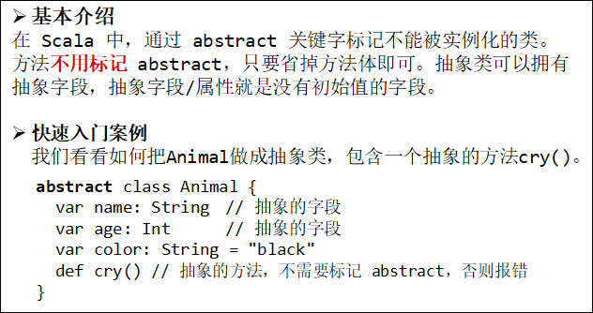  
示例代码如下：

|  |
| --- |
| package com.atguigu.chapter07.myextends  object AbstractDemo01 {   def main(args: Array[String]): Unit = {     println()   } }  abstract class Animal {   var name: String // 抽象的字段   var age: Int // 抽象的字段   var color: String = "black" // 普通字段    // def cry // 抽象的方法的小括号可以省略   def cry() // 抽象的方法，不需要标记 abstract，否则报错 } |

抽象类基本语法

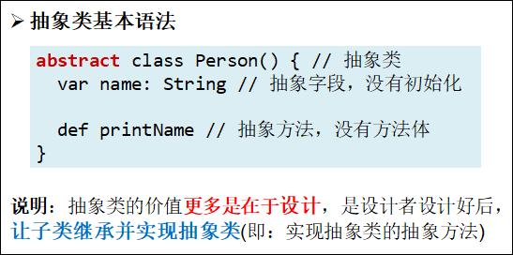

#### **7.6.10 Scala 抽象类使用的注意事项和细节讨论**

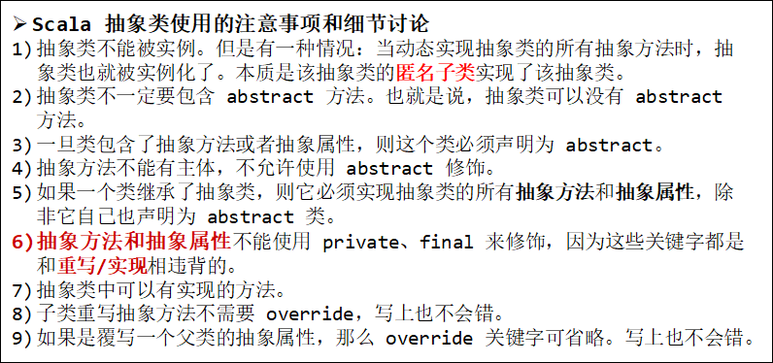  
示例代码如下：

|  |
| --- |
| package com.atguigu.chapter07.myextends  object AbstractClassDetail01 {   def main(args: Array[String]): Unit = {     // 1、抽象类不能被实例。但是有一种情况：当动态实现抽象类的所有抽象方法时，抽象类也就被实例化了。本质是该抽象类的匿名子类实现了该抽象类。     val a1 = new Animal01 {       override def eat(): Unit = {         println("eat...")       }     }     a1.eat()      val a5 = new Cat     a5.name = "小呆萌"     a5.eat()   } }  abstract class Animal01 {   def eat() }  // 2、抽象类不一定要包含 abstract 方法。也就是说，抽象类可以没有 abstract 方法。 abstract class Animal02 {   // 7、抽象类中可以有实现的方法。   def eat(): Unit = {     println("eat...")   } }  // 5、如果一个类继承了抽象类，则它必须实现抽象类的所有抽象方法和抽象属性，除非它自己也声明为 abstract 类。 abstract class Animal05 {   var name:String   def eat() }  class Cat extends Animal05 {   // 9、如果是覆写一个父类的抽象属性，那么 override 关键字可省略。   override var name: String = _   // 8、子类重写抽象方法不需要 override，写上也不会错。   override def eat(): Unit = {     println(this.name + " eat fash")   } } |

输出结果如下：

eat...  
小呆萌 eat fash

#### **7.6.11 匿名子类**

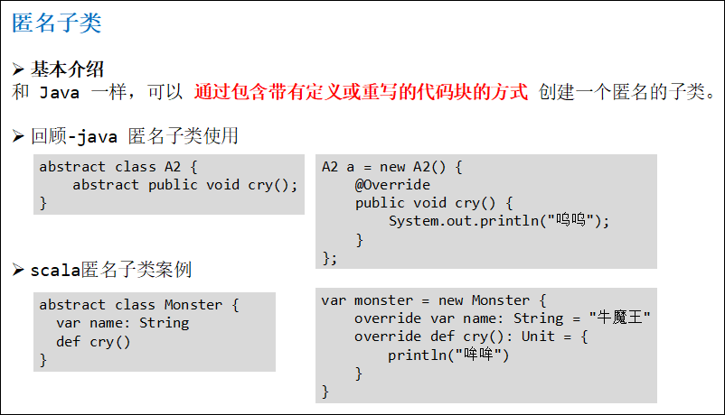  
示例代码如下：

|  |
| --- |
| package com.atguigu.chapter07.myextends;  public class NoNameDemo01 {     public static void main(String[] args) {         A2 a = new A2() {             @Override             public void cry() {                 System.out.println("呜呜");             }         };         a.cry();      } }  abstract class A2 {     abstract public void cry(); }  输出结果如下：  呜呜  示例代码如下：  package com.atguigu.chapter07.myextends  object NoNameDemo02 {   def main(args: Array[String]): Unit = {     var monster = new Monster {       override var name: String = "牛魔王"        override def cry(): Unit = {         println(this.name + " 哞哞")       }     }     monster.cry()   } }  abstract class Monster {   var name: String    def cry() } |

输出结果如下：

牛魔王 哞哞

#### **7.6.12 继承层级**

**Scala 继承层级一览图**

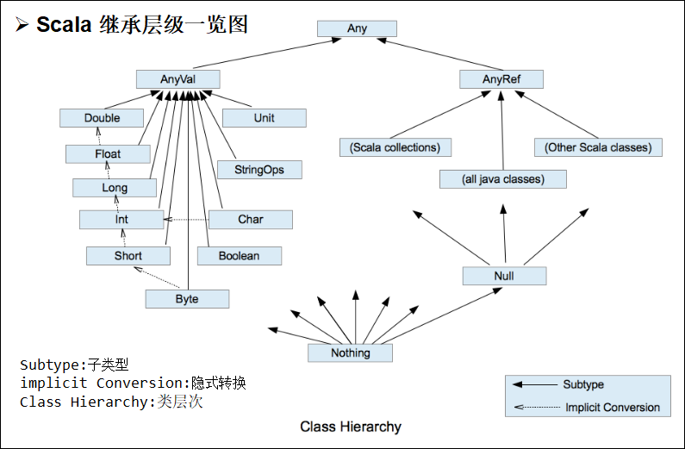

**继承层级图小结**  
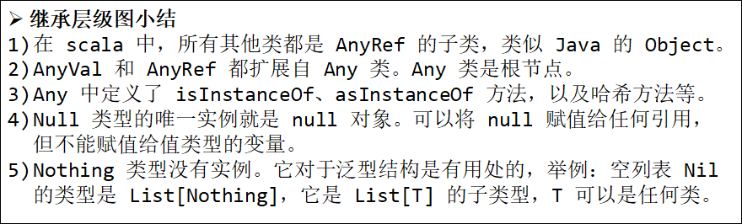

### **7.7 作业04**

1、编写一个 Time 类，加入只读属性 hours 和 minutes，和一个检查某一时刻是否早于另一时刻的方法 before(other: Time): Boolean。Time 对象应该以 new Time(hrs, min) 方式构建。  
示例代码如下：

|  |
| --- |
| package com.atguigu.chapter07.homework  /**   * 1、编写一个 Time 类，加入只读属性 hours 和 minutes，和一个检查某一时刻是否早于另一时刻的方法 before(other: Time): Boolean。   * Time 对象应该以 new Time(hrs, min) 方式构建。   */ object Exercise01 {   def main(args: Array[String]): Unit = {     // 测试     val cur = new Time(10, 20)     val other = new Time(10, 20)     println(cur.before(other)) // 结果根据输入的对象不同而定   } }  class Time(hrs: Int, min: Int) { // 主构造器   private val hours: Int = hrs // 只读属性   private val minutes: Int = min // 只读属性    def before(other: Time): Boolean = { // 方法     if (hours < other.hours) { // 如果当前的小时数小于other       true     } else if (hours > other.hours) { // 如果当前的小时数大于other       false     } else { // 小时数相等，判断分钟       if (minutes < other.minutes) true else false     }   }  } |

2、创建一个 Student 类，加入可读写的 JavaBeans 属性 name (类型为 String)和 id (类型为 Long)。  
（1）有哪些方法被生产？(用 javap 查看，该指令可以查看 .class 文件的反编译的方法声明，还可以看到反汇编代码)  
（2）你可以在 Scala 中调用 JavaBeans 的 getter 和 setter 方法吗？

// 先进行编译的命令  
scalac Student.scala  
// 查看反编译的方法声明的命令  
javap Student  
// 查看反汇编代码的命令  
javap -c Student

示例代码如下：

import scala.beans.BeanProperty  
  
class Student {  
  // 读写属性  
  @BeanProperty var name: String = _  
  @BeanProperty var id: Long = _  
}

演示截图如下：

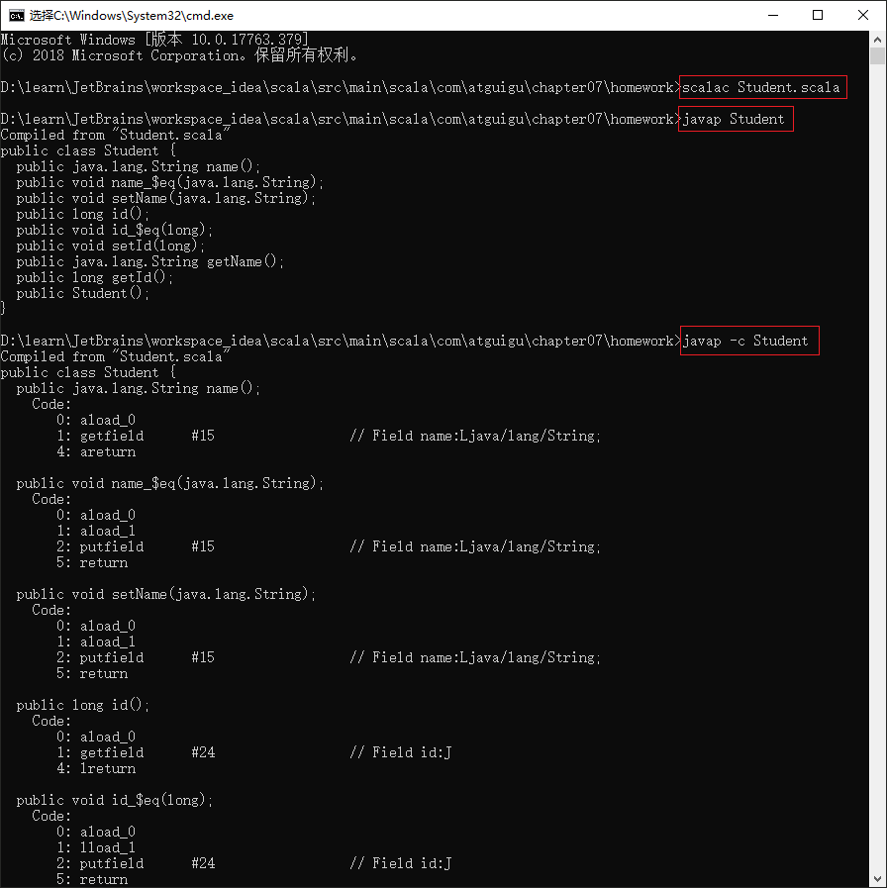

3、练习使用包的各种声明方式，并查看他们的不同。  
答：一共有三种导入方式。在一般情况下：我们使用相对路径来引入包，只有当包名冲突时，使用绝对路径来处理。  
示例代码如下：

object TestBean {  
  def main(args: Array[String]): Unit = {  
    val m = new Manager("jack")  
    println("m=" + m)  
  }  
}  
  
class Manager(var name: String) {  
  // 第一种形式：相对路径引入  
  // import scala.beans.BeanProperty  
  // @BeanProperty var age: Int = _  
  // 第二种形式：和第一种一样，都是相对路径引入  
  // @scala.beans.BeanProperty var age2: Int = _  
  // 第三种形式：是绝对路径引入，可以解决包名冲突  
  @_root_.scala.beans.BeanProperty var age3: Int = _  
}

4、编写一段程序，将 Java 哈希映射(Java 中的 HashMap)中的所有元素拷贝到 Scala 哈希映射(Scala 中的 HashMap)。用引入语句重命名这两个类。  
示例代码如下：

|  |
| --- |
| package com.atguigu.chapter07.homework  // 说明： // 1、当我们继承了App后，就可以直接在这个类中执行代码，不需要再写 main 入口了。 object Exercise03 extends App {    import java.util.{HashMap => JavaHashMap} // 重命名 Java 中的 HashMap   import collection.mutable.{HashMap => ScalaHashMap, _} // 重命名 Scala 中的 HashMap    val javaMap = new JavaHashMap[Int, String] // 创建 Java 的 HashMap，其中 [Int, String] 是泛型   javaMap.put(1, "One");  // 加入了四对 key-val   javaMap.put(2, "Two");   javaMap.put(3, "Three");   javaMap.put(4, "Four");    val scalaMap = new ScalaHashMap[Int, String] // 创建 Scala 的 HashMap，其中 [Int, String] 是泛型    // 说明   // 1、javaMap.keySet().toArray，这里是将 javaMap 的 key 转成数组   // 2、key.asInstanceOf[Int] 将 key 强转成 Int 类型   // 3、javaMap.get(key)，得到这个 key 对应 value   // 4、(key.asInstanceOf[Int] -> javaMap.get(key))  是 key -> value   // 5、+= 将 key -> value 加入（拷贝）到 scalaMap   for (key <- javaMap.keySet().toArray) {     scalaMap += (key.asInstanceOf[Int] -> javaMap.get(key))   }   println(scalaMap) // Map(2 -> Two, 4 -> Four, 1 -> One, 3 -> Three)   println(scalaMap.mkString(" ")) // 2 -> Two 4 -> Four 1 -> One 3 -> Three } |

输出结果如下：

## ****第八章 面向对象编程-高级****

### **8.1 静态属性和静态方法**

#### **8.1.1 静态属性-提出问题**

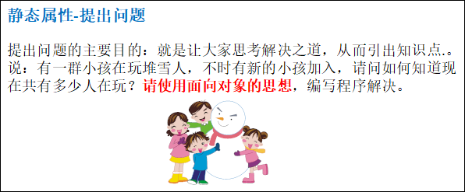

#### **8.1.2 基本介绍**

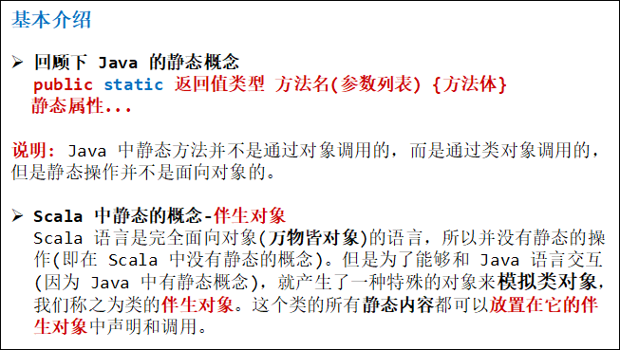

#### **8.1.3 伴生对象的快速入门**

示例代码如下：

|  |
| --- |
| package com.atguigu.chapter08.test  object AccompanyObjectDemo {   def main(args: Array[String]): Unit = {     println(ScalaPerson.sex) // 在底层等价于 ScalaPerson$.MPDULE$.sex()     ScalaPerson.sayHi() // 在底层等价于 ScalaPerson$.MPDULE$.sayHi()   } }  // class ScalaPerson 是伴生类，将非静态的内容写到该类中 // class ScalaPerson 编译后生成 ScalaPerson.class class ScalaPerson {   var name: String = _ }  // object ScalaPerson 是伴生对象，将静态的内容写到该对象中 // object ScalaPerson 编译后生成 ScalaPerson$.class // 对于伴生对象的内容，我们可以直接通过 ScalaPerson.属性 或者 ScalaPerson.方法 object ScalaPerson {   var sex: Boolean = true   def sayHi():Unit = {     println("object ScalaPerson sayHi")   } } |

输出结果如下：

true  
object ScalaPerson sayHi

**伴生对象的快速入门源码分析图解**

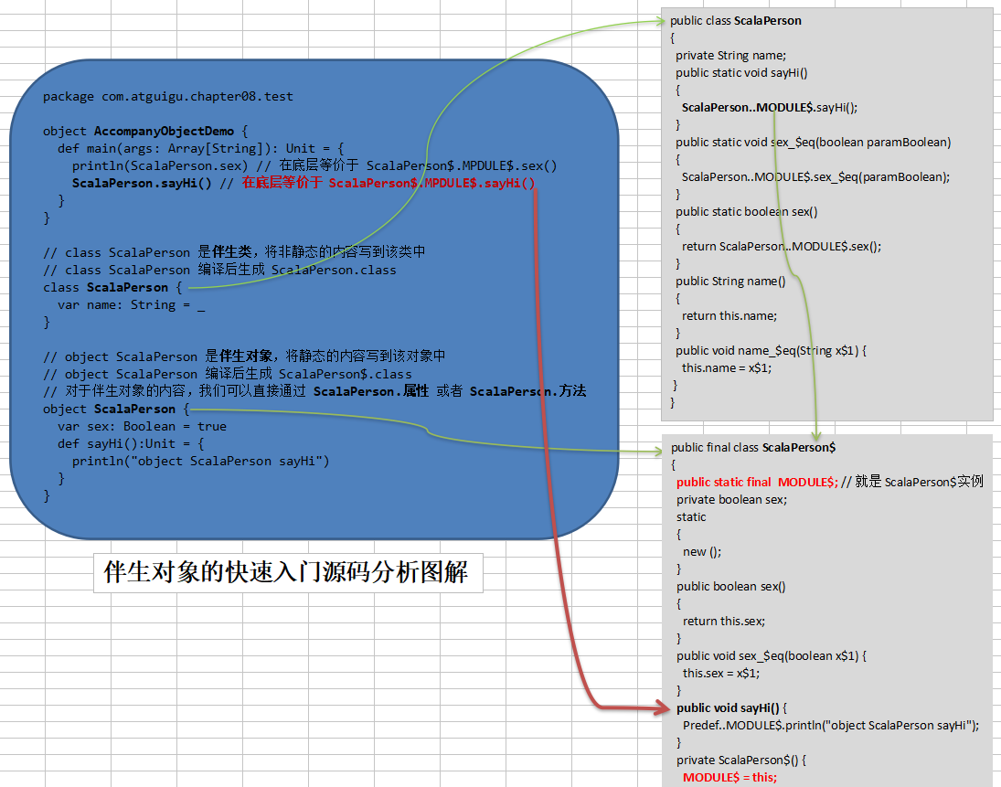

#### **8.1.4 伴生对象的小结**

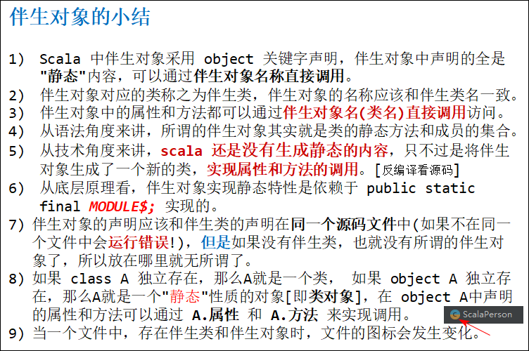

注：如果定义了伴生对象而没有定义伴生类，则在编译时会另外自动创建一个伴生对象的字节码文件

#### **8.1.5 最佳实践-使用伴生对象解决小孩游戏问题**

  设计一个 var total Int 表示总人数，我们在创建一个小孩时，就把 total 加1,并且 total 是所有对象共享的就 ok 了。我们使用伴生对象来解决。  
示例代码如下：

|  |
| --- |
| package com.atguigu.chapter08.test  object ChildGameTest {   def main(args: Array[String]): Unit = {     // 传统的方式     // 创建很多小孩，加入游戏     // 定义一个变量 total     // var total = 0     // 我们这个 total 没有在一个对象里面，不是面向对象的编程      // 伴生对象的方式     val child01 = new Child("白骨精")     val child02 = new Child("银角大王")     val child03 = new Child("牛魔王")      Child.joinGame(child01)     Child.joinGame(child02)     Child.joinGame(child03)      Child.showNum()   } }  // 伴生类 class Child(cName: String) {   var name = cName }  // 伴生对象 object Child {   // 总人数   var total: Int = 0    def joinGame(child: Child): Unit = {     printf("%s 小朋友加入游戏\n", child.name)     total += 1   }    def showNum(): Unit = {     printf("当前有 %d 个小朋友在玩游戏\n", total)   } } |

输出结果如下：

白骨精 小朋友加入游戏  
银角大王 小朋友加入游戏  
牛魔王 小朋友加入游戏  
当前有 3 个小朋友在玩游戏

#### **8.1.6 伴生对象-apply 方法**

  在伴生对象中定义 apply 方法，可以实现： 类名(参数) 方式 来创建对象实例。  
示例代码如下：

|  |
| --- |
| package com.atguigu.chapter08.apply  object ApplayDemo01 {   def main(args: Array[String]): Unit = {     val list = List(1, 2, 3)     println(list) // List(1, 2, 3)      // 传统的方式：new 出来     val p1 = new Pig("小花猪")     println("p1.name=" + p1.name)      // 现在的方式     // 在伴生对象中自定义 apply 方法，可以实现： 类名(参数) 方式 来创建对象实例。     // 使用 apply 方法来创建对象     val p2 = Pig("小黑猪") // 自动触发 apply(pName: String)     val p3 = Pig() // 自动触发 apply()，注：不能省略（），调用无参构造方法时可以省略（），但是使用apply时，不能省略,如果省略的话，编译器会认为你将Pig的伴生对象的引用传给了p3。并且不能为new Pig(), 因为这样的话，他会调用构造函数，而不是调用apply方法      println("p2.name=" + p2.name)     println("p3.name=" + p3.name)   } }  // 伴生类 class Pig(pName: String) {   var name: String = pName }  // 伴生对象 object Pig {   // 编写自定义的 apply 方法   def apply(pName: String): Pig = new Pig(pName)  //注：一定要添加()，而不能是apply:Pig   def apply(): Pig = new Pig("默认同名猪猪") } |

输出结果如下：

List(1, 2, 3)  
p1.name=小花猪  
p2.name=小黑猪  
p3.name=默认同名猪猪

### **8.2 单列对象**

  这个部分我们放在【第十七章 scala 设计模式】专题进行讲解。

### **8.3 接口**

#### **8.3.1 回顾 Java 接口**

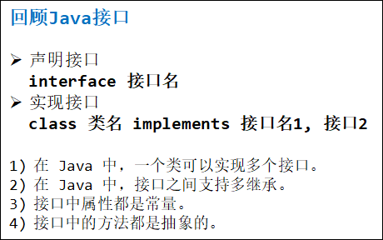

#### **8.3.2 Scala 接口的介绍**

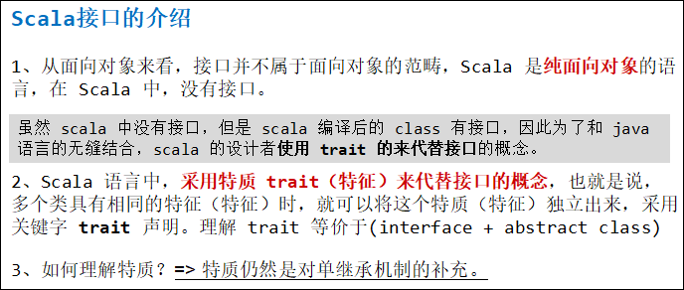  
trait 原理示意图如下：  
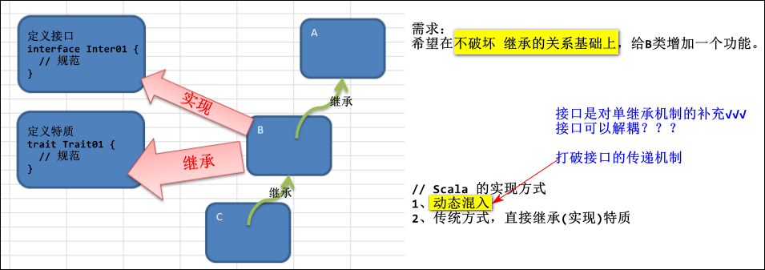

#### **8.3.3 trait 的声明**

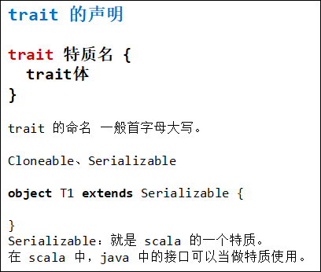  
示例代码如下：

|  |
| --- |
| package com.atguigu.chapter08.mytrait  object TraitDemo01 {   def main(args: Array[String]): Unit = {    } }  // 在 scala 中，java 中的所有接口可以当做特质使用。  // Serializable：就是 scala 的一个特质。 // trait Serializable extends Any with java.io.Serializable object T1 extends Serializable {  }  // Cloneable：就是 scala 的一个特质。 // trait Cloneable extends java.lang.Cloneable object T2 extends Cloneable {  } |

#### **8.3.4 Scala 中 trait 的使用**

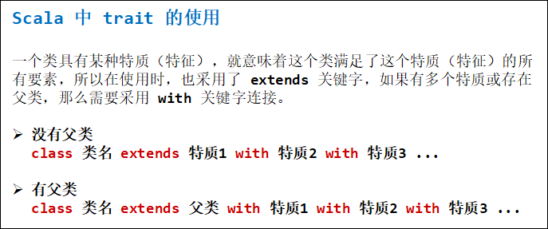

### **8.4 特质 trait**

#### **8.4.1 特质的快速入门案例分析**

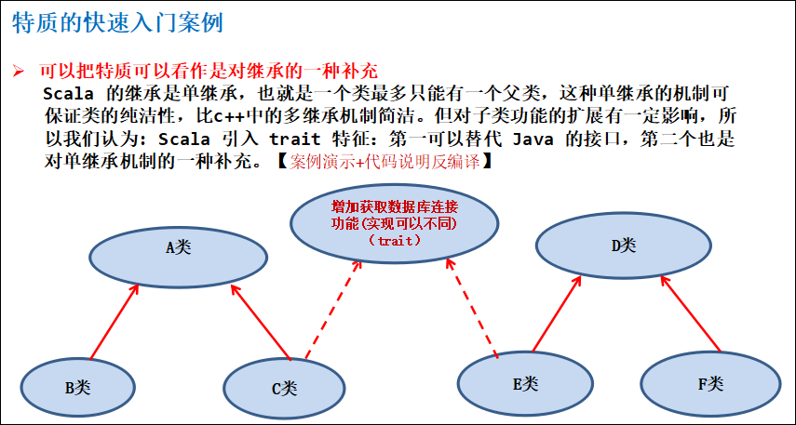

#### **8.4.2 代码完成**

示例代码如下：

|  |
| --- |
| package com.atguigu.chapter08.mytrait  object TraitDemo02 {   def main(args: Array[String]): Unit = {     val c1 = new C()     val e1 = new E()     c1.getConnect()     e1.getConnect()     println("----------")     c1.getConnect("张三", "123456")     e1.getConnect("李四", "000000")    } }  // 按照要求定义一个 trait trait trait02 {   // 定义一个规范   // 声明方法，抽象的   def getConnect()    def getConnect(user: String, pwd: String): Unit }  class A {}  class B extends A {}  class C extends A with trait02 {   override def getConnect(): Unit = {     println("c 连接mysql")   }    override def getConnect(user: String, pwd: String): Unit = {     println(user +" 用户连接mysql")   } }  class D {}  class E extends D with trait02 {   override def getConnect(): Unit = {     println("e 连接oracle")   }    def getConnect(user: String, pwd: String): Unit = {     println(user +" 用户连接oracle")   } }  class F extends D {} |

输出结果如下：

c 连接mysql  
e 连接oracle  
----------  
张三 用户连接mysql  
李四 用户连接oracle

#### **8.4.3 特质 trait 的再说明**

  1、Scala 提供了特质（trait），特质可以同时拥有抽象方法和具体方法，一个类可以实现/继承多个特质。  
  2、特质中没有实现的方法就是抽象方法。类通过 extends 继承特质，通过 with 可以继承多个特质。  
  3、所有的 java 接口都可以当做 Scala 特质使用。  
示例代码如下：

|  |
| --- |
| package com.atguigu.chapter08.mytrait  object TraitDemo03 {   def main(args: Array[String]): Unit = {     val s1 = new Sheep     s1.sayHi()     s1.sayHello()   } }  // 当一个 trait 有抽象方法和非抽象方法时： // 那么一个 trait 在底层就对应生成两个东东： // 1、Trait03.class        接口 Trait03 // 2、Trait03$class.class  抽象类 Trait03$class trait Trait03 {   // 定义规范   // 抽象方法   def sayHi()   // 实现普通方法   def sayHello(): Unit = {     println("say hello")   } }  // 当一个 trait 有 接口 和 抽象类 时： // class Sheep extends Trait03 在底层对应： // 1、class Sheep implements Trait03 // 2、当在 Sheep 类中要使用 Trait03 中已实现的方法，就通过 Trait03$class.sayHello() class Sheep extends Trait03 {   override def sayHi(): Unit = {     println("say hi")   } } |

输出结果如下：

say hi  
say hello

示例代码的底层源码分析图解：

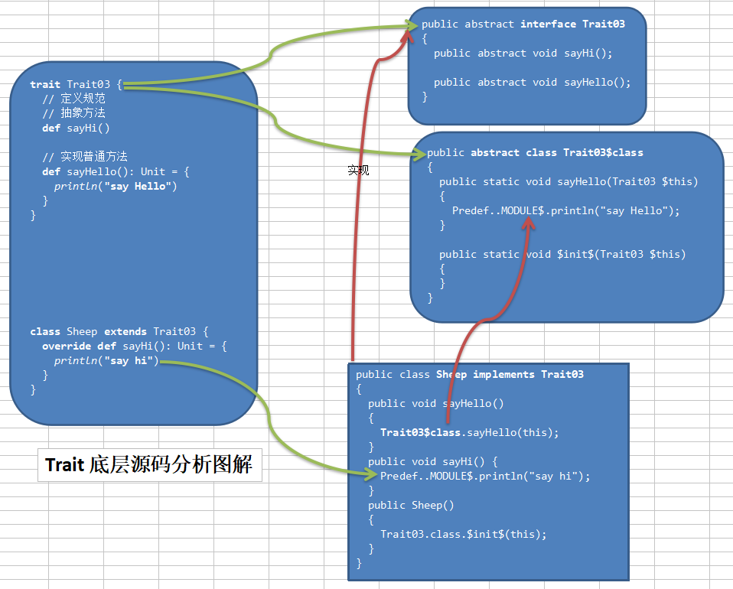  
演示一个类继承多个特质的语法：  
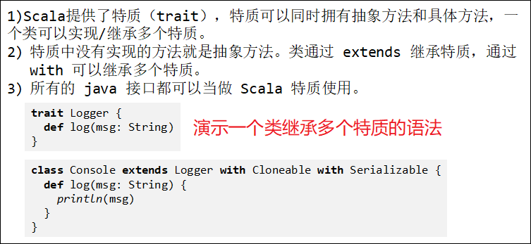

注：当一个类继承了trait,那么该类的实例就可以传递给这个trait引用

#### **8.4.4 带有具体实现的特质**

  说明：和 Java 中的接口不太一样的是特质中的方法并不一定是抽象的，也可以有非抽象方法(即：实现了的方法)。实现了的方法的术语: 默认实现。提示：在 jdk1.8 中接口也可以有默认实现，就是 scala 的 trait 的带来的特性。  
示例代码如下：

|  |
| --- |
| package com.atguigu.chapter08.mytrait  /**   * 带有具体实现的特质   * 说明：和 Java 中的接口不太一样的是特质中的方法并不一定是抽象的，也可以有非抽象方法(即：实现了的方法)。实现了的方法的术语: 默认实现。   * 提示：在 jdk1.8 中接口也可以有默认实现，就是 scala 的 trait 的带来的特性。   */ object TraitDemo04 {   def main(args: Array[String]): Unit = {     val mysql = new MySQL0     mysql.insert(2)   } }  trait Operate0 {   def insert(id: Int): Unit = {     println("保存数据=" + id)   } }  trait DB0 extends Operate0 {   override def insert(id: Int): Unit = {     print("向数据库中")     super.insert(id)   } }  class MySQL0 extends DB0 {  } |

输出结果如下：

向数据库中保存数据=2

#### **8.4.5 带有特质的对象：动态混入(mixin)**

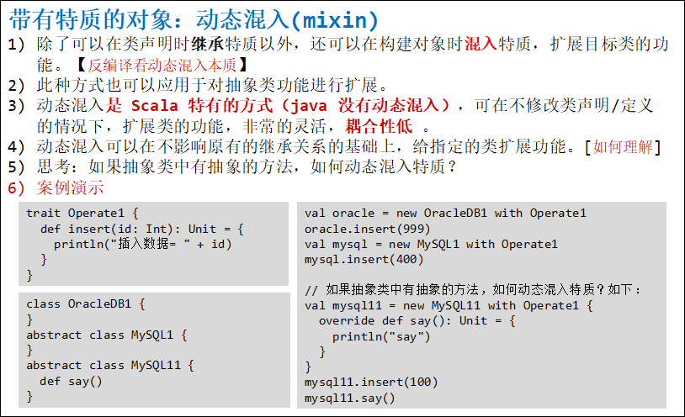  
示例代码如下：

|  |
| --- |
| package com.atguigu.chapter08.mixin  /**   * 1、除了可以在类声明时继承特质以外，还可以在构建对象时混入特质，扩展目标类的功能。   * 2、此种方式也可以应用于对抽象类功能进行扩展。   * 3、动态混入是 Scala 特有的方式（java 没有动态混入），可在不修改类声明/定义的情况下，扩展类的功能，非常的灵活，耦合性低 。   */ object MixinDemo01 {   def main(args: Array[String]): Unit = {     // 在不修改类的定义的基础上，让该类可以使用 trait 中的方法     val oracle = new OracleDB1 with Operate1 // 动态混入     oracle.insert(999)     val mysql = new MySQL1 with Operate1     mysql.insert(400)      // 如果抽象类中有抽象的方法，如何动态混入特质？如下：     val mysql11 = new MySQL11 with Operate1 {       override def say(): Unit = {         println("say")       }     }     mysql11.insert(100)     mysql11.say()    } }  trait Operate1 { // 特质   def insert(id: Int): Unit = { // 特质中的方法默认实现了     println("插入数据=" + id)   } }  class OracleDB1 {  }  abstract class MySQL1 {  }  abstract class MySQL11 {   def say() } |

输出结果如下：

插入数据=999  
插入数据=400  
插入数据=100  
say

**练习：在 Scala 中创建对象共有几种方式/形式？**  
  1、new 对象  
  2、apply 创建  
  3、匿名子类方式  
  4、动态混入方式

#### **8.4.6 叠加特质**

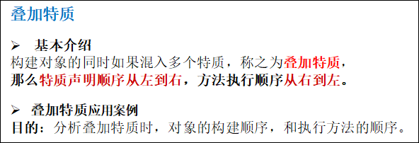  
示例代码如下：

|  |
| --- |
| package com.atguigu.chapter08.mixin  /**   * 构建对象的同时如果混入多个特质，称之为叠加特质，那么特质的声明顺序从左到右，特质中方法的执行顺序从右到左。   * 分析叠加特质时，对象的构建顺序，和执行方法的顺序。   */ object AddTraitsDemo02 {   def main(args: Array[String]): Unit = {     // 1、在创建 MySQL2 实例时，动态的混入 DB2 和 File2     // Operate2     // Data2     // DB2     // File2     // 向文件 向数据库 插入数据=888     val mysql1 = new MySQL2 with DB2 with File2     println(mysql1)     mysql1.insert(888)      println("----------")      // 2、在创建 MySQL2 实例时，动态的混入 File2 和 DB2     // Operate2     // Data2     // File2     // DB2     // 向数据库 向文件 插入数据=999     val mysql2 = new MySQL2 with File2 with DB2     println(mysql2)     mysql2.insert(999)   } }  trait Operate2 { // 特质   println("Operate2")    def insert(id: Int) // 抽象方法 }  trait Data2 extends Operate2 { // 特质，继承了特质 Operate2   println("Data2")    override def insert(id: Int): Unit = { // 实现或者重写 Operate2 的 insert     println("插入数据=" + id)   } }  trait DB2 extends Data2 { // 特质，继承了特质 Data2   println("DB2")    override def insert(id: Int): Unit = { // 重写 Data2 的 insert     print("向数据库 ")     super.insert(id)   } }  trait File2 extends Data2 { // 特质，继承了特质 Data2   println("File2")    override def insert(id: Int): Unit = { // 重写 Data2 的 insert     print("向文件 ")     super.insert(id)     // 如果想要调用具体特质的方法，可以指定：super[特质].xxx(…) 其中的泛型必须是该特质的【直接超类类型】。     // super[Data2].insert(id) // 正确     // super[Operate2].insert(id) // 报错   } }  class MySQL2 {} // 普通类 |

输出结果如下：

Operate2  
Data2  
DB2  
File2  
com.atguigu.chapter08.mixin.AddTraitsDemo02$$anon$1@23223dd8  
向文件 向数据库 插入数据=888  
----------  
Operate2  
Data2  
File2  
DB2  
com.atguigu.chapter08.mixin.AddTraitsDemo02$$anon$2@7dc36524  
向数据库 向文件 插入数据=999

**叠加特质注意事项和细节**

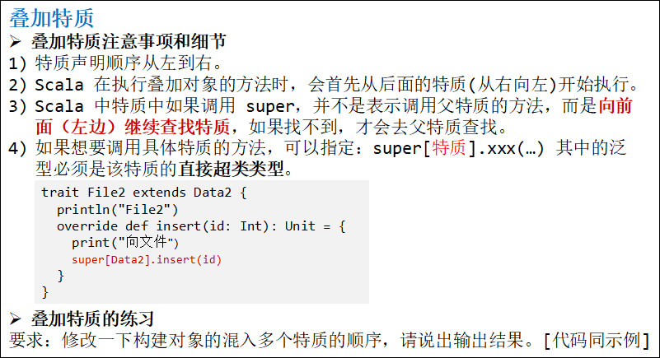

#### **8.4.7 在特质中重写抽象方法特例**

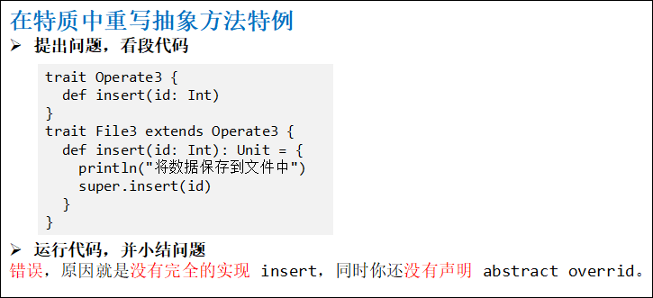  
**解决问题方式**   
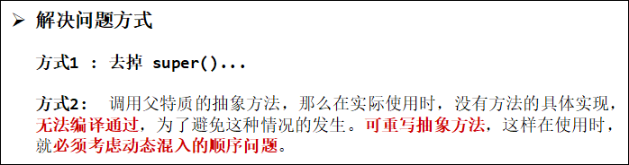  
示例代码如下：

|  |
| --- |
| package com.atguigu.chapter08.mixin  object MixinSpecialCaseDemo03 {   def main(args: Array[String]): Unit = {     // val mysql2 = new MySQL3 with DB3        // ok     // mysql2.insert(100)     // val mysql3 = new MySQL3 with File3    // error，编译报错     // mysql2.insert(100)      // val mysql4 = new MySQL3 with File3 with DB3    // error，运行报错     // mysql4.insert(100)     val mysql5 = new MySQL3 with DB3 with File3    // ok     mysql5.insert(100)   } }  trait Operate3 {   def insert(id: Int) }  // 错误代码 /* trait File3 extends Operate3 {   def insert(id: Int): Unit = {     println("将数据保存到文件中")     super.insert(id) // 有问题   } } */  // 解决错误如下： // 如果我们在子特质中重写/实现了一个父类的抽象方法，但是同时又调用，因为我们没有完全的实现 insert，所以不能使用该方法。 // 可以这里理解，当我们给某个方法增加了abstract override 后，就是明确的告诉编译器，该方法确实是重写了父特质的抽象方法， // 但是重写后，该方法仍然是一个抽象方法（因为没有完全的实现，需要其它特质继续实现[即和混入顺序有关了]）。 trait File3 extends Operate3 {   abstract override def insert(id: Int): Unit = {     println("将数据保存到文件中")     super.insert(id)   } }  trait DB3 extends Operate3 { // DB3 继承 Operate3，并实现了 Operate3 的 insert   def insert(id: Int): Unit = {     println("将数据保存到数据库中")   } }  class MySQL3 {} |

输出结果如下：

将数据保存到文件中  
将数据保存到数据库中

**在特质中重写抽象方法理解 abstract override 的小技巧分享：**

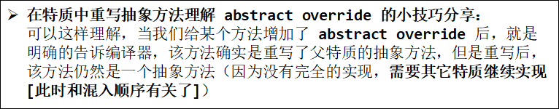

#### **8.4.8 当作富接口使用的特质**

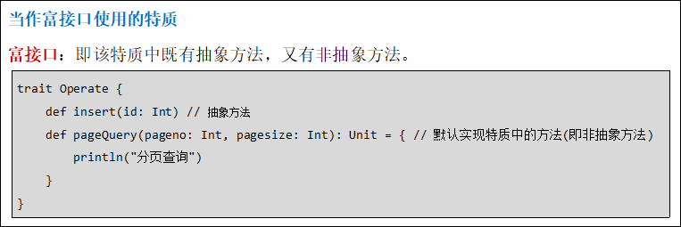

#### **8.4.9 特质中的具体字段**

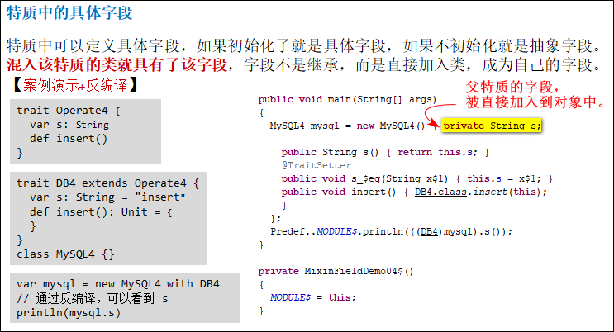  
示例代码如下：

|  |
| --- |
| package com.atguigu.chapter08.mixin  object MixinFieldDemo04 {   def main(args: Array[String]): Unit = {     var mysql = new MySQL4 with DB4 {       override var i = 0     }     // 通过反编译，可以看到 s     println(mysql.s) // insert     println(mysql.i) // 0    } }  trait Operate4 {   var i: Int // 没有初始化，是抽象字段，也可以在匿名子类中初始化，如上   var s: String // 没有初始化，是抽象字段，我们可以在子特质中进行初始化，如下   def insert() }  trait DB4 extends Operate4 {   var s: String = "insert" // 初始化   def insert(): Unit = {   } }  class MySQL4 {} |

图解如下：

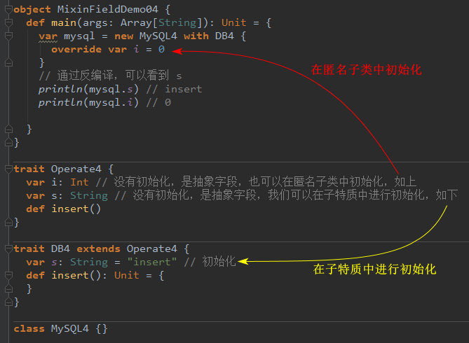

#### **8.4.10 特质中的抽象字段**

  特质中未被初始化的字段在具体的子类中必须被重写。

#### **8.4.11 特质的构造顺序**

第 1 种特质的构造顺序(声明类的同时混入特质)

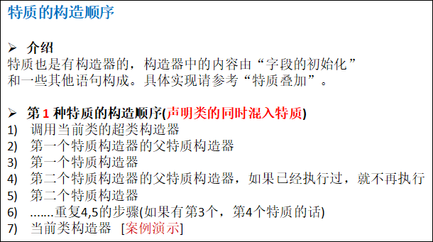

第 2 种特质的构造顺序(在构建对象时，动态混入特质)

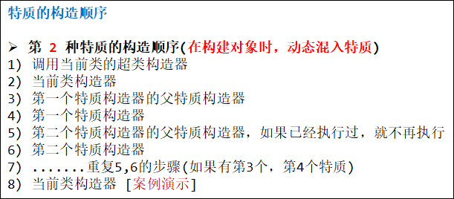

分析两种方式对构造顺序的影响

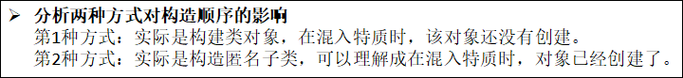  
示例代码如下：

|  |
| --- |
| package com.atguigu.chapter08.mixin  object MixinSequenceDemo05 {   def main(args: Array[String]): Unit = {     val ff1 = new FF()     println(ff1)     // 1、调用当前类的超类构造器 E...     // 2、第一个特质构造器的父特质构造器 A...     // 3、第一个特质构造器 B...     // C...     // 4、第二个特质构造器的父特质构造器，如果已经执行过，就不再执行     // 5、第二个特质构造器 D...     // 6、.......重复4,5的步骤(如果有第3个，第4个特质的话)     // 7、当前类构造器 F...     // com.atguigu.chapter08.mixin.FF@23223dd8      println("----------")      // 在构建对象时，动态混入特质     val ff2 = new KK() with CC with DD     println(ff2)     // E...     // K...     // A...     // B...     // C...     // D...     // com.atguigu.chapter08.mixin.MixinSequenceDemo05$$anon$1@4ec6a292   } }  trait AA {   println("A...") } trait BB extends  AA {   println("B...") } trait CC extends  BB {   println("C...") } trait DD extends  BB {   println("D...") } class EE { // 普通类 EE   println("E...") } class FF extends EE with CC with DD { // 声明类 FF 的同时混入特质 CC 和 特质 DD   println("F...") } class KK extends EE { // KK 直接继承了 普通类 EE   println("K...") } |

输出结果如下：

E...  
A...  
B...  
C...  
D...  
F...  
com.atguigu.chapter08.mixin.FF@23223dd8  
----------  
E...  
K...  
A...  
B...  
C...  
D...  
com.atguigu.chapter08.mixin.MixinSequenceDemo05$$anon$1@4ec6a292

#### **8.4.12 扩展类的特质**

注：以下是继承了类的特质的一些概念，与继承了特质的特征没有关系

**1、特质可以继承类，以用来拓展该特质(类）的一些功能。**  
**2、所有混入继承了类的特质的类，会自动成为这个特质所继承的超类的子类。**  
**3、如果混入继承了类的特质特质的类，已经继承了另一个类(A类)，则要求A类是特质超类的子类，否则就会出现了多继承现象，发生错误。**  
示例代码如下：

|  |
| --- |
| package com.atguigu.chapter08.extendtrait  object ExtendTraitDemo01 {   def main(args: Array[String]): Unit = {     println()   } }  // 1、特质可以继承类，以用来拓展该特质(类）的一些功能。 trait LoggedException extends Exception {   def log(): Unit = {     println(getMessage()) // 方法来自于 Exception 类   } }  // 2、所有混入了继承了类的特质 的类，会自动成为这个特质所继承的超类 的子类。 // UnhappyException 就是 Exception 的子类。 class UnhappyException extends LoggedException {   // 已经是 Exception 的子类了，所以可以重写方法。   override def getMessage = "错误消息！" }  // 3、如果混入该特质 的类，已经继承了另一个类(A类)，则要求A类是该特质的超类 的子类，否则就会出现了多继承现象，发生错误。 class UnhappyException2 extends IndexOutOfBoundsException with LoggedException {   // 已经是 Exception 的子类了，所以可以重写方法。   override def getMessage = "错误消息！" }  class CCC {}  // 错误，因为 CCC 类不是特质超类 Exception 的子类 class UnhappyException3 extends CCC with LoggedException {  } |

#### **8.4.13 自身类型**

**说明**  
  自身类型：主要是为了解决特质的循环依赖问题，同时可以确保特质在不扩展某个类的情况下，依然可以做到限制混入该特质的类的类型。

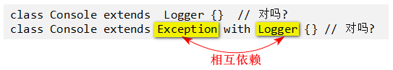  
**应用案例**  
  举例说明自身类型特质，以及如何使用自身类型特质。  
示例代码如下：

|  |
| --- |
| package com.atguigu.chapter08.extendtrait  object SelfTypeDemo02 {   def main(args: Array[String]): Unit = {    } }  // trait Logger 就是【自身类型特质】等价于 trait Logger extends Exception，但比其严格，它要求混入该特质的类也是Exception的子类 trait Logger {   // 明确告诉编译器，我就是 Exception，如果没有这句话，下面的 getMessage 不能调用   this: Exception => // 自身类型说明   def log(): Unit = {     // 既然我就是 Exception，那么就可以调用其中的方法     println(getMessage)   } }  // class Console extends Logger {} // 对吗? 错误 class Console extends Exception with Logger {} // 对吗? 要求混入该特质的类 Console 也是 Exception 的子类 |

### **8.5 嵌套类**

**基本介绍**

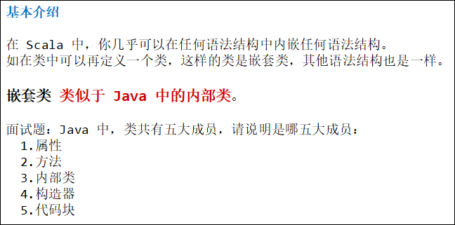

**Java 内部类的简单回顾**

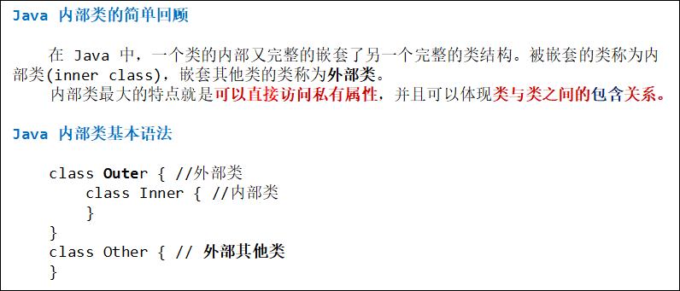

**Java 内部类的分类**

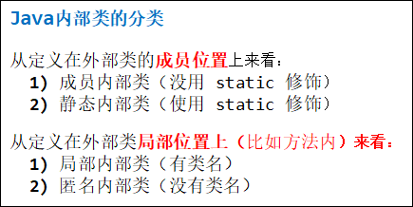

**Java 内部类回顾案例**  
示例代码如下：

|  |
| --- |
| package com.atguigu.chapter08.innerclass;  public class JavaInnerClassDemo {     public static void main(String[] args) {         // 创建一个外部类对象         OuterClass outer1 = new OuterClass();         // 创建一个外部类对象         OuterClass outer2 = new OuterClass();          // 创建 Java 成员内部类         // 说明：在 Java 中，将成员内部类当做一个属性来对待的，因此使用下面的方式来创建 outer1.new InnerClass()         OuterClass.InnerClass inner1 = outer1.new InnerClass();         OuterClass.InnerClass inner2 = outer2.new InnerClass();          // 下面的方法调用说明：在 java 中，内部类只和类型相关。         // 也就是说，只要是 OuterClass.InnerClass 类型的对象就可以传给 test 方法的形参 InnerClass ic         inner1.test(inner2);         inner2.test(inner1);          // 创建 Java 静态内部类         // 因为在 java 中静态内部类是和类相关的，使用 new OuterClass.StaticInnerClass()         OuterClass.StaticInnerClass staticInner = new OuterClass.StaticInnerClass();     } }  // 内部类最大的特点就是可以直接访问私有属性，并且可以体现类与类之间的包含关系。 class OuterClass { // 外部类     class InnerClass { // 成员内部类         public void test(InnerClass ic) {             System.out.println(ic);         }     }      static class StaticInnerClass { // 静态内部类      } } |

输出结果如下：

com.atguigu.chapter08.innerclass.OuterClass$InnerClass@12a3a380  
com.atguigu.chapter08.innerclass.OuterClass$InnerClass@29453f44

#### **8.5.1 Scala 嵌套类的使用1**

  请编写程序，定义 Scala 的成员内部类和静态内部类，并创建相应的对象实例。  
示例代码如下：

package com.atguigu.chapter08.innerclass  
  
object ScalaInnerClassDemo01 {  
  def main(args: Array[String]): Unit = {  
    // 创建外部类实例  
    val outer1: ScalaOuterClass = new ScalaOuterClass();  
    val outer2: ScalaOuterClass = new ScalaOuterClass();  
  
    // Scala 创建成员内部类对象的方式和 Java 不一样，将 new 关键字放置在前，使用 对象.内部类 的方式创建  
    val inner1 = new outer1.ScalaInnerClass()  
    val inner2 = new outer2.ScalaInnerClass()  
    println(inner1)  
    println(inner2)  
  
    // 创建静态内部类对象  
    val staticInner = new ScalaOuterClass.ScalaStaticInnerClass()  
    println(staticInner)  
  }  
}  
  
class ScalaOuterClass {  
  class ScalaInnerClass { // 成员内部类  
  }  
}  
  
// 伴生对象  
object ScalaOuterClass {  
  class ScalaStaticInnerClass { // 静态内部类  
  }  
}

输出结果如下：

com.atguigu.chapter08.innerclass.OuterClass$InnerClass@12a3a380  
com.atguigu.chapter08.innerclass.OuterClass$InnerClass@29453f44

#### **8.5.2 Scala 嵌套类的使用2**

  请编写程序，在内部类中访问外部类的属性。  
**方式1**   
  内部类如果想要访问外部类的属性，可以通过外部类对象访问。  
即：访问方式：外部类名.this.属性名   
示例代码如下：

|  |
| --- |
| package com.atguigu.chapter08.innerclass  object ScalaInnerClassDemo01 {   def main(args: Array[String]): Unit = {     // 创建外部类实例     val outer1: ScalaOuterClass = new ScalaOuterClass();     val outer2: ScalaOuterClass = new ScalaOuterClass();      // Scala 创建成员内部类对象的方式和 Java 不一样，将 new 关键字放置在前，使用 对象.内部类 的方式创建     val inner1 = new outer1.ScalaInnerClass()     val inner2 = new outer2.ScalaInnerClass()     println(inner1)     println(inner2)      // 创建静态内部类对象     val staticInner = new ScalaOuterClass.ScalaStaticInnerClass()     println(staticInner)      // 调用成员内部类的方法访问外部类的属性或私有属性     inner1.info()   } }  class ScalaOuterClass {   // 定义两个属性   var name: String = "scott"   private val sal: Double = 30000    class ScalaInnerClass { // 成员内部类     def info() = {       // 访问方式：外部类名.this.属性名       // 怎么理解 ScalaOuterClass.this 就相当于是 ScalaOuterClass 这个外部类的一个实例       // 然后通过 ScalaOuterClass.this 实例对象去访问 name 属性       // 只是这种写法比较特别，学习 java 的同学可能更容易理解 ScalaOuterClass.class 的写法       println("name = " + ScalaOuterClass.this.name + " sal = " + ScalaOuterClass.this.sal)     }   }  }  // 伴生对象 object ScalaOuterClass {   class ScalaStaticInnerClass { // 静态内部类   } } |

输出结果如下：

com.atguigu.chapter08.innerclass.ScalaOuterClass$ScalaInnerClass@23223dd8  
com.atguigu.chapter08.innerclass.ScalaOuterClass$ScalaInnerClass@4ec6a292  
com.atguigu.chapter08.innerclass.ScalaOuterClass$ScalaStaticInnerClass@1b40d5f0  
name = scott sal = 30000.0

**方式2**   
  内部类如果想要访问外部类的属性，也可以通过外部类别名访问(推荐)。  
即：访问方式：外部类名别名.属性名 【即：外部类名.this = 外部类名别名】  
示例代码如下：

|  |
| --- |
| package com.atguigu.chapter08.innerclass  object ScalaInnerClassDemo01 {   def main(args: Array[String]): Unit = {     // 创建外部类实例     val outer1: ScalaOuterClass = new ScalaOuterClass();     val outer2: ScalaOuterClass = new ScalaOuterClass();      // Scala 创建成员内部类对象的方式和 Java 不一样，将 new 关键字放置在前，使用 对象.内部类 的方式创建     val inner1 = new outer1.ScalaInnerClass()     val inner2 = new outer2.ScalaInnerClass()     println(inner1)     println(inner2)      // 创建静态内部类对象     val staticInner = new ScalaOuterClass.ScalaStaticInnerClass()     println(staticInner)      // 调用成员内部类的方法访问外部类的属性或私有属性     inner1.info()   } }  /* class ScalaOuterClass {   // 定义两个属性   var name: String = "scott"   private val sal: Double = 30000    class ScalaInnerClass { // 成员内部类     def info() = {       // 访问方式：外部类名.this.属性名       // 怎么理解 ScalaOuterClass.this 就相当于是 ScalaOuterClass 这个外部类的一个实例       // 然后通过 ScalaOuterClass.this 实例对象去访问 name 属性       // 只是这种写法比较特别，学习 java 的同学可能更容易理解 ScalaOuterClass.class 的写法       println("name = " + ScalaOuterClass.this.name + " sal = " + ScalaOuterClass.this.sal)     }   }  }*/  class ScalaOuterClass {   myOuter => // 这样写，你可以理解成这样：外部类的别名 myOuter 就是代表外部类的一个对象   class ScalaInnerClass { // 成员内部类     def info() = {       println("name = " + ScalaOuterClass.this.name + " sal =" + ScalaOuterClass.this.sal)       println("-------------------------")       println("name = " + myOuter.name + " sal =" + myOuter.sal)     }   }    // 注意：当给外部指定别名时，需要将外部类的属性放到别名后。   var name : String = "scott"   private val sal : Double = 30000 }  // 伴生对象 object ScalaOuterClass {   class ScalaStaticInnerClass { // 静态内部类   } } |

输出结果如下：

com.atguigu.chapter08.innerclass.ScalaOuterClass$ScalaInnerClass@23223dd8  
com.atguigu.chapter08.innerclass.ScalaOuterClass$ScalaInnerClass@4ec6a292  
com.atguigu.chapter08.innerclass.ScalaOuterClass$ScalaStaticInnerClass@1b40d5f0  
name = scott sal =30000.0  
-------------------------  
name = scott sal =30000.0

#### **8.5.3 类型投影**

类型投影完整示例代码如下：

|  |
| --- |
| package com.atguigu.chapter08.innerclass  object ScalaInnerClassDemo01 {   def main(args: Array[String]): Unit = {     // 创建外部类实例     val outer1: ScalaOuterClass = new ScalaOuterClass();     val outer2: ScalaOuterClass = new ScalaOuterClass();      // Scala 创建成员内部类对象的方式和 Java 不一样，将 new 关键字放置在前，使用 对象.内部类 的方式创建     val inner1 = new outer1.ScalaInnerClass()     val inner2 = new outer2.ScalaInnerClass()     println(inner1)     println(inner2)      // 创建静态内部类对象     val staticInner = new ScalaOuterClass.ScalaStaticInnerClass()     println(staticInner)      // 调用成员内部类的方法访问外部类的属性或私有属性     inner1.info()      inner1.test(inner1)   // ok, 需要 outer1.ScalanInner     inner2.test(inner2)   // ok, 需要 outer2.ScalanInner      // 在默认情况下，scala 的内部类的实例和创建该内部类的外部对象相关联。     // 如何解决这个问题呢？答：使用类型投影屏蔽掉 外部对象对内部对象的影响！即只要是内部类我都一视同仁了。     // inner1.test(inner2)   // error, 需要 outer1.ScalanInner     // inner2.test(inner1)   // error, 需要 outer2.ScalanInner      // 使用 类型投影 解决     inner1.test(inner2)     inner2.test(inner1)   } }  /* class ScalaOuterClass {   // 定义两个属性   var name: String = "scott"   private val sal: Double = 30000    class ScalaInnerClass { // 成员内部类     def info() = {       // 访问方式：外部类名.this.属性名       // 怎么理解 ScalaOuterClass.this 就相当于是 ScalaOuterClass 这个外部类的一个实例       // 然后通过 ScalaOuterClass.this 实例对象去访问 name 属性       // 只是这种写法比较特别，学习 java 的同学可能更容易理解 ScalaOuterClass.class 的写法       println("name = " + ScalaOuterClass.this.name + " sal = " + ScalaOuterClass.this.sal)     }   }  }*/  class ScalaOuterClass {   myOuter => // 这样写，你可以理解成这样：外部类的别名 myOuter 就是代表外部类的一个对象   class ScalaInnerClass { // 成员内部类     def info() = {       println("name = " + ScalaOuterClass.this.name + " sal =" + ScalaOuterClass.this.sal)       println("-------------------------")       println("name = " + myOuter.name + " sal =" + myOuter.sal)     }      // 这里有一个方法：可以接收 ScalaInnerClass 的实例     // 下面的 ScalaOuterClass#ScalaInnerClass 是类型投影：作用是：屏蔽掉 外部对象对内部对象的影响！即只要是内部类我都一视同仁了。     def test(ic: ScalaOuterClass#ScalaInnerClass): Unit = {       System.out.println(ic)     }   }    // 注意：当给外部指定别名时，需要将外部类的属性放到别名后。   var name : String = "scott"   private val sal : Double = 30000 }  // 伴生对象 object ScalaOuterClass {   class ScalaStaticInnerClass { // 静态内部类   } } |

输出结果如下：

com.atguigu.chapter08.innerclass.ScalaOuterClass$ScalaInnerClass@23223dd8  
com.atguigu.chapter08.innerclass.ScalaOuterClass$ScalaInnerClass@4ec6a292  
com.atguigu.chapter08.innerclass.ScalaOuterClass$ScalaStaticInnerClass@1b40d5f0  
name = scott sal =30000.0  
-------------------------  
name = scott sal =30000.0  
com.atguigu.chapter08.innerclass.ScalaOuterClass$ScalaInnerClass@23223dd8  
com.atguigu.chapter08.innerclass.ScalaOuterClass$ScalaInnerClass@4ec6a292  
com.atguigu.chapter08.innerclass.ScalaOuterClass$ScalaInnerClass@4ec6a292  
com.atguigu.chapter08.innerclass.ScalaOuterClass$ScalaInnerClass@23223dd8

对上面代码正确和错误的分析【重点】

// 说明下面调用 test 的 正确和错误的原因：  
// 1、Java 中的内部类从属于外部类，因此在 java中 inner1.test(inner2) 就可以，因为是按类型来匹配的。  
// 2、Scala 中内部类从属于外部类的对象，所以外部类的对象不一样，创建出来的内部类也不一样，无法互换使用。  
// 3、比如你使用 idea 看一下在 inner1.test() 的形参上，它提示的类型是 outer1.ScalaOuterClass, 而不是 ScalaOuterClass  
  
  inner1.test(inner1) // ok   
  
  inner1.test(inner2) // 错误

**解决方式-使用类型投影**  
  
  
类型投影是指：在方法声明上，如果使用 **外部类#内部类** 的方式，表示忽略内部类的对象关系，等同于 Java 中内部类的语法操作，我们将这种方式称之为 类型投影（即：忽略对象的创建方式，只考虑类型）。

### **8.6 作业05**

#### **8.6.1 对象作业**

1、编写一个 Conversions 对象，加入 inchesToCentimeters、gallonsToLiters 和 milesToKilometers 方法。  
示例代码如下：

|  |
| --- |
| package com.atguigu.chapter08.homework.objecthomework  /**   * 1、编写一个 Conversions 对象，加入 inchesToCentimeters、gallonsToLiters 和 milesToKilometers 方法。   */ object objecthomework01 {   def main(args: Array[String]): Unit = {     println(Conversions.inchesToCentimeters(1.5))     println(Conversions.gallonsToLiters(1.5))     println(Conversions.milesToKilometers(1.5))   } }  object Conversions {   // 英寸到厘米：1英寸(in)=2.54厘米(cm)   def inchesToCentimeters(inches: Double): Double = {     (inches * 2.54).formatted("%.2f").toDouble   }    // 加仑到升：1美制加仑(us gal)=3.7854118升(l)   def gallonsToLiters(gallons: Double): Double = {     (gallons * 3.7854118).formatted("%.2f").toDouble   }    // 英里到公里：1英里(mi)=1.609344公里(km)   def milesToKilometers(miles: Double): Double = {     (miles * 1.609344).formatted("%.2f").toDouble   } } |

输出结果如下：

3.81  
5.68  
2.41

2、定义一个 Point 类和一个伴生对象，使得我们可以不用 new 而直接用 Point(3, 4) 来构造 Point 实例 apply 方法的使用。  
示例代码如下：

|  |
| --- |
| package com.atguigu.chapter08.homework.objecthomework  /**   * 2、定义一个 Point 类和一个伴生对象，使得我们可以不用 new 而直接用 Point(3, 4) 来构造 Point 实例（apply 方法的使用）。   */ object objecthomework02 {   def main(args: Array[String]): Unit = {     val p = Point(3, 4)     println("p.a=" + p.a)     println("p.b=" + p.b)   } }  class Point(n: Int, m: Int) {   var a: Int = n   var b: Int = m }  object Point {   // 编写自定义的 apply 方法   def apply(n: Int, m: Int): Point = new Point(n, m) } |

输出结果如下：

p.a=3  
p.b=4

3、编写一个 Scala 应用程序，使用 App 特质，以反序打印命令行参数，用空格隔开。举例来说：scala Reverse Hello World 应该打印 World Hello。  
示例代码如下：

package com.atguigu.chapter08.homework.objecthomework  
  
/**  
  * 3、编写一个 Scala 应用程序，使用 App 特质，以反序打印命令行参数，用空格隔开。举例来说：scala Reverse Hello World 应该打印 World Hello。  
  *  说明：当我们继承了App后，就可以直接在这个类中执行代码，不需要再写 main 入口了。  
  */  
object objecthomework03 extends App {  
  var a = "Hello World".reverse  
  println(a) // dlroW olleH  
  // a.foreach(println)  
  
  var b: Array[String] = "Hello World".split(" ")  
  for (i <- b reverse) {  
    print(i + " ")  
  }  
  
  // 正解  
  val args2 = args.reverse  
  println(args2.mkString(" ")) // mkString() 表示以什么隔开  
}

4、编写一个扑克牌 4 种花色的枚举，让其 toString 方法分别返回 ♣,♦,♥,♠，并实现一个函数，检查某张牌的花色是否为红色。  
示例代码如下：

|  |
| --- |
| package com.atguigu.chapter08.homework.objecthomework  /**   * 4、编写一个扑克牌 4 种花色的枚举，让其 toString 方法分别返回 ♣,♦,♥,♠，并实现一个函数，检查某张牌的花色是否为红色。   */ object objecthomework04 {   def main(args: Array[String]): Unit = {     // tppe 可以用于给类型取别名     type MyInt = Int // 给 Int 类型取别名     val num: MyInt = 666     println("num=" + num)      println(Suits) // ♠,♣,♥,♦     println(Suits.isRed01(Suits.Heart)) // true     println(Suits.isRed01(Suits.Club))  // false   } }  object Suits extends Enumeration {   type Suits = Value // 给 Value 类型取别名   val Spade = Value("♠") // 创建了一个 Value 对象   val Club = Value("♣") // 创建了一个 Value 对象   val Heart = Value("♥") // 创建了一个 Value 对象   val Diamond = Value("♦") // 创建了一个 Value 对象    override def toString(): String = { // 重写 toString 方法     Suits.values.mkString(",") // ♣,♦,♥,♠   }    def isRed01(card: Suits) = {     if (card == Heart || card == Diamond) {       true     } else {       false     }   }    def isRed02(card: Suits) = {     card == Heart || card == Diamond   }    def isRed03(card: Suits) = card == Heart || card == Diamond } |

#### **8.6.2 继承作业**

1、扩展如下的 BankAccount 类，新类 CheckingAccount 对每次存款和取款都收取1美元的手续费。  
2、扩展前一个练习的 BankAccount 类，新类 SavingsAccount 每个月都有利息产生(earnMonthlyInterest 方法被调用)，并且有每月三次免手续费的存款或取款。在 earnMonthlyInterest 方法中重置交易计数。  
1、2题示例代码如下：

|  |
| --- |
| package com.atguigu.chapter08.homework.extendshomework  /**   * 1、扩展如下的 BankAccount 类，新类 CheckingAccount 对每次存款和取款都收取1美元的手续费。   * 2、扩展前一个练习的 BankAccount 类，新类 SavingsAccount 每个月都有利息产生(earnMonthlyInterest 方法被调用)，   * 并且有每月三次免手续费的存款或取款。在 earnMonthlyInterest 方法中重置交易计数。   */ object extendshomework02 {   def main(args: Array[String]): Unit = {     val c = new CheckingAccount(100)     c.query() // 100.0     c.withdraw(10)     c.query() // 89.0 = 100.0 - 10.0 - 1.0      val s = new SavingsAccount(100)     s.query() // 100.0     s.earnMonthlyInterest() // 101.0     s.withdraw(10)     s.withdraw(10)     s.withdraw(10)     s.query() // 71.0     s.withdraw(10)     s.query() // 60.0 = 71.0 - 10.0 - 1.0   } }  class BankAccount(initialBalance: Double) {   private var balance = initialBalance    // 存款，不收手续费   def deposit(amount: Double) = {     balance += amount;     balance   }    // 取款，不收手续费   def withdraw(amount: Double) = {     balance -= amount;     balance   }    // 查询   def query(): Unit = {     println("当前余额是：" + this.balance)   } }  class CheckingAccount(initialBalance: Double) extends BankAccount(initialBalance) {   // 存款，收手续费   override def deposit(amount: Double): Double = super.deposit(amount - 1)    // 取款，收手续费   override def withdraw(amount: Double): Double = super.withdraw(amount + 1) }  class SavingsAccount(initialBalance: Double) extends BankAccount(initialBalance) {   private var num: Int = _    // 存款，收手续费，但是前三次免费   def earnMonthlyInterest() = { // 每个月初重置交易计数为3，每个月都有利息产生(即 earnMonthlyInterest 方法被调用)     num = 3     super.deposit(1)   }    // 取款，收手续费，但是前三次免费   override def deposit(amount: Double): Double = { // 存款时，将交易计数减1，再判断，如果 num < 0 收取手续费，否则不收     num -= 1     if (num < 0) {       super.deposit(amount - 1) // 存款，收手续费     } else {       super.deposit(amount) // 存款，不收手续费     }   }    override def withdraw(amount: Double): Double = { // 取款时，将交易计数减1，再判断，如果 num < 0 收取手续费，否则不收     num -= 1     if (num < 0) super.withdraw(amount + 1) else super.withdraw(amount)   } } |

输出结果如下：

当前余额是：100.0  
当前余额是：89.0  
当前余额是：100.0  
当前余额是：71.0  
当前余额是：60.0

3、设计一个 Point 类，其 x 和 y 坐标可以通过构造器提供。提供一个子类 LabeledPoint，其构造器接受一个标签值和 x, y 坐标，比如：new LabeledPoint("Black Thursday", 1929, 230.07)。  
4、定义一个抽象类 Shape，一个抽象方法 centerPoint，以及该抽象类的子类 Rectangle 和 Circle。为子类提供合适的构造器，并重写 centerPoint 方法。  
示例代码如下：

package com.atguigu.chapter08.homework.extendshomework  
  
/**  
  * 3、设计一个 Point 类，其 x 和 y 坐标可以通过构造器提供。提供一个子类 LabeledPoint，其构造器接受一个标签值和 x, y 坐标，  
  * 比如：new LabeledPoint("Black Thursday", 1929, 230.07)  
  */  
object extendshomework03 {  
  def main(args: Array[String]): Unit = {  
  
  }  
}  
  
class Point(x: Double, y: Double) {  
}  
  
class LabeledPoint(tag: String, x: Double, y: Double) extends Point(x, y) {  
}

4、定义一个抽象类 Shape，一个抽象方法 centerPoint，以及该抽象类的子类 Rectangle 和 Circle。为子类提供合适的构造器，并重写 centerPoint 方法。  
示例代码如下：

package com.atguigu.chapter08.homework.extendshomework  
  
/**  
  * 4、定义一个抽象类 Shape，一个抽象方法 centerPoint，以及该抽象类的子类 Rectangle 和 Circle。为子类提供合适的构造器，并重写 centerPoint 方法。  
  */  
object extendshomework04 {  
  def main(args: Array[String]): Unit = {  
  
  }  
}  
  
abstract class Shape {  
  def centerPoint()  
}  
  
class Rectangle(startX: Int, startY: Int, endX: Int, endY: Int) extends Shape {  
  override def centerPoint(): Unit = {  
  
  }  
}  
  
class Circle(x: Int, y: Int, radius: Double) extends Shape {  
  override def centerPoint(): Unit = {  
  
  }  
}

5、提供一个 Square 类，扩展自 java.awt.Rectangle 并且是三个构造器：一个以给定的端点和宽度构造正方形：一个以 (0,0) 为端点和给定的宽度构造正方形，一个以 (0,0) 为端点和 0 为宽度构造正方形。  
示例代码如下：

package com.atguigu.chapter08.homework.extendshomework  
  
/**  
  * 5、提供一个 Square 类，扩展自 java.awt.Rectangle 并且是三个构造器：一个以给定的端点和宽度构造正方形：  
  * 一个以 (0,0) 为端点和给定的宽度构造正方形，一个以 (0,0) 为端点和 0 为宽度构造正方形。  
  */  
object extendshomework05 {  
  def main(args: Array[String]): Unit = {  
  
  }  
}  
  
import java.awt.{Point, Rectangle}  
  
class Square(point: Point, width: Int) extends Rectangle(point.x, point.y, width, width) {  
  def this() {  
    this(new Point(0, 0), 0)  
  }  
  
  def this(width: Int) {  
    this(new Point(0, 0), width)  
  }  
}

[回到顶部](https://www.cnblogs.com/chenmingjun/p/10627366.html#_labelTop)

## ****第九章 隐式转换和隐式值****

### **9.1 隐式转换**

#### **9.1.1 提出问题**

  先看一段代码，引出隐式转换的实际需要=>指定某些数据类型的相互转化。  
示例代码如下：

|  |
| --- |
| package com.atguigu.scala.conversion  object Scala01 {   def main(args: Array[String]): Unit = {     // val num: Int = 3.5 // ?错 高精度->低精度     println(num)   } } |

#### **9.1.2 隐式函数基本介绍**

  隐式转换函数是以 implicit 关键字声明的带有单个参数的函数。这种函数将会自动应用，将值从一种类型转换为另一种类型。

#### **9.1.3 隐式函数快速入门**

  使用隐式函数可以优雅的解决数据类型转换。  
示例代码如下：

|  |
| --- |
| package com.atguigu.chapter09  object ImplicitDemo01 {   def main(args: Array[String]): Unit = {     // val num: Int = 3.5 // // 错 高精度->低精度      // 编写一个隐式函数完成 Double -> Int 的转换     // Double 是输入类型，Int 是转换后的类型     implicit def f1(d: Double): Int = { // 底层生成 f1$1(double d)       d.toInt     }     val num: Int = 3.5 // 底层生成 int num = f1$1(3.5D);     println("num="+num)   } } |

**隐式函数的底层工作原理**  
反编译后的代码如下：

|  |
| --- |
| public final class ImplicitDemo01$ {   public static final  MODULE$;    static   {     new ();   }    public void main(String[] args)   {     int num = f1$1(3.5D);     Predef..MODULE$.println(new StringBuilder().append("num=").append(BoxesRunTime.boxToInteger(num)).toString());   }    private final int f1$1(double d)   {     return (int)d;   }    private ImplicitDemo01$()   {     MODULE$ = this;   } } |

#### **9.1.4 隐式转换的注意事项和细节**

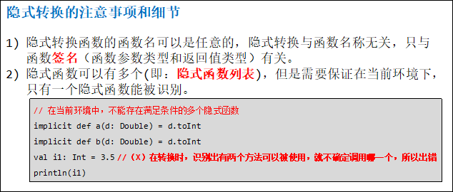

### **9.2 用隐式转换来丰富类库功能**

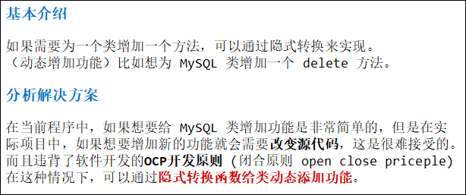  
**开闭原则：Open Closed Principle, OCP)**  
定义：Software entities like classes, modules and functions should be open for extension but closed for modifications.  
(一个软件实体，如类，模块和函数应该对扩展开放，对修改关闭。）

#### **9.2.1 快速入门案例**

  使用隐式转换方式动态的给MySQL类增加 delete 方法。

#### **9.2.2 案例代码**

示例代码如下：

|  |
| --- |
| package com.atguigu.chapter09  object ImplicitDemo02 {   def main(args: Array[String]): Unit = {     // 编写一个隐式函数，丰富 MySQL 的功能     implicit def addDelete(mysql: MySQL): DB = { // 底层生成 addDelete$(MySQL mysql)       new DB     }      val mysql = new MySQL     mysql.insert()     mysql.delete() // addDelete$1(mysql).delete();   } }  class MySQL {   def insert(): Unit = {     println("insert")   } }  class DB {   def delete(): Unit = {     println("delete")   } } |

反编译后的代码如下：

|  |
| --- |
| public final class ImplicitDemo02$ {   public static final  MODULE$;    static   {     new ();   }    public void main(String[] args)   {     MySQL mysql = new MySQL();     mysql.insert();     addDelete$1(mysql).delete();   }    private final DB addDelete$1(MySQL mysql)   {     return new DB();   }    private ImplicitDemo02$()   {     MODULE$ = this;   } } |

### **9.3 隐式值**

#### **9.3.1 基本介绍+快速入门案例**

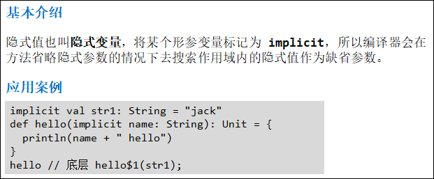  
示例代码如下：

|  |
| --- |
| package com.atguigu.chapter09  /**   * 隐式值也叫隐式变量，将某个形参变量标记为 implicit，   * 所以编译器会在方法省略隐式参数的情况下去搜索作用域内的隐式值作为缺省参数。   */ object ImplicitDemo03 {   def main(args: Array[String]): Unit = {      implicit val str1: String = "jack" // 这个就是隐式值      // implicit name: String  name就是隐式参数     def hello(implicit name: String): Unit = {       println(name + " hello")     }     hello // 底层 hello$1(str1);  使用隐式值不要带()    } } |

#### **9.3.2 测试题**

1、下面的代码是正确，并解释 scala 底层实现机制 和 底层的函数名  
示例代码如下：

|  |
| --- |
| package com.atguigu.chapter09  object ImplicitValDemo04 {   def main(args: Array[String]): Unit = {      implicit val str1: String = "jack" // 隐式值     def hello(implicit name: String): Unit = { // 底层 hello$1(String name)       println(name + " hello")       def hello(): Unit = { // hello$2()         println("xxx")       }     }     hello // hello$1(str1);  使用隐式值不要带()    }    def hello(): Unit = { // 底层 hello() 函数名     println("***")   } } |

#### **9.3.3 一个案例说明 隐式值、隐式参数默认值 的优先级**

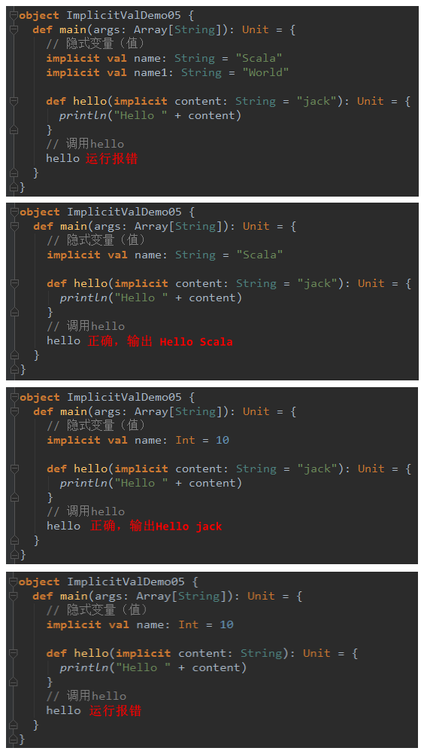  
**小结：**  
（1）在隐式值匹配时，不能有二义性。  
（2）当同时有隐式值和隐式参数的默认值的时候，隐式值的优先级高。  
（3）当隐式参数默认值匹配不到隐式值时，如果有隐式参数默认值的话，会使用默认值。如果没有隐式参数默认值的话，会运行报错。

### **9.4 隐式类**

#### **9.4.1 基本介绍**

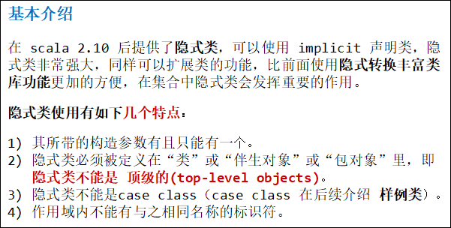

#### **9.4.2 应用案例**

示例代码如下：

|  |
| --- |
| package com.atguigu.chapter09  object ImplicitClassDemo06 {   def main(args: Array[String]): Unit = {     // DB1 会对应生成隐式类     // 当我们在该隐式类的作用域范围创建 MySQL1 实例时，该隐式类就会生效，     implicit class DB1(val m: MySQL1) {       def addSuffix(): String = {         m + " scala"       }     }     val mysql1 = new MySQL1     mysql1.sayOk()     // mysql1.addSuffix() ==> DB1$1(mysql1).addSuffix()  DB1$1(mysql1) 返回的类型是 ImplicitClass$DB1$2     println(mysql1.addSuffix())   } }  class MySQL1 {   def sayOk(): Unit = {     println("sayOk")   } } |

输出结果如下：

sayOk  
com.atguigu.chapter09.MySQL1@35bbe5e8 scala

反编译后的代码  
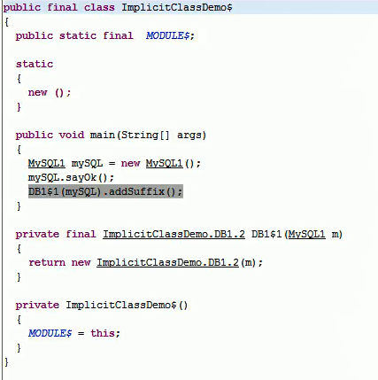

### **9.5 隐式的转换时机**

1、当方法中的参数的类型与目标类型不一致时，会发生隐式转换。  
2、当对象调用所在类中不存在的方法或成员时，编译器会自动将对象进行隐式转换（根据类型）。  
3、即：当对象调用所在类中存在的方法或成员时，编译器不会将对象进行隐式转换。（即隐式转换没有起作用）  
示例代码如下：

|  |
| --- |
| implicit def f1(d: Double): Int = {       d.toInt     }     // 1、当方法中的参数的类型与目标类型不一致时，会发生隐式转换。     def test1(n1: Int):Unit = {       println("ok")     }     test1(10)     test1(10.1) |

### **9.6 隐式解析机制**

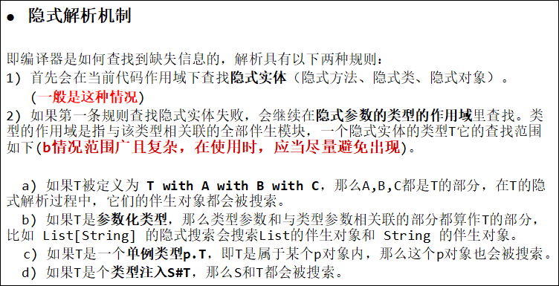

### **9.7 在进行隐式转换时，需要遵守两个基本的前提**

在进行隐式转换时，需要遵守两个基本的前提：  
  1、不能存在二义性  
  2、隐式操作不能嵌套使用，如:隐式转换函数  
示例代码如下：

|  |
| --- |
| package com.atguigu.chapter09  /**   * 在进行隐式转换时，需要遵守两个基本的前提：   * 1、不能存在二义性   * 2、隐式操作不能嵌套使用，如:隐式转换函数   */ object ImplicitNoticeDemo07 {   def main(args: Array[String]): Unit = {     implicit def f1(d: Double): Int = {       d.toInt       // val num: Int = 7.8 // 错误，f1$(7.8)  f1$ 对应的就是f1，就会形成死递归     }      val num: Int = 5.6 // ok，f1$(5.6)   } } |

### **9.8 作业06**

1、java.awt.Rectangle 类有两个很有用的方法 translate 和 grow，但可惜的是像 java.awt.geom.Ellipse2D 这样的类没有。在 Scala 中，你可以解决掉这个问题。定义一个 RenctangleLike 特质，加入具体的 translate 和 grow 方法。提供任何你需要用来实现的抽象方法，以便你可以像如下代码这样混入该特质：

    val egg = new java.awt.geom.Ellipse2D.Double(5, 10, 20, 30) with RenctangleLike  
    egg.translate(10, -10)  
    egg.grow(10, 20)

思路分析：  
（1）考察点：使用特质（自身类型），编写方法，以动态混入的方式，来扩展一个类的功能。  
（2）RenctangleLike 名字.translate(将x,y的值重置) 和 grow方法(对x,y的值进行增长)  
示例代码如下：

package com.atguigu.chapter09  
  
import java.awt.geom.Ellipse2D  
  
/**  
  * 1、java.awt.Rectangle 类有两个很有用的方法 translate 和 grow，但可惜的是像 java.awt.geom.Ellipse2D 这样的类没有。  
  * 在 Scala 中，你可以解决掉这个问题。定义一个 RenctangleLike 特质，加入具体的 translate 和 grow 方法。  
  * 提供任何你需要用来实现的抽象方法，以便你可以像如下代码这样混入该特质：  
  *  
  * val egg = new java.awt.geom.Ellipse2D.Double(5, 10, 20, 30) with RenctangleLike  
  * egg.translate(10, -10)  
  * egg.grow(10, 20)  
  *  
  * 思路分析：  
  * （1）考察点：使用特质（自身类型），编写方法，以动态混入的方式，来扩展一个类的功能。  
  * （2）RenctangleLike 名字.translate(将x,y的值重置) 和 grow 方法(对x,y的值进行增长)  
  */  
object homework {  
  def main(args: Array[String]): Unit = {  
    // val egg = new java.awt.geom.Ellipse2D.Double(5, 10, 20, 30) with RenctangleLike  
    val egg = new java.awt.geom.Ellipse2D.Double(5, 10, 20, 30) with RenctangleLike2  
    println("egg.x=" + egg.x + " egg.y=" + egg.y)  
  
    egg.translate(10, -10)  
    println("egg.x=" + egg.x + " egg.y=" + egg.y)  
  
    egg.grow(10, 20)  
    println("egg.x=" + egg.x + " egg.y=" + egg.y)  
  }  
}  
  
// 方式一：传统写法  
trait RenctangleLike extends Ellipse2D.Double {  
  def translate(x: Double, y: Double): Unit = {  
    this.x = x  
    this.y = y  
  }  
  
  def grow(x: Double, y: Double): Unit = {  
    this.x += x  
    this.y += y  
  }  
}  
  
// 方式二：使用自身类型  
trait RenctangleLike2 {  
  // 明确告诉编译器，我就是 Ellipse2D.Double  
  this: Ellipse2D.Double =>  
  def translate(x: Double, y: Double): Unit = {  
    this.x = x  
    this.y = y  
  }  
  
  def grow(x: Double, y: Double): Unit = {  
    this.x += x  
    this.y += y  
  }  
}

输出结果如下：

## ****第十章 数据结构(上)-集合****

### **10.1 数据结构特点**

#### **10.1.1 Scala 集合基本介绍**

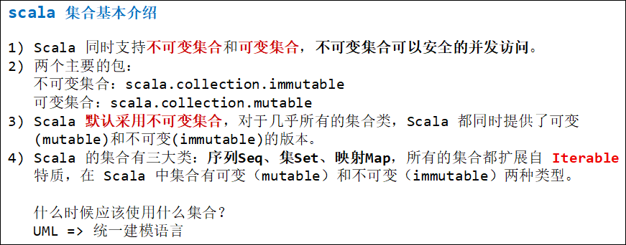

#### **10.1.2 可变集合和不可变集合举例**

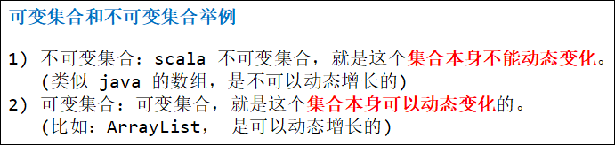  
示例代码如下：

输出结果如下：

|  |
| --- |
| package com.atguigu.chapter10.test;  import java.util.ArrayList;  public class JavaCollectionDemo {     public static void main(String[] args) {         // 不可变集合类似 java 的数组         int[] nums = new int[3];         nums[2] = 11;         // nums[3] = 90; // 数组越界          String[] names = {"bj", "sh"};         System.out.println(nums + " " + names); // [I@12a3a380 [Ljava.lang.String;@29453f44          // 可变集合举例         ArrayList al = new ArrayList<String>();         al.add("zs");         al.add("zs2");         System.out.println(al + " " + al.hashCode()); // [zs, zs2] 242625         al.add("zs3");         System.out.println(al + " " + al.hashCode()); // [zs, zs2, zs3] 7642233      } } |

[I@12a3a380 [Ljava.lang.String;@29453f44  
[zs, zs2] 242625  
[zs, zs2, zs3] 7642233

### **10.2 Scala 不可变集合继承层次一览图**

#### **10.2.1 图**

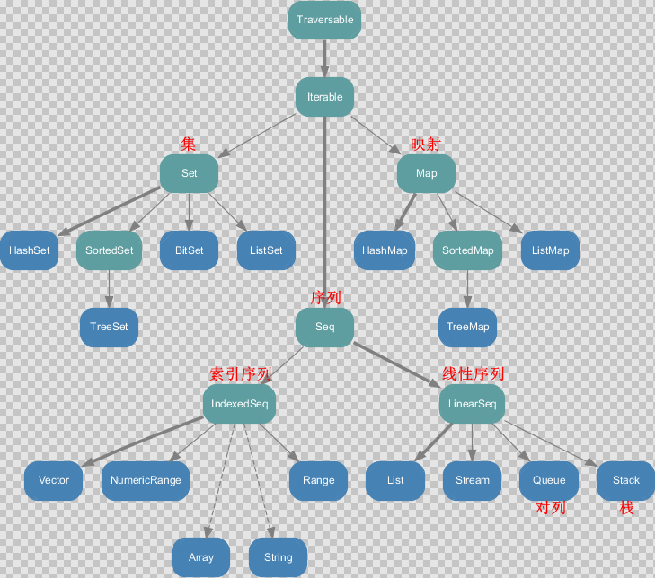

#### **10.2.2 小结**

　　1、Set、Map 是 Java 中也有的集合。  
　　2、Seq 是 Java 中没有的，我们发现 List 归属到 Seq 了，因此这里的 List 就和 java 不是同一个概念了。  
　　3、我们前面的 for 循环有一个 1 to 3，就是 IndexedSeq 下的Vector。  
　　4、String 也是属于 IndexeSeq。  
　　5、我们发现经典的数据结构，比如Queue 和 Stack 被归属到 LinearSeq。  
　　6、大家注意 Scala 中的 Map 体系有一个SortedMap，说明 Scala 的 Map 可以支持排序。  
　　7、IndexSeq 和 LinearSeq 的区别  
  　　IndexSeq 是通过索引来查找和定位，因此速度快，比如 String 就是一个索引集合，通过索引即可定位。  
  　　LineaSeq 是线型的，即有头尾的概念，这种数据结构一般是通过遍历来查找，它的价值在于应用到一些具体的应用场景(比如：电商网站，大数据推荐系统：最近浏览的10个商品)。

### **10.3 Scala 可变集合继承层次一览图**

#### **10.3.1 图**

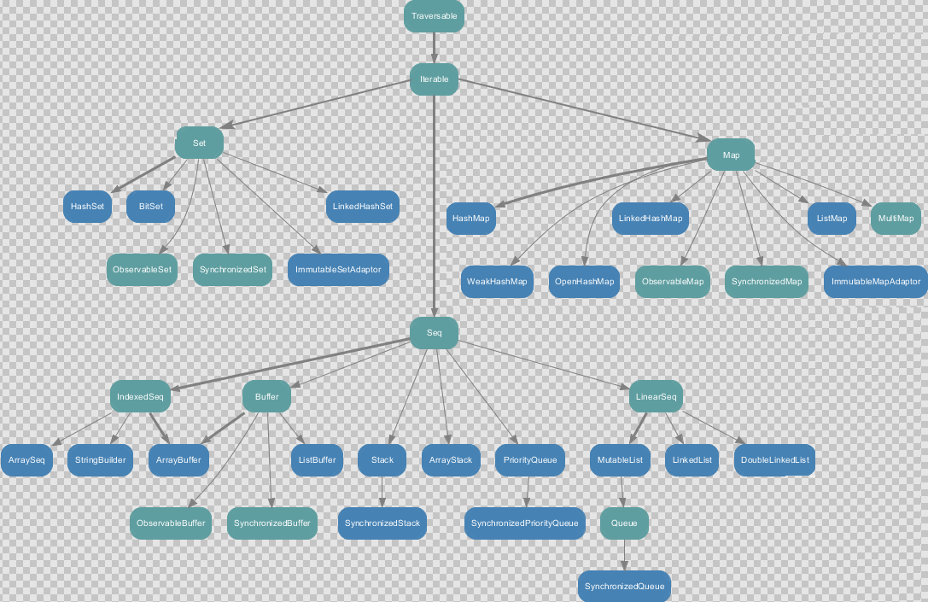

#### **10.3.2 小结**

　　1、Scala 可变集合中比不可变集合丰富。  
　　2、在 Seq 集合中，增加了 Buffer 集合，将来开发中，我们常用的有 ArrayBuffer 和 ListBuffer。  
　　3、如果涉及到线程安全可以选择 Syn.. 开头的集合。  
　　4、其他的小结参考不可变集合。

### **10.4 数组-定长数组(声明泛型)**

#### **10.4.1 第一种方式定义数组**

说明：这里的数组等同于 Java 中的数组，中括号的类型就是数组的类型。

val arr1 = new Array[Int](10)  
// 赋值，集合元素采用小括号访问  
arr1(1) = 7

示例代码如下：

|  |
| --- |
| package com.atguigu.chapter10.array  /**   * 第一种方式定义数组   * 说明：这里的数组等同于 Java 中的数组，中括号的类型就是数组的类型。   */ object ArrayDemo01 {   def main(args: Array[String]): Unit = {     // 明     // 1. 创建了一个 Array 对象     // 2. [Int] 表示泛型，即该数组中，只能存放 Int     // 3. [Any] 表示该数组可以存放任意类型     // 4. 在没有赋值情况下，各个元素的值为0     // 5. arr01(3) = 10 表示修改第4个元素的值     val arr01 = new Array[Int](4) // 底层 int[] arr01 = new int[4]     println(arr01.length) // 4     println("arr01(0)=" + arr01(0)) // 0      //数据的遍历     for (i <- arr01) {       println(i)     }     println("----------")      arr01(3) = 10     for (i <- arr01) {       println(i)     }    } } |

输出结果如下：

4  
arr01(0)=0  
0  
0  
0  
0  
----------  
0  
0  
0  
10

#### **10.4.2 第二种方式定义数组**

说明：在定义数组时，直接赋值。

// 使用 apply 方法创建数组对象  
val arr1 = Array(1, 2)

示例代码如下：

|  |
| --- |
| package com.atguigu.chapter10.array  /**   * 第二种方式定义数组   * 说明：在定义数组时，直接赋值。   */ object ArrayDemo02 {   def main(args: Array[String]): Unit = {     // 说明     // 1. 使用的是 object Array 的 apply 方法     // 2. 直接初始化数组，因为你给了整数和字符串, 这个数组的泛型就是 Any 了     // 3. 遍历方式一样     var arr02 = Array(1, 3, "xxx")     arr02(1) = "xx"     for (i <- arr02) {       println(i)     }      // 可以使用我们传统的方式遍历，使用下标的方式遍历     for (index <- 0 until arr02.length) {       printf("arr02[%d]=%s", index, arr02(index) + "\t")     }    } } |

输出结果如下：

1  
xx  
xxx  
arr02[0]=1    arr02[1]=xx arr02[2]=xxx

### **10.5 数组-变长数组(声明泛型)**

说明：

// 定义/声明  
val arr2 = ArrayBuffer[Int]()  
// 追加值/元素  
arr2.append(7)  
// 重新赋值  
arr2(0) = 7

示例代码如下：

|  |
| --- |
| package com.atguigu.chapter10.array  import scala.collection.mutable.ArrayBuffer  object ArrayBufferDemo01 {   def main(args: Array[String]): Unit = {     // 创建 ArrayBuffer     val arr01 = ArrayBuffer[Any](3, 2, 5)      // 访问，查询     // 通过下标访问元素     println("arr01(1)=" + arr01(1)) // arr01(1) = 2     // 遍历     for (i <- arr01) {       println(i)     }     println(arr01.length) // 3     println("arr01.hash=" + arr01.hashCode()) // arr01.hash=110266112       // 修改 [修改值，动态增加]     // 使用 append 追加数据，append 支持可变参数     // 可以理解成 java 的数组的扩容     arr01.append(90.0, 13) // (3, 2, 5, 90.0, 13)  append 底层重新 new 出一个数组，然后底层把新的地址值重新赋给 arr01     println("arr01.hash=" + arr01.hashCode()) // arr01.hash=-70025354      println("====================")      arr01(1) = 89 // 修改 (3, 89, 5, 90.0, 13)     println("----------")     for (i <- arr01) {       println(i)     }      // 删除     // 删除，是根据下标来说     arr01.remove(0) // (89, 5, 90.0, 13) // arr01.hash=-1775231646     println("arr01.hash=" + arr01.hashCode())     println("----------删除后的元素遍历----------")     for (i <- arr01) {       println(i)     }     println("最新的长度=" + arr01.length) // 4    } } |

输出结果如下：

arr01(1)=2  
3  
2  
5  
3  
arr01.hash=110266112  
arr01.hash=-70025354  
====================  
----------  
3  
89  
5  
90.0  
13  
arr01.hash=-1775231646  
----------删除后的元素遍历----------  
89  
5  
90.0  
13  
最新的长度=4

#### **10.5.1 变长数组分析小结**

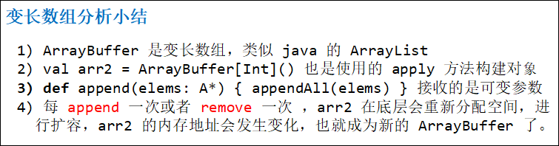

#### **10.5.2 定长数组与变长数组的转换**

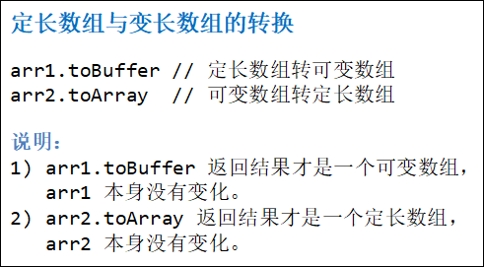  
示例代码如下：

|  |
| --- |
| package com.atguigu.chapter10.array  import scala.collection.mutable.ArrayBuffer  object Array22ArrayBuffer {   def main(args: Array[String]): Unit = {      val arr2 = ArrayBuffer[Int]()     // 追加值     arr2.append(1, 2, 3)     println(arr2)      // 说明     // 1. arr2.toArray 调用 arr2 的方法 toArray     // 2. 将 ArrayBuffer --> Array     // 3. arr2 本身没有任何变化     val newArr = arr2.toArray     println(newArr)      // 说明     // 1. newArr.toBuffer 是把 Array --> ArrayBuffer     // 2. 底层的实现     /*     override def toBuffer[A1 >: A]: mutable.Buffer[A1] = {       val result = new mutable.ArrayBuffer[A1](size)       copyToBuffer(result)       result     }     */     // 3. newArr 本身没变化     val newArr2 = newArr.toBuffer      newArr2.append(123)     println(newArr2)   } } |

输出结果如下：

ArrayBuffer(1, 2, 3)  
[I@7a79be86  
newArr2.hash=387518613  
newArr2.hash=-1552340494  
ArrayBuffer(1, 2, 3, 123)

#### **10.5.3 多维数组的定义和使用**

说明

// 定义  
val arr = Array.ofDim[Double](3, 4)  
// 说明：二维数组中有三个一维数组，每个一维数组中有四个元素  
  
// 赋值  
arr(1)(1) = 11.11

示例代码如下：

|  |
| --- |
| package com.atguigu.chapter10.array  object MultiplyArray {   def main(args: Array[String]): Unit = {      // 创建     val arr = Array.ofDim[Int](3, 4)      // 遍历     for (item <- arr) { // 取出二维数组的各个元素（是一维数组）       for (item2 <- item) { // 元素（是一维数组），遍历一维数组         print(item2 + "\t")       }       println()     }     // 指定取出     println(arr(1)(1)) // 0      // 修改值     arr(1)(1) = 10      //遍历     println("====================")     for (item <- arr) { // 取出二维数组的各个元素（是一维数组）       for (item2 <- item) { // 元素（是一维数组），遍历一维数组         print(item2 + "\t")       }       println()     }      // 使用传统的下标的方式来进行遍历     println("====================")     for (i <- 0 to arr.length - 1) {       for (j <- 0 to arr(i).length - 1) {         printf("arr[%d][%d]=%d\t", i, j, arr(i)(j))       }       println()     }    } } |

输出结果如下：

0    0   0   0     
0    0   0   0     
0    0   0   0     
0  
====================  
0    0   0   0     
0    10  0   0     
0    0   0   0     
====================  
arr[0][0]=0    arr[0][1]=0 arr[0][2]=0 arr[0][3]=0   
arr[1][0]=0    arr[1][1]=10    arr[1][2]=0 arr[1][3]=0   
arr[2][0]=0    arr[2][1]=0 arr[2][2]=0 arr[2][3]=0

### **10.6 数组-Scala 数组与 Java 的 List 的互转**

#### **10.6.1 Scala 数组转 Java 的 List**

在项目开发中，有时我们需要将 Scala 数组转成 Java 数组，看下面案例：  
示例代码如下：

|  |
| --- |
| package com.atguigu.chapter10.array  import scala.collection.mutable.ArrayBuffer  object ArrayBuffer2JavaList {   def main(args: Array[String]): Unit = {     // Scala 集合和 Java 集合互相转换      val scalaArr1 = ArrayBuffer("1", "2", "3")      // implicit def bufferAsJavaList[A](b : scala.collection.mutable.Buffer[A]) : java.util.List[A] = { /* compiled code */ }     import scala.collection.JavaConversions.bufferAsJavaList // 底层代码如上     // 对象 ProcessBuilder，因为这里使用到上面的隐式函数 bufferAsJavaList     val javaArr = new ProcessBuilder(scalaArr1) // 为什么可以这样使用？使用了隐式转换，将 Scala 的 ArrayBuffer 转为 Java 的 List     // 这里 arrList 就是 java 中的 List 了     val arrList = javaArr.command()      println(arrList) // 输出 [1, 2, 3]   } } |

输出结果如下：

[1, 2, 3]

#### **10.6.2 Java 的 List 转 Scala 数组(mutable.Buffer)**

示例代码如下：

package com.atguigu.chapter10.array  
  
import scala.collection.mutable.ArrayBuffer  
  
object ArrayBuffer2JavaList {  
  def main(args: Array[String]): Unit = {  
    // Scala 集合和 Java 集合互相转换  
  
    val scalaArr1 = ArrayBuffer("1", "2", "3")  
  
    // implicit def bufferAsJavaList[A](b : scala.collection.mutable.Buffer[A]) : java.util.List[A] = { /* compiled code */ }  
    import scala.collection.JavaConversions.bufferAsJavaList // 底层代码如上  
    // 对象 ProcessBuilder，因为这里使用到上面的隐式函数 bufferAsJavaList  
    val javaArr = new ProcessBuilder(scalaArr1) // 为什么可以这样使用？使用了隐式转换，将 Scala 的 ArrayBuffer 转为 Java 的 List  
    // 这里 arrList 就是 java 中的 List 了  
    val arrList = javaArr.command()  
  
    println(arrList) // 输出 [1, 2, 3]  
  
    // Java 的List 转成 Scala 的 ArrayBuffer  
    / / 1. asScalaBuffer 是一个隐式函数  
    // implicit def asScalaBuffer[A](l : java.util.List[A]) : scala.collection.mutable.Buffer[A] = { /* compiled code */ }  
    import scala.collection.JavaConversions.asScalaBuffer // 底层代码如上  
    import scala.collection.mutable  
    // java.util.List => Buffer  
    val scalaArr2: mutable.Buffer[String] = arrList  
  
    scalaArr2.append("jack")  
    scalaArr2.append("tom")  
    scalaArr2.remove(0)  
    println(scalaArr2) // ArrayBuffer(2, 3, jack, tom)  
  }  
}

输出结果如下：

[1, 2, 3]  
ArrayBuffer(2, 3, jack, tom)

#### **10.6.3 补充一个多态的知识点（使用 trait 来实现参数多态）**

示例代码如下：

|  |
| --- |
| trait MyTrait01 {}  class A extends MyTrait01 {}  object B {   def test(m: MyTrait01): Unit = {     println("b ok...")   } }  // 明确一个知识点： // 当一个类继承了一个 trait，那么该类的实例，就可以传递给这个 trait 引用 val a01 = new A B.test(a01) |

#### **10.6.4 数组的输出结果表示**

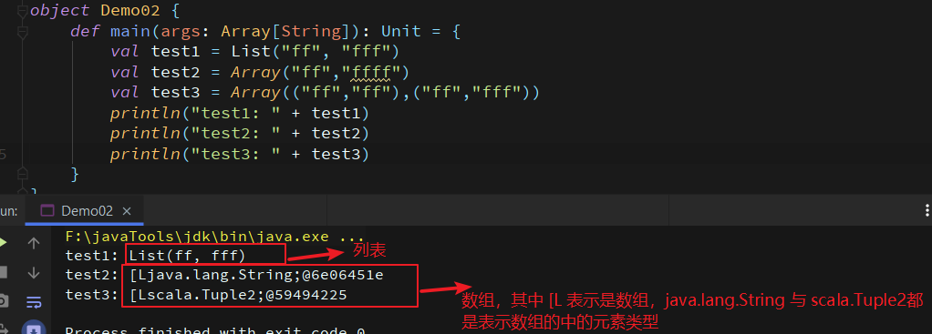

### **10.7 元组 Tuple**

#### **10.7.1 元祖的基本介绍+元祖的创建**

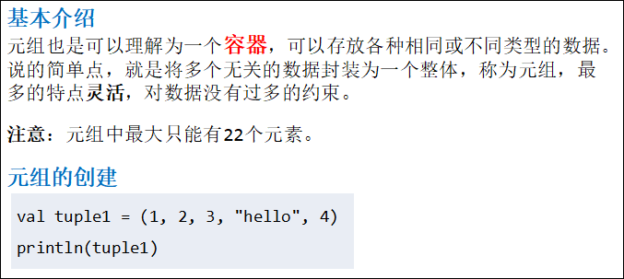  
示例代码如下：

|  |
| --- |
| package com.atguigu.chapter10.tuple  object TupleDemo01 {   def main(args: Array[String]): Unit = {     // 创建     // 说明 1. tuple1变量 就是一个 元组，类型是 Tuple5     // 简单说明: 为了高效的操作元组，编译器根据元素的个数不同，对应不同的元组类型     // 分别：Tuple1 --- Tuple22      val tuple1 = (1, 2, 3, "hello", 4)     println(tuple1)     } } |

输出结果如下：

(1,2,3,hello,4)

#### **10.7.2 元组的创建-代码小结**

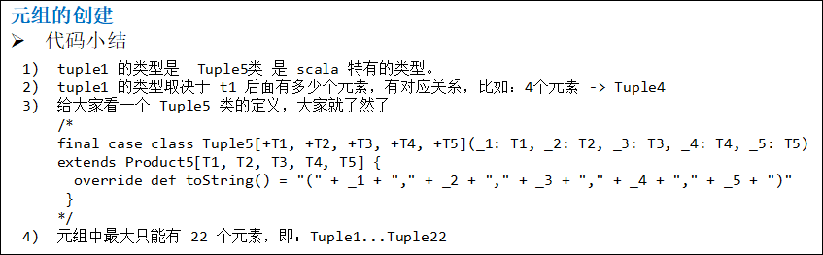

#### **10.7.3 元组数据的访问+遍历**

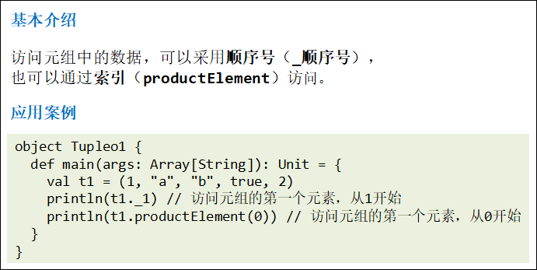  
Tuple 是一个整体，遍历需要调其迭代器。  
示例代码如下：

|  |
| --- |
| package com.atguigu.chapter10.tuple  object TupleDemo01 {   def main(args: Array[String]): Unit = {     // 创建     // 说明 1. tuple1 就是一个 Tuple，类型是 Tuple5     // 简单说明: 为了高效的操作元组，编译器根据元素的个数不同，对应不同的元组类型     // 分别：Tuple1 --- Tuple22      val tuple1 = (1, 2, 3, "hello", 4)     println(tuple1)      println("====================访问元组====================")     // 访问元组     val t1 = (1, "a", "b", true, 2)     println(t1._1) // 1 访问元组的第一个元素，从1开始     println(t1.productElement(0)) // 0 访问元组的第一个元素，从0开始     /* productElement 方法底层源码：只是使用到了模式匹配，本质是一样     override def productElement(n: Int) = n match {       case 0 => _1       case 1 => _2       case 2 => _3       case 3 => _4       case 4 => _5       case _ => throw new IndexOutOfBoundsException(n.toString())     }     */      println("====================遍历元组====================")     // 遍历元组，元组的遍历需要使用到迭代器     for (item <- t1.productIterator) {       println("item=" + item)     }    } } |

输出结果如下：

(1,2,3,hello,4)  
====================访问元组====================  
1  
1  
====================遍历元组====================  
item=1  
item=a  
item=b  
item=true  
item=2

### **10.8 列表 List**

#### **10.8.1 创建 List + List 元素的访问**

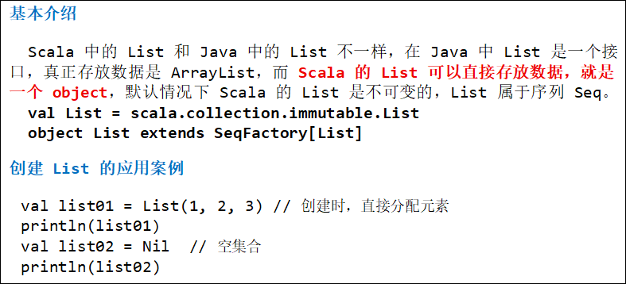  
示例代码如下：

|  |
| --- |
| package com.atguigu.chapter10.list  object ListDemo01 {   def main(args: Array[String]): Unit = {     // 说明     // 1. 在默认情况下 List 是 scala.collection.immutable.List 即不可变     // 2. 在 scala 中，List 就是不可变的，如需要使用可变的 List，则需要使用 ListBuffer     // 3. List 在 package object scala 中做了声明 val List = scala.collection.immutable.List     // 4. val Nil = scala.collection.immutable.Nil // List()      val list01 = List(1, 2, 3, "Hello") // 创建时，直接分配元素     println(list01) // List(1, 2, 3, Hello)      val list02 = Nil  // 空集合     println(list02)   // List()      // 访问 List 的元素     val value1 = list01(1) // 1是索引，表示取出第2个元素     println("value1=" + value1) // 2     } } |

输出结果如下：

List(1, 2, 3, Hello)  
List()  
value1=2

#### **10.8.2 创建 List 的应用案例小结**

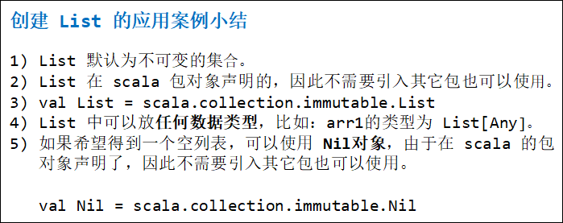

#### **10.8.3 List 元素的追加**

方式1-在列表的最后增加数据  
方式2-在列表的最前面增加数据

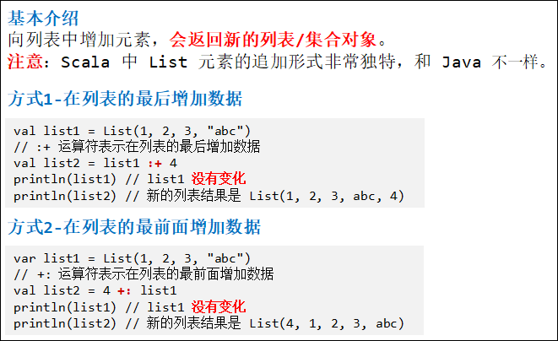  
方式3-在列表的最后增加数据  
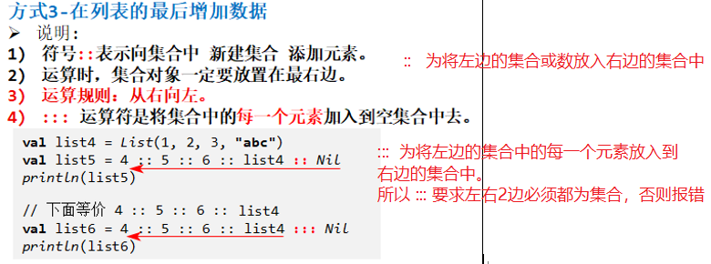  
示例代码如下：

|  |
| --- |
| package com.atguigu.chapter10.list  object ListDemo01 {   def main(args: Array[String]): Unit = {     // 说明     // 1. 在默认情况下 List 是 scala.collection.immutable.List 即不可变     // 2. 在 scala 中，List 就是不可变的，如需要使用可变的 List，则需要使用 ListBuffer     // 3. List 在 package object scala 中做了声明 val List = scala.collection.immutable.List     // 4. val Nil = scala.collection.immutable.Nil // List()      val list01 = List(1, 2, 3, "Hello") // 创建时，直接分配元素     println(list01) // List(1, 2, 3, Hello)      val list02 = Nil  // 空集合     println(list02)   // List()      // 访问 List 的元素     val value1 = list01(1) // 1是索引，表示取出第2个元素     println("value1=" + value1) // 2       println("====================list追加元素后的效果====================")     // 通过 :+ 和 +: 给 list 追加元素(本身的集合并没有变化）     val list1 = List(1, 2, 3, "abc")     // :+运算符表示在列表的最后增加数据     val list2 = list1 :+ 4 // (1,2,3,"abc", 4)     println(list1) // list1 没有变化 (1, 2, 3, "abc")，说明 list1 还是不可变     println(list2) // 新的列表结果是 [1, 2, 3, "abc", 4]      val list3 = 10 +: list1 // (10, 1, 2, 3, "abc")     println("list3=" + list3)      // :: 符号的使用     val list4 = List(1, 2, 3, "abc")     // 说明 val list5 = 4 :: 5 :: 6 :: list4 :: Nil 步骤     // 1. List()     // 2. List(List(1, 2, 3, "abc"))     // 3. List(6, List(1, 2, 3, "abc"))     // 4. List(5, 6, List(1, 2, 3, "abc"))     // 5. List(4, 5, 6, List(1, 2, 3, "abc"))     val list5 = 4 :: 5 :: 6 :: list4 :: Nil     println("list5=" + list5)      // ::: 符号的使用     // 说明 val list6 = 4 :: 5 :: 6 :: list4 ::: Nil 步骤     // 1. List()     // 2. List(1, 2, 3, "abc")     // 3. List(6, 1, 2, 3, "abc")     // 4. List(5, 6, 1, 2, 3, "abc")     // 5. List(4, 5, 6, 1, 2, 3, "abc")     // 下面等价 4 :: 5 :: 6 :: list1     val list6 = 4 :: 5 :: 6 :: list4 ::: Nil     println("list6=" + list6)   } } |

输出结果如下：

List(1, 2, 3, Hello)  
List()  
value1=2  
====================list追加元素后的效果====================  
List(1, 2, 3, abc)  
List(1, 2, 3, abc, 4)  
list3=List(10, 1, 2, 3, abc)  
list5=List(4, 5, 6, List(1, 2, 3, abc))  
list6=List(4, 5, 6, 1, 2, 3, abc)

**List元素的追加练习题**

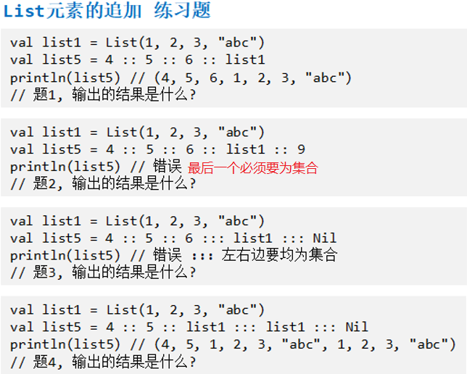

#### **10.8.4 ListBuffer**

ListBuffer 是可变的 List 集合，可以添加、删除元素，ListBuffer 属于序列。  
**// 查看一下继承关系即可**  
Seq var listBuffer = ListBuffer(1, 2)  
示例代码如下：

|  |
| --- |
| package com.atguigu.chapter10.list  import scala.collection.mutable.ListBuffer  object ListBufferDemo01 {   def main(args: Array[String]): Unit = {     // 创建 ListBuffer     val list0 = ListBuffer[Int](1, 2, 3)     println(list0) // ListBuffer(1, 2, 3)      // 访问 ListBuffer 中的元素     println("list0(2)=" + list0(2))     // 遍历     for (item <- list0) {       println("item=" + item)     }      // 动态的增加元素，lst1 就会变化，增加一个一个的元素     val list1 = new ListBuffer[Int] // 空的ListBuffer     list1 += 4     list1.append(5)     println(list1) // ListBuffer(4, 5)      list1.append(5, 6)     println(list1) // ListBuffer(4, 5, 5, 6)      list0 ++= list1     println(list0) // ListBuffer(1, 2, 3, 4, 5, 5, 6)     val list2 = list0 ++ list1     println(list2) // ListBuffer(1, 2, 3, 4, 5, 5, 6, 4, 5, 5, 6)     val list3 = list0 :+ 5     println(list3) // ListBuffer(1, 2, 3, 4, 5, 5, 6, 5)      println("==========删除==========")     println("list1=" + list1) // lst1=ListBuffer(4, 5, 5, 6)     list1.remove(1)  // 表示将索引为1的元素删除（索引从0开始）     for (item <- list1) {       println("item=" + item)     }    } } |

输出结果如下：

ListBuffer(1, 2, 3)  
list0(2)=3  
item=1  
item=2  
item=3  
ListBuffer(4, 5)  
ListBuffer(4, 5, 5, 6)  
ListBuffer(1, 2, 3, 4, 5, 5, 6)  
ListBuffer(1, 2, 3, 4, 5, 5, 6, 4, 5, 5, 6)  
ListBuffer(1, 2, 3, 4, 5, 5, 6, 5)  
==========删除==========  
list1=ListBuffer(4, 5, 5, 6)  
item=4  
item=5  
item=6

#### **10.8.5 元组添加到ListBuffer的注意事项**

我想给ListBuffer添加一个三整数元组.直观地,我的第一个尝试是代码片段1,它有一个语法错误,根据编译器.然后,我已经尝试了代码片段2和3,两者都可以工作.所以有人可以向我解释为什么代码片段1在语法上是错误的.

片段1

import scala.collection.mutable.ListBuffer

val b : ListBuffer[(Int, Int,Int)] = ListBuffer()

b += (1,1,1)

片段2

import scala.collection.mutable.ListBuffer

val b : ListBuffer[(Int, Int,Int)] = ListBuffer()

b += ((1,1,1))

片段3

import scala.collection.mutable.ListBuffer

val b : ListBuffer[(Int, Int,Int)] = ListBuffer()

val i = (1,1,1)

b += i

最佳答案

b += (1,1,1)

被解释为

b.+=(1,1,1)

它看起来像一个传递三个参数的函数调用

添加另一对括号意味着它被解释为

b.+=((1,1,1))

这是通过预期的元组.

在中分别声明参数

val i = (1,1,1)

也没有这样的解释问题,所以也可以.

### **10.9 队列 Queue**

队列的应用场景：银行排队的案例。

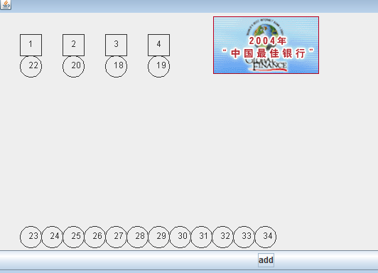  
队列的说明  
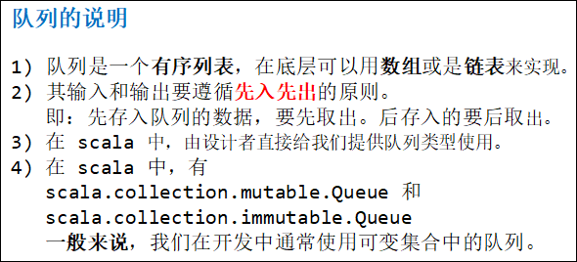  
补充：操作符的重载 演示  
示例代码如下：

|  |
| --- |
| package com.atguigu.chapter10.queue  /**   * 操作符的重载   */ object OperatorOverloadDemo {   def main(args: Array[String]): Unit = {     val cat = new Cat     cat + 10     cat + 20     println("cat.age=" + cat.age)     cat.+(9)     println("cat.age=" + cat.age)   } }  class Cat {   var age = 0    def +(n: Int): Unit = {     this.age += n   } } |

输出结果如下：

cat.age=30  
cat.age=39

#### **10.9.1 队列的创建+追加数据**

#### **10.9.2 删除和加入队列元素+返回队列元素**

10.9.1~10.9.2示例代码如下：

|  |
| --- |
| package com.atguigu.chapter10.queue  import scala.collection.mutable  object QueueDemo01 {   def main(args: Array[String]): Unit = {     // 说明: 这里的 Int 是泛型，表示 q1 队列只能存放 Int 类型。     // 如果希望 q1 可以存放其它类型，则使用 Any 即可。     val q1 = new mutable.Queue[Int]     println(q1) // Queue()      // 给队列增加元素     q1 += 9     println("q1=" + q1) // q1=Queue(9)      q1 ++= List(4,5,7)  // 默认值直接加在队列后面     println("q1=" + q1) // q1=Queue(9, 4, 5, 7)      // q1 += List(10, 0) // 队列的泛型为 Any 才ok，表示将 List(10, 0) 作为一个元素加入到队列中      println("==========删除和加入队列元素==========")     // dequeue 从队列的头部取出元素，q1 本身会变     val queueElement = q1.dequeue()     println("queueElement=" + queueElement + " q1=" + q1) // queueElement=9 q1=Queue(4, 5, 7)      // enQueue 入队列，默认是从队列的尾部加入，Redis     q1.enqueue(100, 10, 100, 888)     println("q1=" + q1) // q1=Queue(4, 5, 7, 100, 10, 100, 888)      println("==========返回队列的元素==========")     // 1. 获取队列的第一个元素     println(q1.head) // 4  对q1没有任何影响     // 2. 获取队列的最后一个元素     println(q1.last) // 888 对q1没有任何影响     // 3. 取出队尾的数据，即：返回除了第一个以外剩余的元素，可以级联使用，这个在递归时使用较多。     println(q1.tail) // Queue(5, 7, 100, 10, 100, 888)     println(q1.tail.tail.tail.tail) // Queue(10, 100, 888)   } } |

输出结果如下：

Queue()  
q1=Queue(9)  
q1=Queue(9, 4, 5, 7)  
==========删除和加入队列元素==========  
queueElement=9 q1=Queue(4, 5, 7)  
q1=Queue(4, 5, 7, 100, 10, 100, 888)  
==========返回队列的元素==========  
4  
888  
Queue(5, 7, 100, 10, 100, 888)  
Queue(10, 100, 888)

### **10.10 映射 Map**

#### **10.10.1 Map 的基本介绍**

**Java 中的 Map 回顾**  
  HashMap 是一个散列表(数组+链表)，它存储的内容是键值对(key-value)映射，Java 中的 HashMap 是无序的，key 不能重复。  
示例代码如下：

|  |
| --- |
| package com.atguigu.chapter10.map;  import java.util.HashMap;  public class JavaMapTest {     public static void main(String[] args) {         // Java中的HashMap是无序的，key不能重复。         HashMap<String, Integer> hm = new HashMap();         hm.put("no1", 100);         hm.put("no2", 200);         hm.put("no3", 300);         hm.put("no4", 400);          System.out.println(hm); // {no2=200, no1=100, no4=400, no3=300}         System.out.println(hm.get("no2")); // 20     } } |

输出结果如下：

{no2=200, no1=100, no4=400, no3=300}  
200

**Scala 中的 Map 介绍**  
  Scala 中的 Map 和 Java 类似，也是一个散列表，它存储的内容也是键值对(key-value)映射，Scala 中不可变的 Map 是有序的，可变的 Map 是无序的。  
  Scala 中，有可变 Map (scala.collection.mutable.Map) 和 不可变 Map(scala.collection.immutable.Map)。

#### **10.10.2 Map 的创建**

**方式1-构造不可变映射**  
  Scala 中的不可变 Map 是有序，构建 Map 中的元素底层是 Tuple2 类型。  
**方式2-构造可变映射**  
  需要指定可变 Map 的包。  
**方式3-创建空的映射**  
  val map3 = new scala.collection.mutable.HashMap[String, Int]  
**方式4-对偶元组**  
  即创建包含键值对的二元组，和第一种方式等价，只是形式上不同而已。  
  对偶元组：就是只含有两个数据的元组。

#### **10.10.3 Map 的取值**

**方式1-使用 map(key)**   
  1、如果 key 存在，则返回对应的值。  
  2、如果 key 不存在，则抛出异常 [java.util.NoSuchElementException]。  
  3、在 Java 中，如果 key 不存在则返回 null。  
**方式2-使用 contains 方法检查是否存在 key**  
  使用 containts 先判断再取值，可以防止异常，并加入相应的处理逻辑。  
  1、如果 key 存在，则返回 true。  
  2、如果 key 不存在，则返回 false。  
**方式3-使用 map.get(key).get 取值**  
  1、如果 key 存在，则 map.get(key) 就会返回 Some(值)，然后 Some(值).get 就可以取出。  
  2、如果 key 不存在，则 map.get(key) 就会返回 None。  
**方式4-使用 map.getOrElse(key, defaultvalue) 取值**  
  底层是：def getOrElse[V1 >: V](key: K, default: => V1)  
  1、如果 key 存在，则返回 key 对应的值。  
  2、如果 key 不存在，则返回默认值。在 java 中底层有很多类似的操作。  
**如何选择取值方式建议**  
  如果我们确定 map 有这个 key，则应当使用 map(key)，速度快。  
  如果我们不能确定 map 是否有 key，而且有不同的业务逻辑，使用 map.contains() 先判断再加入逻辑。  
  如果只是简单的希望得到一个值，使用 map4.getOrElse("ip", "127.0.0.1")

#### **10.10.4 可变 Map 的修改、添加和删除**

说明:  
  map 是可变的，才能修改，否则报错。  
  如果 key 存在：则修改对应的值，key 不存在，等价于添加一个 key-val。  
说明：  
  "A","B" 就是要删除的 key, 可以写多个。  
  如果 key 存在，就删除，如果 key 不存在，也不会报错。

#### **10.10.5 Map 的遍历**

10.10.2~10.10.5的所有示例代码如下：

|  |
| --- |
| package com.atguigu.chapter10.map  import scala.collection.mutable  object ScalaMapDemo01 {   def main(args: Array[String]): Unit = {     println("====================1、Map 的创建====================")     // 方式1-构造不可变映射     // 1.默认 Map 是 immutable.Map     // 2.key-value 类型支持 Any     // 3.在 Map 的底层，每对 key-value 是元组 Tuple2     // 4.从输出的结果看到，输出顺序和声明顺序一致     val map1 = Map("Alice" -> 10, "Bob" -> 20, "Kotlin" -> "北京")     println(map1) // Map(Alice -> 10, Bob -> 20, Kotlin -> 北京)       // 方式2-构造可变映射（需要指定可变Map的包）     // 1.从输出的结果看到，可变的 map 输出顺序和声明顺序不一致     val map2 = mutable.Map("Alice" -> 10, "Bob" -> 20, "Kotlin" -> "北京")     println(map2) // Map(Bob -> 20, Kotlin -> 北京, Alice -> 10)      // 方式3-创建空的映射     val map3 = new scala.collection.mutable.HashMap[String, Int]     println("map3=" + map3) // map3=Map()      // 方式4-对偶元组（即创建包含键值对的二元组， 和第一种方式等价，只是形式上不同而已）     val map4 = mutable.Map(("Alice", 10), ("Bob", 20), ("Kotlin", "北京"))     println("map4=" + map4) // map4=Map(Bob -> 20, Kotlin -> 北京, Alice -> 10)      println("====================2、Map 的取值====================")     // 方式1-使用 map(key)     println(map4("Alice")) // 10     // 抛出异常（java.util.NoSuchElementException: key not found:）     // println(map4("Alice~~~"))      // 方式2-使用 contains 方法检查是否存在 key。     if (map4.contains("Alice")) {       println("key存在，值=" + map4("Alice"))     } else {       println("key不存在:)")     }      // 方式3-使用 map.get(key).get 取值     // 1. 如果 key 存在，则 map.get(key) 就会返回 Some(值)，然后 Some(值).get 就可以取出。     // 2. 如果 key 不存在，则 map.get(key) 就会返回 None。     println(map4.get("Alice").get)     // println(map4.get("Alice~~~").get) // 抛出异常 java.util.NoSuchElementException: None.get      // 方式4-使用 map4.getOrElse(key, defaultvalue) 取值  底层是：def getOrElse[V1 >: V](key: K, default: => V1)     // 1. 如果 key 存在，则返回 key 对应的值。     // 2. 如果 key 不存在，则返回默认值。在 java 中底层有很多类似的操作。     println(map4.getOrElse("Alice~~~", "默认的值")) // 第一个参数是 key，第二个参数是 默认的值      println("====================3、Map 的修改、添加和删除====================")     val map5 = mutable.Map(("A", 1), ("B", "北京"), ("C", 3))     println("map5=" + map5) // map5=Map(A -> 1, C -> 3, B -> 北京)     map5("A") = 20 // 修改     println("map5=" + map5) // map5=Map(A -> 20, C -> 3, B -> 北京)      map5 += ("A" -> 100) // 如果 key 存在：则修改对应的值；如果 key 不存在，等价于添加一个 key-val     // val map6 = map5 + ("E"->1, "F"->3) // 增加多个元素     println("map5=" + map5) // map5=Map(A -> 100, C -> 3, B -> 北京)  map5 +=(("A" , 100))     map5 -= ("A", "B", "AAA") // 删除多个元素，如果 key 存在，就删除，如果 key 不存在，也不会报错。 注，其中的 -= 是一个封装好的一个方法     // val map6 = map5 - ("A", "B") // 删除多个元素     println("map5=" + map5) // map5=Map(C -> 3)      println("====================4、Map 的遍历====================")     val map6 = mutable.Map(("A", 1), ("B", "北京"), ("C", 3))      println("----------(k, v) <- map6----------")     for ((k, v) <- map6) println(k + " is mapped to " + v)      println("----------v <- map6.keys----------")     for (v <- map6.keys) println(v)      println("----------v <- map6.values----------")     for (v <- map6.values) println(v)      println("----------v <- map6----------")     for (v <- map6) println(v + " key =" + v._1 + " val=" + v._2) // v 类型是 Tuple2   } } |

输出结果如下：

====================1、Map 的创建====================  
Map(Alice -> 10, Bob -> 20, Kotlin -> 北京)  
Map(Bob -> 20, Kotlin -> 北京, Alice -> 10)  
map3=Map()  
map4=Map(Bob -> 20, Kotlin -> 北京, Alice -> 10)  
====================2、Map 的取值====================  
10  
key存在，值=10  
10  
默认的值  
====================3、Map 的修改、添加和删除====================  
map5=Map(A -> 1, C -> 3, B -> 北京)  
map5=Map(A -> 20, C -> 3, B -> 北京)  
map5=Map(A -> 100, C -> 3, B -> 北京)  
map5=Map(C -> 3)  
====================4、Map 的遍历====================  
----------(k, v) <- map6----------  
A is mapped to 1  
C is mapped to 3  
B is mapped to 北京  
----------v <- map6.keys----------  
A  
C  
B  
----------v <- map6.values----------  
1  
3  
北京  
----------v <- map6----------  
(A,1) key =A val=1  
(C,3) key =C val=3  
(B,北京) key =B val=北京

### **10.11 集 Set**

**10.11.1 Set 基本介绍**

**Java 中 Set 的回顾**  
  java 中，HashSet 是实现 Set<E> 接口的一个实体类，数据是以哈希表的形式存放的，里面的不能包含重复数据。Set 接口是一种不包含重复元素的 collection，HashSet 中的数据也是没有顺序的。   
示例代码如下：

|  |
| --- |
| package com.atguigu.chapter10.set;  import java.util.HashSet;  public class JavaSetTest {     public static void main(String[] args) {         HashSet hs = new HashSet<String>();         hs.add("jack");         hs.add("tom");         hs.add("jack");         hs.add("jack2");         System.out.println(hs); // [jack2, tom, jack]     } } |

输出结果如下：

[jack2, tom, jack]

**Scala 中的 Set 介绍**  
  集是不重复元素的结合。集不保留顺序，默认是以哈希集实现。  
  默认情况下，Scala 使用的是不可变集合，如果你想使用可变集合，需要引用 scala.collection.mutable.Set 包。

#### **10.11.2 Set 的创建**

Set 不可变集合的创建  
Set 可变集合的创建

#### **10.11.3 Set 的取值**

#### **10.11.4 可变 Set 的修改、添加和删除**

说明：  
  如果添加的对象已经存在，则不会重复添加，也不会报错。  
  Scala 的 Set 可以直接删除值。  
  如果删除的对象不存在，则不生效，也不会报错。

#### **10.11.5 Set 的遍历**

10.11.2~10.11.5的所有示例代码如下：  
示例代码如下：

|  |
| --- |
| package com.atguigu.chapter10.set  import scala.collection.mutable  object ScalaSetDemo01 {   def main(args: Array[String]): Unit = {     println("====================1、Set 的创建====================")     val set1 = Set(1, 2, 3) // 不可变     println(set1)      println(set1.max)     println(set1.min)      val set2 = mutable.Set(1, 2, "hello") // 可以变     println(set2)      println("====================2、Set 的取值====================")      println("====================3、可变 Set 的修改、添加和删除====================")     val set3 = mutable.Set(1, 2, 4, "abc")     // 添加     set3.add(90)  // 添加元素方式1，如果添加的对象已经存在，则不会重复添加，也不会报错。     set3 += 78    // 添加元素方式2     set3.+= (90)  // 添加元素方式3     println(set3) // Set(78, 1, 2, abc, 90, 4)      // 删除     set3 -= 2 // 操作符形式，如果删除的对象不存在，则不生效，也不会报错。     set3.remove("abc") // 方法的形式，Scala 的 Set 可以直接删除值。     println(set3) // Set(78, 1, 90, 4)      println("====================4、Set 的遍历====================")     for(x <- set3) {       println(x)     }    } } |

输出结果如下：

====================1、Set 的创建====================  
Set(1, 2, 3)  
3  
1  
Set(1, 2, hello)  
====================2、Set 的取值====================  
====================3、可变 Set 的修改、添加和删除====================  
Set(78, 1, 2, abc, 90, 4)  
Set(78, 1, 90, 4)  
====================4、Set 的遍历====================  
78  
1  
90  
4

### **10.12 Set 的更多操作**

查看集 Set 的更多使用方法，可以查看相关的文档。  
Scala 官方API-2.11.8：<https://www.scala-lang.org/api/2.11.8/#package>

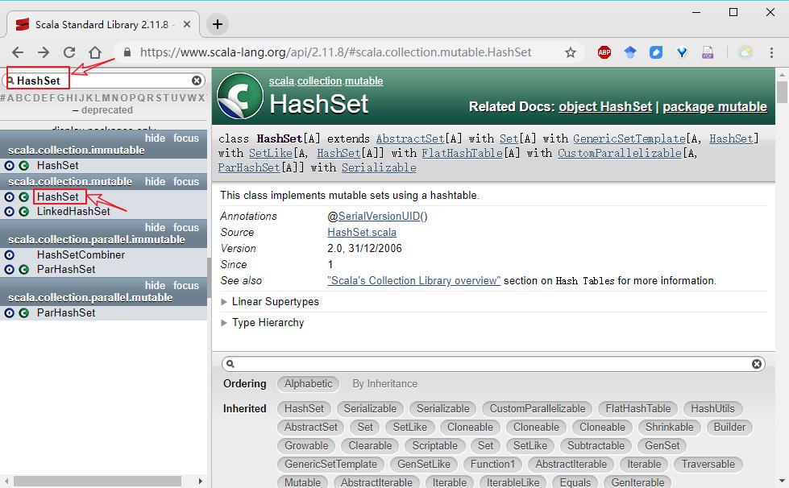

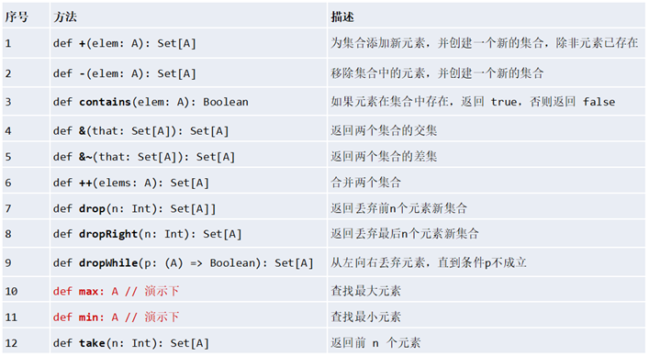

### **10.13 Seq类操作总结**

序列的操作有以下几种，如下表所示：

* **索引和长度的操作** apply、isDefinedAt、length、indices，及lengthCompare。序列的apply操作用于索引访问；因此，Seq[T]类型的序列也是一个以单个Int（索引下标）为参数、返回值类型为T的偏函数。换言之，Seq[T]继承自Partial Function[Int, T]。序列各元素的索引下标从0开始计数，最大索引下标为序列长度减一。序列的length方法是collection的size方法的别名。lengthCompare方法可以比较两个序列的长度，即便其中一个序列长度无限也可以处理。
* **索引检索操作**（indexOf、lastIndexOf、indexofSlice、lastIndexOfSlice、indexWhere、lastIndexWhere、segmentLength、prefixLength）用于返回等于给定值或满足某个谓词的元素的索引。
* **加法运算**（+:，:+，padTo）用于在序列的前面或者后面添加一个元素并作为新序列返回。
* **更新操作**（updated，patch）用于替换原序列的某些元素并作为一个新序列返回。
* **排序操作**（sorted, sortWith, sortBy）根据不同的条件对序列元素进行排序。
* **反转操作**（reverse, reverseIterator, reverseMap）用于将序列中的元素以相反的顺序排列。
* **比较**（startsWith, endsWith, contains, containsSlice, corresponds）用于对两个序列进行比较，或者在序列中查找某个元素。
* **多集操作**（intersect, diff, union, distinct）用于对两个序列中的元素进行类似集合的操作，或者删除重复元素。

如果一个序列是可变的，它提供了另一种更新序列中的元素的，但有副作用的update方法，Scala中常有这样的语法，如seq(idx) = elem。它只是seq.update(idx, elem)的简写，所以update 提供了方便的赋值语法。应注意update 和updated之间的差异。update 再原来基础上更改序列中的元素，并且仅适用于可变序列。而updated 适用于所有的序列，它总是返回一个新序列，而不会修改原序列。

10.13.1 Seq类的操作

| **WHAT IT IS** | **WHAT IT DOES** |
| --- | --- |
| **索引和长度** |  |
| xs(i) | (或者写作xs apply i)。xs的第i个元素 |
| xs isDefinedAt i | 测试xs.indices中是否包含i。 |
| xs.length | 序列的长度（同size）。 |
| xs.lengthCompare ys | 如果xs的长度小于ys的长度，则返回-1。如果xs的长度大于ys的长度，则返回+1，如果它们长度相等，则返回0。即使其中一个序列是无限的，也可以使用此方法。 |
| xs.indices | xs的索引范围，从0到xs.length - 1。 |
| **索引搜索** |  |
| xs indexOf x | 返回序列xs中等于x的第一个元素的索引（存在多种变体）。 |
| xs lastIndexOf x | 返回序列xs中等于x的最后一个元素的索引（存在多种变体）。 |
| xs indexOfSlice ys | 查找子序列ys，返回xs中匹配的第一个索引。 |
| xs indexOfSlice ys | 查找子序列ys，返回xs中匹配的倒数一个索引。 |
| xs indexWhere p | xs序列中满足p的第一个元素。（有多种形式） |
| xs segmentLength (p, i) | xs中，从xs(i)开始并满足条件p的元素的最长连续片段的长度。 |
| xs prefixLength p | xs序列中满足p条件的先头元素的最大个数。 |
| **加法：** |  |
| x +: xs | 由序列xs的前方添加x所得的新序列。 |
| xs :+ x | 由序列xs的后方追加x所得的新序列。 |
| xs padTo (len, x) | 在xs后方追加x，直到长度达到len后得到的序列。 |
| **更新** |  |
| xs patch (i, ys, r) | 将xs中第i个元素开始的r个元素，替换为ys所得的序列。 |
| xs updated (i, x) | 将xs中第i个元素替换为x后所得的xs的副本。 |
| xs(i) = x | （或写作 xs.update(i, x)，仅适用于可变序列）将xs序列中第i个元素修改为x。 |
| **排序** |  |
| xs.sorted | 通过使用xs中元素类型的标准顺序，将xs元素进行排序后得到的新序列。 |
| xs sortWith lt | 将lt作为比较操作，并以此将xs中的元素进行排序后得到的新序列。 |
| xs sortBy f | 将序列xs的元素进行排序后得到的新序列。参与比较的两个元素各自经f函数映射后得到一个结果，通过比较它们的结果来进行排序。 |
| **反转** |  |
| xs.reverse | 与xs序列元素顺序相反的一个新序列。 |
| xs.reverseIterator | 产生序列xs中元素的反序迭代器。 |
| xs reverseMap f | 以xs的相反顺序，通过f映射xs序列中的元素得到的新序列。 |
| **比较** |  |
| xs startsWith ys | 测试序列xs是否以序列ys开头（存在多种形式）。 |
| xs endsWith ys | 测试序列xs是否以序列ys结束（存在多种形式）。 |
| xs contains x | 测试xs序列中是否存在一个与x相等的元素。 |
| xs containsSlice ys | 测试xs序列中是否存在一个与ys相同的连续子序列。 |
| (xs corresponds ys)(p) | 测试序列xs与序列ys中对应的元素是否满足二元的判断式p。 |
| **多集操作** |  |
| xs intersect ys | 序列xs和ys的交集，并保留序列xs中的顺序。 |
| xs diff ys | 序列xs和ys的差集，并保留序列xs中的顺序。 |
| xs union ys | 并集；同xs ++ ys。 |
| xs.distinct | 不含重复元素的xs的子序列。 |
|  |  |

特性（trait) [Seq](http://www.scala-lang.org/api/current/scala/collection/Seq.html) 具有两个子特征（subtrait） [LinearSeq](http://www.scala-lang.org/api/current/scala/collection/IndexedSeq.html)和[IndexedSeq](http://www.scala-lang.org/api/current/scala/collection/IndexedSeq.html)。它们不添加任何新的操作，但都提供不同的性能特点：线性序列具有高效的 head 和 tail 操作，而索引序列具有高效的apply, length, 和 (如果可变) update操作。

常用线性序列有 scala.collection.immutable.List和scala.collection.immutable.Stream。常用索引序列有 scala.Array scala.collection.mutable.ArrayBuffer。Vector 类提供一个在索引访问和线性访问之间有趣的折中。它同时具有高效的恒定时间的索引开销，和恒定时间的线性访问开销。正因为如此，对于混合访问模式，vector是一个很好的基础。后面将详细介绍vector。

10.13.2 缓冲器

Buffers是可变序列一个重要的种类。它们不仅允许更新现有的元素，而且允许元素的插入、移除和在buffer尾部高效地添加新元素。buffer 支持的主要新方法有：用于在尾部添加元素的 += 和 ++=；用于在前方添加元素的+=: 和++=: ；用于插入元素的 insert和insertAll；以及用于删除元素的remove 和 -=。如下表所示。

ListBuffer和ArrayBuffer是常用的buffer实现 。顾名思义，ListBuffer依赖列表（List），支持高效地将它的元素转换成列表。而ArrayBuffer依赖数组（Array），能快速地转换成数组。

10.13.3 BUFFER类的操作

| **WHAT IT IS** | **WHAT IT DOES** |
| --- | --- |
| **加法：** |  |
| buf += x | 将元素x追加到buffer，并将buf自身作为结果返回。 |
| buf += (x, y, z) | 将给定的元素追加到buffer。 |
| buf ++= xs | 将xs中的所有元素追加到buffer。 |
| x +=: buf | 将元素x添加到buffer的前方。 |
| xs ++=: buf | 将xs中的所有元素都添加到buffer的前方。 |
| buf insert (i, x) | 将元素x插入到buffer中索引为i的位置。 |
| buf insertAll (i, xs) | 将xs的所有元素都插入到buffer中索引为i的位置。 |
| **移除：** |  |
| buf -= x | 将元素x从buffer中移除。 |
| buf remove i | 将buffer中索引为i的元素移除。 |
| buf remove (i, n) | 将buffer中从索引i开始的n个元素移除。 |
| buf trimStart n | 移除buffer中的前n个元素。 |
| buf trimEnd n | 移除buffer中的后n个元素。 |
| buf.clear() | 移除buffer中的所有元素。 |
| **克隆：** |  |
| buf.clone | 与buf具有相同元素的新buffer。 |

## ****第十一章 数据结构(下)-集合操作****

### **11.1 集合元素的映射-map**

**看一个实际需求**  
  要求：请将 List(3, 5, 7) 中的所有元素都 * 2，将其结果放到一个新的集合中返回，即返回一个新的 List(6, 10, 14), 请编写程序实现。  
**使用传统的方法解决**  
示例代码如下：

|  |
| --- |
| package com.atguigu.chapter11.test  /**   * 要求：请将 List(3, 5, 7) 中的所有元素都 * 2，将其结果放到一个新的集合中返回，即返回一个新的 List(6, 10, 14), 请编写程序实现。   */ object MapOperateDemo01 {   def main(args: Array[String]): Unit = {     val list1 = List(3, 5, 7) // 集合     var list2 = List[Int]() // 新的集合，准备放入新的内容     for (item <- list1) { // 遍历       list2 = list2 :+ item * 2 // 对元素*2，然后加入list2集合     }     println("list2=" + list2) // List(6, 10, 14)      // 对上面传统的方法来解决问题的小结：     // 1. 优点     //（1） 处理方法比较直接，好理解     // 2. 缺点     // (1) 不够简洁，高效     // (2) 没有体现函数式编程特点：集合 => 函数 => 新的集合 => 函数 ..     // (3) 不利于处理复杂的数据处理业务   } } |

输出结果如下：

list2=List(6, 10, 14)

#### **11.1.1 map 映射函数的操作**

内存图解如下：

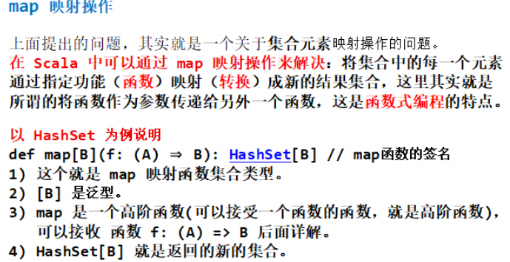  
内存图解如下：

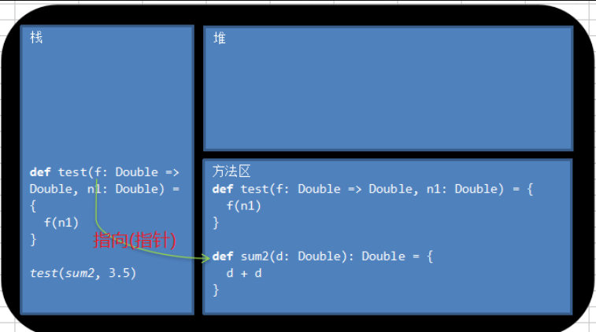

#### **11.1.2 高阶函数基本使用案例1+案例2**

示例代码如下：

|  |
| --- |
| package com.atguigu.chapter11.test  object HighOrderFunDemo01 {   def main(args: Array[String]): Unit = {     // 使用高阶函数（可以接受一个函数的函数称为高阶函数）=> 函数中有另一个函数的名称     // val res1 = test1(sum, 3.5) // 等价于下面形式     val res1 = test1(sum _, 3.5)     println("res1=" + res1)      // 在 scala 中，可以把一个函数直接赋给一个变量，但是不执行函数，格式：函数名 _   注意：本质上是将内存地址赋值给栈里面的变量！！！     val f0 = myPrint1 // 赋值的同时执行无参函数     val f1 = myPrint1 _     f1() // 执行无参函数，通过赋值方式得到的无参方法变量执行方法时不能省略（），否则，不会报错，但不会执行方法     val f2 = myPrint2 _     f2(100) // 执行带参函数     // 注意：对于一阶函数而言，函数名 或者 函数名 _ 效果是不一样的。      // 简言之：二阶不带参函数     // test2(sayOK) // 等价于下面形式     test2(sayOK _)     // 注意：对于高阶函数而言，函数(函数名) 或者 函数(函数名 _) 效果是一样的。   }    // 简言之：一阶函数   def myPrint1(): Unit = {     println("hello world")   }    def myPrint2(i: Int): Unit = {     println("hello world" + i)   }    // 说明   // 1. test1 就是一个高阶带参函数   // 2. f: Double => Double 表示一个函数，函数名为f，该函数可以接受一个 Double，返回 Double   // 3. n1: Double 普通参数   // 4. f(n1) 在 test1 函数中，执行 你传入的函数   def test1(f: Double => Double, n1: Double) = {     f(n1)   }    // 普通的函数，可以接受一个 Double，返回 Double   def sum(d: Double): Double = {     d + d   }  //以下的（）不能省略   def test2(f: () => Unit) = {     f()   }    def sayOK() = {     println("sayOK")   } } |

输出结果如下：

res1=7.0  
hello world  
hello world  
hello world100  
sayOK

#### **11.1.3 使用 map 映射函数来解决**

示例代码如下：

|  |
| --- |
| package com.atguigu.chapter11.test  object MapOperateDemo02 {   def main(args: Array[String]): Unit = {     // 说明 list1.map(f1) 做了什么     // 1. 将 List 这个集合的元素依次遍历     // 2. 将各个元素传递给 f1 函数 => 新 Int     // 3. 将得到新 Int，放入到一个新的集合并返回     // 4. 因此 f1 函数会被调用3次  //注意：没有改变list1.map(f1)的执行，没有改变list1     val list1 = List(3, 5, 7)     val list2 = list1.map(f1)     println(list2) // List(6, 10, 14)   }    def f1(n: Int): Int = {     2 * n   }  } |

输出结果如下：

List(6, 10, 14)

#### **11.1.4 模拟实现 map 映射函数的机制**

示例代码如下：

|  |
| --- |
| package com.atguigu.chapter11.test  object MapOperateDemo02 {   def main(args: Array[String]): Unit = {     // 说明 list1.map(f1) 做了什么     // 1. 将 List 这个集合的元素依次遍历     // 2. 将各个元素传递给 f1 函数 => 新 Int     // 3. 将得到新 Int，放入到一个新的集合并返回     // 4. 因此 f1 函数会被调用3次     val list1 = List(3, 5, 7)     val list2 = list1.map(f1)     println(list2) // List(6, 10, 14)      // 模拟实现 map 映射函数的机制（固定参数个数）     val myList1 = MyList()     val myList2 = myList1.map(f1)     println(myList2) // List(6, 10, 14)      // 模拟实现 map 映射函数的机制（可变参数）     val myList01 = new MyList01(1, 2, 3, 4)     val myList02 = myList01.map(f1)     println(myList02)   }    def f1(n: Int): Int = {     2 * n   } }  // 自定义 List 集合 class MyList {   var list1 = List(3, 5, 7)   var list2 = List[Int]()    def map(f: Int => Int): List[Int] = {     for (item <- list1) {       // 过滤       // 扁平化       // ......       // 遍历       list2 = list2 :+ f(item)     }     list2   } }  // 伴生对象，重写 apply 方法 object MyList {   def apply(): MyList = new MyList() }  class MyList01(params: Int*) {   var list02 = List[Int]()    def map(f: Int => Int): List[Int] = {     for (item <- params) {       // 过滤       // 扁平化       // ......       // 遍历       list02 = list02 :+ f(item)     }     list02   } } |

输出结果如下：

List(6, 10, 14)  
List(6, 10, 14)  
List(2, 4, 6, 8)

#### **11.1.5 map方法与foreach方法的区别**

两个方法的共同点在于：都是用于遍历集合对象，并对每一项执行指定的方法。而两者的差异在于：foreach无返回值（准确说返回void）,map返回集合对象。

**总而言之，foreach用于遍历集合，而map用于映射（转换）集合到另一个集合。**

#### **11.1.6 课堂练习**

  请将 val names = List("Alice", "Bob", "Nick") 中的所有单词，全部转成字母大写，返回到新的 List 集合中。  
示例代码如下：

package com.atguigu.chapter11.exercise  
  
/**  
  * 请将 `val names = List("Alice", "Bob", "Nick")` 中的所有单词，全部转成字母大写，返回到新的 List 集合中。  
  */  
object MapExercise01 {  
  def main(args: Array[String]): Unit = {  
    val names = List("Alice", "Bob", "Nick")  
  
    def upper(s: String): String = {  
      s.toUpperCase  
    }  
  
    val names2 = names.map(upper)  
    println("names=" + names2) // names=List(ALICE, BOB, NICK)  
  }  
}

输出结果如下：

names=List(ALICE, BOB, NICK)

### **11.2 集合元素的扁平-flatMap**

  flat 即压扁，压平，扁平化，flatMap函数的功能是建立在map函数的基础上的，就是经过map函数之后多了一个扁平化的过程。即先进行map操作，然后对map操作后的list中的内部list元素取出来组成一个list返回

示例代码如下：

|  |
| --- |
| package com.atguigu.chapter11.test  object FlatMapDemo01 {   def main(args: Array[String]): Unit = {     val names = List("Alice", "Bob", "Nick")  val lines = List("aufff hana hello", "fdfd fd hah aa aa ddd cc uuu")      def upper( s : String ) : String = {       s. toUpperCase     }  println(names.map(upper)) // List(ALICE, BOB, NICK)     // 注意：每个字符串也是 char 集合     println(names.flatMap(upper)) // List(A, L, I, C, E, B, O, B, N, I, C, K)  println(lines.map((s:String) => s.split(" ").toBuffer))  // 输出结果：List(ArrayBuffer(aufff, hana, hello), ArrayBuffer(fdfd, fd, hah, aa, aa, ddd, cc, uuu))  println(lines.flatMap((s:String) => s.split(" ").toBuffer))  //输出结果：List(aufff, hana, hello, fdfd, fd, hah, aa, aa, ddd, cc, uuu)   } } |

### **11.3 集合元素的过滤-filter**

  集合元素的过滤 filter：将符合要求的数据(筛选)放置到新的集合中。  
  应用案例：将 val names = List("Alice", "Bob", "Nick") 集合中首字母为'A'的筛选到新的集合。  
  注意：集合.filter(过滤函数) 过滤函数的返回值类型必须是布尔类型。  
示例代码如下：

|  |
| --- |
| package com.atguigu.chapter11.test  object FilterDemo01 {   def main(args: Array[String]): Unit = {     val names = List("Alice", "Bob", "Nick")      def startA(s: String): Boolean = {       s.startsWith("A")     }      val names2 = names.filter(startA)     println("names=" + names2) // names=List(Alice)   } } |

输出结果如下：

names=List(Alice)

### **11.4 集合元素的化简-reduce**

**化简介绍**  
  看一个需求：val list = List(1, 2, 3, 4 ,5)，求出 list 的和。  
  化简：将二元函数引用于集合中的函数。  
  上面的问题当然可以使用遍历 list 方法来解决，这里我们使用 scala 的化简方式来完成。  
示例代码如下：

|  |
| --- |
| package com.atguigu.chapter11.test  /**   * val list = List(1, 20, 30, 4 ,5)，求出 list 的和。   */ object ReduceDemo01 {   def main(args: Array[String]): Unit = {     val list = List(1, 2, 3, 4, 5)      def sum(n1: Int, n2: Int): Int = {       n1 + n2     }      val res1 = list.reduceLeft(sum)   // ((((1+2)+3)+4)+5) = 15     val res2 = list.reduceRight(sum)  // (1+(2+(3+(4+5)))) = 15     println("res1=" + res1)     println("res2=" + res2)      // 说明     // def reduceLeft[B >: A](f: (B, A) => B): B     // reduceLeft(f) 接收的函数需要的形式为 f: (B, A) => B): B     // reduceleft(f) 的运行规则是：从左边开始执行将得到的结果返回给第一个参数     // 然后继续和下一个元素运行，将得到的结果继续返回给第一个参数，继续...     // 即: ((((1+2)+3)+4)+5) = 15   } } |

输出结果如下：

res1=15  
res2=15

**课堂练习**  
示例代码如下：

|  |
| --- |
| package com.atguigu.chapter11.exercise  object ReduceExercise01 {   def main(args: Array[String]): Unit = {     // 1、分析下面的代码输出什么结果     val list = List(1, 2, 3, 4, 5)      def minus(num1: Int, num2: Int): Int = {       num1 - num2     }      println(list.reduceLeft(minus)) // -13     println(list.reduceRight(minus)) // 3 = (1-(2-(3-(4-5))))     println(list.reduce(minus)) // -13 是哪个，看源码秒懂，reduce底层就是reduceLeft      // 2、使用化简的方法求出 List(3, 4, 2, 7, 5) 最小的值     val list1 = List(3, 4, 2, 7, 5)      def min(n1: Int, n2: Int): Int = {       if (n1 < n2) n1 else n2     }      println(list1.reduceLeft(min))   } } |

输出结果如下：

-13  
3  
-13  
2

注：reduce的底层是通过递归来实现的

执行逻辑图

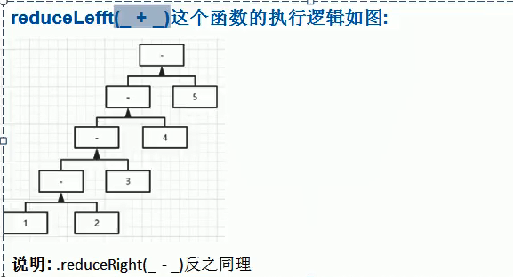

### **11.5 集合元素的折叠-fold**

**折叠介绍**

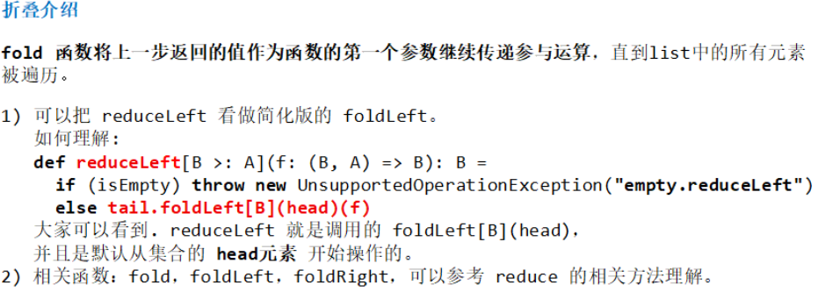  
**应用案例**  
示例代码如下：

|  |
| --- |
| package com.atguigu.chapter11.test  object FoldDemo01 {   def main(args: Array[String]): Unit = {     // 折叠     val list = List(1, 2, 3, 4)      def minus(num1: Int, num2: Int): Int = {       num1 - num2     }      // 说明：折叠的理解和化简的运行机制几乎一样     // 理解 list.foldLeft(5)(minus) 理解成 list(5, 1, 2, 3, 4)；list.reduceLeft(minus)     //步骤 (5-1)     //步骤 ((5-1) - 2)     //步骤 (((5-1) - 2) - 3)     //步骤 ((((5-1) - 2) - 3)) - 4 = - 5     println(list.foldLeft(5)(minus)) // -5  函数的柯里化现象：把一个函数的多个参数分散开来传递      // 理解 list.foldRight(5)(minus) 理解成 list(1, 2, 3, 4, 5).reduceRight(minus)     // 步骤 (4 - 5)     // 步骤 (3- (4 - 5))     // 步骤 (2 -(3- (4 - 5)))     // 步骤 1- (2 -(3- (4 - 5))) = 3     println(list.foldRight(5)(minus)) // 3   } } |

输出结果如下：

-5  
3

**foldLeft 和 foldRight 缩写方法分别是：/: 和 :\**  
示例代码如下：

|  |
| --- |
| package com.atguigu.chapter11.test  object FoldDemo02 {   def main(args: Array[String]): Unit = {     val list4 = List(1, 9, 2, 8)      def minus(num1: Int, num2: Int): Int = {       num1 - num2     }      var i6 = (1 /: list4) (minus) // 等价于 list4.foldLeft(1)(minus)     println(i6) // -19      i6 = (100 /: list4) (minus) // 等价于 list4.foldLeft(100)(minus)     println(i6) // 80      i6 = (list4 :\ 10) (minus) //  等价于 list4.foldRight(10)(minus)     println(i6) // -4   } } |

输出结果如下：

-19  
80  
-4

### **11.6 集合元素的扫描-scan**

**扫描介绍**  
  扫描，即对某个集合的所有元素做 fold 操作，但是会把产生的所有中间结果放置于一个集合中保存。  
**应用实例**  
示例代码如下：

|  |
| --- |
| package com.atguigu.chapter11.test  object ScanDemo01 {   def main(args: Array[String]): Unit = {      def minus(num1: Int, num2: Int): Int = {       num1 - num2     }      // 5 (1, 2, 3, 4, 5) => (5, 4, 2, -1, -5, -10)     val i8 = (1 to 5).scanLeft(5)(minus) // IndexedSeq[Int]     println(i8) // Vector(5, 4, 2, -1, -5, -10)      def add(num1: Int, num2: Int): Int = {       num1 + num2     }      // 5 (1, 2, 3, 4, 5) => (5, 6, 8, 11, 15, 20)     val i9 = (1 to 5).scanLeft(5)(add) // IndexedSeq[Int]     println(i9) // Vector(5, 6, 8, 11, 15, 20)      // (1, 2, 3, 4, 5) 5 => (20, 19, 17, 14, 10, 5)     val i10 = (1 to 5).scanRight(5)(add) // IndexedSeq[Int]     println(i10) // Vector(20, 19, 17, 14, 10, 5)   } } |

输出结果如下：

Vector(5, 4, 2, -1, -5, -10)  
Vector(5, 6, 8, 11, 15, 20)  
Vector(20, 19, 17, 14, 10, 5)

### **11.7 集合的综合应用案例**

练习1：val sentence = "AAAAAAAAAABBBBBBBBCCCCCDDDDDDD" 将 sentence 中各个字符，通过 foldLeft 存放到一个 ArrayBuffer 中。  
目的：理解 foldLeft 的用法  
示例代码如下：

|  |
| --- |
| package com.atguigu.chapter11.exercise  import scala.collection.mutable.ArrayBuffer  /**   * 练习1：val sentence = "AAAAAAAAAABBBBBBBBCCCCCDDDDDDD" 将 sentence 中各个字符，通过 foldLeft 存放到一个 ArrayBuffer 中。   * 目的：理解 foldLeft 的用法   */ object Exercise01 {   def main(args: Array[String]): Unit = {     val sentence = "AAAAAAAAAABBBBBBBBCCCCCDDDDDDD"      def putArray(arrBuf: ArrayBuffer[Char], c: Char): ArrayBuffer[Char] = {       arrBuf.append(c)       arrBuf     }      val arrBuf = ArrayBuffer[Char]()     // 将 sentence.foldLeft(arrBuf)(putArray) 理解成 sentence(arrBuf, A, A, ..., D, D).reduceLeft(putArray)     println(sentence.foldLeft(arrBuf)(putArray))     // foldLeft(B)(f) 的运行规则是：从左边开始执行将得到的结果返回给第一个参数（注意：此时这里的第一个参数是一个集合）     // 然后继续和下一个元素运行，将得到的结果继续返回给第一个参数，继续...   } } |

输出结果如下：

ArrayBuffer(A, A, A, A, A, A, A, A, A, A, B, B, B, B, B, B, B, B, C, C, C, C, C, D, D, D, D, D, D, D)

练习2：val sentence = "AAAAAAAAAABBBBBBBBCCCCCDDDDDDD" 使用映射集合，统计一句话中，各个字母出现的次数。  
提示：Map[Char, Int]()  
（1）使用 java 实现  
示例代码如下：

|  |
| --- |
| package com.atguigu.chapter11.exercise;  import java.util.HashMap; import java.util.Map;  public class JavaExercise02 {     public static void main(String[] args) {         String sentence = "AAAAAAAAAABBBBBBBBCCCCCDDDDDDD";         Map<Character, Integer> charCountMap = new HashMap<>();         // 将字符串转化为字符数组         char[] cs = sentence.toCharArray();         // 遍历字符数组         for (char c : cs) { // Map 中有该键，取出该键对应的值+1后重新存入             if (charCountMap.containsKey(c)) {                 Integer count = charCountMap.get(c);                 charCountMap.put(c, count + 1);             } else { // Map 中没有该键，以键值对的方式存入该键（该键对应的值为1）                 charCountMap.put(c, 1);             }         }         System.out.println(charCountMap);     } } |

输出结果如下：

{A=10, B=8, C=5, D=7}

（2）使用 scala 的 flodLeft 折叠方式实现  
示例代码如下：

|  |
| --- |
| package com.atguigu.chapter11.exercise  import scala.collection.mutable  /**   * 练习2：val sentence = "AAAAAAAAAABBBBBBBBCCCCCDDDDDDD" 使用映射集合，统计一句话中，各个字母出现的次数。   * 提示：Map[Char, Int]()   */ object Exercise02 {   def main(args: Array[String]): Unit = {     val sentence = "AAAAAAAAAABBBBBBBBCCCCCDDDDDDD"      // 方式一：不可变 Map，是有序的     def charCount1(map: Map[Char, Int], c: Char): Map[Char, Int] = {       // 向 Map 中添加键值对       // val map2 = map + (c -> (map.getOrElse(c, 0) + 1)) // 如果键c有返回键c对应的值并加1，键c没有返回0并加1       // map2       // 简写       map + (c -> (map.getOrElse(c, 0) + 1)) // 如果键c有,返回键c对应的值并加1，键c没有,返回0并加1     }      val map1 = Map[Char, Int]()     println(sentence.foldLeft(map1)(charCount1)) // Map(A -> 10, B -> 8, C -> 5, D -> 7)     // 将 sentence.foldLeft(map1)(charCount) 理解成 sentence(map1, A, A, ..., D, D).reduceLeft(charCount)     // foldLeft(B)(f) 的运行规则是：从左边开始执行将得到的结果返回给第一个参数（注意：此时这里的第一个参数是一个集合）     // 然后继续和下一个元素运行，将得到的结果继续返回给第一个参数，继续...      println("------------------------------------")      // 方式二：可变 Map，是无序的     def charCount2(map: mutable.Map[Char, Int], c: Char): mutable.Map[Char, Int] = {       // 向 Map 中添加键值对       map += (c -> (map.getOrElse(c, 0) + 1)) // 如果键c有,返回键c对应的值并加1，键c没有,返回0并加1     }      val map2 = mutable.Map[Char, Int]()     println(sentence.foldLeft(map2)(charCount2))   } } |

输出结果如下：

Map(A -> 10, B -> 8, C -> 5, D -> 7)  
------------------------------------  
Map(D -> 7, A -> 10, C -> 5, B -> 8)

练习3：大数据中经典的 wordcount 案例。  
val lines = List("atguigu han hello ", "atguigu han aaa aaa aaa ccc ddd uuu")  
使用映射集合，list 中各个单词出现的次数，并按出现次数排序。

|  |
| --- |
| package com.atguigu.chapter14.homework.wordcount  /*   val lines = List("atguigu han hello ", "atguigu han aaa aaa aaa ccc ddd uuu")   使用映射集合，list中，各个单词出现的次数，并按出现次数排序。  */ object WordCount {   def main(args: Array[String]): Unit = {     val lines = List("atguigu han hello ", "atguigu han aaa aaa aaa ccc ddd uuu")     // 先分步完成，再组合     // 1、扁平：将集合中的每个元素的子元素映射到某个函数并返回新的集合。     // val res1: List[String] = lines.flatMap((s: String) => s.split(" ")) // 简写形式如下     // val res1: List[String] = lines.flatMap(s => s.split(" "))     val res1: List[String] = lines.flatMap(_.split(" "))     println("res1=" + res1) // res1=List(atguigu, han, hello, atguigu, han, aaa, aaa, aaa, ccc, ddd, uuu)     // 2、做成对偶 List，才能分组并统计     // val res2 = res1.map((s:String) => (s, 1)) // 简写形式如下     // val res2 = res1.map(s => (s, 1))     val res2 = res1.map((_, 1))     println("res2=" + res2) // res2=List((atguigu,1), (han,1), (hello,1), (atguigu,1), (han,1), (aaa,1), (aaa,1), (aaa,1), (ccc,1), (ddd,1), (uuu,1))     // 3、分组。把不同的单词归属到不同的组     // val res3 = res2.groupBy((x:(String, Int)) => x._1)  // 简写形式如下     // val res3 = res2.groupBy(x => x._1)     val res3 = res2.groupBy((_._1))     println("res3=" + res3) // res3=Map(han -> List((han,1), (han,1)), ddd -> List((ddd,1)), ..., aaa -> List((aaa,1), (aaa,1), (aaa,1)))     // 4、对上面的各个元祖进行统计     // val res4 = res3.map((x:(String, List[(String, Int)])) => (x._1, x._2.size)) // 简写形式如下     val res4 = res3.map(x => (x._1, x._2.size))     println("res4=" + res4) // res4=Map(han -> 2, ddd -> 1, ccc -> 1, uuu -> 1, atguigu -> 2, hello -> 1, aaa -> 3)     // 5、排序，使用方法     // val res5 = res4.toList.sortBy((x:(String,Int)) => x._2) // 简写形式如下     // val res5 = res4.toList.sortBy(x => x._2)     val res5 = res4.toList.sortBy(_._2) // 从小到大     // val res5 = res4.toList.sortBy(_._2).reverse     println("rest5=" + res5) // rest5=List((ddd,1), (ccc,1), (uuu,1), (hello,1), (han,2), (atguigu,2), (aaa,3))      // 合并     println("rest0=" + lines.flatMap(_.split(" ")).map((_, 1)).groupBy((_._1)).map(x => (x._1, x._2.size)).toList.sortBy(_._2))   } } |

### **11.8 集合的合并-zip(拉链)**

  在开发中，当我们需要将两个集合进行 对偶元组合并，可以使用拉链。  
示例代码如下：

|  |
| --- |
| package com.atguigu.chapter11.test  object ZipDemo01 {   def main(args: Array[String]): Unit = {     // 拉链     val list1 = List(1, 2, 3)     val list2 = List(4, 5, 6)  val list4 = List(7,8)     val list3 = list1.zip(list2)     println(list3) // List((1,4), (2,5), (3,6))  val list5 = list4.zip(list2)  println(list5) // List((7,4),(8,5))    } } |

输出结果如下：

List((1,4), (2,5), (3,6))

List((7,4),(8,5))

**拉链使用的注意事项**

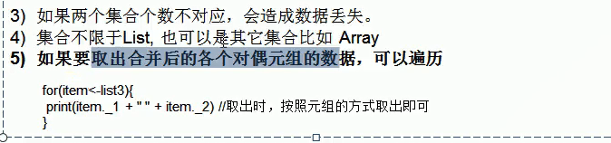

### **11.9 集合元素的分组-groupBy**

groupBy(p)方法会把一个集合根据你提供的方法切分成一个map。按照传入函数的返回值进行分组，将这个返回值作为key，然后将相同的key对应的值放入一个迭代器。

|  |
| --- |
| scala> val x = List(15, 10, 5, 8, 20, 12) x: List[Int] = List(15, 10, 5, 8, 20, 12)  scala> x.groupBy(_ > 10)  res19: scala.collection.immutable.Map[Boolean,List[Int]] = Map(false -> List(10, 5, 8), true -> List(15, 20, 12))  scala> List((1,2),(1,3),(2,3),(3,3),(3,4)).groupBy((x:(Int,Int)) => x._1)  res1: scala.collection.immutable.Map[Int,List[(Int, Int)]] = Map(2 -> List((2,3)), 1 -> List((1,2), (1,3)), 3 -> List((3,3), (3,4))) |

### **11.9 集合的迭代器-iterator**

**基本说明**  
  通过 iterator 方法从集合获得一个迭代器，通过 while 循环和 for 表达式对集合进行遍历。(学习使用迭代器进行集合的遍历)  
示例代码如下：

|  |
| --- |
| package com.atguigu.chapter11.test  object IteratorDemo01 {   def main(args: Array[String]): Unit = {     val iterator = List(1, 2, 3, 4, 5).iterator // 得到迭代器     /*     这里我们看看 iterator 的继承关系     def iterator: Iterator[A] = new AbstractIterator[A] {       var these = self       def hasNext: Boolean = !these.isEmpty       def next(): A =         if (hasNext) {           val result = these.head; these = these.tail; result         } else Iterator.empty.next()      */     println("----------遍历方式1 while ----------")     while (iterator.hasNext) {       println(iterator.next())     }     println("----------遍历方式2 for ----------")     for (enum <- iterator) {       println(enum)     }    } } |

输出结果如下：

----------遍历方式1 while ----------  
1  
2  
3  
4  
5  
----------遍历方式2 for ----------  
1  
2  
3  
4  
5

**应用案例小结**

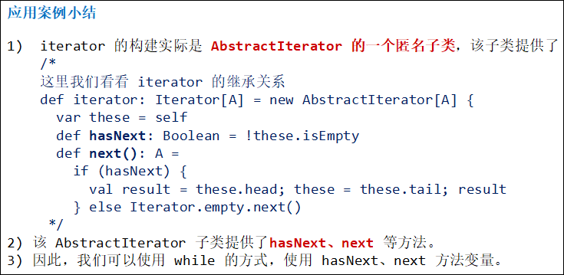

### **11.10 流-Stream**

**基本介绍**

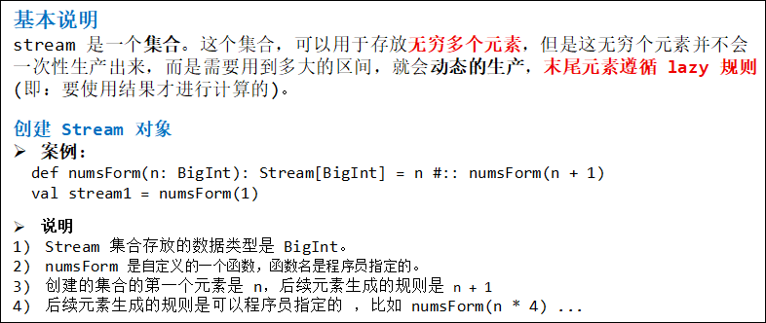  
**流的应用案例**  
示例代码如下：

|  |
| --- |
| package com.atguigu.chapter11.test  object StreamDemo01 {   def main(args: Array[String]): Unit = {     // 创建 Stream     def numsForm(n: BigInt): Stream[BigInt] = n #:: numsForm(n + 1)      val stream1 = numsForm(1)     println(stream1) // Stream(1, ?)     // 取出第一个元素     println("head=" + stream1.head) // head=1     // 使用 tail，会动态的向 stream 集合按规则生成新的元素     println(stream1.tail) // Stream(2, ?)     println(stream1) // Stream(1, 2, ?)      // 案例：使用 map 映射 stream 的元素并进行一些计算     //创建Stream     def numsForm2(n: BigInt): Stream[BigInt] = n #:: numsForm2(n + 1)      def multi(x: BigInt): BigInt = {       x * x     }      println(numsForm2(5).map(multi)) // Stream(25, ?)   } } |

输出结果如下：

Stream(1, ?)  
head=1  
Stream(2, ?)  
Stream(1, 2, ?)  
Stream(25, ?)

### **11.11 视图-view**

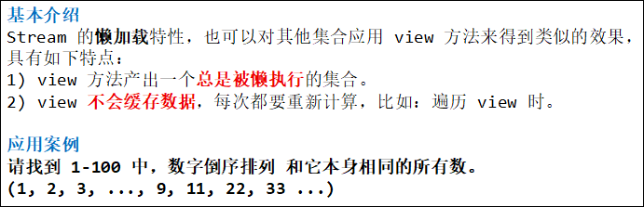  
示例代码如下：

|  |
| --- |
| 代码一：    代码二：  代码三： |

输出结果如下：

### **11.12 线程安全的集合**

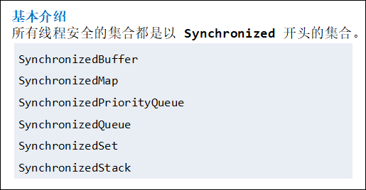

### **11.13 并行集合**

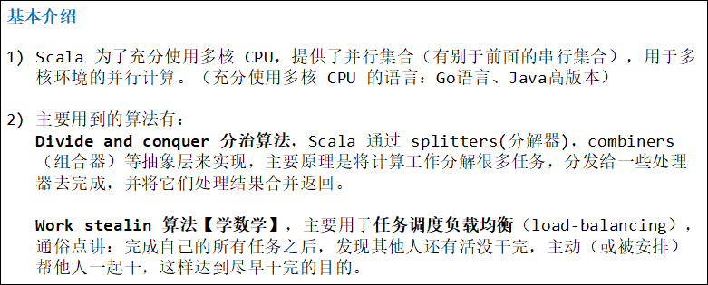  
示例代码如下：  
**1、打印1~5**

|  |
| --- |
| package com.atguigu.chapter11.test  object ParallelDemo01 {   def main(args: Array[String]): Unit = {     // (1 to 5).foreach(println) 等价于下面     (1 to 5).foreach(println(_))      println("----------")      // 这里输出的结果是无序的，说明是将 println 任务分配给不同 cpu     (1 to 5).par.foreach(println(_))   } } |

输出结果如下：

1  
2  
3  
4  
5  
----------  
1  
3  
5  
2  
4

**2、查看并行集合中元素访问的线程**  
示例代码如下：

|  |
| --- |
| package com.atguigu.chapter11.test  object ParallelDemo02 {   def main(args: Array[String]): Unit = {     val result1 = (0 to 100).map{case _ => Thread.currentThread.getName}.distinct     val result2 = (0 to 100).par.map{case _ => Thread.currentThread.getName}.distinct     println(result1)     println(result2)   } } |

输出结果如下：

Vector(main)  
ParVector(ForkJoinPool-1-worker-29, ForkJoinPool-1-worker-31, ForkJoinPool-1-worker-13, ForkJoinPool-1-worker-21, ForkJoinPool-1-worker-7, ForkJoinPool-1-worker-9, ForkJoinPool-1-worker-27, ForkJoinPool-1-worker-23, ForkJoinPool-1-worker-11, ForkJoinPool-1-worker-17, ForkJoinPool-1-worker-3, ForkJoinPool-1-worker-25)

### **11.14 操作符**

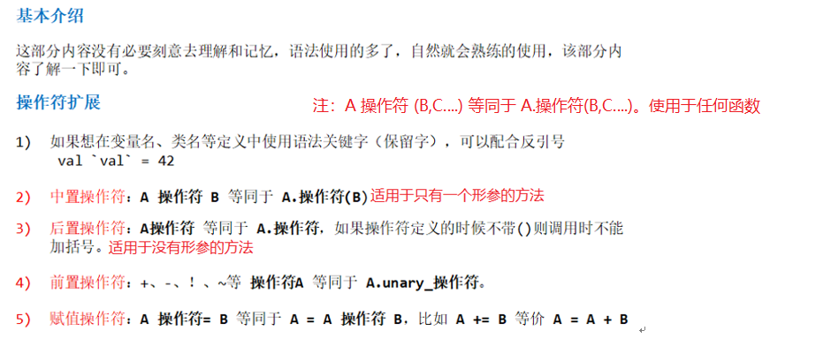

有关操作符详解：<https://yanbin.blog/scala-infix-prefix-postfix-operators/>  
注：对于叫做前置(prefix) 操作符. Scala 的做法是把它们分别映射到方法 unary_+, unary_-, unary_!, 和 unary_~.

示例代码如下：

|  |
| --- |
| package com.atguigu.chapter11.test  object OperatorDemo01 {   def main(args: Array[String]): Unit = {     // 案例     val n1 = 1     val n2 = 2     val r1 = n1 + n2  // 3     val r2 = n1.+(n2) // 3 看 Int 的源码即可说明      // 应用     val monster = new Monster      monster + 10     monster.+(10)     println("monster.money=" + monster.money) // 20      println(monster ++)     println(monster.++)     println("monster.money=" + monster.money) // 22      !monster     println("monster.money=" + monster.money) // -22   } }  class Monster {   var money: Int = 0    // 对操作符进行重载(中置操作符)   def +(n: Int): Unit = {     this.money += n   }    // 对操作符进行重载(后置操作符)   def ++(): Unit = {     this.money += 1   }    // 对操作符进行重载(前置操作符：一元运算符)   def unary_!(): Unit = {     this.money = -this.money   } } |

输出结果如下：

monster.money=20  
()  
()  
monster.money=22  
monster.money=-22

[回到顶部](https://www.cnblogs.com/chenmingjun/p/10643475.html#_labelTop)

## ****第十二章 模式匹配****

### **12.1 match**

**1、基本介绍**

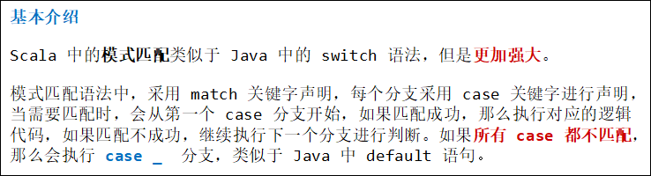  
**2、Java Switch 的简单回顾**  
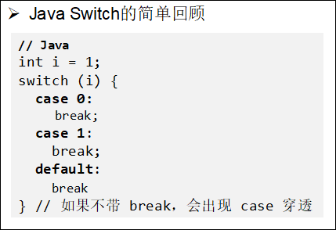  
**3、Scala 的 match 的快速入门案列**  
示例代码如下：

|  |
| --- |
| package com.atguigu.chapter12.mymatch  object MatchDemo01 {   def main(args: Array[String]): Unit = {     // 模式匹配，类似于 Java 的 switch 语法     // 说明     // 1. match (类似 java switch) 和 case 是关键字     // 2. 如果匹配成功，则执行 => 后面的代码块（即代码可以有多行）     // 3. 匹配的顺序是从上到下，匹配到一个就执行对应的代码     // 4. => 后面的代码块，不要写 break，会自动的退出 match     // 5. 如果一个都没有匹配到，则执行 case _ 后面的代码块     val oper = '#'     val n1 = 20     val n2 = 10     var res = 0     oper match {       case '+' => res = n1 + n2       case '-' => res = n1 - n2       case '*' => res = n1 * n2       case '/' => res = n1 / n2       case _ => println("oper error")     }     println("res=" + res)    } } |

输出结果如下：

oper error  
res=0

**4、match 的细节和注意事项**

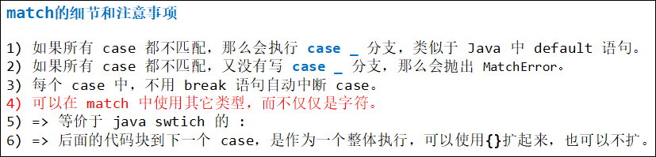

### **12.2 守卫**

**1、基本介绍**  
  如果想要表达匹配某个范围的数据，就需要在模式匹配中增加条件守卫。  
**2、Scala 的 守卫 的快速入门案例**  
示例代码如下：

|  |
| --- |
| package com.atguigu.chapter12.mymatch  object MatchIfDemo01 {   def main(args: Array[String]): Unit = {      for (ch <- "+-3!") { // 是对 "+-3!" 遍历       var sign = 0       var digit = 0       ch match {         case '+' => sign = 1         case '-' => sign = -1         // 特别注意：如果 case 后有 条件守卫即 if，那么这时的 _ 不是表示默认匹配，而是表示 忽略传入的ch         case _ if ch.toString.equals("3") => digit = 3         case _ if (ch > 1110 || ch < 120) => println("ch > 10")         case _ => sign = 2       }       println(ch + " " + sign + " " + digit)     }    } } |

输出结果如下：

+ 1 0  
- -1 0  
3 0 3  
ch > 10  
! 0 0

**3、练习题**  
示例代码如下：

|  |
| --- |
| package com.atguigu.chapter12.mymatch  object MatchExercise01 {   def main(args: Array[String]): Unit = {      for (ch <- "+-3!") {       var sign = 0       var digit = 0       ch match {         case '+' => sign = 1         case '-' => sign = -1         // 可以有多个 默认匹配，但是后面的默认匹配无效，编译器没有报错         case _ => digit = 3         case _ => sign = 2       }       // + 1 0    - -1 0    3 0 3   ! 0 3       println(ch + " " + sign + " " + digit)     }    } } |

输出结果如下：

+ 1 0  
- -1 0  
3 0 3  
! 0 3

示例代码如下：

|  |
| --- |
| package com.atguigu.chapter12.mymatch  object MatchExercise02 {   def main(args: Array[String]): Unit = {      for (ch <- "+-3!") {       var sign = 0       var digit = 0       ch match {         case _ => digit = 3         case '+' => sign = 1         case '-' => sign = -1         // 说明..       }       // + 0 3  - 0 3   3 0 3     ! 0 3       println(ch + " " + sign + " " + digit)     }    } } |

输出结果如下：

+ 0 3  
- 0 3  
3 0 3  
! 0 3

### **12.3 模式中的变量**

**1、基本介绍**  
  如果在 case 关键字后跟变量名，那么 match 前表达式的值会赋给那个变量。  
**2、Scala 的 模式中的变量 的快速入门案例**  
示例代码如下：

|  |
| --- |
| package com.atguigu.chapter12.mymatch  object MatchVarDemo01 {   def main(args: Array[String]): Unit = {     val ch = 'U'     ch match {       case '+' => println("ok~")       // 下面 case mychar 含义是 mychar = ch，会总是匹配成功       case mychar => println("ok~~" + mychar)       case _ => println("ok~~~")     }      val ch1 = '+'     // 在 Scala 中 match 是一个表达式，因此可以有返回值     // 返回值就是匹配到的代码块的最后一句话的值     val res = ch1 match {       case '+' => ch1 + "hello"       case _ => println("ok~~")     }     println("res=" + res)    } } |

输出结果如下：

ok~~U  
res=+hello

### **12.4 类型匹配**

**1、基本介绍**  
  可以匹配对象的任意类型，这样做避免了使用 isInstanceOf 和 asInstanceOf 方法。  
**2、Scala 的 类型匹配 的快速入门案例**  
示例代码如下：

|  |
| --- |
| package com.atguigu.chapter12.mymatch  object MatchTypeDemo01 {   def main(args: Array[String]): Unit = {     val a = 8     // 根据 a 的值来返回 obj 实例的类型     val obj = if (a == 1) 1     else if (a == 2) "2"     else if (a == 3) BigInt(3)     else if (a == 4) Map("aa" -> 1)     else if (a == 5) Map(1 -> "aa")     else if (a == 6) Array(1, 2, 3)     else if (a == 7) Array("aa", 1)     else if (a == 8) Array("aa")      // 根据 obj 的类型来匹配并返回     val result = obj match {       case a: Int => a       case _ : BigInt => Int.MaxValue // 如果 case _ 出现在 match 中间，则表示隐藏变量名，即不使用，而不是表示默认匹配。       case b: Map[String, Int] => "对象是一个[字符串-数字]的Map集合"       case c: Map[Int, String] => "对象是一个[数字-字符串]的Map集合"       case d: Array[String] => d // "对象是一个字符串数组"  // 如果在 case 关键字后跟变量名，那么 match 前表达式的值会赋给那个变量。       case e: Array[Int] => "对象是一个数字数组"       case f: BigInt => Int.MaxValue       case y: Float => println("xxx")       case _ => "啥也不是"     }     println(result)    } } |

输出结果如下：

[Ljava.lang.String;@23223dd8

**3、类型匹配注意事项**

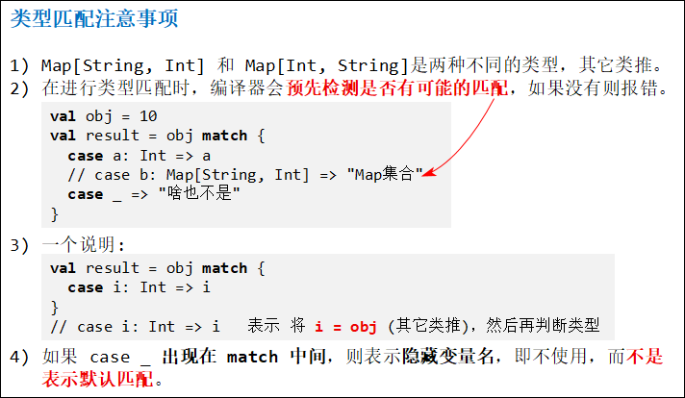

### **12.5 数组匹配**

**1、基本介绍**

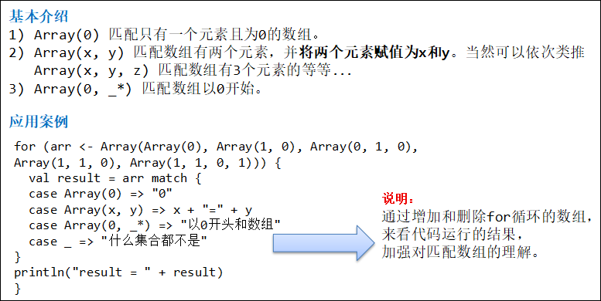  
**2、Scala 的 匹配数组 的快速入门案例**  
示例代码如下：

|  |
| --- |
| package com.atguigu.chapter12.mymatch  object MatchArrayDemo01 {   def main(args: Array[String]): Unit = {      val arrs = Array(Array(0), Array(1, 0), Array(0, 1, 0), Array(1, 1, 0), Array(1, 1, 0, 1))     for (arr <- arrs) {       val result = arr match {         case Array(0) => "0"         case Array(x, y) => x + "=" + y         case Array(0, _*) => "以0开头和数组"         case _ => "什么集合都不是"       }       println("result = " + result)     }      println("--------------------")      // 给你一个数组集合，如果该数组是 Array(10, 20)，请使用默认匹配，返回 Array(20, 10)     val arrs2 = Array(Array(0), Array(1, 0), Array(0, 1, 0), Array(1, 1, 0), Array(1, 1, 0, 1))      for (arr <- arrs2 ) {       val result = arr match {         case Array(x, y) => ArrayBuffer(y, x) // Array(y, x).toBuffer         case _ => "不处理"       }       println("result = " + result)     }   } } |

输出结果如下：

result = 0  
result = 1=0  
result = 以0开头和数组  
result = 什么集合都不是  
result = 什么集合都不是  
--------------------  
result = 不处理  
result = ArrayBuffer(0, 1)  
result = 不处理  
result = 不处理  
result = 不处理

### **12.6 列表匹配**

示例代码如下：

|  |
| --- |
| package com.atguigu.chapter12.mymatch  object MatchListDemo01 {   def main(args: Array[String]): Unit = {      for (list <- Array(List(88), List(0), List(1, 0), List(0, 0, 0), List(1, 0, 0))) {       val result = list match {         case x :: Nil => x // 如果要匹配 List(88) 这样的只含有一个元素的列表，并原值返回         case 0 :: Nil => "0" // List 只含有0元素         case x :: y :: Nil => x + " " + y // List 只含有两个元素         case 0 :: tail => "0 ..." // List 是以0开头的，后面任意         case _ => "something else"       }       println(result)      }   } } |

输出结果如下：

88  
0  
1 0  
0 ...  
something else

### **12.7 元组匹配**

示例代码如下：

|  |
| --- |
| package com.atguigu.chapter12.mymatch  object MatchTupleDemo01 {   def main(args: Array[String]): Unit = {     // 如果要匹配 (10, 30) 这样任意两个元素的对偶元组，应该如何写     for (pair <- Array((0, 1), (1, 0), (10, 30), (1, 1), (1, 0, 2))) {       val result = pair match {         case (0, _) => "0 ..." // 要匹配以0打头的二元组         case (y, 0) => y // 要匹配第一个元素任意，第二个元素为0的二元组         case (x, y) => (y, x)         case _ => "other"       }       println(result)     }    } } |

输出结果如下：

0 ...  
1  
(30,10)  
(1,1)  
other

### **12.8 对象匹配**

**1、基本介绍**

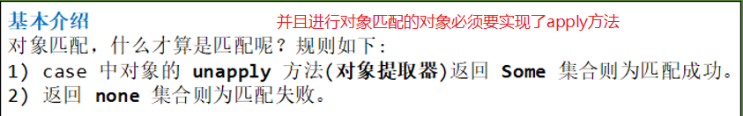  
**2、Scala 的 对象匹配 的快速入门案例**

模式匹配碰到一个模式引用到一个 Exactor 对象时，会调用该对象的 unapply 方法，比如:

selectorString match { case EMail(user,domain) => ...

会调用

EMail.unapply(selectorString)

应用案例1示例代码如下：

|  |
| --- |
| package com.atguigu.chapter12.mymatch  object MatchObjectDemo01 {   def main(args: Array[String]): Unit = {      val number: Double = Square(6.0)      number match {       // 说明 case Square(n) 的运行的机制       // 1. 当匹配到 case Square(n)       // 2. 调用 Square 的 unapply(z: Double), 其中number作为参数传递给z       // 3. 如果对象提取器 unapply(z: Double) 返回的是 Some(6)，则表示匹配成功，同时将6赋给 Square(n) 的n       // 4. 如果对象提取器 unapply(z: Double) 返回的是 None，则表示匹配不成功       case Square(n) => println("匹配成功，n=" + n)       case _ => println("nothing matched")     }    } }  object Square {   // 说明   // 1. unapply 方法是对象提取器   // 2. 接收 z: Double 类型   // 3. 返回类型是 Option[Double]，其中Double就是要提取的参数类型   // 4. 返回的值是 Some(math.sqrt(z)) 返回z的开平方的值，并放入到 Some(x)  // unapply 方法要么返回 Some[T] （如果它能成功提取出参数），要么返回 None ， None 表示参数不能被 unapply 具体实现中的任一提取规则所提取出   def unapply(z: Double): Option[Double] = {     println("unapply被调用，z=" + z)     Some(math.sqrt(z))     // None...   }   def apply(z: Double): Double = z * z } |

输出结果如下：

unapply被调用，z=36.0  
匹配成功，n=6.0

应用案例1的小结：

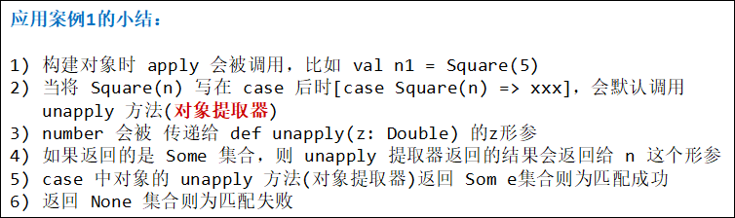  
应用案例2示例代码如下：

|  |
| --- |
| package com.atguigu.chapter12.mymatch  object MatchObjectDemo02 {   def main(args: Array[String]): Unit = {     val namesString = "Alice,Bob,Thomas" // 字符串对象的构造     namesString match {       // 当 执行 case Names(first, second, third)       // 1. 会调用 unapplySeq(str) 把 "Alice,Bob,Thomas" 传入给 str       // 2. 如果 返回的是 Some("Alice","Bob","Thomas") 分别给 (first, second, third)       //    注意：这里的返回的值的个数需要和 (first, second, third) 要一样       // 3. 如果返回的 None，表示匹配失败       case Names(first, second, third) => {         println("the string contains three people's names")         // 打印字符串         println(s"$first $second $third")       }       case _ => println("nothing matched")     }    } }  object Names {   // 当构造器是多个参数时，就会触发这个对象提取器   def unapplySeq(str: String): Option[Seq[String]] = {     if (str.contains(",")) Some(str.split(",")) else None   } } |

输出结果如下：

the string contains three people's names  
Alice Bob Thomas

应用案例2的小结：

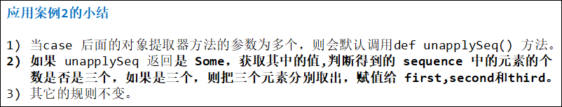

### **12.9 变量声明中的模式**

**1、基本介绍**  
  match 中每一个 case 都可以单独提取出来，意思是一样的。  
**2、Scala 中 变量声明中的模式 快速入门案例**  
示例代码如下：

|  |
| --- |
| package com.atguigu.chapter12.mymatch  object MatchVarDemo02 {   def main(args: Array[String]): Unit = {     val (x, y, z) = (1, 2, "hello") // 一次性可以定义多个变量     println("x=" + x)      val (q, r) = BigInt(10) /% 3  // q = BigInt(10) / 3  r = BigInt(10) % 3      val arr = Array(1, 7, 2, 9)     val Array(first, second, _*) = arr // 提出arr的前两个元素     println(first, second)   } } |

输出结果如下：

x=1  
(1,7)

### **12.10 for表达式中的模式**

**1、基本介绍**  
  for循环也可以进行模式匹配。  
**2、Scala 中 for表达式中的模式 快速入门案例**  
示例代码如下：

|  |
| --- |
| package com.atguigu.chapter12.mymatch  object MatchForDemo01 {   def main(args: Array[String]): Unit = {     val map = Map("A" -> 1, "B" -> 0, "C" -> 3)     for ((k, v) <- map) {       println(k + " -> " + v)     }      println("----------")     // 只遍历出 value =0 的 key-value，其它的过滤掉     for ((k, 0) <- map) { // 过滤，简洁高效       println(k + " --> " + 0)     }      println("----------")     // 这个就是上面代码的另外写法，只是下面的用法灵活和强大     for ((k, v) <- map if v == 0) { // for 循环中的守卫       println(k + " ---> " + v)     }    } } |

输出结果如下：

A -> 1  
B -> 0  
C -> 3  
----------  
B --> 0  
----------  
B ---> 0

### **12.11 样例(模板)类**

**1、Scala 样例(模板)类 的快速入门案例**  
示例代码如下：

|  |
| --- |
| package com.atguigu.chapter12.caseclass  object CaseClassDemo01 {   def main(args: Array[String]): Unit = {     println("ok")   } }  // 说明: 这里的 Dollar, Currencry, NoAmount 是样例类。 abstract class Amount case class Dollar(value: Double) extends Amount case class Currency(value: Double, unit: String) extends Amount case object NoAmount extends Amount |

**2、基本介绍**

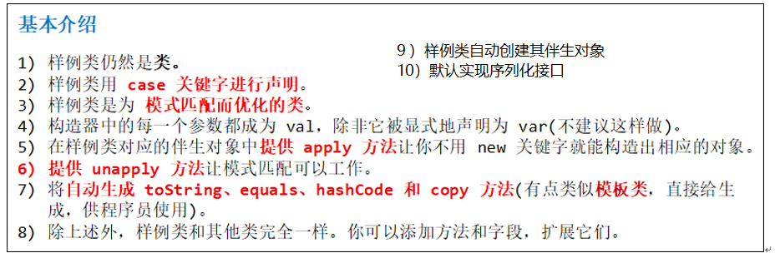

其中自动生成的unapply方法：这个方法的参数为一个对象，这个对象的类型就是样例类的类型，这个方法的作用就是从对象中提出相应的值，用来做对象模式匹配

**注：样例类必须带有参数，否则会报语法错误**

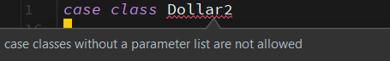

**3、样例类最佳实践1**  
  当我们有一个类型为 Amount 的对象时，可以用模式匹配来匹配他的类型，并将属性值绑定到变量(即：把样例类对象的属性值提取到某个变量，该功能非常有用！)  
示例代码如下：

|  |
| --- |
| package com.atguigu.chapter12.caseclass  /**   * 1、当我们有一个类型为 Amount 的对象时，可以用模式匹配来匹配他的类型，并将属性值绑定到变量(即：把样例类对象的属性值提取到某个变量，该功能非常有用！)   */ object CaseClassDemo02 {   def main(args: Array[String]): Unit = {     // 该案例的作用：体验使用样例类方式进行对象匹配简洁性     for (amt <- Array(Dollar2(1000.0), Currency2(1000.0, "RMB"), NoAmount2)) {       val result = amt match {         // 说明：即我们在使用样例类进行对象匹配的时候，不需要手写 unapply 方法了         case Dollar2(v) => "$" + v         // 说明         case Currency2(v, u) => v + " " + u         case NoAmount2 => ""       }       println(amt + ": " + result)     }    } }  // 说明: 这里的 Dollar2, Currencry2, NoAmount2 是样例类。 abstract class Amount2  case class Dollar2(value: Double) extends Amount2  case class Currency2(value: Double, unit: String) extends Amount2  case object NoAmount2 extends Amount2 |

输出结果如下：

Dollar2(1000.0): $1000.0  
Currency2(1000.0,RMB): 1000.0 RMB  
NoAmount2:

其中Dollar2生成的toString、apply、unapply方法为：

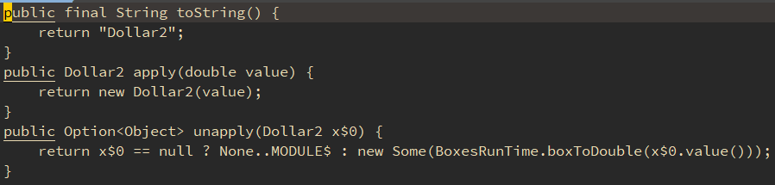

其中Currency2生成的toString、apply、unapply方法为：

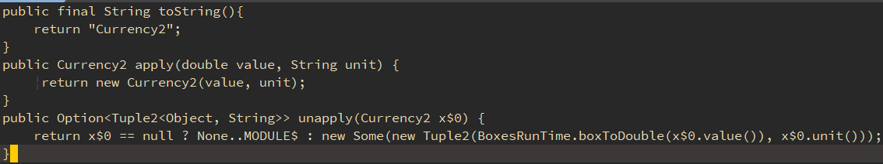

**4、样例类最佳实践2**  
  样例类的 copy 方法和带名参数，copy 可以创建一个与现有对象值相同的新对象，并可以通过带名参数来修改某些属性。  
示例代码如下：

|  |
| --- |
| package com.atguigu.chapter12.caseclass  /**   * 2、样例类的 copy 方法和带名参数，copy 可以创建一个与现有对象值相同的新对象，并可以通过带名参数来修改某些属性   */ object CaseClassDemo03 {   def main(args: Array[String]): Unit = {     val amt = Currency2(29.95, "RMB")     val amt1 = amt.copy() // 创建了一个新的对象，属性值和上面一样     val amt2 = amt.copy(value = 19.95)  // 创建了一个新对象，但是修改了value属性     val amt3 = amt.copy(unit = "英镑")  // 创建了一个新对象，但是修改了unit属性     println(amt)     println(amt1)     println(amt2)     println(amt3)   } }  // 说明: 这里的 Dollar3, Currencry3, NoAmount3 是样例类。 abstract class Amount3  case class Dollar3(value: Double) extends Amount3  case class Currency2(value: Double, unit: String) extends Amount3  case object NoAmount3 extends Amount3 |
|  |

输出结果如下：

Currency2(29.95,RMB)  
Currency2(29.95,RMB)  
Currency2(19.95,RMB)  
Currency2(29.95,英镑)

其中Currency2样例类自动生成的copy方法：

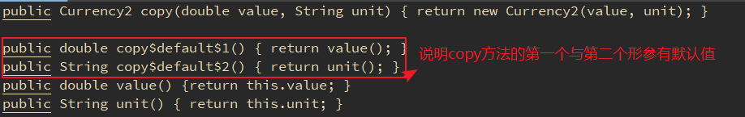

**4、case class 与 case object之间的区别**

首先我们我们对case class 和case object类型对象进行反编译、

首先来编译 case class,有如下编译内容：

|  |
| --- |
| case class Person(age:Int,name:String) |

它会产生两个文件如下：



Person.class的编译内容如下：

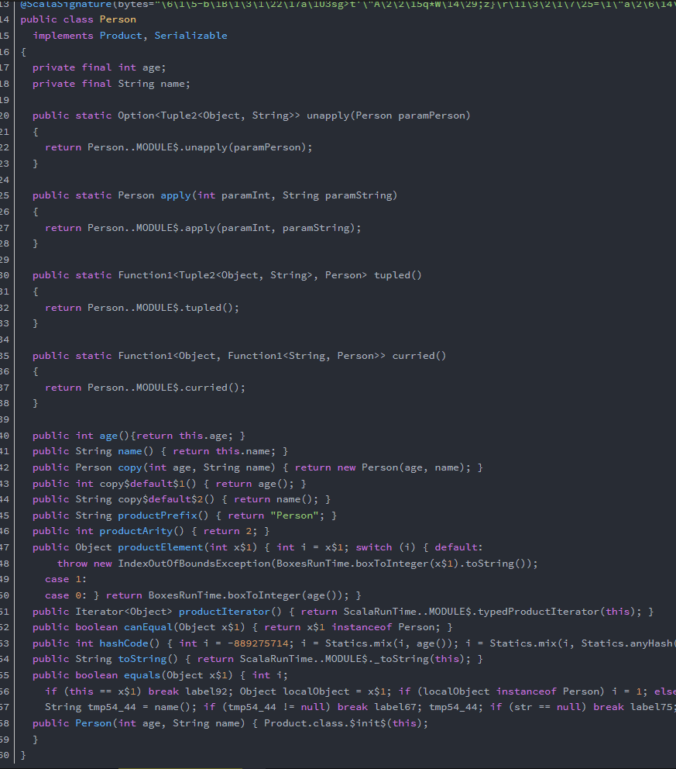

Person$.class的编译内容如下：

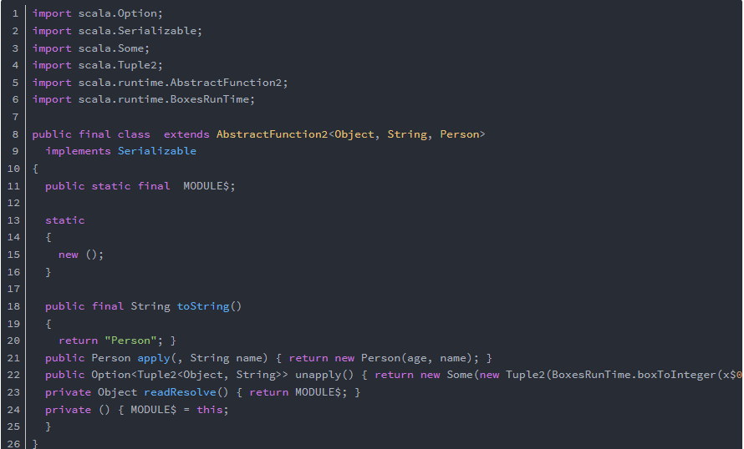

分析：

1、case 类在编译的时候会自动增加一个 单列对象（single object）。

2、产生了一个apply的方法，那么我们可以直接把对象当作方法来用，比如 Person(12,Tom),就代表已经创建一个Person的对象，同时调用了這个对象的apply方法

3、产生了一个upapply的方法，也就是说在模式匹配的时候可以用case class Person来作为 age和name的提取器

4、继承了Product和Serializable（implements Product, Serializable），也就是说已经序列化和可以应用Product的方法

5、age和name字段都是由final 修饰，也就是说是不可改变的，那么用scala的语言来阐述，那么就是 case class 的参数默认是  immutable类型的。

6、也包含了toString,hashCode,copy,equals方法。

下面是《learning scala 》[1]展示的一个列表

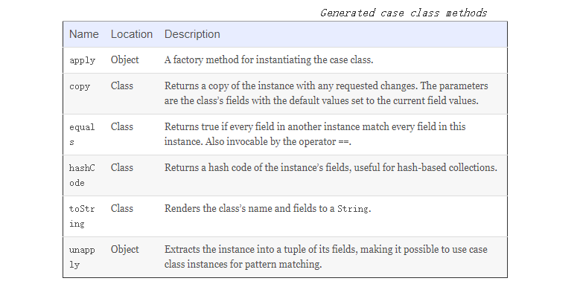

我们再对case object person进行编译

|  |
| --- |
| case object Person |

结果如下：



Person.class的编译内容

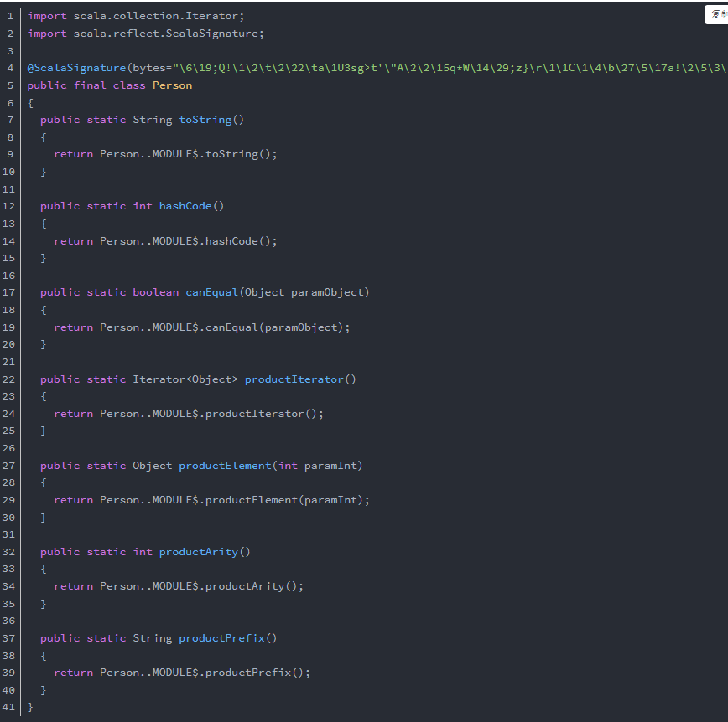

Person$.class的编译内容

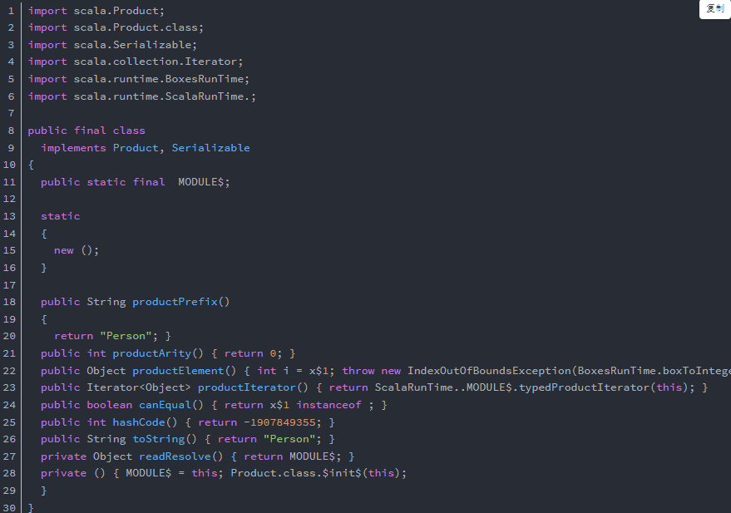

分析

1、case object Person相比于case class Person(age:Int,name:String)缺少了apply、unapply方法，因为case object

是没有参数输入的，所以对于apply 和unapply的方法也自然失去。

2、因为class 和 object 在编译的时候，object是只有一个编译文件，而当两者加上case之后发现两者都是有2个编译文件，也就是说case object 不在像object那样仅仅是一个单列对象，而是有像类（class）一样的特性。

3、都有toString,hashCode,copy,equals方法和继承了Product和Serializable（implements Product, Serializable）

因为前面是case class Person(age:Int,name:String)和case object Person，因为class和object特征导致前者有参数，而后者无参数。而导致一些本质上的区别，下面再来编译一下 case class Person，此刻是不带参数的。发现和

case object Person 编译的结果一模一样。那么此刻是否认为case object 這个修饰是多余的。

从功能上来说是yes，

可以這么总结一句话，当Person有参数的时候，用case class ，当Person没有参数的时候那么用case object。這一样意义在于区分 有参和无参

总结

1、case 关键词只用来修饰  class 和object，也就是说只有case class 和case object的存在 ，

而没有case trait 或者class **这一说

2、case object /class A 这个A 是经过序列化，而且继承了Product特性同时有toString,hashCode,copy,equals方法

3、case class 经常可以用于解析和提取

4、有参用case class ,无参用case object

### **12.12 case 语句的中置(缀)表达式**

**1、基本介绍**  
  什么是中置表达式？  
  答：1 + 2，这就是一个中置表达式。如果 unapply 方法产出一个元组，你可以在 case 语句中使用中置表示法。比如：可以匹配一个 List 序列。  
**2、快速入门案例**  
示例代码如下：

|  |
| --- |
| package com.atguigu.chapter12.mymatch  object MidCaseDemo01 {   def main(args: Array[String]): Unit = {      List(1, 3, 5, 9) match { // 修改并测试       // 1.两个元素间::叫中置表达式，至少first，second两个匹配才行。       // 2.first 匹配第一个，second 匹配第二个，rest 匹配剩余部分 (5, 9)       case first :: second :: rest => println(first + " " + second + " " + rest.length + " " + rest) // 1 3 2 List(5, 9)       case _ => println("匹配不到...")     }    } } |

输出结果如下：

1 3 2 List(5, 9)

### **12.13 匹配嵌套结构**

**1、基本介绍**  
  匹配嵌套的操作原理类似于正则表达式。  
**2、匹配嵌套结构 的最佳实践案例-商品捆绑打折出售**  
现在有一些商品，请使用 Scala 设计相关的样例类，完成商品捆绑打折出售。要求：  
  1、商品捆绑可以是单个商品，也可以是多个商品。  
  2、打折时按照折扣x元进行设计。  
  3、能够统计出所有捆绑商品打折后的最终价格。  
创建样例类

// 先设计样例类  
abstract class Item // 项  
  
// 商品，以书籍为例  
case class Book(description: String, price: Double) extends Item  
  
// 商品，以食品为例  
// 商品，以酒水为例...  
  
// Bundle 捆绑类  
case class Bundle(description: String, discount: Double, item: Item*) extends Item

匹配嵌套结构(就是 Bundle 的对象)

    // 具体的打折案例表示：有一捆书，漫画(一本)(40-10) + 文学作品(两本)(80+30-20) = 30 + 90 = 120.0  
    val sale = Bundle("书籍", 10, Book("漫画", 40), Bundle("文学作品", 20, Book("《阳关》", 80), Book("《围城》", 30)))

为了讲解案列，补充三个新的知识点：  
知识点1-将 desc 绑定到第一个 Book 的描述。

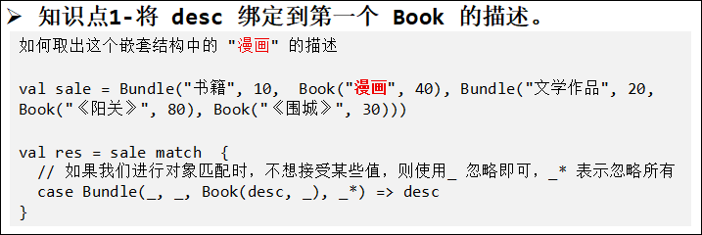  
知识点2-通过 @ 表示法将嵌套的值绑定到变量。**\*_绑定剩余元素到 rest。***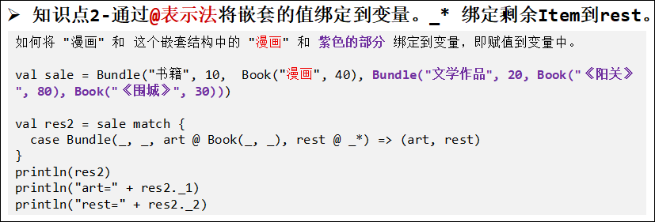*知识点3-不使用 * 绑定剩余 Item 到 rest。  
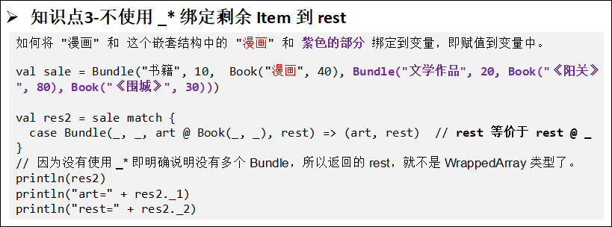  
3个知识点的所有示例代码如下：

|  |
| --- |
| package com.atguigu.chapter12.caseclass  object SalesDem01 {   def main(args: Array[String]): Unit = {     // 具体的打折案例表示：有一捆书，漫画(一本)(40-10) + 文学作品(两本)(80+30-20) = 30 + 90 = 120.0     val sale = Bundle("书籍", 10, Book("漫画", 40), Bundle("文学作品", 20, Book("《阳关》", 80), Book("《围城》", 30)))      // 知识点1：取出这个嵌套结构中的 "漫画"的描述     val res = sale match  {       // 如果我们进行对象匹配时，不想接受某些值，则使用_ 忽略即可，_* 表示忽略所有。       case Bundle(_, _, Book(desc, _), _*) => desc     }     println("res=" + res)      // 知识点2：如何将 "漫画" 和 这个嵌套结构中的 "漫画" 和 紫色的部分 绑定到变量，即赋值到变量中。     val res2 = sale match {       case Bundle(_, _, art @ Book(_, _), rest @ _*) => (art, rest)     }     println("art=" + res2._1)     println("rest=" + res2._2)      // 知识点3：如何将 "漫画" 和 这个嵌套结构中的 "漫画" 和 紫色的部分 绑定到变量，即赋值到变量中。明确说明没有多个 Bundle。     val res3 = sale match {       case Bundle(_, _, art @ Book(_, _), rest) => (art, rest) // rest 等价于 rest @ _     }     println("art=" + res3._1)     println("rest=" + res3._2)      // 匹配嵌套案例完成     def price(it: Item): Double = {       it match {         case Book(_, price) => price         // 生成一个新的集合，_是将 its 中每个循环的元素传递到 price 中 it 中。递归操作         case Bundle(_, disc, its @ _*) => its.map(price).sum - disc       }     }     println(price(sale))   } }  // 先设计样例类 abstract class Item // 项  // 商品，以书籍为例 case class Book(description: String, price: Double) extends Item  // 商品，以食品为例 // 商品，以酒水为例...  // Bundle 捆绑类 case class Bundle(description: String, discount: Double, item: Item*) extends Item |

输出结果如下：

res=漫画  
art=Book(漫画,40.0)  
rest=WrappedArray(Bundle(文学作品,20.0,WrappedArray(Book(《阳关》,80.0), Book(《围城》,30.0))))  
art=Book(漫画,40.0)  
rest=Bundle(文学作品,20.0,WrappedArray(Book(《阳关》,80.0), Book(《围城》,30.0)))  
120.0

### **12.14 密封类**

**1、基本介绍**

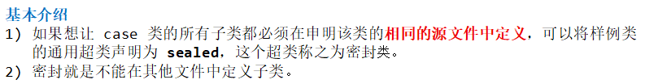

**2、密封类卫 的快速入门案例**  
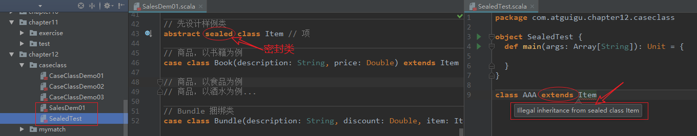

## ****第十三章 函数式编程-高级****

### **13.1 偏函数(partial function)**

#### **13.1.1 提出一个需求，引出思考**

给你一个集合 val list = List(1, 2, 3, 4, "abc")，请完成如下要求:  
1、将集合 list 中的所有数字 +1，并返回一个新的集合。  
2、要求忽略掉 非数字 的元素，即返回的 新的集合 形式为 (2, 3, 4, 5)。

#### **13.1.2 解决方式-filter + map 返回新的集合**

#### **13.1.3 解决方式-模式匹配**

两种方式的示例代码如下：  
示例代码如下：

|  |
| --- |
| package com.atguigu.chapter13  /**   * 给你一个集合 val list = List(1, 2, 3, 4, "abc")，请完成如下要求:   * 1、将集合 list 中的所有数字 +1，并返回一个新的集合。   * 2、要求忽略掉 非数字 的元素，即返回的 新的集合 形式为 (2, 3, 4, 5)。   */ object PartialFunDemo01 {   def main(args: Array[String]): Unit = {     // 思路1：filter + map 方式解决     // 虽然可以解决问题，但是麻烦。     val list = List(1, 2, 3, 4, "abc")     // 先过滤，再map     list.filter(f1)     println(list.filter(f1).map(f2).map(f3)) // List(2, 3, 4, 5)      // 思路2：模式匹配     // 小结：虽然使用模式匹配比较简单，但是不够完美。     val list2 = list.map(addOne2)     println(list2) // List(2, 3, 4, 5, ())   }    // 模式匹配   def addOne2(i: Any): Any = {     i match {       case x:Int => x + 1       case _ =>     }   }    // 将 List 转为 Any   def f1(n: Any): Boolean = {     n.isInstanceOf[Int]   }    // 将 Any 转为 Int [map]   def f2(n: Any): Int = {     n.asInstanceOf[Int]   }    def f3(n: Int): Int = {     n + 1   } } |

输出结果如下：

List(2, 3, 4, 5)  
List(2, 3, 4, 5, ())

#### **13.1.4 偏函数的基本介绍**

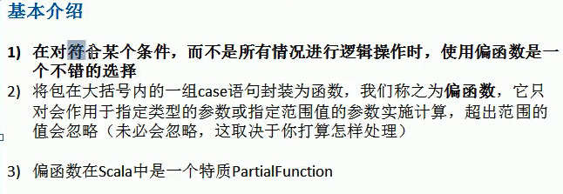

#### **13.1.5 偏函数的快速入门**

示例代码如下：

|  |
| --- |
| package com.atguigu.chapter13  object PartialFunDemo02 {   def main(args: Array[String]): Unit = {     // 使用偏函数解决     val list = List(1, 2, 3, 4, "hello")     // 定义一个偏函数     // 1. PartialFunction[Any, Int] 表示偏函数接收的参数类型是 Any，返回的类型是 Int     // 2. isDefinedAt(x: Any) 如果返回 true，就会去调用 apply 构建对象实例，如果是 false，就过滤     // 3. apply 构造器，对传入的值 + 1，并返回（新的集合）     val addOne3 = new PartialFunction[Any, Int] {       def isDefinedAt(any: Any) = if (any.isInstanceOf[Int]) true else false       def apply(any: Any) = any.asInstanceOf[Int] + 1 // 将 any 显示转换成 Int     }      // 使用偏函数     // 说明：如果是使用偏函数，则不能使用 map，应该使用 collect     // 说明偏函数的执行流程     // 1. 遍历 list 集合的所有元素     // 2. 然后调用 val element = if(partialFun-isDefinedAt(list单个元素)) {partialFun-apply(list单个元素)}     // 3. 每得到一个符合要求的元素 element，放入到新的集合，最后返回     val list3 = list.collect(addOne3)     println(list3) // List(2, 3, 4, 5)   } } |

输出结果如下：

List(2, 3, 4, 5)

#### **13.1.6 偏函数的小结**

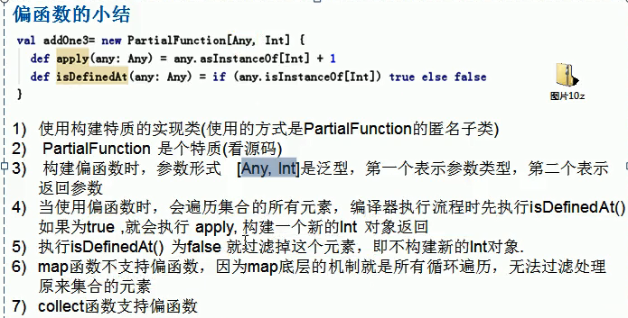

#### **13.1.7 偏函数的简写形式**

示例代码如下：

|  |
| --- |
| package com.atguigu.chapter13  /**   * 偏函数简化形式   */ object PartialFunDemo03 {   def main(args: Array[String]): Unit = {     // 使用偏函数的简化形式解决     // 第一种简写形式：  //其中的匹配是ParialFunction中的第一个泛型匹配。注：这里不是正规的模式匹配，所以可以没有默认匹配，如果没有匹配上，则过滤     def f2: PartialFunction[Any, Int] = {       case i: Int => i + 1 // case 语句可以自动转换为偏函数       case j: Double => (j * 2).toInt     }      val list2 = List(1, 2, 3, 4, 5.6, "hello").collect(f2)     println(list2) // List(2, 3, 4, 5, 11)      // 第二种简写形式：     val list3 = List(1, 2, 3, 4, "ABC").collect { case i: Int => i + 1 }     println(list3) // List(2, 3, 4, 5)   } } |

输出结果如下：

List(2, 3, 4, 5, 11)  
List(2, 3, 4, 5)

### **13.2 作为参数的函数**

**1、基本介绍**

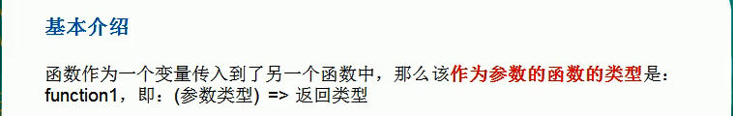  
**2、快速入门案例**  
示例代码如下：

package com.atguigu.chapter13  
  
object FunParameterDemo01 {  
  def main(args: Array[String]): Unit = {  
    def plus(x: Int) = 3 + x  
    val result1 = Array(1, 2, 3, 4).map(plus(_))  
    println(result1.mkString(",")) // (4,5,6,7)  
  
    // 1. 在 scala 中，函数也是有类型，比如 plus 就是 <function1>  
    println("puls的函数类型是" + (plus _))  
  
  }  
}

输出结果如下：

4,5,6,7  
puls的函数类型是<function1>

**3、应用案例小结**

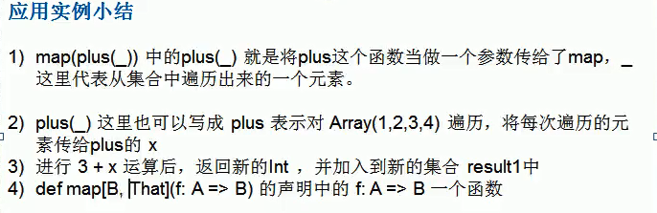

**13.3 匿名函数**

**1、基本介绍**

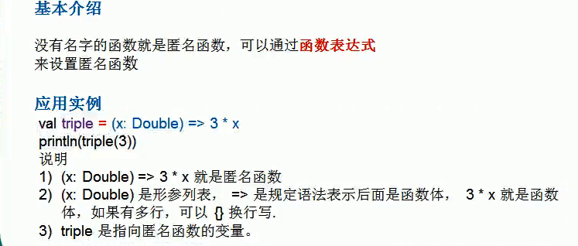  
**2、快速入门案例**  
示例代码如下：

|  |
| --- |
| package com.atguigu.chapter13  object AnonymouseFunctionDemo01 {   def main(args: Array[String]): Unit = {     // 对匿名函数的说明     // 1. 不需要写 def 函数名     // 2. 不需要写返回类型，使用类型推导     // 3. =  变成  =>     // 4. 如果有多行，则使用 {} 包括     val triple = (x: Double) => 3 * x     println(triple) // <function1>     println(triple(3)) // 9.0   } } |

输出结果如下：

<function1>  
9.0

**3、练习题**  
请编写一个匿名函数，可以返回2个整数的和，并输出该匿名函数的类型。  
示例代码如下：

|  |
| --- |
| val f1 = (n1: Int, n2: Int ) => {       println("匿名函数被调用")       n1 + n2     }     println("f1类型=" + f1) // f1类型=<function2>     println(f1(10, 30)) // 40 |

13.4 模式匹配形式的匿名函数

如果你参与过 Coursera 上的 [那门 Scala 课程](https://www.coursera.org/course/progfun) ， 或者写过 Scala 代码，那很可能你已经熟悉匿名函数。 比如说，将一组歌名转换成小写格式，你可能会定义一个匿名函数传递给 map 方法：

val songTitles = List("The White Hare", "Childe the Hunter", "Take no Rogues")

songTitles.map(t => t.toLowerCase)

或者，利用 Scala 的 占位符语法(placeholder syntax) 得到更加简短的代码：

songTitles.map(_.toLowerCase)

目前为止，一切都很顺利。 不过，让我们来看一个稍微有些区别的例子： 假设有一个由二元组组成的序列，每个元组包含一个单词，以及对应的词频， 我们的目标就是去除词频太高或者太低的单词，只保留中间地带的。 需要写出这样一个函数：

wordsWithoutOutliers(wordFrequencies: Seq[(String, Int)]): Seq[String]

一个很直观的解决方案是使用 filter 和 map 函数：

val wordFrequencies = ("habitual", 6) :: ("and", 56) :: ("consuetudinary", 2) ::

("additionally", 27) :: ("homely", 5) :: ("society", 13) :: Nil

def wordsWithoutOutliers(wordFrequencies: Seq[(String, Int)]): Seq[String] =

wordFrequencies.filter(wf => wf._2 > 3 && wf._2 < 25).map(_._1)

wordsWithoutOutliers(wordFrequencies) // List("habitual", "homely", "society")

这个解法有几个问题。 首先，访问元组字段的代码不好看，如果我们可以直接解构出字段，那代码可能更加美观和可读。

幸好，Scala 提供了另外一种写匿名函数的方式：模式匹配形式的匿名函数， 它是由一系列模式匹配样例组成的，正如模式匹配表达式那样，不过没有 match 。 下面是重写后的代码：

def wordsWithoutOutliers(wordFrequencies: Seq[(String, Int)]): Seq[String] =

wordFrequencies.filter { case (_, f) => f > 3 && f < 25 } map { case (w, _) => w }

在两个匿名函数里，我们只使用了一个匹配案例，因为我们知道这个样例总是会匹配成功， 要解构的数据类型在编译期就确定了，没有会出错的可能。 这是模式匹配型匿名函数的一个非常常见的用法。

果把这些匿名函数赋给其他值，你也会看到它们有着正确的类型：

val predicate: (String, Int) => Boolean = { case (_, f) => f > 3 && f < 25 }

val transformFn: (String, Int) => String = { case (w, _) => w }

不过要注意，必须显示的声明值的类型，因为 Scala 编译器无法从匿名函数中推导出其类型。

当然，也可以定义一系列更加复杂的的匹配案例。 但是你必须的确保对于每一个可能的输入，都会有一个样例能够匹配成功， 不然，运行时会抛出 MatchError 。

### **13.4 高阶函数(higher-order function)**

**1、基本介绍**  
  能够接受函数作为参数的函数，叫做高阶函数 (higher-order function)。可使应用程序更加健壮。  
**2、高阶函数基本使用案例**

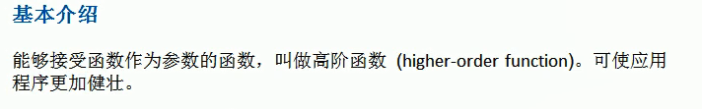  
扩展代码如下：

|  |
| --- |
| package com.atguigu.chapter13   object HigherOrderFunctionDemo01 {   def main(args: Array[String]): Unit = {     // test 就是一个高阶函数，它可以接收 f: Double => Double 和 f1: Double => Int     def test(f: Double => Double, f1: Double => Int, n1: Double) = {       f(f1(n1))     }      // sum 是接收一个 Double，返回一个 Double     def sum(d: Double): Double = {       d + d     }      def mod(d: Double): Int = {       d.toInt % 2     }      val res = test(sum, mod, 5.0)     println("res=" + res) // 2.0   } } |

输出结果如下：

res=2.0

**3、高阶函数可以返回函数类型**  
示例代码如下：

|  |
| --- |
| package com.atguigu.chapter13  object HigherOrderFunctionDemo02 {   def main(args: Array[String]): Unit = {     // 说明     // 1. minusxy 是高阶函数，因为它返回匿名函数     // 2. 返回的匿名函数是 (y: Int) => x - y     // 3. 返回的匿名函数可以使用变量接收     def minusxy(x: Int) = {       (y: Int) => x - y // 匿名函数     }      // 分步执行     // f1 就是 (y: Int) => 3 - y     val f1 = minusxy(3)     println("f1的类型=" + f1)     println(f1(1)) // 2     println(f1(9)) // -6      // 也可以一步到位的调用（函数柯里化）     println(minusxy(4)(9)) // -5   } } |

输出结果如下：

f1的类型=<function1>  
2  
-6  
-5

### **13.5 参数(类型)推断**

**1、基本介绍**

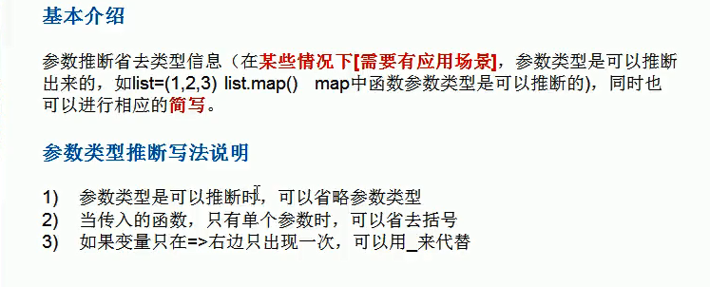  
**2、应用案例**  
示例代码如下：

|  |
| --- |
| package com.atguigu.chapter13  object ParameterInferDemo01 {   def main(args: Array[String]): Unit = {      val list = List(1, 2, 3, 4)     println(list.map((x: Int) => x + 1)) // (2,3,4,5)  //println(list.map(x:Int => x+1)) 这种写法是错误的     println(list.map((x) => x + 1)) // (2,3,4,5) 参数类型是可以推断时，可以省略参数类型。     println(list.map(x => x + 1)) // (2,3,4,5) 当传入的函数，只有单个参数时，可以省去括号。     println(list.map(_ + 1)) // (2,3,4,5) 如果变量只在=>右边只出现一次，可以用_来代替。      println(list.reduce(f1)) // 10     println(list.reduce((n1: Int, n2: Int) => n1 + n2)) // 10     println(list.reduce((n1, n2) => n1 + n2)) // 10     println(list.reduce(_ + _)) // 10   }    def f1(n1: Int, n2: Int): Int = {     n1 + n2   } } |

输出结果如下：

List(2, 3, 4, 5)  
List(2, 3, 4, 5)  
List(2, 3, 4, 5)  
List(2, 3, 4, 5)  
10  
10  
10  
10

**3、应用案例小结**

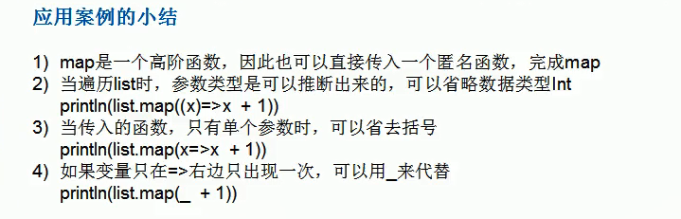

注：rdd.sortBy（x => x）是不能省略写成 rdd.sortBy(_) 的

### **13.6 闭包(closure)**

**1、基本介绍**

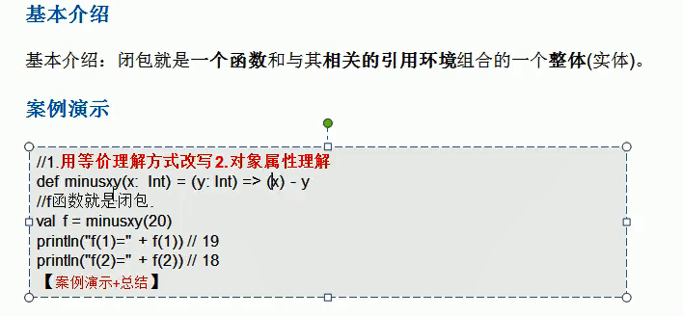  
**2、应用案例小结**  
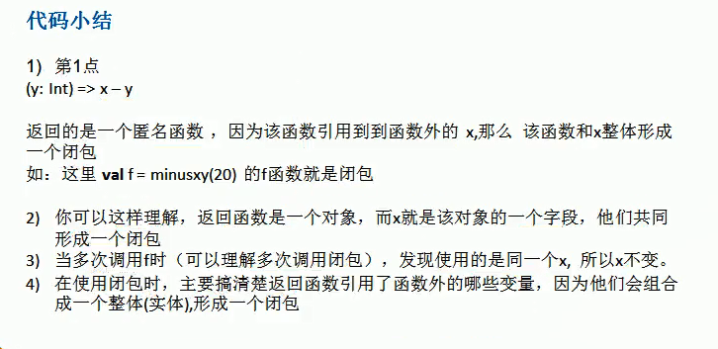  
**3、闭包的最佳实践**  
示例代码如下：

|  |
| --- |
| package com.atguigu.chapter13  /**   * 请编写一个程序，具体要求如下：   * 编写一个函数 makeSuffix(suffix: String) 可以接收一个文件后缀名(比如.jpg)，并返回一个闭包   * 调用闭包，可以传入一个文件名，如果该文件名没有指定的后缀(比如.jpg)，则返回 文件名.jpg，如果已经有.jpg后缀，则返回原文件名。   * 要求使用闭包的方式完成。   * String.endsWith(xx)   */ object ClosureDemo01 {   def main(args: Array[String]): Unit = {     // 使用并测试     val f = makeSuffix(".jpg")     println(f("dog.jpg")) // dog.jpg     println(f("cat")) // cat.jpg    }    // 自定义的函数   def makeSuffix(suffix: String) = {     // 返回一个匿名函数，该匿名函数会使用外部函数的suffix变量，那么该函数和suffix变量整体形成一个闭包。     (filename: String) => {       if (filename.endsWith(suffix)) {         filename       } else {         filename + suffix       }     }   } } |

输出结果如下：

dog.jpg  
cat.jpg

**4、闭包的好处**

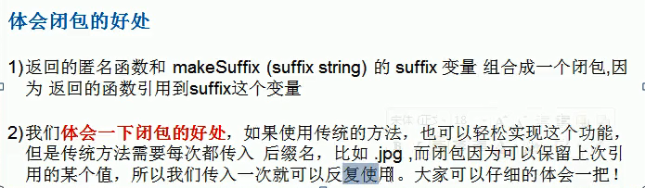

### **13.7 函数柯里化(curry)**

**1、基本介绍**

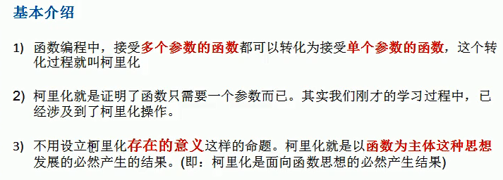  
**2、函数柯里化快速入门案例**  
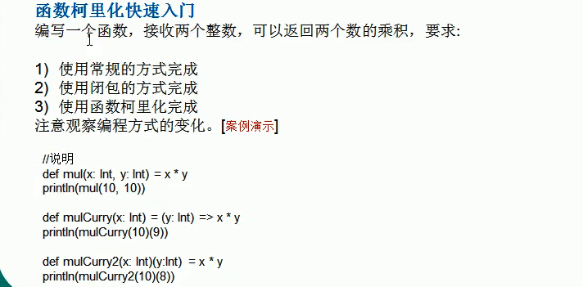  
**3、函数柯里化最佳实践**  
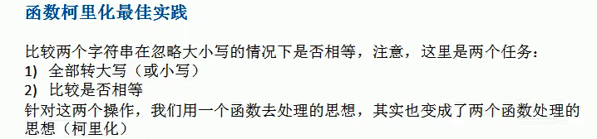  
示例代码如下：

|  |
| --- |
| package com.atguigu.chapter13  /**   * 函数柯里化最佳实践   * 比较两个字符串在忽略大小写的情况下是否相等，注意，这里是两个任务：   * 全部转大写（或小写）   * 比较是否相等   * 针对这两个操作，我们用一个函数去处理的思想，其实也变成了两个函数处理的思想（柯里化）   */ object CurryDemo02 {   def main(args: Array[String]): Unit = {     // 方式1：简单的方式，使用一个函数完成     def eq(s1: String)(s2: String): Boolean = {       s1.toLowerCase == s2.toLowerCase     }     println(eq("hello")("HELLO"))      // 方式2：使用稍微高级的用法(隐式类)：形式为 str.方法()     def eq2(s1: String, s2: String): Boolean = {       s1.equals(s2)     }     // 隐式类：该隐式类扩展了String对象的功能     implicit class TestEq(s: String) {       // 体现了将比较字符串的事情，分解成两个任务完成：       // 任务1：checkEq 完转换大小写       // 任务2.：f函数完成比较任务       def checkEq(ss: String)(f: (String, String) => Boolean): Boolean = {         f(s.toLowerCase, ss.toLowerCase)       }     }     val str1 = "hello"     println(str1.checkEq("HeLLO")(eq2))      // 方式2的简化写法     str1.checkEq("HeLLO")((s1: String, s2: String) => { s1.equals(s2) })     str1.checkEq("HeLLO")((s1: String, s2: String) => s1.equals(s2)) // 代码块只有一行代码时。可以省略{}     str1.checkEq("HeLLO")((s1, s2) => s1.equals(s2)) // 参数类型是可以推断时，可以省略参数类型。     str1.checkEq("HeLLO")(_.equals(_)) // 如果变量只在=>右边只出现一次，可以用_来代替。   } } |

输出结果如下：

true  
true

### **13.8 传名参数**

注：我们知道通常函数参数传递的两种模式，一是传值，一是引用。而这里是第三种按名称传递。  
使用传名参数的要求：1. 传名参数必须是无参函数，并且是作为另一个函数的参数2. 传名参数的声明必须要省略()，向这个传名参数传函数时必须省略 () =>

其中下面的控制抽象函数就是使用了传名参数

下面我们以一个具体的例子来说明传名参数的用法：

var assertionsEnabled=true

def myAssert(predicate: () => Boolean ) =

if(assertionsEnabled && !predicate())

throw new AssertionError

这个 myAssert 函数的参数为一个函数类型，如果标志 assertionsEnabled 为 True 时，mymyAssert 根据 predicate 的真假决定是否抛出异常，如果 assertionsEnabled 为 false，则这个函数什么也不做。

这个定义没什么问题，但调用起来看起来却有些别扭，比如：

myAssert(() => 5 >3 )

还需要 ()=>，你可以希望直接使用 5>3，但此时会报错：

scala> myAssert(5 >3 )

<console>:10: error: type mismatch;

found : Boolean(true)

required: () => Boolean

myAssert(5 >3 )

此时，我们可以把按值传递（上面使用的是按值传递，传递的是函数类型的值）参数修改为按名称传递的参数，修改方法，是使用=>开始而不是 ()=>来定义函数类型，如下：

def myNameAssert(predicate: => Boolean ) = // Omit the ()

if(assertionsEnabled && !predicate)

throw new AssertionError

此时你就可以直接使用下面的语法来调用 myNameAssert：

myNameAssert(5>3)

此时就和 Scala 内置控制结构一样了，看到这里，你可能会想我为什么不直接把参数类型定义为 Boolean，比如：

def boolAssert(predicate: Boolean ) =

if(assertionsEnabled && !predicate)

throw new AssertionError

调用也可以使用

boolAssert(5>3)

和 myNameAssert 调用看起来也没什么区别，其实两者有着本质的区别，一个是传值参数，一个是传名参数，在调用 boolAssert(5>3)时，5>3 是已经计算出为 true，然后传递给 boolAssert 方法，而 myNameAssert(5>3)，表达式 5>3 没有事先计算好传递给 myNameAssert，而是先创建一个函数类型的参数值，这个函数的 apply 方法将计算5>3，然后这个函数类型的值作为参数传给 myNameAssert。

因此这两个函数一个明显的区别是，如果设置 assertionsEnabled 为 false，然后试图计算 x/0 ==0，

scala> assertionsEnabled=false

assertionsEnabled: Boolean = false

scala> val x = 5

x: Int = 5

scala> boolAssert ( x /0 ==0)

java.lang.ArithmeticException: / by zero

... 32 elided

scala> myNameAssert ( x / 0 ==0)

可以看到 boolAssert 抛出 java.lang.ArithmeticException: / by zero 异常，这是因为这是个传值参数，首先计算 x /0 ，而抛出异常，而 myNameAssert 没有任何显示，这是因为这是个传名参数，传入的是一个函数类型的值，不会先计算 x /0 ==0，而在 myNameAssert 函数体内，由于 assertionsEnabled 为 false，传入的 predicate 没有必要计算(短路计算），因此什么也不会打印。如果我们把 myNameAssert 修改下，把 predicate 放在前面:

scala> def myNameAssert1(predicate: => Boolean ) =

| if( !predicate && assertionsEnabled )

| throw new AssertionError

myNameAssert1: (predicate: => Boolean)Unit

scala> myNameAssert1 ( x/0 ==0)

java.lang.ArithmeticException: / by zero

at $anonfun$1.apply$mcZ$sp(<console>:11)

at .myNameAssert1(<console>:9)

... 32 elided

这个传名参数函数也抛出异常（你可以想想是为什么？）

前面的 withPrintWriter 我们暂时没法使用传名参数，去掉 writer=>，否则就难以实现“租赁模式”，不过我们可以看看下面的例子，设计一个 withHelloWorld 控制结构，这个 withHelloWorld 总打印一个“hello,world”

import scala.io._

import java.io._

def withHelloWorld ( op: => Unit) {

op

println("Hello,world")

}

val file = new File("date.txt")

withHelloWorld{

val writer=new PrintWriter(file)

try{

writer.println(new java.util.Date)

}finally{

writer.close()

}

}

withHelloWorld {

println ("Hello,Guidebee")

}

Hello,world

Hello,Guidebee

Hello,world

可以看到 withHelloWorld 的调用语法和 Scala 内置控制结构非常象了。

### **13.9 控制抽象函数**

**1、看一个需求**

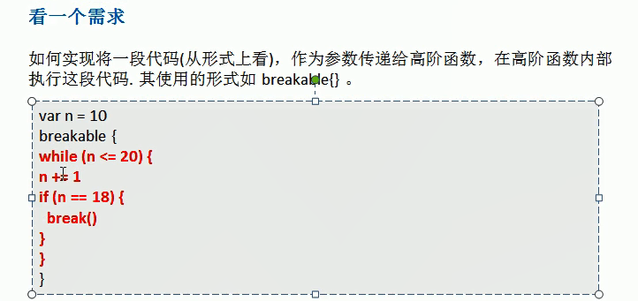  
**2、控制抽象基本介绍**  
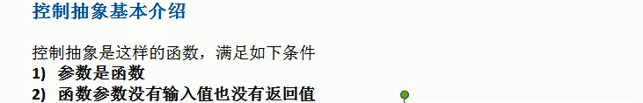  
**3、快速入门案例**  
示例代码如下：

|  |
| --- |
| package com.atguigu.chapter13  object AbstractControlDemo01 {   def main(args: Array[String]): Unit = {     // myRunInThread 就是一个抽象控制函数，其参数是没有输入，也没有输出的函数 f1: () => Unit     def myRunInThread(f1: () => Unit) = {       new Thread {         override def run(): Unit = {           f1()         }       }.start()     }      myRunInThread {       () =>         println("干活咯！5秒完成...")         Thread.sleep(5000)         println("干完咯！")     }      // 简写形式     def myRunInThread2(f1: => Unit) = {       new Thread {         override def run(): Unit = {           f1         }       }.start()     }      // 对于没有输入，也没有返回值函数，可以简写成如下形式，以下简写形式只能对应简写形式的myRunInThread2，不能对应myRunInThread     myRunInThread2 {       println("干活咯！5秒完成...~~~")       Thread.sleep(5000)       println("干完咯！~~~")     }    } } |

**4、进阶用法：实现类似 while 的 mywhile 函数**  
示例代码如下：

|  |
| --- |
| package com.atguigu.chapter13  object AbstractControlDemo02 {   def main(args: Array[String]): Unit = {      // 说明：实现类似 while 的 mywhile 函数     // 1 函数名为 mywhile，实现了类似 while 循环的效果     // 2. condition: => Boolean 是一个没有输入值，返回 Boolean 类型函数     // 3. block: => Unit 没有输入值，也没有返回值的函数     def mywhile(condition: => Boolean)(block: => Unit): Unit = {       // 类似 while 循环，递归       if (condition) {         block // x=9 x=8 x=7 ...         mywhile(condition)(block)       }     }      var x = 10     mywhile(x > 0) {       x -= 1       println("x=" + x)     }    } } |

输出结果如下：

x=9  
x=8  
x=7  
x=6  
x=5  
x=4  
x=3  
x=2  
x=1  
x=0  
-----  
x=9  
x=8  
x=7  
x=6  
x=5  
x=4  
x=3  
x=2  
x=1  
x=0

### **13.10 调用函数时()于{}的区别**

在 Scala 中，调用函数时，一般既可以使用圆括号来传参，也可以使用大括号来传参。

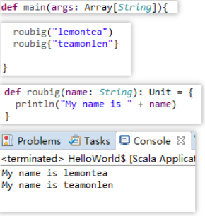

圆括号与大括号的区别在于可以传递的代码量而已。圆括号只能传递一条语句，而大括号可以传递多条语句。

但需要注意：在 Scala 中如果你调用函数只有一个参数，你可以使用{}来替代().比如下面两种语法是等价的：

|  |
| --- |
| println ("Hello,World")  println { "Hello,world" } |

但是当调用的函数中不止有一个参数时，就不能使用{}来代替()  
示例：

|  |
| --- |
| 代码一：  def withPrintWriter (file: File, op: PrintWriter => Unit) {  val writer=new PrintWriter(file)  try{  op(writer)  }finally{  writer.close()  }  }  对于代码一的调用方式如下：  withPrintWriter(  new File("date.txt"),  writer => writer.println(new java.util.Date)  )  此时不能将（）换成{}， |

|  |
| --- |
| 代码二：  def withPrintWriter (file: File)( op: PrintWriter => Unit) {  val writer=new PrintWriter(file)  try{  op(writer)  }finally{  writer.close()  }  }  调用：  withPrintWriter  val file = new File("date.txt")  withPrintWriter(file){  writer => writer.println(new java.util.Date)  }  此时第一个参数可以使用（），也可以使用{}，  第二个参数的代码量如果多于1行，则只能使用{}，不能使用（） |

## ****第十四章 使用递归的方式去思考，去编程****

### **14.1 基本介绍**

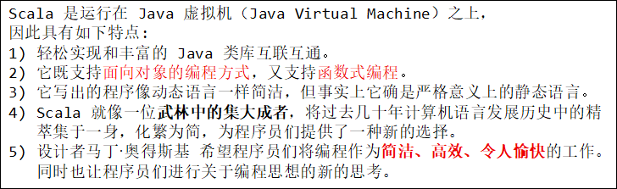

### **14.2 Scala 提倡函数式编程(递归思想)**

**编程范式**

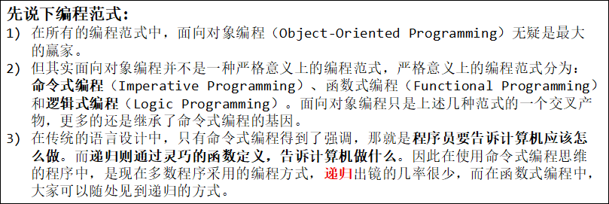

### **14.3 应用案例1-求和**

scala 中循环不建议使用 while 和 do…while，而建议使用递归。  
**计算1-50的和**  
示例代码如下：

|  |
| --- |
| package com.atguigu.chapter14  import java.text.SimpleDateFormat import java.util.Date  /**   * 1、计算1-50的和。使用常规的方式解决。   */ object RecursiveDemo01 {   def main(args: Array[String]): Unit = {     // 方式一：使用常规的方式解决。     val now1: Date = new Date()     val dateFormat: SimpleDateFormat = new SimpleDateFormat("yyyy-MM-dd HH:mm:ss")     val date1 = dateFormat.format(now1)     println("date1=" + date1) // 输出时间     var res = BigInt(0) // 存放计算的结果     var num = BigInt(1) // 变化的数     val maxVal = BigInt(99999999l) // 测试效率使用大数     while (num <= maxVal) {       res += num // 累加       num += 1 // 变量的叠加     }     println("res=" + res)      val now2: Date = new Date()     val date2 = dateFormat.format(now2)     println("date2=" + date2) // 输出时间   } } |

输出结果如下：

date1=2019-04-03 10:11:44  
res=4999999950000000  
date2=2019-04-03 10:11:49

示例代码如下：

|  |
| --- |
| package com.atguigu.chapter14  import java.text.SimpleDateFormat import java.util.Date  /**   * 1、计算1-50的和。递归的方式来解决   */ object RecursiveDemo02 {   def main(args: Array[String]): Unit = {     val now1: Date = new Date()     val dateFormat: SimpleDateFormat = new SimpleDateFormat("yyyy-MM-dd HH:mm:ss")     val date1 = dateFormat.format(now1)     println("date1=" + date1) // 输出时间      // 测试     var num = BigInt(1)     var sum = BigInt(0)     var res = mx(num, sum)     println("res=" + res)      val now2: Date = new Date()     val date2 = dateFormat.format(now2)     println("date2=" + date2) // 输出时间   }    // 使用递归的方式来解决   def mx(num: BigInt, sum: BigInt): BigInt = {     if (num <= 99999999l) return mx(num + 1, sum + num)     else return sum   } } |

输出结果如下：

date1=2019-04-03 10:11:59  
res=4999999950000000  
date2=2019-04-03 10:12:05

### **14.4 应用案例2-求最大值**

**求最大值**  
示例代码如下：

package com.atguigu.chapter14  
  
/**  
  * 2、求最大值  
  */  
object RecursiveDemo03 {  
  def main(args: Array[String]): Unit = {  
    def mymax(xs: List[Int]): Int = {  
      if (xs.isEmpty)  
        throw new java.util.NoSuchElementException  
      if (xs.size == 1)  
        xs.head  
      else if (xs.head > mymax(xs.tail)) xs.head else mymax(xs.tail)  
    }  
  
    println(mymax(List(1, 2, 3, 4, 5)))  
  }  
}

输出结果如下：

5

### **14.5 应用案例3-翻转字符串**

**翻转字符串**  
示例代码如下：

package com.atguigu.chapter14  
  
/**  
  * 3、翻转字符串  
  */  
object RecursiveDemo04 {  
  def main(args: Array[String]): Unit = {  
    def myreverse(xs: String): String =  
      if (xs.length == 1) xs else myreverse(xs.tail) + xs.head  
  
    println(myreverse("abc"))  
  }  
}

输出结果如下：

cba

### **14.6 应用案例4-求阶乘**

**求阶乘**  
示例代码如下：

package com.atguigu.chapter14  
  
/**  
  * 4、求阶乘  
  */  
object RecursiveDemo05 {  
  def main(args: Array[String]): Unit = {  
    def myfactorial(n: BigInt): BigInt =  
      if (n == 0) 1 else n * myfactorial(n - 1)  
  
    println(myfactorial(5))  
  }  
}

输出结果如下：

120

### **14.7 应用案例5-求x的n次方**

示例代码如下：

package com.atguigu.chapter14  
  
/**  
  * 5、求x的n次方  
  */  
object RecursiveDemo06 {  
  def main(args: Array[String]): Unit = {  
    println(mi(2.5, 3))  
  }  
  
  // 递归的妙用：求 x 的 n 次方，厉害啊！！！  
  def mi(x: Double, n: Int): Double = {  
    if (n == 0) 1 // x 的 0 次方等于 1  
    else if (n > 0) x * mi(x, n - 1)  
    else 1 / mi(x, -n)  
  }  
}

输出结果如下：

15.625

### **14.8 应用案例6-求斐波那契数**

示例代码如下：

|  |
| --- |
| package com.atguigu.chapter14  import scala.io.StdIn  /**   * 6、给你一个整数n，求出它的斐波那契数（1,1,2,3,5,8,13...）   */ object RecursiveDemo07 {   def main(args: Array[String]): Unit = {     var count = BigInt(0)     // 研究下递归求斐波那契数的递归次数的增长情况：指数爆炸式增长     def fbn(n: Int): Int = {       count += 1       if (n == 1 || n == 2) {         1       } else {         fbn(n - 1) + fbn(n - 2) // 因为我们这里调用了2次递归，出现了重复计算，需要考虑优化：方案一：改递归为迭代，方案二：减少递归次数。       }     }      println("请输入一个正整数：")     val n = StdIn.readInt()     printf("%d的斐波那契数是：%d", n, fbn(n))     println()     println("调用的次数=" + count)   } } |

关于斐波那契数列的优化：https://blog.csdn.net/dadai_/article/details/50209511  
作为算法工程师/科学家，名校公开课程或者考研课程《数值分析》需要学习。

### **14.9 作业07、作业08和作业09**

#### **14.9.1 作业07**

**数据结构(集合)**  
1、编写一段代码，将 a 设置为一个 n 个随机整数的数组，要求随机数介于 0 和 n 之间。

2、编写一个循环，将整数数组中相邻的元素置换。比如 Array(1, 2, 3, 4, 5) 置换后为 Array(2, 1, 4, 3, 5)。

3、给定一个整数数组，产出一个新的数组，包含原数组中的所有正值，以原有顺序排列，之后的元素是所有零或负值，以原有顺序排列。

4、设置一个映射，其中包含你想要的一些装备，以及它们的价格。然后根据这个映射构建另一个新映射，采用同一组键，但是价格上打9折。

5、编写一个函数 minmax(values: Array[Int]), 返回数组中最小值和最大值的对偶。

6、编写一个函数，从一个整型链表中去除所有的零值。

7、编写一个函数，接受一个字符串的集合，以及一个从字符串到整数值的映射。返回整形的集合，其值为能和集合中某个字符串相对应的映射的值。  
举例来说，给定 Array("Tom", "Fred", "Harry") 和 Map("Tom"->3, "Dick"->4, "Harry"->5)，返回 Array(3, 5)。提示：用 flatMap 将 get 返回的 Option 值组合在一起。

8、实现一个函数，作用与 mkStirng 相同，提示：使用 reduceLeft 实现。

9、给定整型列表lst，(lst :\ List[Int]())(_ :: _)得到什么？(List[Int]() /: lst)(_ :+ _)又得到什么？如何修改他们中的一个，以对原列表进行反向排列？

10、编写一个函数，将 Double 数组转换成二维数组。传入列数作为参数。具体来说，传入 Array(1, 2, 3, 4, 5, 6) 和 3 列，返回 Array(Array(1, 2, 3), Array(4, 5, 6))。

示例代码链接：xxx

#### **14.9.2 作业08**

**类型参数**  
1、定义一个不可变类 Pair1[T, S]，带一个 swap 方法，返回组件交换过位置的新对偶。  
2、定义一个可变类 Pair2[T]，带一个 swap 方法，交换对偶中组件的位置。  
3、给定类 Pair3[T, S]，编写一个泛型方法 swap，接受对偶作为参数并返回组件交换过位置的新对偶。  
4、给定可变类 Pair4[S, T]，使用类型约束定义一个 swap 方法，当类型参数相同时可以被调用。

示例代码如下：

package com.atguigu.chapter14.homework.hw02  
  
/**  
  * 类型参数  
  * 1、定义一个不可变类 Pair1[T, S]，带一个 swap 方法，返回组件交换过位置的新对偶。  
  * 2、定义一个可变类 Pair2[T]，带一个 swap 方法，交换对偶中组件的位置。  
  * 3、给定类 Pair3[T, S]，编写一个泛型方法 swap，接受对偶作为参数并返回组件交换过位置的新对偶。  
  * 4、给定可变类 Pair4[S, T]，使用类型约束定义一个 swap 方法，当类型参数相同时可以被调用。  
  */  
object Exercise01 {  
  def main(args: Array[String]): Unit = {  
  
  }  
}  
  
// 1、定义一个不可变类 Pair1[T, S]，带一个 swap 方法，返回组件交换过位置的新对偶。  
final class Pair1[T, S](val t: T, val s: S) {  
  def swap() = {  
    new Pair1(s, t)  
  }  
}  
  
// 2、定义一个可变类 Pair2[T]，带一个 swap 方法，交换对偶中组件的位置。  
class Pair2[T](val t: T, val s: T) {  
  def swap() = {  
    new Pair2(s, t)  
  }  
}  
  
// 3、给定类 Pair3[T, S] ，编写一个泛型方法 swap，接受对偶作为参数并返回组件交换过位置的新对偶。  
class Pair3[T, S](val t: T, val s: S) {  
  def swap[T, S](t: T, s: S) = {  
    new Pair3(s, t)  
  }  
}  
  
// 4、给定可变类 Pair4[S, T]，使用类型约束定义一个 swap 方法，当类型参数相同时可以被调用。  
class  Pair4[S, T](val s: S, val t: T) {  
  def swap(implicit env2: S =:= T) = {  
    new Pair4(t, s)  
  }  
}

#### **14.9.2 作业09**

**模式匹配**  
1、利用模式匹配，编写一个 swap 函数，接受一个整数的对偶，返回对偶的两个组成部件互换位置的新对偶。  
2、利用模式匹配，编写一个 swap 函数，交换数组中的前两个元素的位置，前提条件是数组长度至少为 2。  
3、编写一个函数，计算 List[Option[Int]] 中所有非 None 值之和。不得使用 match 语句。

示例代码如下：

package com.atguigu.chapter14.homework.hw03  
  
/**  
  * 模式匹配  
  * 1、利用模式匹配，编写一个 swap 函数，接受一个整数的对偶，返回对偶的两个组成部件互换位置的新对偶。  
  * 2、利用模式匹配，编写一个 swap 函数，交换数组中的前两个元素的位置，前提条件是数组长度至少为 2。  
  * 3、编写一个函数，计算 List[Option[Int]] 中所有非 None 值之和。不得使用 match 语句。  
  */  
object Exercise01 {  
  def main(args: Array[String]): Unit = {  
    println(swap1(100, "hello"))  
  
    val arr = swap2(Array(1, 2, 4, 5))  
    for (item <- arr) {  
      println(item + " ")  
    }  
  
    val x = List(Some(1), None, Some(2), None, Some(3))  
    println(sum(x))  
  }  
  
  // 1、利用模式匹配，编写一个 swap1 函数，接受一个整数的对偶，返回对偶的两个组成部件互换位置的新对偶。  
  def swap1[S, T](tup: (S, T)) = {  
    tup match {  
      case (a, b) => (b, a)  
    }  
  }  
  
  // 2、利用模式匹配，编写一个 swap2 函数，交换数组中的前两个元素的位置，前提条件是数组长度至少为 2。  
  def swap2(array: Array[Any]) = {  
    array match { // @ 表示法将嵌套的值绑定到变量。*_ 绑定剩余元素到 rest。  
      case Array(first, second, rest @ _*) => Array(second, first) ++ rest // ++ 表示拼接  
      case _ => array  
    }  
  }  
  
  // 3、编写一个函数，计算 List[Option[Int]] 中所有非 None 值之和。不得使用 match 语句。  
  def sum(lst: List[Option[Int]]) = lst.map(_.getOrElse(0)).sum  
}

输出结果如下：

(hello,100)  
2   
1   
4   
5   
6

**高阶函数**  
1、编写一个 compose 函数，将两个类型为 Double => Option[Double] 的函数组合在一起，产生另一个同样类型的函数。如果其中一个函数返回 None，则组合函数也应返回 None。例如：  
def f(x: Double) = if (x > 0) Some(sqrt(x)) else None  
def g(x: Double) = if (x != 1) Some(1 / ( x - 1)) else None  
val h = compose(f, g)  
h(2) 将得到 Some(1)，而 h(1) 和 h(0) 将得到 None。

示例代码如下：

package com.atguigu.chapter14.homework.hw03  
  
import scala.math.sqrt  
  
/**  
  * 高阶函数  
  * 1、编写一个 compose 函数，将两个类型为 Double => Option[Double] 的函数组合在一起，产生另一个同样类型的函数。如果其中一个函数返回 None，则组合函数也应返回 None。例如：  
  * def f(x: Double) = if (x > 0) Some(sqrt(x)) else None  
  * def g(x: Double) = if (x != 1) Some(1 / ( x - 1)) else None  
  * val h = compose(f, g)  
  * h(2) 将得到 Some(1.0)，而 h(1) 和 h(0) 将得到 None。  
  *  
  */  
object Exercise02 {  
  def main(args: Array[String]): Unit = {  
    val h = compose(f, g)  
    println(h(2))  
    println(h(1))  
    println(h(0))  
  }  
  
  def f(x: Double) = if (x > 0) Some(sqrt(x)) else None  
  
  def g(x: Double) = if (x != 1) Some(1 / (x - 1)) else None  
  
  def compose(f: Double => Option[Double], g: Double => Option[Double]) = {  
    // 返回一个匿名函数  
    (x: Double) =>  
      // 如果其中一个函数返回 None，则组合函数也应返回 None  
      if (f(x) == None || g(x) == None) None else g(x)  
  }  
}

输出结果如下：

Some(1.0)  
None  
None

2、编写函数 values(fun: (Int) => Int, low: Int, high: Int)，该函数输出一个集合，对应给定区间内给定函数的输入和输出。比如，values(x => x * x, -5, 5) 应该产出一个对偶的集合 (5,25)(4,16)(3,9),…,(-4,16)(-5,25)  
示例代码如下：

package com.atguigu.chapter14.homework.hw03  
  
/**  
  * 2、编写函数 values(fun: (Int) => Int, low: Int, high: Int)，该函数输出一个集合，对应给定区间内给定函数的输入和输出。  
  * 比如，values(x => x * x, -5, 5) 应该产出一个对偶的集合 (5,25)(4,16)(3,9),...,(-4,16)(-5,25)  
  */  
object Exercise03 {  
  def main(args: Array[String]): Unit = {  
    println(values(x => x * x, -5, 5).mkString)  
  }  
  
  def values(fun: (Int) => Int, low: Int, high: Int) = {  
    var array = List[(Int, Int)]()  
    low to high foreach {  
      x =>  
        array = (x, fun(x)) :: array  
    }  
    array  
  }  
}

输出结果如下：

(5,25)(4,16)(3,9)(2,4)(1,1)(0,0)(-1,1)(-2,4)(-3,9)(-4,16)(-5,25)

3、如何用 reduceLeft 得到数组 Array(1, 333, 4, 6, 4, 4, 9, 32, 6, 9, 0, 2) 中的最大元素？  
示例代码如下：

package com.atguigu.chapter14.homework.hw03  
  
/**  
  * 3、如何用 reduceLeft 得到数组 Array(1, 333, 4, 6, 4, 4, 9, 32, 6, 9, 0, 2) 中的最大元素？  
  */  
object Exercise04 {  
  def main(args: Array[String]): Unit = {  
    val arr = Array(1, 333, 4, 6, 4, 4, 9, 32, 6, 9, 0, 2)  
    println(arr.reduceLeft(f1))  
    // 简写形式  
    // println(arr.reduceLeft((l, r) => if (l > r) l else r))  
  }  
  
  def f1(l: Int, r: Int): Int = {  
    if (l > r) l else r  
  }  
}

输出结果如下：

333

4、用 to 和 reduceLeft 实现阶乘函数，不得使用循环或递归。  
示例代码如下：

package com.atguigu.chapter14.homework.hw03  
  
/**  
  * 4、用 to 和 reduceLeft 实现阶乘函数，不得使用循环或递归。  
  */  
object Exercise05 {  
  def main(args: Array[String]): Unit = {  
    println(factorial(5))  
  }  
  
  def factorial(n: Int): Int = {  
    // 1 to n reduceLeft ((n1: Int, n2: Int) => n1 * n2)  
    // 1 to n reduceLeft ((n1, n2) => n1 * n2)  
    1 to n reduceLeft (_ * _)  
  }  
}

输出结果如下：

120

5、编写函数 largest(fun: (Int) => Int, inputs: Seq[Int])，输出在给定输入序列中给定函数的最大值。举例来说，largest(x => 10 * x - x * x, 1 to 10) 应该返回 25。不得使用循环或递归。  
示例代码如下：

package com.atguigu.chapter14.homework.hw03  
  
/**  
  * 5、编写函数 largest(fun: (Int) => Int, inputs: Seq[Int])，输出在给定输入序列中给定函数的最大值。  
  * 举例来说，largest(x => 10 * x - x * x, 1 to 10) 应该返回 25。不得使用循环或递归。  
  */  
object Exercise06 {  
  def main(args: Array[String]): Unit = {  
    println(largest1(x => 10 * x - x * x, 1 to 10))  
    println(largest2(x => 10 * x - x * x, 1 to 10))  
  }  
  
  def largest1(fun: (Int) => Int, inputs: Seq[Int]) = {  
    inputs.foldLeft(1)((a, b) => if (fun(b) > a) fun(b) else a)  
  }  
  def largest2(fun: (Int) => Int, inputs: Seq[Int]) = {  
    inputs.map(fun(_)).max  
  }  
}

输出结果如下：

25  
25

6、要得到一个序列的对偶很容易，比如:  
val pairs = (1 to 10) zip (11 to 20)  
编写函数 adjustToPair，该函数接受一个类型为 (Int, Int) => Int 的函数作为参数，并返回一个等效的，可以以对偶作为参数的函数。  
举例来说就是：adjustToPair(_ * _)((6, 7)) 应得到 42。然后用这个函数通过 map 计算出各个对偶的元素之和。  
示例代码如下：

package com.atguigu.chapter14.homework.hw03  
  
/**  
  * 6、要得到一个序列的对偶很容易，比如:  
  * val pairs = (1 to 10) zip (11 to 20)  
  * 编写函数 adjustToPair，该函数接受一个类型为 (Int, Int) => Int 的函数作为参数，并返回一个等效的，可以以对偶作为参数的函数。  
  * 举例来说就是：adjustToPair(_ * _)((6, 7)) 应得到 42。然后用这个函数通过 map 计算出各个对偶的元素之和。  
  */  
object Exercise07 {  
  def main(args: Array[String]): Unit = {  
    def adjustToPair(fun: (Int, Int) => Int) = {  
      (x: (Int, Int)) => fun(x._1, x._2)  
    }  
  
    val x = adjustToPair(_ * _)((6, 7))  
    println(x)  
  
    val pairs = (1 to 10) zip (11 to 20)  
    println(pairs)  
    val y = pairs.map(adjustToPair(_ + _))  
    println(y)  
  }  
}

输出结果如下：

42  
Vector((1,11), (2,12), (3,13), (4,14), (5,15), (6,16), (7,17), (8,18), (9,19), (10,20))  
Vector(12, 14, 16, 18, 20, 22, 24, 26, 28, 30)

7、实现一个 unless 控制抽象，工作机制类似 if，但条件是反过来的。  
示例代码如下：

package com.atguigu.chapter14.homework.hw03  
  
/**  
  * 7、实现一个 unless 控制抽象，工作机制类似 if，但条件是反过来的。  
  */  
object Exercise08 {  
  def main(args: Array[String]): Unit = {  
  
  }  
  
  def unless(conditon: => Boolean)(block: => Unit) = {  
    if (!conditon) {  
      block  
    }  
  }  
  
  unless(0 > 1) {  
    println("Unless!")  
  }  
}

## ****第十五章 客户信息管理系统****

### **15.1 项目的开发流程**

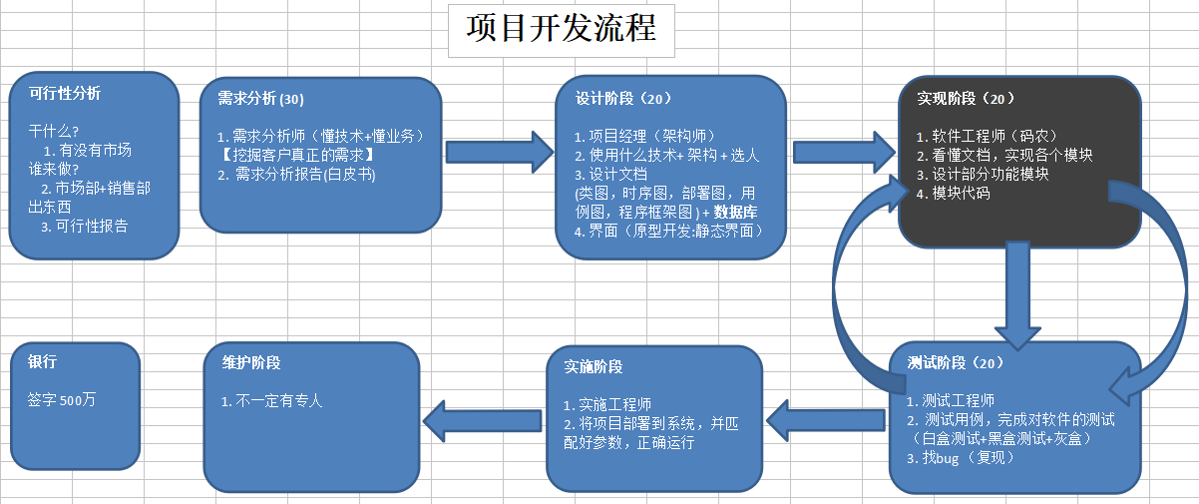

### **15.2 项目的需求分析**

  模拟实现基于文本界面的《客户信息管理软件》。  
  该软件 scala 能够实现对客户对象的插入、修改、删除、显示、查询（用 ArrayBuffer 或者 ListBuffer 实现），并能够打印客户明细表。

### **15.3 项目的界面**

主界面

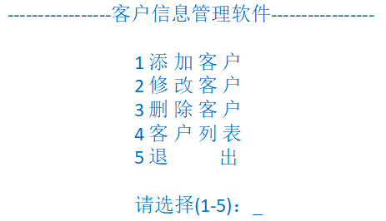  
添加客户  
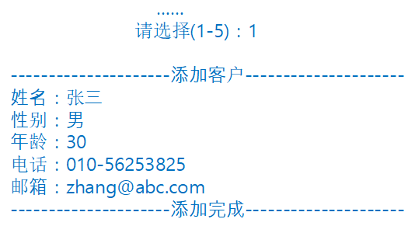  
修改客户  
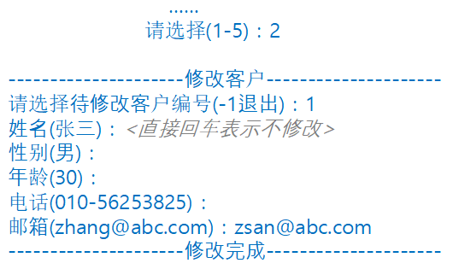  
删除客户  
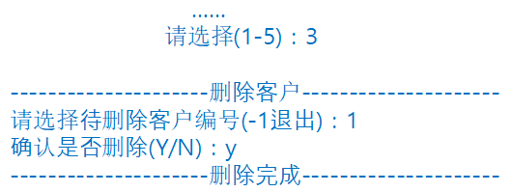  
客户列表  
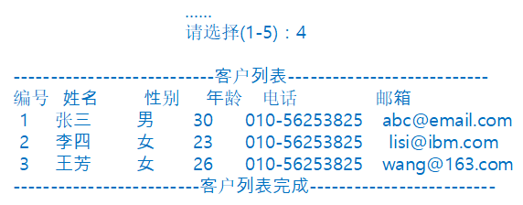

### **15.4 项目的设计-程序框架图**

程序框架图：设计系统有多少个文件，以及文件之间的调用关系，可以帮助程序员实现模块的设计（清晰），便于程序员之间对项目交流分析。【业务优化，设计方案】

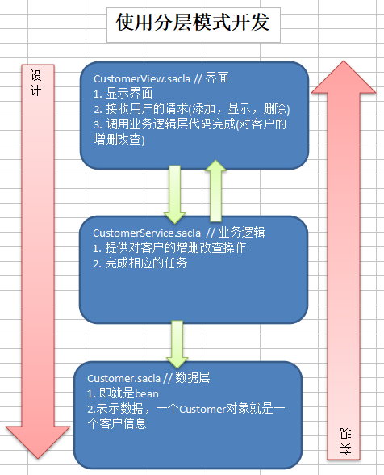

### **15.5 项目的功能实现**

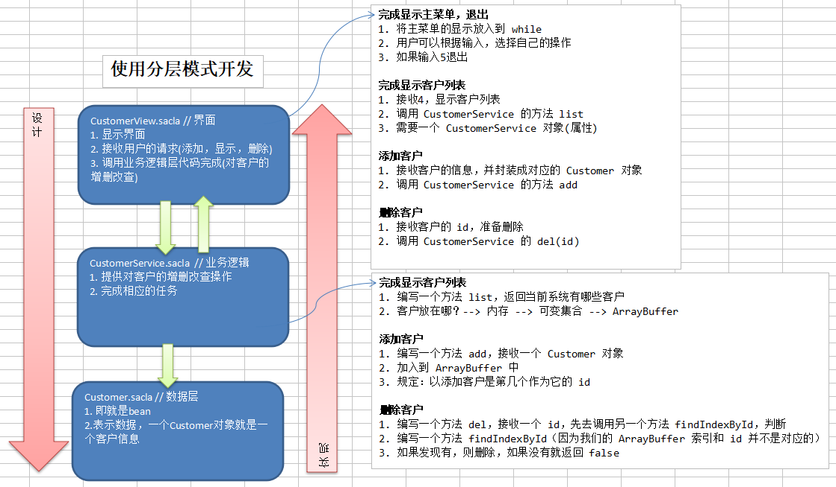

#### **15.5.1 完成 Customer 类**

根据需求文档或者页面，写出 Customer 类  
Customer.scala

|  |
| --- |
| package com.atguigu.chapter15.customercrm.bean  class Customer {   // 属性   var id: Int = _   var name: String = _   var gender: Char = _   var age: Short = _   var tel: String = _   var email: String = _    // 辅助构造器   def this(id: Int, name: String, gender: Char, age: Short, tel: String, email: String) {     this     this.id = id     this.name = name     this.gender = gender     this.age = age     this.tel = tel     this.email = email   } } |

#### **15.5.2 完成显示主菜单和退出软件功能**

CustomerView.scala 功能分析：  
  1. 将主菜单的显示放入到 while  
  2. 用户可以根据输入，选择自己的操作  
  3. 如果输入5退出  
CustomerView.scala

package com.atguigu.chapter15.customercrm.view  
  
import scala.io.StdIn  
  
class CustomerView {  
  // 定义一个循环变量，控制是否退出  
  var loop = true  
  // 定义一个 key 用于接收用户输入的选项  
  var key = ' '  
  
  def mainMenu(): Unit = {  
    do {  
      println("-----------------客户信息管理软件-----------------")  
      println("                  1 添 加 客 户                  ")  
      println("                  2 修 改 客 户                  ")  
      println("                  3 删 除 客 户                  ")  
      println("                  4 客 户 列 表                  ")  
      println("                  5 退       出                  ")  
      println("                  请选择(1-5):                   ")  
      key = StdIn.readChar()  
      key match {  
        case '1' => println("添 加 客 户")  
        case '2' => println("修 改 客 户")  
        case '3' => println("删 除 客 户")  
        case '4' => println("客 户 列 表")  
        case '5' => this.loop = false  
      }  
    } while (loop)  
    println("你退出了系统...")  
  }  
}

示例代码如下：

|  |
| --- |
| package com.atguigu.chapter15.customercrm.app  import com.atguigu.chapter15.customercrm.view.CustomerView  object CustomerCrm {   def main(args: Array[String]): Unit = {     new CustomerView().mainMenu()   } } |

#### **15.5.3 完成显示客户列表的功能**

CustomerView.scala 功能分析：  
  1. 接收4，显示客户列表  
  2. 调用 CustomerService 的方法 list  
  3. 需要一个 CustomerService 对象(属性)  
CustomerService.sacla 功能分析：  
  1. 编写一个方法 list，返回当前系统有哪些客户  
  2. 客户放在哪？--> 内存 --> 可变集合 --> ArrayBuffer  
1、在 Customer.sacla 中重写 toString 方法

  override def toString: String = {  
    this.id + "\t\t" + this.name + "\t\t" + this.gender + "\t\t" + this.age + "\t\t" + this.tel + "\t\t" + this.email  
  }

2、在 CustomerService.scala 中编写一个方法 list，返回当前系统有哪些客户

class CustomerService {  
  // customers 是存放客户用的，为了方便测试，我们先进行初始化  
  val customers = ArrayBuffer(new Customer(1, "tom", '男', 20, "110", "tom@sohu.com"))  
  
  // 查询客户列表的方法  
  def list(): ArrayBuffer[Customer] = {  
    this.customers  
  }  
}

3、在 CustomerView.scala 中 调用 CustomerService 的方法 list

  val customerService = new CustomerService()  
  
  /*  
---------------------------客户列表---------------------------  
编号  姓名       性别    年龄   电话            邮箱  
 1    张三       男      30     010-56253825   abc@email.com  
 2    李四       女      23     010-56253825    lisi@ibm.com  
 3    王芳       女      26     010-56253825   wang@163.com  
-------------------------客户列表完成-------------------------  
   */  
  def list(): Unit = {  
    println()  
    println("---------------------------客户列表---------------------------")  
    println("编号\t\t姓名\t\t性别\t\t年龄\t\t电话\t\t邮箱")  
    // 遍历  
    // 调用 CustomerService 的方法 list  
    val customers = customerService.list()  
    for (customer <- customers) {  
      // 方式一：输出  
      // println(customer.id + "\t\t" + ...)  
      // 方式二：重写 Customer 的 toString 方法，返回信息，并且格式化  
      println(customer)  
    }  
    println("-------------------------客户列表完成-------------------------")  
  }

#### **15.5.4 完成添加客户的功能**

CustomerView.scala 功能分析：  
  1. 接收客户的信息，并封装成对应的 Customer 对象  
  2. 调用 CustomerService 的方法 add   
CustomerService.sacla 功能分析：  
  1. 编写一个方法 add，接收一个 Customer 对象  
  2. 加入到 ArrayBuffer 中  
  3. 规定：以添加客户是第几个作为它的 id  
1、在 Customer.sacla 中添加一个新的 辅助构造器(没有id属性)

  // 辅助构造器(没有id属性)  
  def this(name: String, gender: Char, age: Short, tel: String, email: String) {  
    this  
    this.name = name  
    this.gender = gender  
    this.age = age  
    this.tel = tel  
    this.email = email  
  }

2、在 CustomerService.scala 中编写一个方法 add，接收一个 Customer 对象，并设置 id 后再加入到 ArrayBuffer 中

  // 用于设置用户 id  
  var customerNum = 1  
  
  // 添加客户的方法  
  def add(customer: Customer): Boolean = {  
    // 设置 id  
    customerNum += 1  
    customer.id = customerNum  
    // 加入到 ArrayBuffer 中  
    customers.append(customer)  
    true  
  }

3、在 CustomerView.scala 中 调用 CustomerService 的方法 add

  /*  
---------------------添加客户---------------------  
姓名：张三  
性别：男  
年龄：30  
电话：010-56253825  
邮箱：zhang@abc.com  
---------------------添加完成---------------------  
   */  
  def add(): Unit = {  
    println()  
    println("---------------------添加客户---------------------")  
    println("姓名：")  
    val name = StdIn.readLine()  
    println("性别：")  
    val gender = StdIn.readChar()  
    println("年龄：")  
    val age = StdIn.readShort()  
    println("电话：")  
    val tel = StdIn.readLine()  
    println("邮箱：")  
    val email = StdIn.readLine()  
    // 封装对象  
    val customer = new Customer(name, gender, age, tel, email)  
    // 调用 CustomerService 的方法 add  
    customerService.add(customer)  
    println("---------------------添加完成---------------------")  
  }

#### **15.5.5 完成删除客户的功能**

CustomerView.scala 功能分析：  
  1. 接收客户 id，准备删除  
  2. 调用 CustomerService 的 del(id)  
CustomerService.sacla 功能分析：  
  1. 编写一个方法 del，接收一个 id，先去调用另一个方法 findIndexById，判断  
  2. 编写一个方法 findIndexById（因为我们的 ArrayBuffer 索引和 id 并不是对应的）  
  3. 如果发现有，则删除，如果没有就返回 false  
1、在 CustomerService.scala 中编写一个方法 del，接收一个 id，先去调用另一个方法 findIndexById，判断

  // 先根据 id 查找 用户的 index  
  def findIndexById(id: Int): Int = {  
    // 先假定一个索引，默认 -1，如果找到就改成对应的，如果没有找到就返回 -1  
    var index = -1  
    // 遍历 ArrayBuffer  
    breakable {  
      for (i <- 0 until customers.length) {  
        if (customers(i).id == id) {  
          index = i  
          break()  
        }  
      }  
    }  
    index  
  }  
  
  // 再根据 id 删除用户  
  def del(id: Int): Boolean = {  
    val index = findIndexById(id)  
    if (index != -1) {  
      customers.remove(index)  
      true  
    } else {  
      false  
    }  
  }

2、在 CustomerView.scala 中接收客户 id，调用 CustomerService 的 del(id)

  /*  
---------------------删除客户---------------------  
请选择待删除客户编号(-1退出)：1  
确认是否删除(Y/N)：y  
---------------------删除完成---------------------  
   */  
  def del(): Unit = {  
    println()  
    println("---------------------删除客户---------------------")  
    println("请选择待删除客户编号(-1退出)：")  
    val id = StdIn.readInt()  
    if (id == -1) {  
      println("---------------------删除没有完成---------------------")  
      return  
    }  
    println("确认是否删除(Y/N)：")  
    val choice = StdIn.readChar().toLower  
    if (choice == 'y') {  
      if (customerService.del(id)) {  
        println("---------------------删除完成---------------------")  
        return  
      }  
    }  
    println("---------------------删除没有完成---------------------")  
  }

#### **15.5.6 完善退出确认功能**

功能说明：  
  要求用户在退出时提示 "确认是否退出(Y/N)："，用户必须输入y/n，否则循环提示。且输入为y时，退出系统；输入为n时，不退出系统。  
1、在 CustomerView.scala 中定义一个方法 isOut，并修改 key 所对应的函数。

  // 要求用户在退出时提示"确认是否退出(Y/N)："，用户必须输入y/n，否则循环提示。且输入为y时，退出系统；输入为n时，不退出系统。  
  def isOut(): Unit = {  
    println()  
    println("确认是否退出(Y/N)：")  
    key = StdIn.readChar().toLower  
    key match {  
      case 'y' => this.loop = false  
      case 'n' => this.loop = true  
      case _ => isOut()  
    }  
  }

#### **15.5.7 完善删除确认功能**

功能说明：  
  要求用户在删除确认时提示 "确认是否删除(Y/N)："，用户必须输入y/n，否则循环提示。  
1、在 CustomerView.scala 中，修改 del() 方法即可

  /*  
---------------------删除客户---------------------  
请选择待删除客户编号(-1退出)：1  
确认是否删除(Y/N)：y  
---------------------删除完成---------------------  
   */  
  def del(): Unit = {  
    println()  
    println("---------------------删除客户---------------------")  
    println("请选择待删除客户编号(-1退出)：")  
    val id = StdIn.readInt()  
    if (id == -1) {  
      println("---------------------删除没有完成---------------------")  
      return  
    }  
    println("确认是否删除(Y/N)：")  
    var choice = ' '  
  
    // 要求用户在删除确认时提示 "确认是否删除(Y/N)："，用户必须输入y/n，否则循环提示。  
    breakable {  
      do {  
        choice = StdIn.readChar().toLower  
        if (choice == 'y' || choice == 'n') {  
          break()  
        }  
        println("确认是否删除(Y/N)：")  
      } while (true)  
    }  
  
    if (choice == 'y') {  
      if (customerService.del(id)) {  
        println("---------------------删除完成---------------------")  
        return  
      }  
    }  
    println("---------------------删除没有完成---------------------")  
  }

#### **15.5.8 完成修改客户的功能**

1、在 CustomerService.scala 中定义一个方法根据 id 修改用户（更新用户）的方法 和 // 根据 id 查找用户信息 的方法

  // 根据 id 查找用户信息  
  def findCustomerById(id: Int): Customer = {  
    val index = findIndexById(id)  
    if (index != -1) {  
      customers(index)  
    } else {  
      null  
    }  
  }  
  
  // 根据 id 修改用户（更新用户）  
  def update(id: Int, customer: Customer): Boolean = {  
    val index = findIndexById(id)  
    customers.update(index, customer)  
    true  
  }

2、在 CustomerView.scala 中定义一个方法 update

  /*  
---------------------修改客户---------------------  
请选择待修改客户编号(-1退出)：1  
姓名(张三)：<直接回车表示不修改>  
性别(男)：  
年龄(30)：  
电话(010-56253825)：  
邮箱(zhang@abc.com)：zsan@abc.com  
---------------------修改完成---------------------  
   */  
  def update(): Unit = {  
    println()  
    println("---------------------修改客户---------------------")  
    println("请选择待修改客户编号(-1退出)：")  
    var id = StdIn.readInt()  
    if (id == -1) {  
      println("---------------------修改没有完成---------------------")  
      return  
    }  
    val customer = customerService.findCustomerById(id)  
    if (customer == null) {  
      println("---------------------修改没有完成---------------------")  
      return  
    }  
  
    var name = customer.name  
    print(s"姓名(${name})：")  
    name = StdIn.readLine()  
    if (name.length == 0) name = customer.name  
  
    var gender = customer.gender  
    print(s"性别(${gender})：")  
    gender = StdIn.readChar()  
  
    var age = customer.age  
    print(s"年龄(${age})：")  
    age = StdIn.readShort()  
  
    var tel = customer.tel  
    print(s"电话(${tel})：")  
    tel = StdIn.readLine()  
    if (tel.length == 0) tel = customer.tel  
  
    var email = customer.email  
    print(s"邮箱(${email})：")  
    email = StdIn.readLine()  
    if (email.length == 0) email = customer.email  
  
    // 封装对象  
    val newCustomer = new Customer(id, name, gender, age, tel, email)  
    // 调用 CustomerService 的方法 update  
    customerService.update(id, newCustomer)  
    println("---------------------修改完成---------------------")  
  }

[回到顶部](https://www.cnblogs.com/chenmingjun/p/10660643.html#_labelTop)

## ****第十六章 并发编程模型 Akka****

### **16.1 Akka 的介绍**

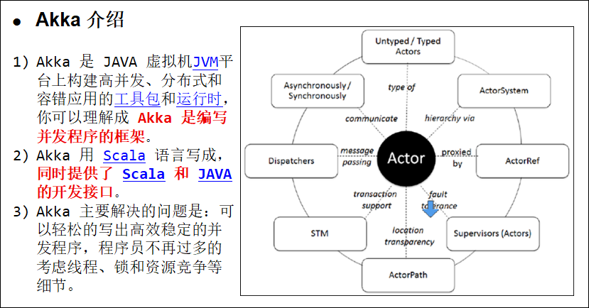

### **16.2 Actor 模型用于解决什么问题**

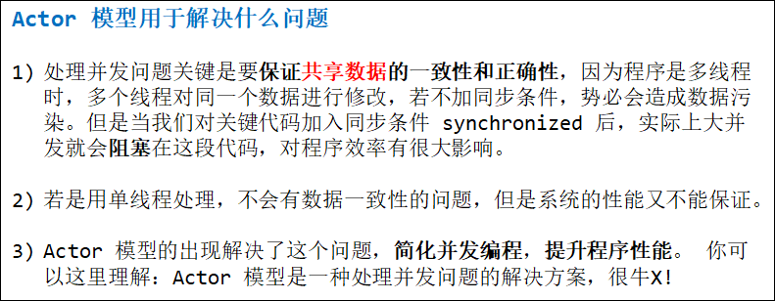

### **16.3 Akka 中 Actor 模型详解**

**Actor 模型及其说明**

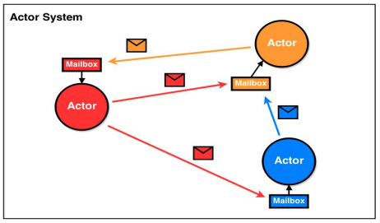  
**对上图的详解如下：**  
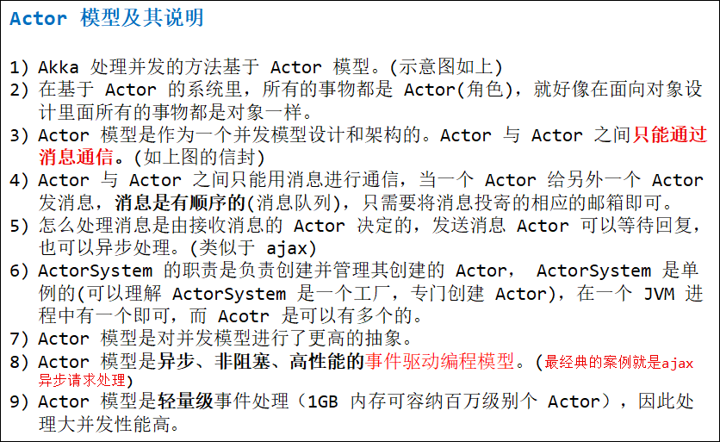

### **16.4 Actor 模型工作机制说明**

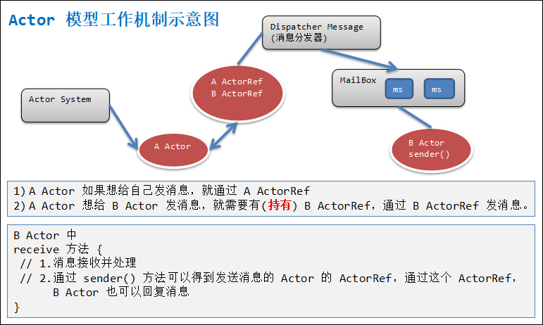  
**Actor模型工作机制说明(对照工作机制示意图理解)：**  
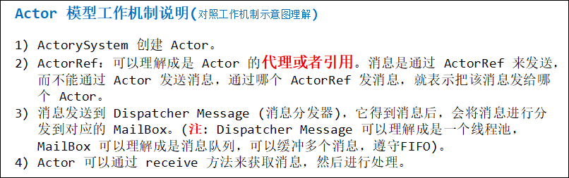  
**Actor 间传递消息机制(对照工作机制示意图理解)**  
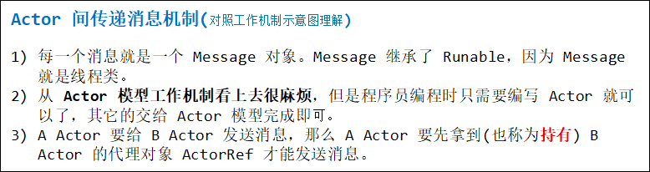

### **16.5 Actor 模型应用实例**

#### **16.5.1 Actor 自我通讯**

**应用实例需求**

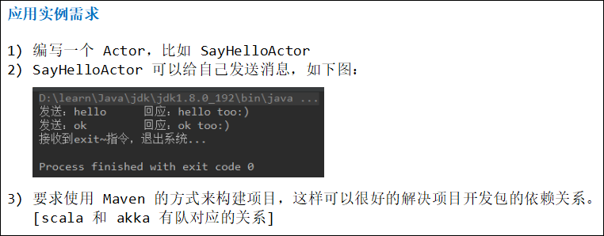

**代码实现**  
SayHelloActor 项目步骤：  
1) 创建项目 Mew -> New Project -> 选择 Maven  
2) 给项目命名

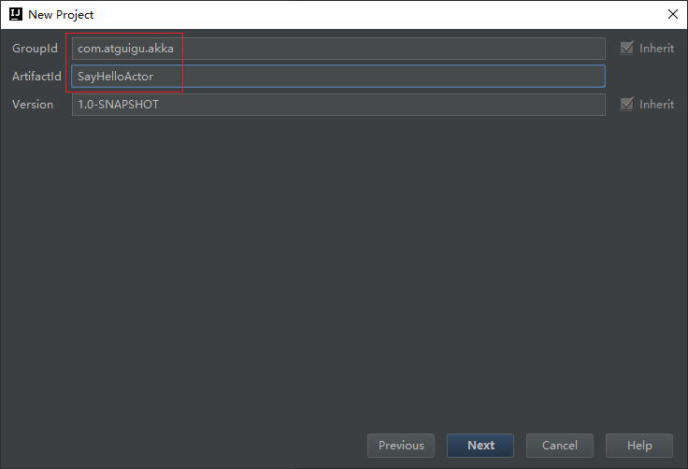  
3) 下一步 -> Finish  
4) 会生成 pom.xml 文件(maven 文件， 项目包的依赖)  
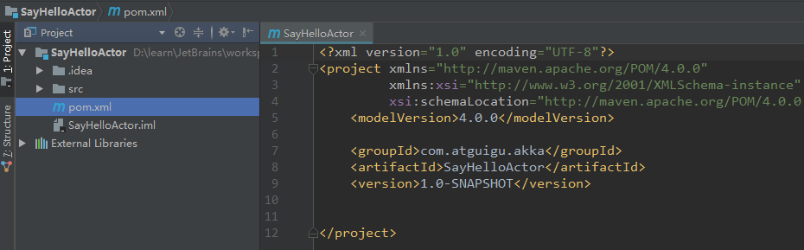  
5) 将下面的 maven 配置模板拷贝到 pom.xml 文件中，新的 pom.xml 文件文件内容如下：

|  |
| --- |
| <?xml version="1.0" encoding="UTF-8"?> <project xmlns="http://maven.apache.org/POM/4.0.0"          xmlns:xsi="http://www.w3.org/2001/XMLSchema-instance"          xsi:schemaLocation="http://maven.apache.org/POM/4.0.0 http://maven.apache.org/xsd/maven-4.0.0.xsd">     <modelVersion>4.0.0</modelVersion>      <groupId>com.atguigu.akka</groupId>     <artifactId>SayHelloActor</artifactId>     <version>1.0-SNAPSHOT</version>     <!-- 定义一下常量 -->     <properties>         <encoding>UTF-8</encoding>         <scala.version>2.11.8</scala.version>         <scala.compat.version>2.11</scala.compat.version>         <akka.version>2.4.17</akka.version>     </properties>      <dependencies>         <!-- 添加scala的依赖 -->         <dependency>             <groupId>org.scala-lang</groupId>             <artifactId>scala-library</artifactId>             <version>${scala.version}</version>         </dependency>          <!-- 添加akka的actor依赖 -->         <dependency>             <groupId>com.typesafe.akka</groupId>             <artifactId>akka-actor_${scala.compat.version}</artifactId>             <version>${akka.version}</version>         </dependency>          <!-- 多进程之间的Actor通信 -->         <dependency>             <groupId>com.typesafe.akka</groupId>             <artifactId>akka-remote_${scala.compat.version}</artifactId>             <version>${akka.version}</version>         </dependency>     </dependencies>      <!-- 指定插件-->     <build>         <!-- 指定源码包和测试包的位置 -->         <sourceDirectory>src/main/scala</sourceDirectory>         <testSourceDirectory>src/test/scala</testSourceDirectory>         <plugins>             <!-- 指定编译scala的插件 -->             <plugin>                 <groupId>net.alchim31.maven</groupId>                 <artifactId>scala-maven-plugin</artifactId>                 <version>3.2.2</version>                 <executions>                     <execution>                         <goals>                             <goal>compile</goal>                             <goal>testCompile</goal>                         </goals>                         <configuration>                             <args>                                 <arg>-dependencyfile</arg>                                 <arg>${project.build.directory}/.scala_dependencies</arg>                             </args>                         </configuration>                     </execution>                 </executions>             </plugin>              <!-- maven打包的插件 -->             <plugin>                 <groupId>org.apache.maven.plugins</groupId>                 <artifactId>maven-shade-plugin</artifactId>                 <version>2.4.3</version>                 <executions>                     <execution>                         <phase>package</phase>                         <goals>                             <goal>shade</goal>                         </goals>                         <configuration>                             <filters>                                 <filter>                                     <artifact>*:*</artifact>                                     <excludes>                                         <exclude>META-INF/*.SF</exclude>                                         <exclude>META-INF/*.DSA</exclude>                                         <exclude>META-INF/*.RSA</exclude>                                     </excludes>                                 </filter>                             </filters>                             <transformers>                                 <transformer                                         implementation="org.apache.maven.plugins.shade.resource.AppendingTransformer">                                     <resource>reference.conf</resource>                                 </transformer>                                 <!-- 指定main方法 -->                                 <transformer                                         implementation="org.apache.maven.plugins.shade.resource.ManifestResourceTransformer">                                     <mainClass>xxx</mainClass>                                 </transformer>                             </transformers>                         </configuration>                     </execution>                 </executions>             </plugin>         </plugins>     </build> </project> |

6) 因为按照配置模板的内容 "指定源码包和测试包的位置" 的部分：

    <sourceDirectory>src/main/scala</sourceDirectory>  
    <testSourceDirectory>src/test/scala</testSourceDirectory>

我们需要创建对应的 scala 目录，并 mark 为 Sources Root   
7) 当修改后，第一次速度比较慢，因为 maven 需要 resolve 包的依赖，要下载相关的包。  
注意：需要如图勾选，update snapshots，而且不需要联网，如果使用 maven 解决依赖后，仍然 pom.xml 有误，则只需要重启下 idea, 或者动一下 pom.xml 文件(不用改)，重新保存即可。

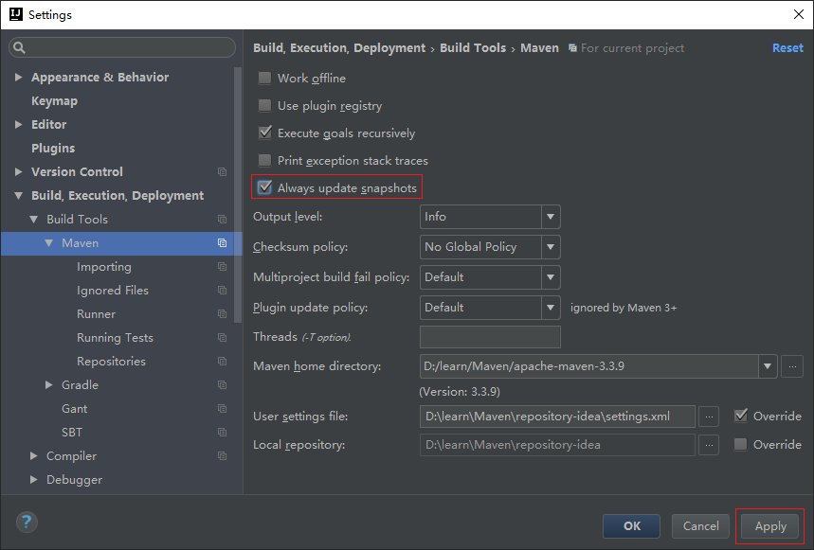  
8) 代码实现：

|  |
| --- |
| package com.atguigu.akka.actor  import akka.actor.{Actor, ActorRef, ActorSystem, Props}  // 1. 当我们继承 Actor 后，就是一个 Actor，需要重写该 Actor 的核心方法 receive class SayHelloActor extends Actor {   // 循环的接收消息   // 1. receive方法，会被该 Actor 的 MailBox(实现了 Runnable 接口)调用   // 2. 当该 Actor 的 MailBox 接收到消息，就会调用 receive 方法   // 3. Receive 的底层：type Receive = PartialFunction[Any, Unit]   override def receive: Receive = {     // 接受消息并处理，如果接收到 exit，就退出     case "hello" => println("发送：hello\t\t回应：hello too:)")     case "ok" => println("发送：ok\t\t\t回应：ok too:)")     case "exit" => {       println("接收到exit~指令，退出系统...")       context.stop(self) // 停止自己的 ActorRef       context.system.terminate() // 关闭 ActorSystem     }   } }  object SayHelloActor {   // 1. 先创建一个 ActorSystem，专门用于创建 Actor   private val actoryFactory = ActorSystem("actoryFactory")    // 2. 创建一个 Actor 的同时，返回 Actor 的 ActorRef   private val sayHelloActorRef: ActorRef = actoryFactory.actorOf(Props[SayHelloActor], "sayHelloActor")   // (1) Props[SayHelloActor] 创建了一个 SayHelloActor 实例，这里使用到了反射   // (2) "sayHelloActor" 是 Actor 的名字   // (3) sayHelloActorRef: ActorRef  =>是 Props[SayHelloActor] 的引用   // (4) 创建的 SayHelloActor 实例被 ActorSystme 接管    def main(args: Array[String]): Unit = {     // 给 SayHelloActor 发消息(邮箱)     sayHelloActorRef ! "hello"     sayHelloActorRef ! "ok"     sayHelloActorRef ! "ok~"     // 研究异步如何退出 ActorSystem     sayHelloActorRef ! "exit"   }  } |

输出结果如下：

发送：hello        回应：hello too:)  
发送：ok            回应：ok too:)  
接收到exit~指令，退出系统...

9) 运行的效果

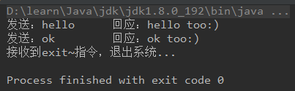

**代码的示意图和小结**

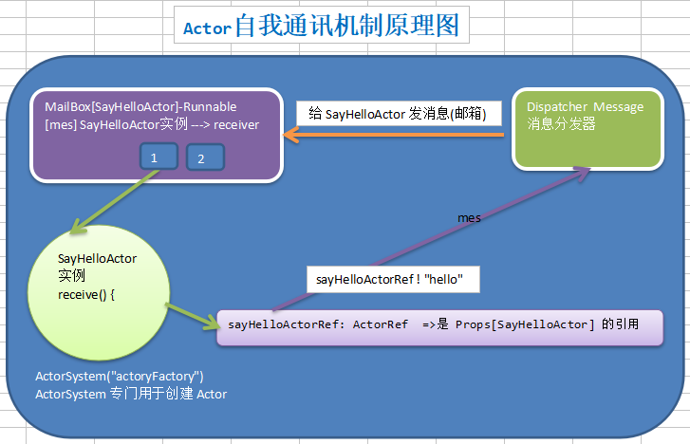  
小结：  
当程序执行 private val sayHelloActorRef: ActorRef = actoryFactory.actorOf(Props[SayHelloActor], "sayHelloActor") 会完成如下任务： [这是非常重要的方法]

* 1、actorFactory 是 ActorSystem("actorFactory") 创建的。
* 2、这里的 Props[SayHelloActor] 会使用反射机制，创建一个 SayHelloActor 对象，如果是 actorFactory.actorOf(Props(new SayHelloActor(其他代理对象的引用)), "sayHelloActor") 形式，就是使用 new 的方式创建一个 SayHelloActor 对象。注意：Props() 是小括号。
* 3、会创建一个 SayHelloActor 对象的代理对象 sayHelloActorRef，使用 sayHelloActorRef 才能发送消息。
* 4、会在底层创建 Dispather Message，是一个线程池，用于分发消息，消息是发送到对应的 Actor 的 MailBox。
* 5、会在底层创建 SayHelloActor 的 MailBox 对象，该对象是一个队列，可接收 Dispatcher Message 发送的消息。
* 6、MailBox 实现了 Runnable 接口，是一个线程，一直运行并调用 Actor 的 receive 方法，因此当Dispather 发送消息到 MailBox 时，Actor 在r eceive 方法就可以得到信息。
* 7、SayHelloActorRef ! "hello" ，表示把 hello 消息发送到 SayHello Actor 的 Mailbox （通过Dispatcher Message 转发）。

#### **16.5.2 Actor 之间通讯**

**应用实例需求**

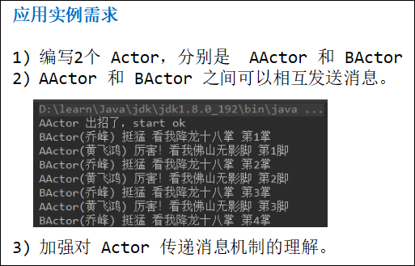

**两个 Actor 的通讯机制原理图**

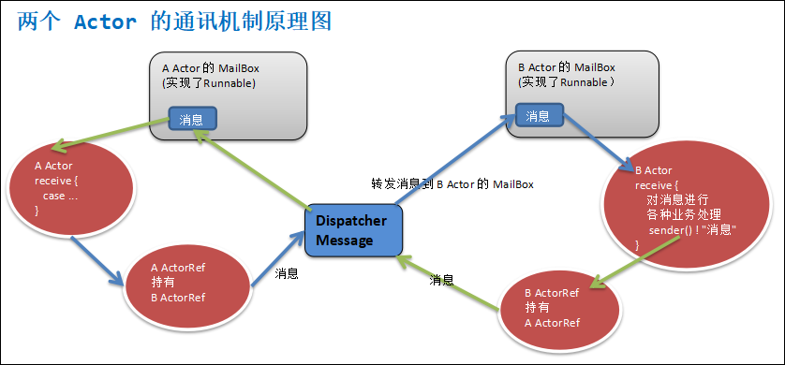

**代码实现**  
AActor.scala

|  |
| --- |
| package com.atguigu.akka.actors  import akka.actor.{Actor, ActorRef}  class AActor(bActorRef: ActorRef) extends Actor {   var count = 0   override def receive: Receive = {     case "start" => {       println("AActor 出招了，start ok")       bActorRef ! "我打"     }     case "我打" => {       count += 1       // 给 BActor 发出消息       // 这里需要持有 BActor 的引用(BActorRef)才可以       println(s"AActor(黄飞鸿) 厉害！看我佛山无影脚 第${count}脚")       Thread.sleep(1000)       bActorRef ! "我打" // 给 BActor 发出消息     }   } } |

BActor.scala

|  |
| --- |
| package com.atguigu.akka.actors  import akka.actor.Actor  class BActor extends Actor {   var count = 0   override def receive: Receive = {     case "我打" => {       count += 1       println(s"BActor(乔峰) 挺猛 看我降龙十八掌 第${count}掌")       Thread.sleep(1000)       // 通过 sender() 方法，可以获取到发送消息的 Actor 的 ActorRef       sender() ! "我打"     }   } } |

ActorApp.scala

|  |
| --- |
| package com.atguigu.akka.actors  import akka.actor.{ActorRef, ActorSystem, Props}  // 100招后，就退出 object ActorApp extends App {   // 创建 ActorSystem   val actorfactory = ActorSystem("actorfactory")   // 先创建 BActor 的引用/代理   val bActorRef: ActorRef = actorfactory.actorOf(Props[BActor], "bActor")   // 创建 AActor 的引用时需要持有 BActor 的引用   val aActorRef: ActorRef = actorfactory.actorOf(Props(new AActor(bActorRef)), "aActor")    // aActor 先出招   aActorRef ! "start" } |

输出结果如下：

AActor 出招了，start ok  
BActor(乔峰) 挺猛 看我降龙十八掌 第1掌  
AActor(黄飞鸿) 厉害！看我佛山无影脚 第1脚  
BActor(乔峰) 挺猛 看我降龙十八掌 第2掌  
AActor(黄飞鸿) 厉害！看我佛山无影脚 第2脚  
BActor(乔峰) 挺猛 看我降龙十八掌 第3掌  
AActor(黄飞鸿) 厉害！看我佛山无影脚 第3脚  
BActor(乔峰) 挺猛 看我降龙十八掌 第4掌  
AActor(黄飞鸿) 厉害！看我佛山无影脚 第4脚  
BActor(乔峰) 挺猛 看我降龙十八掌 第5掌  
AActor(黄飞鸿) 厉害！看我佛山无影脚 第5脚  
BActor(乔峰) 挺猛 看我降龙十八掌 第6掌  
AActor(黄飞鸿) 厉害！看我佛山无影脚 第6脚  
......

**代码的小结**

* 1、两个 Actor 通讯机制和 Actor 自身发消息机制基本一样，只是要注意如下：
* 2、如果 A Actor 在需要给 B Actor 发消息，则需要持有 B Actor 的 ActorRef，可以通过创建 A Actor 时，传入 B Actor 的代理对象(ActorRef)。
* 3、当 B Actor 在 receive 方法中接收到消息，需要回复时，可以通过 sender() 获取到发送 Actor 的代理对象。

**如何理解 Actor 的 receive 方法被调用？**

* 1、每个 Actor 对应 MailBox。
* 2、MailBox 实现了 Runnable 接口，处于运行的状态。
* 3、当有消息到达 MailBox，就会去调用 Actor 的 receive 方法，即将消息推送给 receive 方法。

### **16.7 Akka 网络编程**

看两个实际应用(socket/tcp/ip)  
  QQ、迅雷、百度网盘客户端、新浪网站、京东商城、淘宝

#### **16.7.1 Akka 网络编程基本介绍**

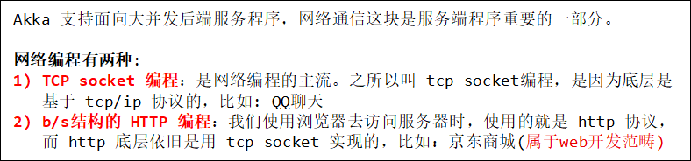

#### **16.7.2 协议(tcp/ip)**

  TCP/IP(Transmission Control Protocol/Internet Protocol)的简写，中文译名为传输控制协议/因特网互联协议，又叫网络通讯协议，这个协议是Internet 最基本的协议、是 Internet 国际互联网络的基础，简单地说，就是由网络层的IP协议和传输层的TCP协议组成的。  
  TCP/IP 3本圣经级别书籍：xxx

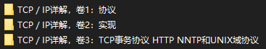

#### **16.7.3 OSI 与 Tcp/ip 参考模型**

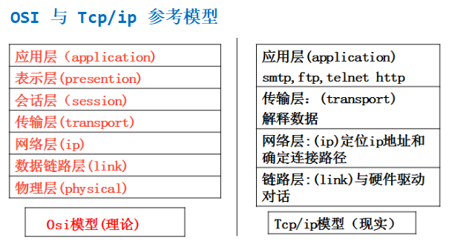

#### **16.7.4 ip 地址**

  概述：每个 internet 上的主机和路由器都有一个 ip 地址，它包括网络号和主机号，ip 地址有 ipv4(32位) 或者 ipv6(128位)，可以通过 ipconfig（ifconfig） 来查看。  
  一个小技巧：网络不通时，如何确定是哪一个路由(ip地址)出现问题？答：使用 tracert 指令。演示如下：

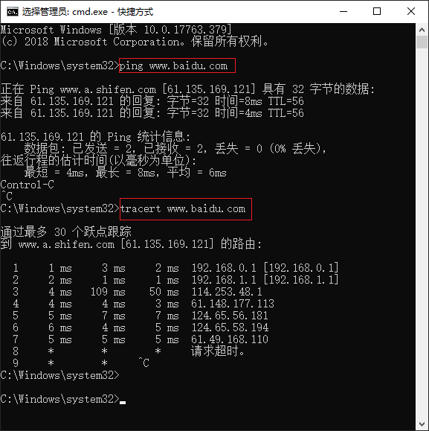

#### **16.7.5 端口(port)**

  我们这里所指的端口不是指物理意义上的端口，而是特指TCP/IP协议中的端口，是逻辑意义上的端口。如果把 IP 地址比作一间房子，端口就是出入这间房子的门。真正的房子只有几个门，但是一个 IP 地址的端口 可以有65535（即：256×256-1）个之多！端口是通过端口号来标记的。  
**端口(port)-分类**

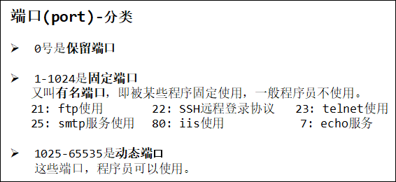  
**端口(port)-使用注意**  
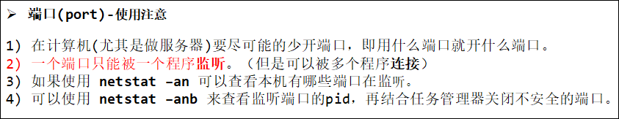  
**socket 编程中客户端和服务器的网络分布**  
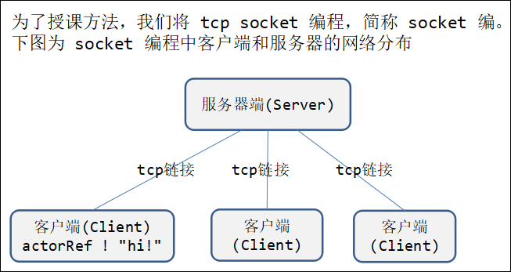

### **16.8 Akka 网络编程-小黄鸡客服案例**

#### **16.8.1 需求分析 + 界面设计**

**需求分析**  
  1、服务端进行监听(9999)  
  2、客户端可以通过键盘输入，发送咨询问题给小黄鸡客服(服务端)  
  3、小黄鸡(服务端)回答客户的问题

**界面设计**  
服务端：

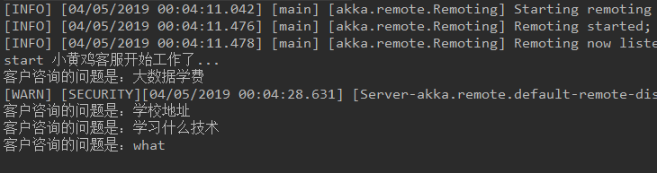  
客户端：  
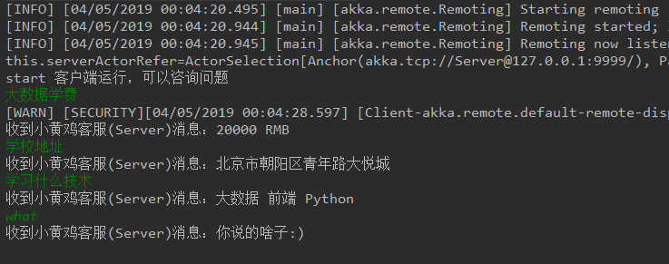

#### **16.8.2 程序框架图**

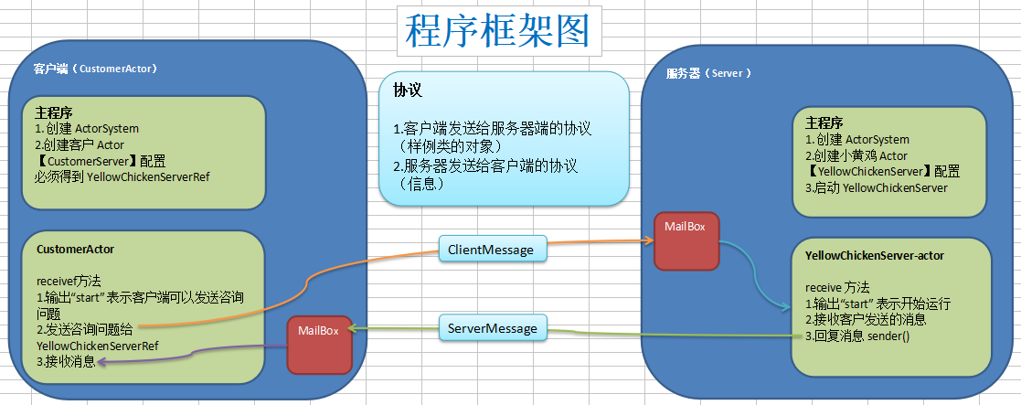

#### **16.8.3 功能实现**

代码结构：

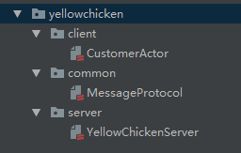  
示例代码如下：  
YellowChickenServer.scala

|  |
| --- |
| package com.atguigu.akka.yellowchicken.server  import akka.actor.{Actor, ActorRef, ActorSystem, Props} import com.atguigu.akka.yellowchicken.common.{ClientMessage, ServerMessage} import com.typesafe.config.ConfigFactory  class YellowChickenServer extends Actor {   override def receive: Receive = {     case "start" => println("start 小黄鸡客服开始工作了...")     // 如果接收到了服务端的发来的消息，即 ClientMessage     case ClientMessage(mes) => {       println("客户咨询的问题是：" + mes)       mes match {         // 使用 match case 匹配（模糊匹配）         case "大数据学费" => sender() ! ServerMessage("20000 RMB")         case "学校地址" => sender() ! ServerMessage("北京市朝阳区青年路大悦城")         case "学习什么技术" => sender() ! ServerMessage("大数据 前端 Python")         case _ => sender() ! ServerMessage("你说的啥子:)")       }     }   } }  // 主程序入口 object YellowChickenServerApp extends App {   val host = "127.0.0.1" // 服务端ip地址   val port = 9999 // 端口   // 创建 config 对象，指定协议类型、监听的ip和端口   val config = ConfigFactory.parseString(     s"""        |akka.actor.provider="akka.remote.RemoteActorRefProvider"        |akka.remote.netty.tcp.hostname=$host        |akka.remote.netty.tcp.port=$port         """.stripMargin)   // 创建 ActorSystem   val serverActorSystem = ActorSystem("Server", config)   // 创建 YellowChickenServer 的 Actor 和 ActorRef   val yellowChickenServerActorRef: ActorRef = serverActorSystem.actorOf(Props[YellowChickenServer], "YellowChickenServer-01")    // 启动服务端   yellowChickenServerActorRef ! "start" } |

CustomerActor.scala

|  |
| --- |
| package com.atguigu.akka.yellowchicken.client  import akka.actor.{Actor, ActorRef, ActorSelection, ActorSystem, Props} import com.atguigu.akka.yellowchicken.common.{ClientMessage, ServerMessage} import com.typesafe.config.ConfigFactory  import scala.io.StdIn  class CustomerActor(serverHost: String, serverPort: Int) extends Actor {    // 定义一个 YellowChickenServerRef   var serverActorRef: ActorSelection = _    // 在 Actor 中有一个方法 preStart 方法，它会在 Actor 运行前执行   // 在 Akka 开发中，通常将初始化的工作，放在 preStart 方法中   override def preStart(): Unit = {     this.serverActorRef = context.actorSelection(s"akka.tcp://Server@${serverHost}:${serverPort}/user/YellowChickenServer-01") //其中user为固定写法     println("this.serverActorRefer=" + this.serverActorRef)   }    override def receive: Receive = {     case "start" => println("start 客户端运行，可以咨询问题")     case mes: String => {       // 发给服务端       // serverActorRef ! mes // 不应该发送字符串，应该包装一把，应该发送一个(样例)对象（即协议），因为样例对象默认实现了序列化接口       serverActorRef ! ClientMessage(mes) // 此时发送的是一个对象，该样例类默认实现了序列化 和 apply 方法     }     // 如果接受到了服务器端的消息     case ServerMessage(mes) => {       println(s"收到小黄鸡客服(Server)消息：$mes")     }   } }  // 主程序入口 object CustomerActorApp extends App {   val (host, port, serverHost, serverPort) = ("127.0.0.1", 9990, "127.0.0.1", 9999)   val config = ConfigFactory.parseString(     s"""        |akka.actor.provider="akka.remote.RemoteActorRefProvider"        |akka.remote.netty.tcp.hostname=$host        |akka.remote.netty.tcp.port=$port         """.stripMargin)    // 创建 ActorSystem   val clientActorSystem = ActorSystem("Client", config)   // 创建 CustomerActor 的 Actor 和 ActorRef   val clientActorRef: ActorRef = clientActorSystem.actorOf(Props(new CustomerActor(serverHost, serverPort)), "CustomerActor-01")    // 启动客户端   clientActorRef ! "start"    // 客户端发送消息   while (true) {     val mes = StdIn.readLine()     clientActorRef ! mes   } } |

MessageProtocol.scala

|  |
| --- |
| package com.atguigu.akka.yellowchicken.common  // 使用样例类来构建协议  // 1、客户端发送服务端的协议（序列化对象） case class ClientMessage(mes: String)  // 回顾：样例类的构造器中的每一个参数都默认为 val ，即只可读。  // 2、服务器端发送给客户端的协议 case class ServerMessage(mes: String) |

### **16.9 Akka 网络编程-Spark Master Worker 进程通讯项目**

#### **16.9.1 项目意义**

  1、深入理解 Spark 的 Master 和 Worker 的通讯机制。  
  2、为了方便同学们看 Spark 的底层源码，命名的方式和源码保持一致(如：通讯消息类命名就是一样的)。  
  3、加深对主从服务心跳检测机制(HeartBeat)的理解，方便以后 spark 源码二次开发。

#### **16.9.2 项目需求分析**

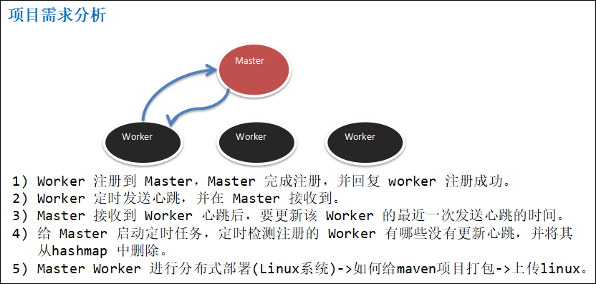

#### **16.9.3 项目界面设计**

  我们主要是通过应用实例，来剖析 Spark 的 Master 和 Worker 的通讯机制，因此功能比较简洁，设计的界面如下。看后面演示即可。

#### **16.9.4 实现功能 1-Worker 完成注册**

功能要求: Worker 注册到 Master，Master 完成注册，并回复 Worker 注册成功。

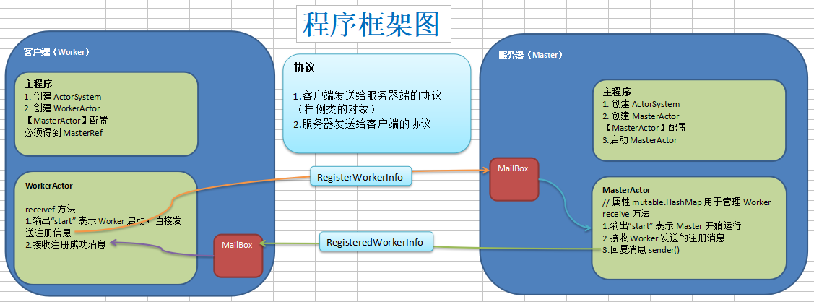  
代码结构：  
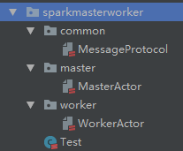  
示例代码如下：  
MasterActor.scala

|  |
| --- |
| package com.atguigu.akka.sparkmasterworker.master  import akka.actor.{Actor, ActorSystem, Props} import com.atguigu.akka.sparkmasterworker.common.{RegisterWorkerInfo, RegisteredWorkerInfo, WorkerInfo} import com.typesafe.config.ConfigFactory  import scala.collection.mutable  class MasterActor extends Actor {   // 定义一个 mutable.HashMap 属性，用于管理 Worker   val workers = mutable.HashMap[String, WorkerInfo]()    override def receive: Receive = {     case "start" => println("Master服务器启动了...")     // 接收到 Worker 客户端注册的信息，保存进 HashMap     case RegisterWorkerInfo(id, cpu, ram) => {       if (!workers.contains(id)) {         // 创建 WorkerInfo         val workerInfo = new WorkerInfo(id, cpu, ram)         // 加入到 HashMap         workers += (id -> workerInfo)         println("服务器的Workers= " + workers)         // 回复客户端注册成功         sender() ! RegisteredWorkerInfo       }     }   } }  object MasterActorApp {   def main(args: Array[String]): Unit = {     val host = "127.0.0.1" // 服务端ip地址     val port = 10005 // 端口     // 创建 config 对象，指定协议类型、监听的ip和端口     val config = ConfigFactory.parseString(       s"""          |akka.actor.provider="akka.remote.RemoteActorRefProvider"          |akka.remote.netty.tcp.hostname=$host          |akka.remote.netty.tcp.port=$port         """.stripMargin)     // 先创建 ActorSystem     val masterActorSystem = ActorSystem("Master", config)     // 再创建 Master 的 Actor 和 ActorRef     val masterActorRef = masterActorSystem.actorOf(Props[MasterActor], "MasterActor-01")      // 启动 Master     masterActorRef ! "start"   } } |

WorkerActor.scala

|  |
| --- |
| package com.atguigu.akka.sparkmasterworker.worker  import akka.actor.{Actor, ActorRef, ActorSelection, ActorSystem, Props} import com.atguigu.akka.sparkmasterworker.common.{RegisterWorkerInfo, RegisteredWorkerInfo} import com.typesafe.config.ConfigFactory  class WorkerActor(serverHost: String, serverPort: Int) extends Actor {   // 定义一个 MasterActorRef   var masterActorProxy: ActorSelection = _    // 定义 Worker 的编号   var id = java.util.UUID.randomUUID().toString    // 在 Actor 中有一个方法 preStart 方法，它会在 Actor 运行前执行   // 在 Akka 开发中，通常将初始化的工作，放在 preStart 方法中   override def preStart(): Unit = {     this.masterActorProxy = context.actorSelection(s"akka.tcp://Master@${serverHost}:${serverPort}/user/MasterActor-01")     println("this.masterActorProxy=" + this.masterActorProxy)   }    override def receive = {     case "start" => {       println("Worker客户端启动运行")       // 给服务器发送一个注册信息       masterActorProxy ! RegisterWorkerInfo(id, 16, 16 * 1024)     }     case RegisteredWorkerInfo => {       println("WorkedId= " + id + " 注册成功！")     }   } }  object WorkerActorApp {   def main(args: Array[String]): Unit = {     val (host, port, serverHost, serverPort) = ("127.0.0.1", 10001, "127.0.0.1", 10005)     val config = ConfigFactory.parseString(       s"""          |akka.actor.provider="akka.remote.RemoteActorRefProvider"          |akka.remote.netty.tcp.hostname=$host          |akka.remote.netty.tcp.port=$port         """.stripMargin)      // 创建 ActorSystem     val workerActorSystem = ActorSystem("Worker", config)     // 创建 WorkerActor 的 Actor 和 ActorRef     val workerActorRef: ActorRef = workerActorSystem.actorOf(Props(new WorkerActor(serverHost, serverPort)), "WorkerActor-01")      // 启动客户端     workerActorRef ! "start"   } } |

MessageProtocol.scala

|  |
| --- |
| package com.atguigu.akka.sparkmasterworker.common  // 使用样例类来构建协议  // Worker 注册信息 case class RegisterWorkerInfo(id: String, cpu: Int, ram: Int)  // 这个是 WorkerInfo，是保存在 Master 的 HashMap 中的，该 HashMap 用于管理 Worker // 将来这个 WorkerInfo 会扩展，比如 增加 Worker 上一次的心跳时间 class WorkerInfo(val id: String, val cpu: Int, val ram: Int)  // 当 Worker 注册成功，服务器返回一个 RegisteredWorkerInfo 对象 case object RegisteredWorkerInfo |

#### **16.9.5 实现功能 2-Worker 定时发送心跳**

功能要求：Worker 定时发送心跳给 Master，Master 能够接收到，并更新 Worker 上一次心跳时间。

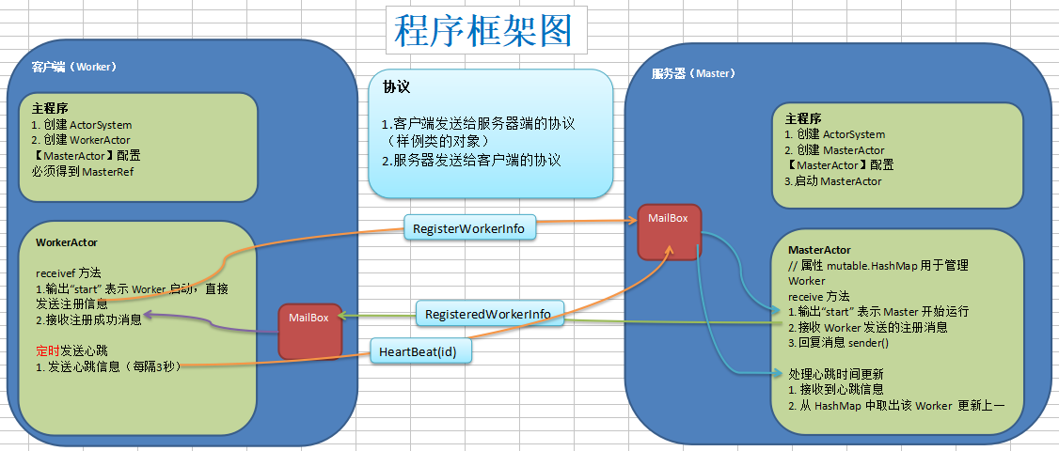  
示例代码如下：  
MessageProtocol.scala 中增加代码

|  |
| --- |
| package com.atguigu.akka.sparkmasterworker.common  // 使用样例类来构建协议  // Worker 注册信息 case class RegisterWorkerInfo(id: String, cpu: Int, ram: Int)  // 这个是 WorkerInfo，是保存在 Master 的 HashMap 中的，该 HashMap 用于管理 Worker // 将来这个 WorkerInfo 会扩展，比如 增加 Worker 上一次的心跳时间 class WorkerInfo(val id: String, val cpu: Int, val ram: Int) {   // 新增属性：心跳时间   var lastHeartBeatTime: Long = _ }  // 当 Worker 注册成功，服务器返回一个 RegisteredWorkerInfo 对象 case object RegisteredWorkerInfo  // 每隔一定时间定时器发送给 Master 一个心跳 case class HeartBeat(id: String)  // Worker 每隔一定时间定时器发送给 自己 一个消息 case object SendHeartBeat |

MasterActor.scala 中增加代码

|  |
| --- |
| case HeartBeat(id) => {       // 更新对应的 Worker 的心跳时间       // 1、先从 Worker 中取出 WorkerInfo       val workerInfo = workers(id)       workerInfo.lastHeartBeatTime = System.currentTimeMillis()       println("Master更新了 " + id + " 的心跳时间 ")     } |

WorkerActor.scala 中增加代码

|  |
| --- |
| //the ‘millis’ needs to import the ‘scala.concurrent.duration._’  //’0 millis’ means that timer is executed immediately without delay  //’3000 millis’ means that is executed every 3 seconds  //’self’ means that sends to oneself  //’ssendHeartBeat’ means that the content sent  // 当客户端注册成功后，就定义一个定时器，每隔一定时间，发送 SendHeartBeat 给自己       import context.dispatcher       context.system.scheduler.schedule(0 millis, 3000 millis, self, SendHeartBeat)     case SendHeartBeat => {       println("WorkedId= " + id + " 给Master发送心跳")       masterActorProxy ! HeartBeat(id)     } |

#### **16.9.6 实现功能 3-Master 启动定时任务，定时检测注册的 Worker**

功能要求：Master 启动定时任务，定时检测注册的 Worker 有哪些没有更新心跳，已经超时的 Worker，将其从 HashMap 中删除掉。

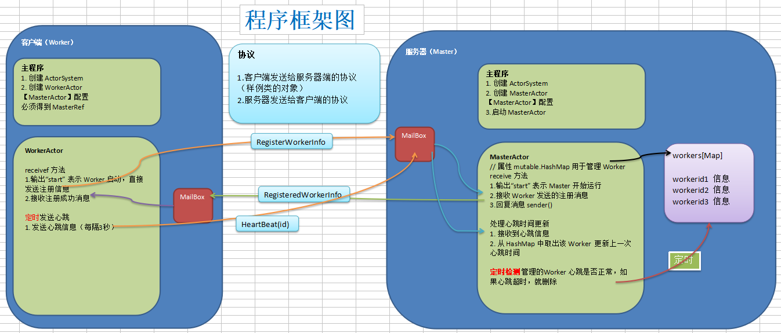  
示例代码如下：  
MessageProtocol.scala 中增加代码

|  |
| --- |
| // Master 给自己发送一个触发检查超时 Worker 的信息 case object StartTimeOutWorker  // Master 给自己发消息，检测 Worker，对于心跳超时的 case object RemoveTimeOutWorker |

MasterActor.scala 中增加代码

|  |
| --- |
| case "start" => {       println("Master服务器启动了...")       // Master 启动定时任务，定时检测注册的 Worker 有哪些没有更新心跳，已经超时的 Worker，将其从 HashMap 中删除掉。       self ! StartTimeOutWorker     }      // 开启定时器，每隔一定时间检测是否有 Worker 的心跳超时     case StartTimeOutWorker => {       println("开启了定时检测Worker心跳的任务")       import context.dispatcher // 使用调度器时候必须导入dispatcher       context.system.scheduler.schedule(0 millis, 9000 millis, self, RemoveTimeOutWorker)     }      // 判断哪些 Worker 心跳超时（nowTime - lastHeartBeatTime），对已经超时的 Worker，将其从 HashMap 中删除掉。     case RemoveTimeOutWorker => {       // 首先获取所有 Workers 的所有 WorkerInfo       val workerInfos = workers.values       val nowTime = System.currentTimeMillis()       // 过滤出所有超时的 workerInfo 并删除即可       workerInfos.filter(workerInfo => (nowTime - workerInfo.lastHeartBeatTime) > 6000)         .foreach(workerInfo => workers.remove(workerInfo.id))       println("当前有 " + workers.size + " 个Worker存活")     } |

#### **16.9.7 实现功能 4-Master,Worker 的启动参数运行时指定**

功能要求：Master，Worker 的启动参数运行时指定，而不是固定写在程序中的。

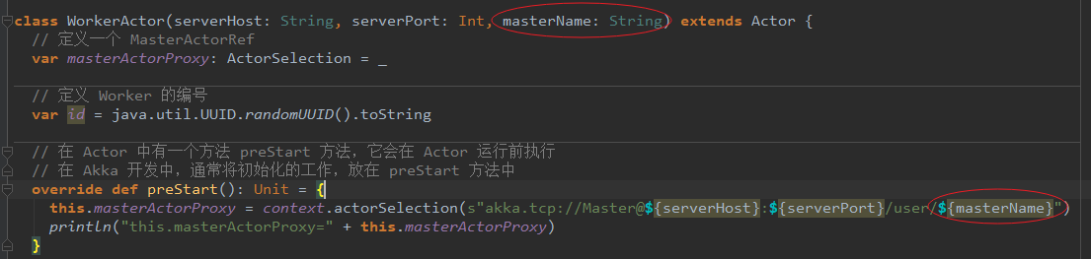  
MasterActor.scala 中修改代码

    if (args.length != 3) {  
      println("请输入参数 host port MasterActor的名字")  
      sys.exit()  
    }  
    val host = args(0)  // 服务端ip地址  
    val port = args(1)  // 端口  
    val masterName = args(2)  // MasterActor的名字  
    ......  
    // 再创建 Master 的 Actor 和 ActorRef  
    val masterActorRef = masterActorSystem.actorOf(Props[MasterActor], s"${masterName}")

WorkerActor.scala 中增修改代码

    if (args != 6) {  
      println("请输入参数 host port WorkerActor的名字 serverHost serverPort MasterActor的名字")  
    }  
  
    val host = args(0)  
    val port = args(1)  
    val workerName = args(2)  
  
    val serverHost = args(3)  
    val serverPort = args(4)  
    val masterName = args(5)  
    ......  
    // 创建 WorkerActor 的 Actor 和 ActorRef  
    val workerActorRef: ActorRef = workerActorSystem.actorOf(Props(new WorkerActor(serverHost, serverPort.toInt, masterName)), s"${workerName}")

Master 配置参数截图：

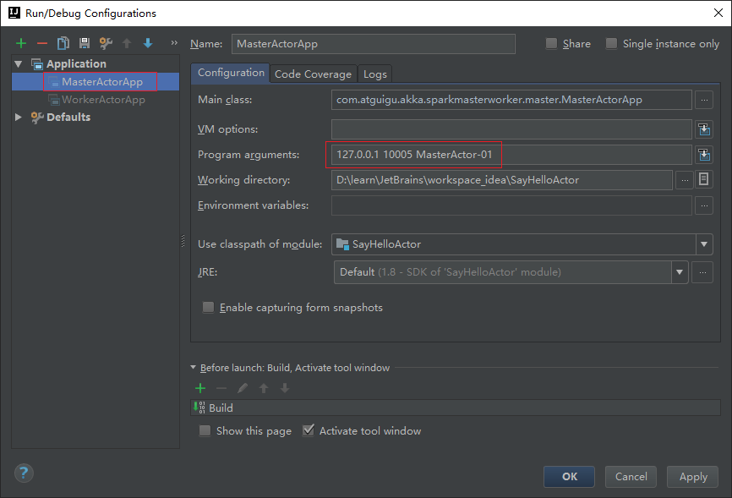  
Worker 配置参数截图：  
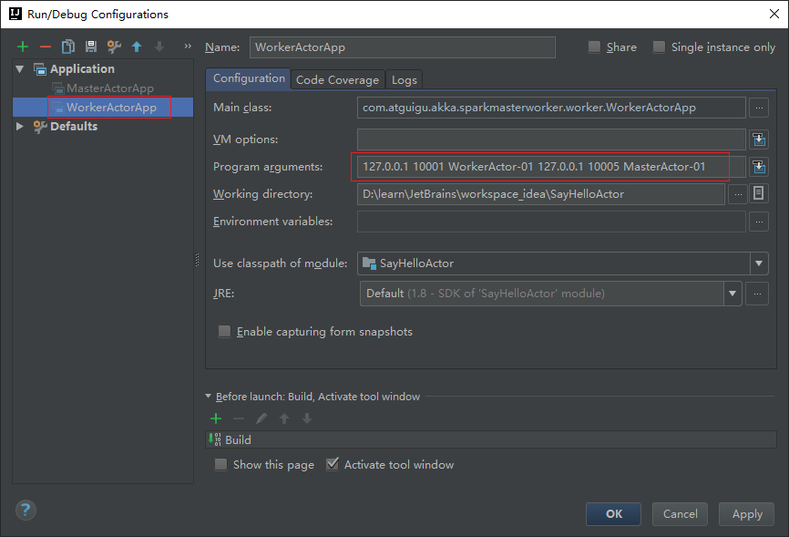

#### **16.9.8 Master Worker 进行分布式部署**

Master Worker 进行分布式部署：Linux 系统 -> 如何给 maven 项目打包 -> 上传Linux  
步骤如下：  
步骤一：先给 MasterActor 打包，修改 pom.xml 文件的 <mainClass>xxx</mainClass> 节点，指定我们程序 MasterActor 的主类  
即修改成如下：<mainClass>com.atguigu.akka.sparkmasterworker.master.MasterActorApp</mainClass>

步骤二：给 MasterActor 打包

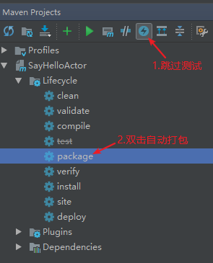

步骤三：将打好的 jar 包拷贝至某个目录里，并修改 jar 包名称为 MasterActor.jar，等待上传至 Linux 系统

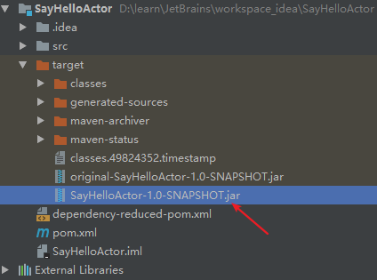

步骤四：再给 WorkerActor 打包，修改 pom.xml 文件的 <mainClass>xxx</mainClass>节点，指定我们程序 WorkerActor 的主类  
即修改成如下：<mainClass>com.atguigu.akka.sparkmasterworker.worker.WorkerActorApp</mainClass>

步骤五：给 WorkerActor 打包，操作同 步骤二，注意：打包前我们需要先 clean 下

步骤六：将打好的 jar 包拷贝至某个目录里，并修改 jar 包名称为 WorkerActor.jar，等待上传至 Linux 系统

步骤七：将两个 jar 包上传至 Linux

步骤八：测试运行，，命令如下：

java -jar MasterActor.jar 127.0.0.1 10005 MasterActor-01  
java -jar WorkerActor.jar 127.0.0.1 10001 WorkerActor-01 127.0.0.1 10005 MasterActor-01  
java -jar WorkerActor.jar 127.0.0.1 10002 WorkerActor-02 127.0.0.1 10005 MasterActor-01

## ****第十七章 设计模式****

### **17.1 学习设计模式的必要性**

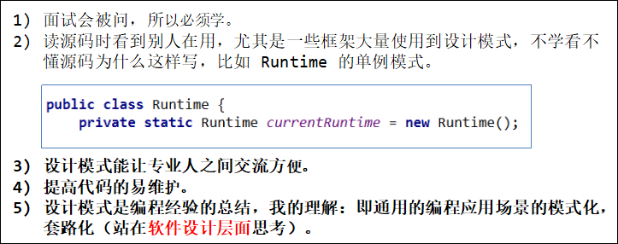

### **17.2 掌握设计模式的层次**

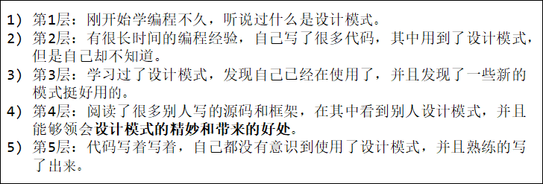  
**独孤求败**五个境界对应人生五个时期，看看你在什么境界？  
　　**第一境界**：利剑，“凌厉刚猛，无坚不摧，弱冠前以之与河朔群雄争锋。”  
　　**第二境界**：软剑，“紫薇软剑，三十岁前所用，误伤义士不祥，乃弃之深谷。”  
　　**第三境界**：重剑，“重剑无锋，大巧不工。四十岁前恃之横行天下。”  
　　**第四境界**：木剑，“四十岁后，不滞于物，草木竹石均可为剑。”  
　　**第五境界**：无剑，“自此精修，渐进于无剑胜有剑之境。”

### **17.3 设计模式的介绍**

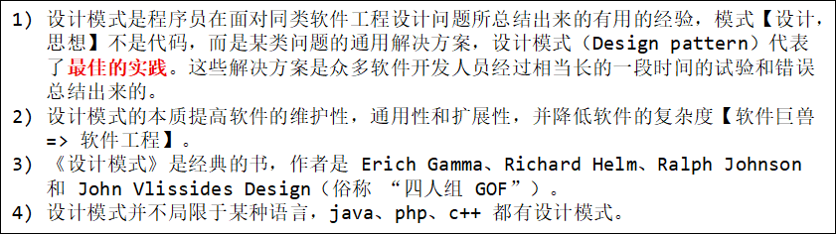

### **17.4 设计模式的类型**

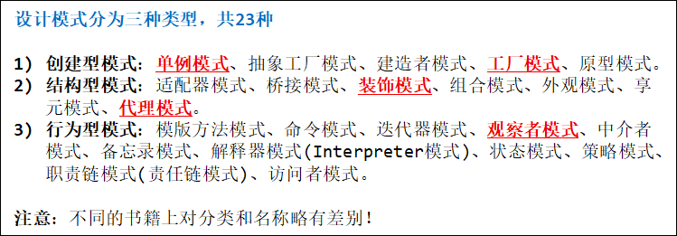

### **17.5 简单工厂模式(生产类)**

#### **17.5.1 基本介绍**

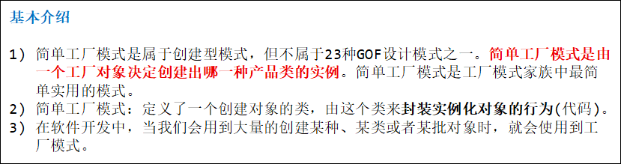

#### **17.5.2 看一个具体的需求**

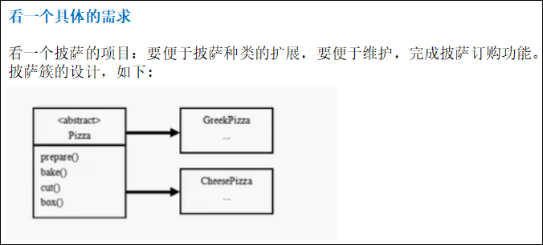

#### **17.5.3 使用传统的方式来完成**

代码结构：

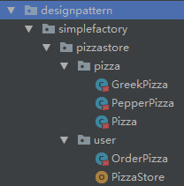  
示例代码：  
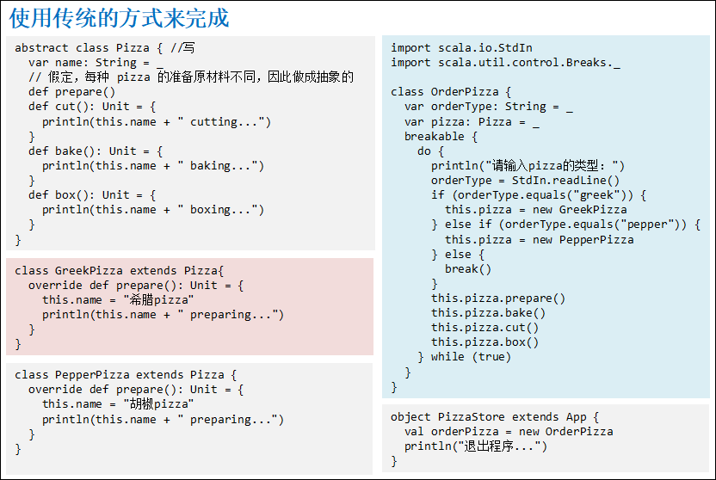  
传统的方式的优缺点：  
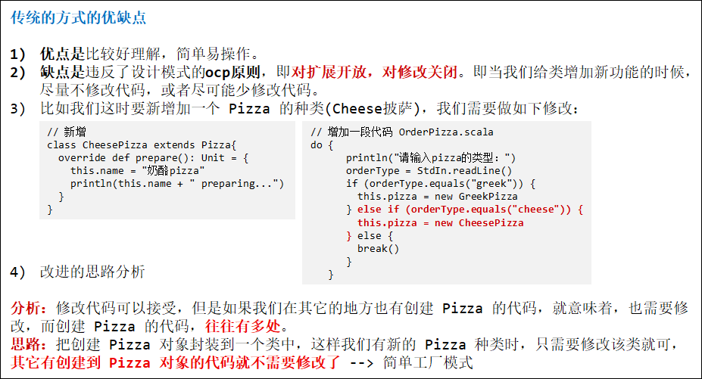

#### **17.5.4 使用简单工厂模式来完成**

简单工厂模式的设计方案: 定义一个实例化 Pizaa 对象的类，封装创建对象的代码。  
示例代码如下：  
SimplePizzaFactory.scala

|  |
| --- |
| package com.atguigu.chapter17.designpattern.simplefactory.pizzastore.user  import com.atguigu.chapter17.designpattern.simplefactory.pizzastore.pizza.{CheesePizza, GreekPizza, PepperPizza, Pizza}  object SimplePizzaFactory {   // 提供一个创建 Pizza 的方法   def createPizza(t: String): Pizza = {     var pizza: Pizza = null     if (t.equals("greek")) {       pizza = new GreekPizza     } else if (t.equals("pepper")) {       pizza = new PepperPizza     } else if (t.equals("cheese")) {       pizza = new CheesePizza     }     return pizza   } } |

OrderPizza.scala 代码修改如下：

|  |
| --- |
| package com.atguigu.chapter17.designpattern.simplefactory.pizzastore.user  import com.atguigu.chapter17.designpattern.simplefactory.pizzastore.pizza.{Pizza}  import scala.util.control.Breaks._ import scala.io.StdIn  class OrderPizza {   var orderType: String = _   var pizza: Pizza = _   breakable {     do {       println("请输入pizza的类型(使用简单工厂模式)：")       orderType = StdIn.readLine()       pizza = SimplePizzaFactory.createPizza(orderType)       if (pizza == null) {         break()       }       this.pizza.prepare()       this.pizza.bake()       this.pizza.cut()       this.pizza.box()     }while (true)   } } |

### **17.6 工厂方法模式(生产方法)**

#### **17.6.1 看一个新的需求**

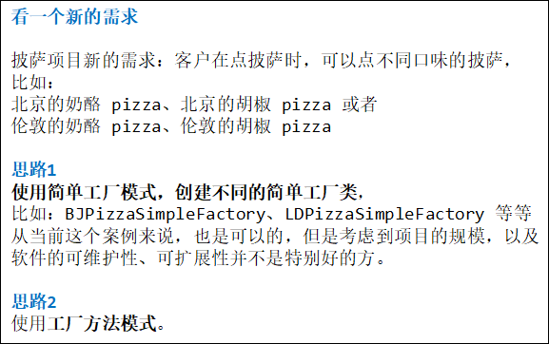

#### **17.6.2 工厂方法模式介绍**

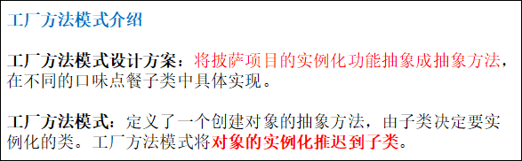

#### **17.6.3 工厂方法模式应用案例**

图解1

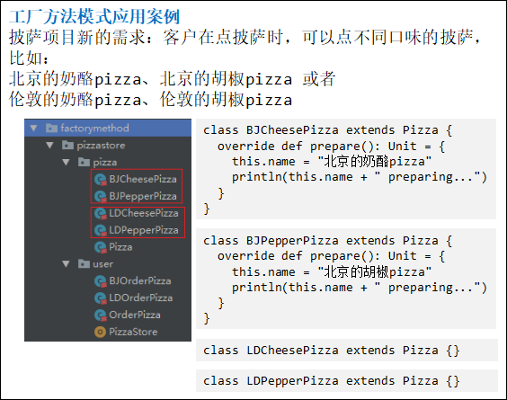  
图解2  
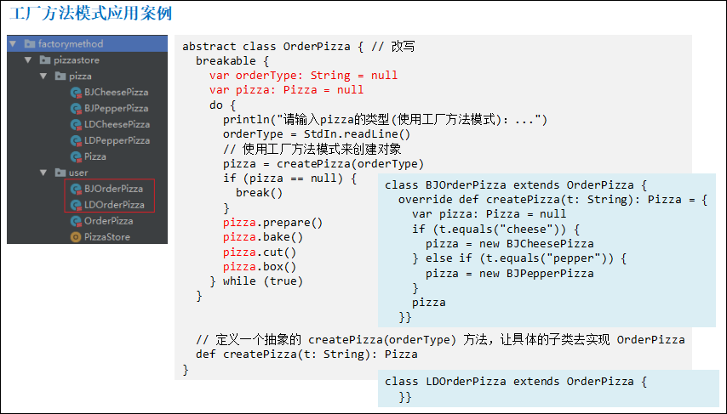

### **17.7 抽象工厂模式(生产类)**

#### **17.7.1 基本介绍**

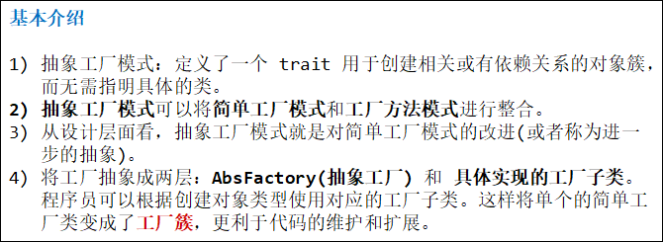

#### **17.7.3 抽象工厂模式应用案例**

图解1

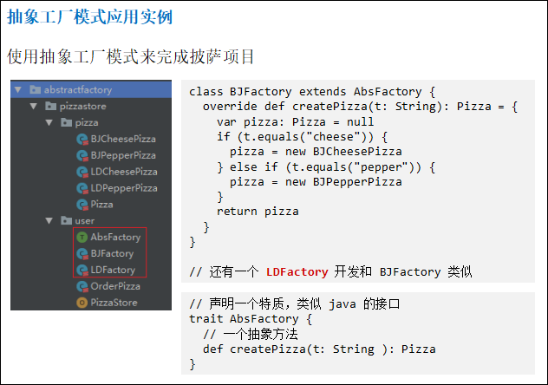

图解2  
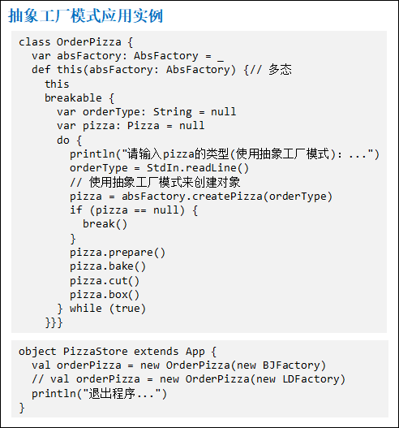

### **17.8 工厂模式小结**

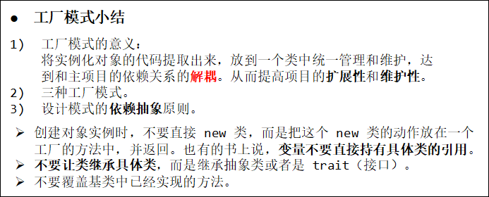  
图解  
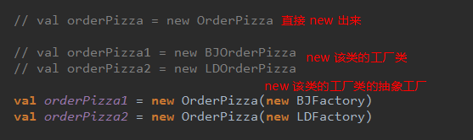  
将工厂抽象成两层：AbsFactory(抽象工厂) 和 具体实现的工厂子类。

### **17.9 单例模式**

#### **17.9.1 什么是单例模式+单例模式的应用场景**

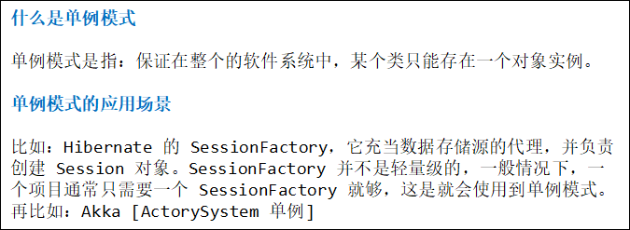

#### **17.9.2 单例模式的应用案例-懒汉式**

Scala 中没有静态的概念，所以为了实现 Java 中单例模式的功能，可以直接采用类对象(即伴生对象)方式构建单例对象。  
示例代码如下：

|  |
| --- |
| package com.atguigu.chapter17.designpattern.singleton  object TestSingleTon1 extends App {   val singleTon1 = SingleTon1.getInstance   val singleTon2 = SingleTon1.getInstance   println(singleTon1.hashCode() + " " + singleTon2.hashCode()) }  // 将 SingleTon1 的构造方法私有化 class SingleTon1 private() {   println("~") }  object SingleTon1 {   private var s: SingleTon1 = null    def getInstance = {     if (s == null) {       s = new SingleTon1     }     s   } } |

底层代码  
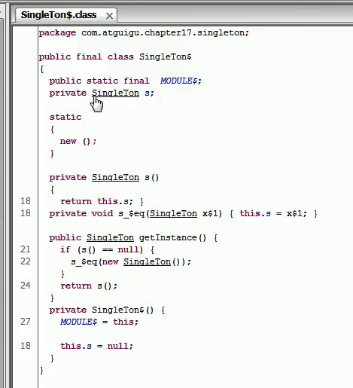

输出结果如下：~  
1626877848 1626877848

#### **17.9.2 单例模式的应用案例-饿汉式**

示例代码如下：

|  |
| --- |
| package com.atguigu.chapter17.designpattern.singleton  object TestSingleTon2 extends App {   val singleTon1 = SingleTon2.getInstance   val singleTon2 = SingleTon2.getInstance   println(singleTon1.hashCode() + " " + singleTon2.hashCode()) }  // 将 SingleTon2 的构造方法私有化 class SingleTon2 private() {   println("~~") }  object SingleTon2 {   private val s: SingleTon2 = new SingleTon2    def getInstance = {     s   } |

底层代码  
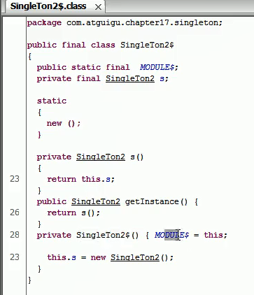

输出结果如下：

~~  
1626877848 1626877848

### **17.10 装饰者模式(Decorator)**

#### **17.10.1 看一个具体的需求**

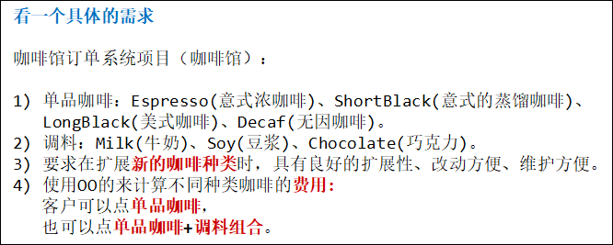

#### **17.10.2 方案1-较差的方案+小结和分析**

方案1-较差的方案

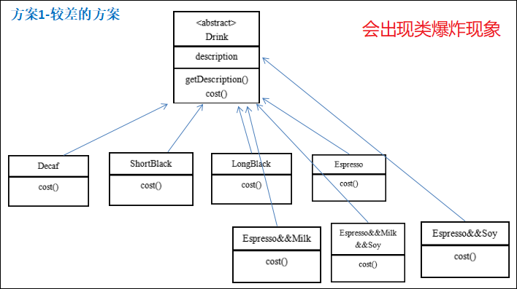  
方案1-小结和分析  
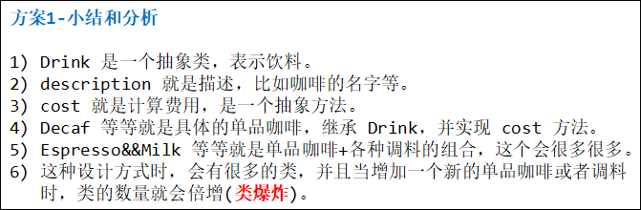

#### **17.10.3 方案2-好点的方案+小结和分析**

方案2-好点的方案

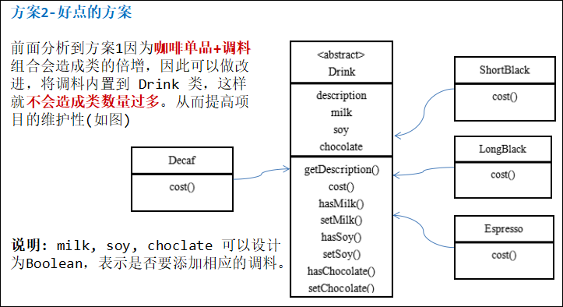  
方案2-小结和分析  
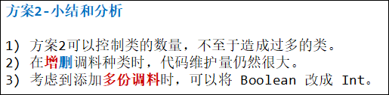

#### **17.10.4 装饰者模式原理**

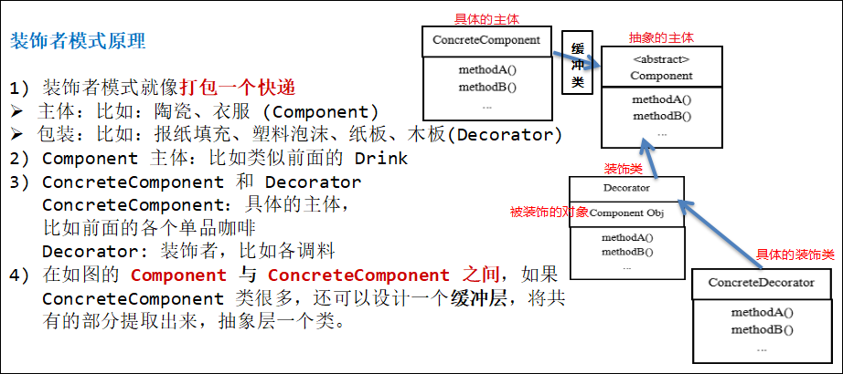

#### **17.10.5 装饰者模式定义**

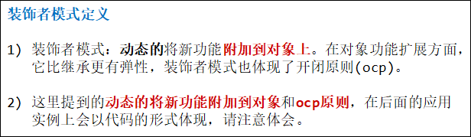

#### **17.10.6 用装饰者模式设计重新设计的方案**

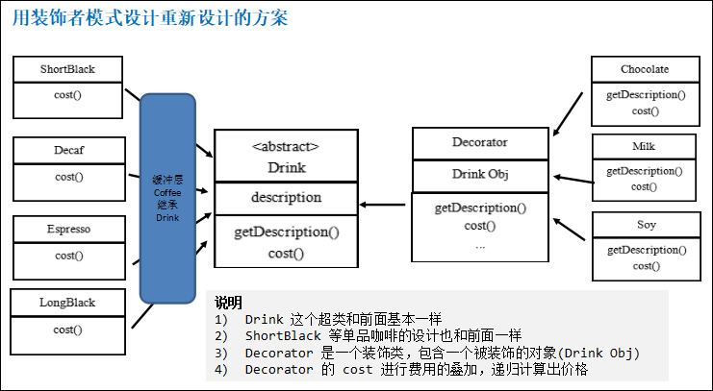  
装饰者模式下的订单：2 份巧克力 + 1份牛奶的 LongBlack  
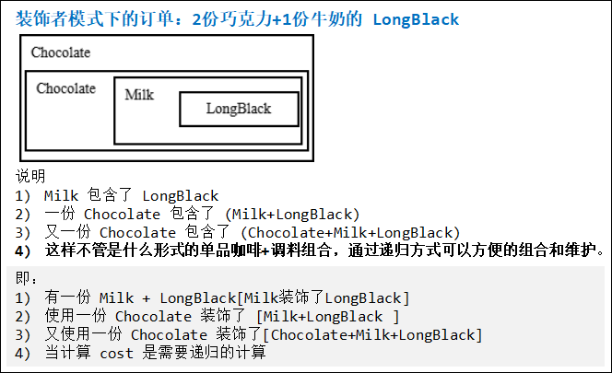

#### **17.10.7 装饰者模式咖啡订单项目应用实例**

咖啡订单项目包结构

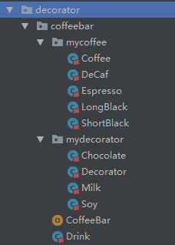

#### **17.10.8 Java 中装饰者模式的经典使用**

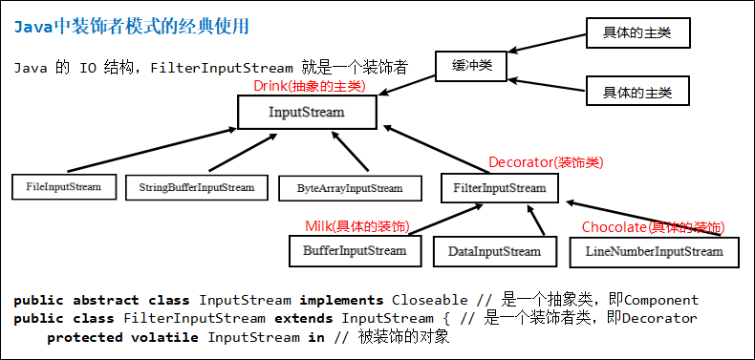

### **17.11 观察者模式(Observer)**

#### **17.11.1 看一个具体的需求**

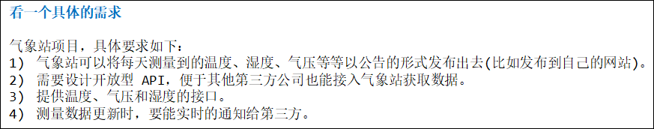  
WeatherData 类  
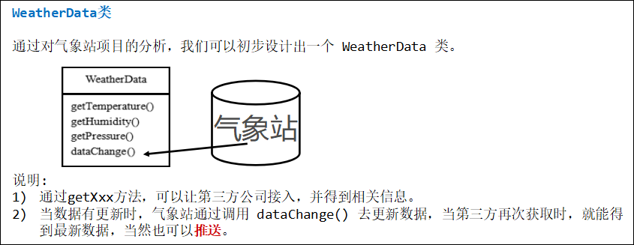

#### **17.11.2 气象站设计方案1-普通方案**

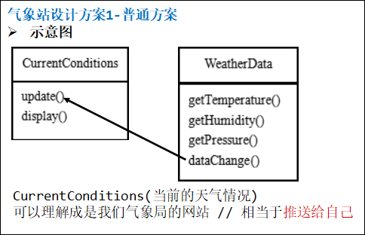  
**代码结构**  
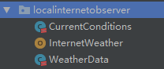  
**代码实现**  
WeatherData.scala

package com.atguigu.chapter17.designpattern.observer.localinternetobserver  
  
// 这个类是气象局维护的一个提供天气情况数据的核心类  
class WeatherData {  
  private var mTemperatrue: Float = _ // 温度  
  private var mPressure: Float = _ // 气压  
  private var mHumidity: Float = _ // 湿度  
  private var mCurrentConditions: CurrentConditions = _ // 气象局的天气公告板（相当于显示界面，我们使用一个类进行模拟）  
  
  // 构造 WeatherData 对象时，将 CurrentConditions 传入进来  
  def this(mCurrentConditions: CurrentConditions) {  
    this  
    this.mCurrentConditions = mCurrentConditions  
  }  
  
  def getTemperature() = {  
    mTemperatrue  
  }  
  
  def getPressure() = {  
    mPressure  
  }  
  
  def getHumidity() = {  
    mHumidity  
  }  
  
  def dataChange() = {  
    // 更新天气公告板最新数据  
    mCurrentConditions.update(getTemperature(), getPressure(), getHumidity())  
  }  
  
  // 气象局更新天气情况的方法（先更新自己的核心类）  
  def setData(mTemperature: Float, mPressure: Float, mHumidity: Float) = {  
    this.mTemperatrue = mTemperature  
    this.mPressure = mPressure  
    this.mHumidity = mHumidity  
    dataChange()  // 再去修改天气公告板最新数据  
  }  
}

CurrentConditions.scala

package com.atguigu.chapter17.designpattern.observer.localinternetobserver  
  
// 气象局的天气公告板  
class CurrentConditions {  
  private var mTemperature: Float = _  
  private var mPressure: Float = _  
  private var mHumidity: Float = _  
  
  // 更新气象局的天气公告板最新数据，然后进行显示  
  def update(mTemperature: Float, mPressure: Float, mHumidity: Float) = {  
    this.mTemperature = mTemperature  
    this.mPressure = mPressure  
    this.mHumidity = mHumidity  
    display() // 显示操作  
  }  
  
  // 显示方法  
  def display() = {  
    println("***气象局的天气公告板显示 Today mTemperature: " + mTemperature + "***")  
    println("***气象局的天气公告板显示 Today mPressure: " + mPressure + "***")  
    println("***气象局的天气公告板显示 Today mHumidity: " + mHumidity + "***")  
  }  
}

InternetWeather.scala

package com.atguigu.chapter17.designpattern.observer.localinternetobserver  
  
object InternetWeather {  
  def main(args: Array[String]): Unit = {  
    // 创建气象局的天气公告板  
    val mCurrentConditions = new CurrentConditions()  
    // 构造 WeatherData 对象时，将 CurrentConditions 传入进来  
    val mWeatherData = new WeatherData(mCurrentConditions)  
    // 模拟设置最新数据  
    mWeatherData.setData(30, 150, 40)  
  }  
}

输出结果如下：

***气象局的天气公告板显示 Today mTemperature: 30.0***  
***气象局的天气公告板显示 Today mPressure: 150.0***  
***气象局的天气公告板显示 Today mHumidity: 40.0***

**气象站设计方案1-普通方案小结与分析**

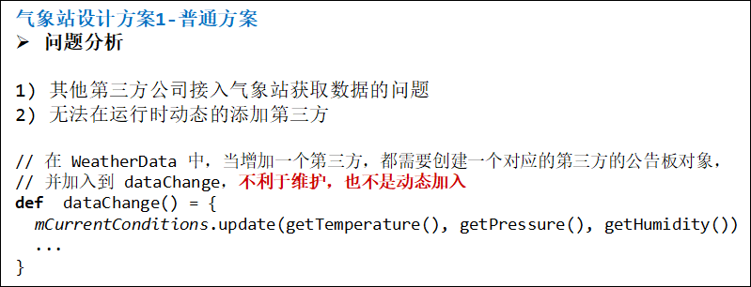

#### **17.11.3 观察者模式原理**

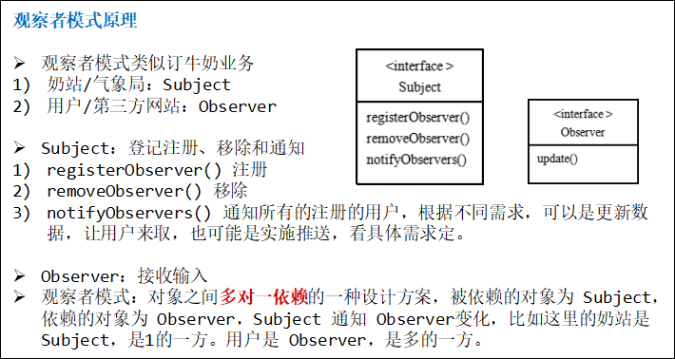

#### **17.11.4 气象站设计方案2-观察者模式**

**设计类图**

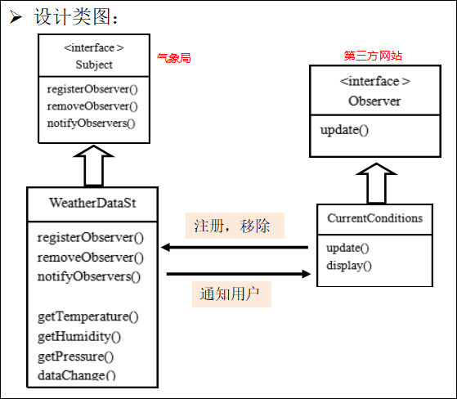

**观察者模式的好处**

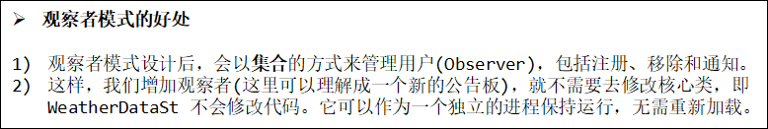  
**代码结构**  
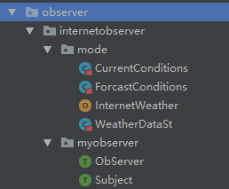  
**代码实现**  
Subject.scala

package com.atguigu.chapter17.designpattern.observer.internetobserver.myobserver  
  
// 气象站-Subject 是一个 trait(接口)  
trait Subject {  
  // 注册  
  def registerObserver(o: ObServer)  
  // 移除  
  def removeObserver(o: ObServer)  
  // 通知  
  def notifyObservers()  
}

ObServer.scala

package com.atguigu.chapter17.designpattern.observer.internetobserver.myobserver  
  
// ObServer 是一个接口  
trait ObServer {  
  // 是抽象方法，等待其它的观察者去具体实现  
  def update(mTemperatrue: Float, mPressure: Float, mHumidity: Float)  
}

WeatherDataSt.scala

package com.atguigu.chapter17.designpattern.observer.internetobserver.mode  
  
import com.atguigu.chapter17.designpattern.observer.internetobserver.myobserver.{ObServer, Subject}  
  
import scala.collection.mutable.ListBuffer  
  
// 气象站 Subject 的实现类-气象站天气数据的类  
class WeatherDataSt extends Subject {  
  private var mTemperature: Float = _  
  private var mPressure: Float = _  
  private var mHumidity: Float = _  
  // 用于管理的所有观察者  
  private val mObservers: ListBuffer[ObServer] = ListBuffer()  
  
  def getTemperature() = {  
    mTemperature  
  }  
  
  def getPressure() = {  
    mPressure  
  }  
  
  def getHumidity() = {  
    mHumidity  
  }  
  
  def dataChange() = {  
    notifyObservers();  
  }  
  
  def setData(mTemperature: Float, mPressure: Float, mHumidity: Float) = {  
    this.mTemperature = mTemperature  
    this.mPressure = mPressure  
    this.mHumidity = mHumidity  
    dataChange()  
  }  
  
  override def registerObserver(o: ObServer): Unit = {  
    mObservers.append(o)  
  }  
  
  override def removeObserver(o: ObServer): Unit = {  
    if (mObservers.contains(o)) {  
      mObservers -= o // 移除  
    }  
  }  
  
  override def notifyObservers(): Unit = {  
    for (item <- mObservers) {  
      item.update(getTemperature(), getPressure(), getHumidity())  
    }  
  }  
}

CurrentConditions.scala

package com.atguigu.chapter17.designpattern.observer.internetobserver.mode  
  
import com.atguigu.chapter17.designpattern.observer.internetobserver.myobserver.ObServer  
  
// 具体的观察者-气象局自己的公告板  
class CurrentConditions extends ObServer {  
  private var mTemperature: Float = _  
  private var mPressure: Float = _  
  private var mHumidity: Float = _  
  
  override def update(mTemperature: Float, mPressure: Float, mHumidity: Float): Unit = {  
    this.mTemperature = mTemperature  
    this.mPressure = mPressure  
    this.mHumidity = mHumidity  
    display() // 显示操作  
  }  
  
  // 显示方法  
  def display() = {  
    println("***Today mTemperature: " + mTemperature + "***")  
    println("***Today mPressure: " + mPressure + "***")  
    println("***Today mHumidity: " + mHumidity + "***")  
  }  
}

ForcastConditions.scala

package com.atguigu.chapter17.designpattern.observer.internetobserver.mode  
  
import com.atguigu.chapter17.designpattern.observer.internetobserver.myobserver.ObServer  
  
// 具体的观察者-广播站的公告板  
class ForcastConditions extends ObServer {  
  private var mTemperature: Float = _  
  private var mPressure: Float = _  
  private var mHumidity: Float = _  
  
  override def update(mTemperatrue: Float, mPressure: Float, mHumidity: Float): Unit = {  
    this.mTemperature = mTemperatrue  
    this.mPressure = mPressure  
    this.mHumidity = mHumidity  
    display()  
  }  
  
  def display() = {  
    println("***广播播报明天温度:" + mTemperature  + "***")  
    println("***广播播报明天气压:" + mPressure + "***")  
    println("***广播播报明天湿度:" + mHumidity + "***")  
  }  
}

InternetWeather.scala

package com.atguigu.chapter17.designpattern.observer.internetobserver.mode  
  
object InternetWeather {  
  // 测试  
  def main(args: Array[String]): Unit = {  
    // 先创建气象站 Subject 的实现类对象  
    val mWeatherDataSt = new WeatherDataSt()  
  
    // 再创建具体的观察者对象  
    val mCurrentConditions = new CurrentConditions()  
    val mForcastConditions = new ForcastConditions()  
  
    // 通过气象站的实现类对象进行注册，并传入对应的具体观察者对象  
    mWeatherDataSt.registerObserver(mCurrentConditions)  
    mWeatherDataSt.registerObserver(mForcastConditions)  
    mWeatherDataSt.setData(30, 150, 40)  
  
    // mWeatherDataSt.removeObserver(mCurrentConditions)  
    // mWeatherDataSt.setData(30, 250, 50)  
  
    // java.util.Observable Java内置观察者模式  
  }  
}

输出结果如下：

***Today mTemperature: 30.0***  
***Today mPressure: 150.0***  
***Today mHumidity: 40.0***  
***广播播报明天温度:30.0***  
***广播播报明天气压:150.0***  
***广播播报明天湿度:40.0***

#### **17.11.5 Java 内置观察者模式**

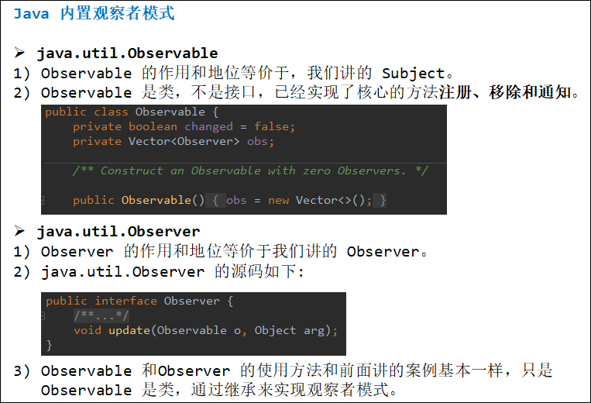

### **17.12 代理模式(Proxy)**

#### **17.12.1 代码模式的基本介绍**

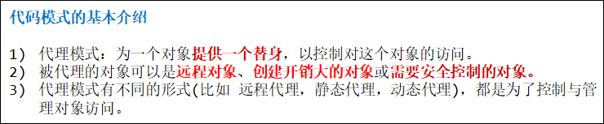

#### **17.12.2 看一个具体的需求**

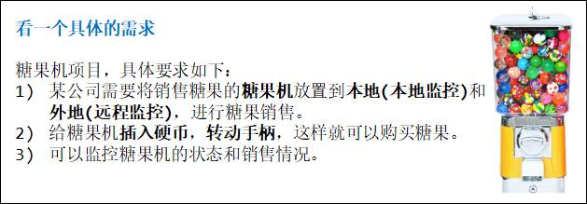

#### **17.12.3 完成监控本地糖果机**

对本地糖果机的状态和销售情况进行监控，相对比较简单，完成该功能。  
**代码结构**

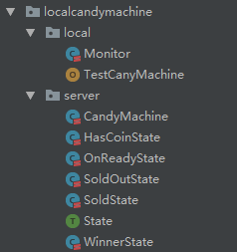  
**代码实现**  
State.scala

package com.atguigu.chapter17.designpattern.proxy.localcandymachine.server  
  
trait State extends Serializable {  
  def insertCoin() // 插入硬币  
  def returnCoin() // 返回硬币  
  def turnCrank() // 转动曲柄  
  def printstate() // 输出状态  
  def getstatename(): String // 返回状态名字  
  def dispense() // 分配状态的，比如：卖出一块糖后，就看看当前糖果机应该进入哪个状态  
}

CandyMachine.scala

package com.atguigu.chapter17.designpattern.proxy.localcandymachine.server  
  
// 糖果机  
class CandyMachine {  
  var mSoldOutState: State = _  
  var mOnReadyState: State = _  
  var mHasCoinState: State = _  
  var mSoldState: State = _  
  var mWinnerState: State = _  
  private var location = ""  
  private var state: State = _  
  private var count = 0  
  
  def this(location: String, count: Int) {  
    this  
    this.location = location  
    this.count = count  
    mSoldOutState = new SoldOutState(this);  
    mOnReadyState = new OnReadyState(this);  
    mHasCoinState = new HasCoinState(this);  
    mSoldState = new SoldState(this);  
    mWinnerState = new WinnerState(this);  
    if (count > 0) {  
      state = mOnReadyState;  
    } else {  
      state = mSoldOutState;  
    }  
  }  
  
  // 给糖果机设置状态  
  def setState(state: State) = {  
    this.state = state  
  }  
  
  def getLocation(): String = {  
    location  
  }  
  
  def insertCoin() = {  
    state.insertCoin()  
  }  
  
  def returnCoin() = {  
    state.returnCoin()  
  }  
  
  def turnCrank() = {  
    state.turnCrank()  
    state.dispense()  
  }  
  
  def releaseCandy() = {  
    if (count > 0) {  
      count = count - 1  
      println("a candy rolling out!");  
    }  
  }  
  
  def getCount(): Int = {  
    count  
  }  
  
  def printstate() = {  
    state.printstate()  
  }  
  
  def getstate(): State = {  
    state  
  }  
}

SoldOutState.scala

package com.atguigu.chapter17.designpattern.proxy.localcandymachine.server  
  
// 销售完的状态  
class SoldOutState extends State {  
  // 说明:@transient 注解将字段标记为瞬态的，即表示一个域不是该对象串行化的一部分  
  @transient private var mCandyMachine: CandyMachine = _  
  
  def this(mCandyMachine: CandyMachine) {  
    this  
    this.mCandyMachine = mCandyMachine  
  }  
  
  override def getstatename(): String = {  
    "SoldOutState"  
  }  
  
  override def insertCoin(): Unit = {  
    println("you can't insert coin, the machine sold out!")  
  }  
  
  override def printstate(): Unit = {  
    println("***SoldOutState***")  
  }  
  
  override def returnCoin(): Unit = {  
    println("you can't return, you haven't inserted a coin yet!")  
  }  
  
  override def turnCrank(): Unit = {  
    println("you turned, but there are no candies!")  
  }  
  
  // 没有业务逻辑  
  override def dispense(): Unit = {  
  
  }  
}

OnReadyState.scala

package com.atguigu.chapter17.designpattern.proxy.localcandymachine.server  
  
class OnReadyState extends State {  
  // 说明:@transient注解将字段标记为瞬态的，即表示一个域不是该对象串行化的一部分  
  @transient private var mCandyMachine: CandyMachine = _  
  
  def this(mCandyMachine: CandyMachine) {  
    this  
    this.mCandyMachine = mCandyMachine  
  }  
  
  override def getstatename(): String = {  
    "OnReadyState"  
  }  
  
  override def insertCoin(): Unit = {  
    println("you have inserted a coin, next, please turn crank!")  
    // 同时给糖果机设置，有硬币的状态  
    this.mCandyMachine.setState(mCandyMachine.mHasCoinState)  
  }  
  
  override def printstate(): Unit = {  
    println("***OnReadyState***")  
  }  
  
  override def returnCoin(): Unit = {  
    println("you haven't inserted a coin yet!")  
  }  
  
  override def turnCrank(): Unit = {  
    println("you turned, but you haven't inserted a coin!")  
  }  
  
  // 在此状态下 dispense 没有业务逻辑  
  override def dispense(): Unit = {  
  
  }  
}

HasCoinState.scala

package com.atguigu.chapter17.designpattern.proxy.localcandymachine.server  
  
// 用户投入了一块硬币后的状态  
class HasCoinState extends State {  
  // 说明:@transient 注解将字段标记为瞬态的，即表示一个域不是该对象串行化的一部分  
  @transient private var mCandyMachine: CandyMachine = _  
  
  // 观察的是 CandyMachine 糖果机的状态  
  def this(mCandyMachine: CandyMachine) {  
    this  
    this.mCandyMachine = mCandyMachine  
  }  
  
  override def getstatename(): String = {  
    "HasCoinState"  
  }  
  
  // 根据当前状态，我们的 insertCoin 有不同的业务逻辑  
  override def insertCoin(): Unit = {  
    println("you can't insert another coin!")  
  }  
  
  override def printstate(): Unit = {  
    println("***HasCoinState***")  
  }  
  
  override def returnCoin(): Unit = {  
    println("coin return!")  
    // 如果在有 Coin 的状态下，执行了returnCoin，那么糖果机又进入到 redayState  
    mCandyMachine.setState(mCandyMachine.mOnReadyState)  
  }  
  
  // 转动手柄  
  override def turnCrank(): Unit = {  
    println("crank turn...!");  
    val ranwinner = new java.util.Random()  
    // 设置一个抽奖随机数，如果返回一个0，就再奖励一块糖  
    val winner = ranwinner.nextInt(10)  
    if (winner == 0) {  
      mCandyMachine.setState(mCandyMachine.mWinnerState)  
    } else {  
      mCandyMachine.setState(mCandyMachine.mSoldState)  
    }  
  }  
  
  // 没有逻辑  
  override def dispense(): Unit = {  
  
  }  
}

SoldState.scala

package com.atguigu.chapter17.designpattern.proxy.localcandymachine.server  
  
// 处于销售的状态  
class SoldState extends State {  
  // 说明:@transient 注解将字段标记为瞬态的，即表示一个域不是该对象串行化的一部分  
  @transient private var mCandyMachine: CandyMachine = _  
  
  def this(mCandyMachine: CandyMachine) {  
    this  
    this.mCandyMachine = mCandyMachine  
  }  
  
  override def getstatename(): String = {  
    "SoldState"  
  }  
  
  // 根据当前状态，我们的 insertCoin 有不同的业务逻辑  
  // 其它的方法同样存在这样的处理  
  override def insertCoin(): Unit = {  
    println("please wait! we are giving you a candy!")  
  }  
  
  override def printstate(): Unit = {  
    println("******SoldState******")  
  }  
  
  override def returnCoin(): Unit = {  
    println("you haven't inserted a coin yet!")  
  }  
  
  override def turnCrank(): Unit = {  
    println("we are giving you a candy, turning another get nothing!")  
  }  
  
  override def dispense(): Unit = {  
    mCandyMachine.releaseCandy() // 数量减去  
    if (mCandyMachine.getCount() > 0) { // 如果还有糖，则进入 readystate  
      mCandyMachine.setState(mCandyMachine.mOnReadyState);  
    } else { // 没有糖，则进入 soleoutstate  
      println("Oo, out of candies");  
      mCandyMachine.setState(mCandyMachine.mSoldOutState);  
    }  
  }  
}

WinnerState.scala

package com.atguigu.chapter17.designpattern.proxy.localcandymachine.server  
  
class WinnerState extends State {  
  // 说明:@transient 注解将字段标记为瞬态的，即表示一个域不是该对象串行化的一部分  
  @transient private var mCandyMachine: CandyMachine = _  
  
  def this(mCandyMachine: CandyMachine) {  
    this  
    this.mCandyMachine = mCandyMachine  
  }  
  
  override def getstatename(): String = {  
    "WinnerState"  
  }  
  
  // 根据当前状态，我们的 insertCoin 有不同的业务逻辑  
  override def insertCoin(): Unit = {  
    println("please wait! we are giving you a candy!")  
  }  
  
  override def printstate(): Unit = {  
    println("***WinnerState***")  
  }  
  
  override def returnCoin(): Unit = {  
    println("you haven't inserted a coin yet!")  
  }  
  
  override def turnCrank(): Unit = {  
    println("we are giving you a candy, turning another get nothing!");  
  
  }  
  
  override def dispense(): Unit = {  
    mCandyMachine.releaseCandy()  
    if (mCandyMachine.getCount() == 0) {  
      mCandyMachine.setState(mCandyMachine.mSoldOutState);  
    } else {  
      println("you are a winner!you get another candy!")  
      mCandyMachine.releaseCandy()  
      if (mCandyMachine.getCount() > 0) {  
        mCandyMachine.setState(mCandyMachine.mOnReadyState);  
      } else {  
        println("Oo, out of candies");  
        mCandyMachine.setState(mCandyMachine.mSoldOutState);  
      }  
    }  
  }  
}

Monitor.scala

package com.atguigu.chapter17.designpattern.proxy.localcandymachine.local  
  
import com.atguigu.chapter17.designpattern.proxy.localcandymachine.server.CandyMachine  
  
import scala.collection.mutable.ListBuffer  
  
// 监控糖果机的类  
class Monitor {  
  
  // 可以监控多台糖果机  
  private val candyMachinelst: ListBuffer[CandyMachine] = ListBuffer()  
  
  // 给监控器增加一个糖果机  
  def addMachine(mCandyMachine: CandyMachine) = {  
    candyMachinelst.append(mCandyMachine)  
  }  
  
  // 输出该监控器管理的各个糖果机的信息  
  def report() = {  
    // var mCandyMachine:CandyMachine = null  
    for (mCandyMachine <- this.candyMachinelst) {  
      println("----------------------------------------")  
      println("Machine Loc:" + mCandyMachine.getLocation())  
      println("Machine Candy count:" + mCandyMachine.getCount())  
      println("Machine State:" + mCandyMachine.getstate().getstatename())  
    }  
  }  
}

TestCanyMachine.scala

package com.atguigu.chapter17.designpattern.proxy.localcandymachine.local  
  
import com.atguigu.chapter17.designpattern.proxy.localcandymachine.server.CandyMachine  
  
// 测试  
object TestCanyMachine {  
  def main(args: Array[String]): Unit = {  
    // 创建一个监控器  
    val mMonitor = new Monitor()  
  
    // 创建一个 北京-海淀区 的 糖果机，并设置默认有 6 颗糖  
    var mCandyMachine = new CandyMachine("北京-海淀区", 6)  
    // 将该糖果机加入到监控器  
    mMonitor.addMachine(mCandyMachine)  
  
    mCandyMachine = new CandyMachine("北京-昌平区", 4)  
    // 修改该糖果机的初始状态  
    mCandyMachine.insertCoin() // 投入硬币  
    // 将该糖果机加入到监控器  
    mMonitor.addMachine(mCandyMachine)  
  
    mCandyMachine = new CandyMachine("北京-朝阳区", 14);  
    // 修改该糖果机的初始状态  
    mCandyMachine.insertCoin() // 投入硬币  
    mCandyMachine.turnCrank() // 转动曲柄，出糖  
    // 将该糖果机加入到监控器  
    mMonitor.addMachine(mCandyMachine)  
  
    // 输出监控器管理所有糖果机的信息  
    mMonitor.report()  
  }  
}

输出结果如下：

you have inserted a coin, next, please turn crank!  
you have inserted a coin, next, please turn crank!  
crank turn...!  
a candy rolling out!  
----------------------------------------  
Machine Loc:北京-海淀区  
Machine Candy count:6  
Machine State:OnReadyState  
----------------------------------------  
Machine Loc:北京-昌平区  
Machine Candy count:4  
Machine State:HasCoinState  
----------------------------------------  
Machine Loc:北京-朝阳区  
Machine Candy count:13  
Machine State:OnReadyState

#### **17.12.4 完成监控远程糖果机**

**完成监控远程糖果机**

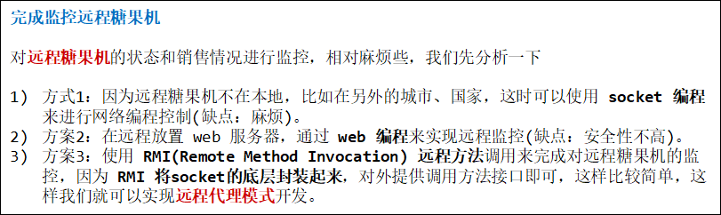  
**远程代理模式监控方案**  
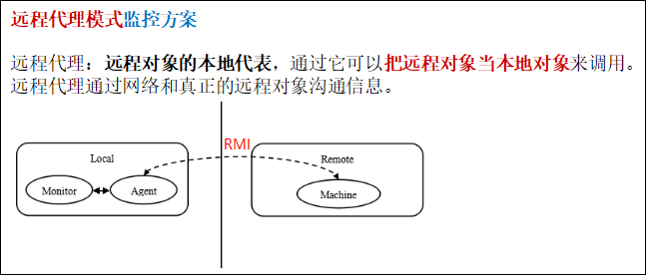

#### **17.12.6 Java RMI实现远程代理**

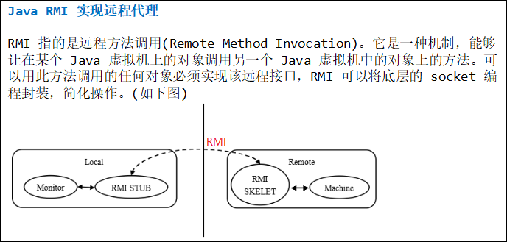

**Java RMI 的介绍**  
  1、RMI 远程方法调用是计算机之间通过网络实现对象调用的一种通讯机制。  
  2、使用 RMI 机制，一台计算机上的对象可以调用另外一台计算机上的对象来获取远程数据。  
  3、RMI 被设计成一种面向对象开发方式，允许程序员使用远程对象来实现通信。

**Java RMI 的开发应用案例-说明**  
  请编写一个 JavaRMI 的案例，代理端(客户端)可以通过RMI远程调用远程端注册的一个服务的 sayHello 的方法，并且返回结果。

**Java RMI 的开发应用案例-开发步骤**  
  1、制作远程接口：接口文件  
  2、远程接口的实现：Service 文件  
  3、RMI 服务端注册，开启服务  
  4、RMI 代理端通过 RMI 查询到服务端，建立联系，通过接口调用远程方法

**Java RMI 的开发应用案例-程序框架**

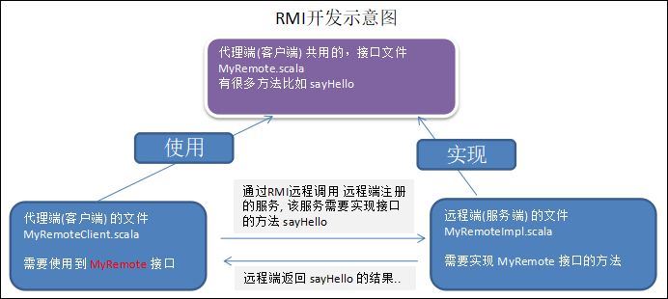

**Java RMI 的开发应用案例-代码实现**  
代码结构

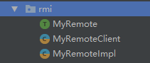  
代码实现  
MyRemote.scala

package com.atguigu.chapter17.designpattern.proxy.rmi  
  
import java.rmi.{Remote, RemoteException}  
  
// 接口文件，该文件会给远程端和本地端使用  
trait MyRemote extends Remote {  
  // 一个抽象方法，子类去具体实现  
  @throws(classOf[RemoteException])  
  def sayHello(): String // throws RemoteException  
}

MyRemoteClient.scala

package com.atguigu.chapter17.designpattern.proxy.rmi  
  
import java.rmi.Naming  
  
class MyRemoteClient {  
  def go() = {  
    val service = Naming.lookup("rmi://127.0.0.1:9999/RemoteHello").asInstanceOf[MyRemote]  
    val str = service.sayHello()  
    println("str = " + str)  
  }  
}  
  
object MyRemoteClient {  
  def main(args: Array[String]): Unit = {  
    new MyRemoteClient().go()  
  }  
}

MyRemoteImpl.scala

package com.atguigu.chapter17.designpattern.proxy.rmi  
  
import java.rmi.registry.LocateRegistry  
import java.rmi.{Naming, RemoteException}  
import java.rmi.server.UnicastRemoteObject  
  
// 实现了 MyRemote 接口的方法  
class MyRemoteImpl extends UnicastRemoteObject with MyRemote {  
  @throws(classOf[RemoteException])  
  override def sayHello(): String = {  
    "Hello World!"  
  }  
}  
  
// 完成对服务 sayHello 的注册  
object MyRemoteImpl {  
  def main(args: Array[String]): Unit = {  
    val service: MyRemote = new MyRemoteImpl()  
    // 把服务绑定到9999端口  
    // 第一种注册方式：  
    // LocateRegistry.createRegistry(9999)  
    // Naming.rebind("RemoteHello", service)  
    // 第二种注册方式：  
    Naming.rebind("rmi://127.0.0.1:9999/RemoteHello", service)  
    println("远程服务开启，在 127.0.0.1 的 9999 端口监听，服务名 RemoteHello")  
  }  
}

#### **17.12.7 使用远程代理模式完成远程糖果机监控**

**类结构图**

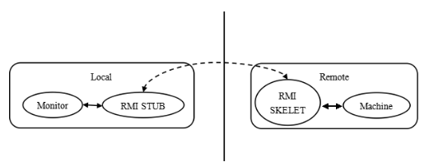  
**代码实现**  
代码结构  
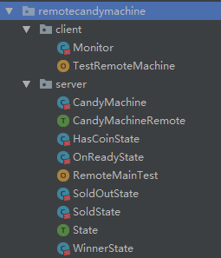  
大部分代码同上，增加代码如下：  
CandyMachineRemote.scala

package com.atguigu.chapter17.designpattern.proxy.remotecandymachine.server  
  
import java.rmi.{Remote, RemoteException}  
  
trait CandyMachineRemote extends Remote {  
  
  @throws(classOf[RemoteException])  
  def getLocation(): String  
  
  @throws(classOf[RemoteException])  
  def getCount(): Int  
  
  @throws(classOf[RemoteException])  
  def getstate(): State  
}

RemoteMainTest.scala

package com.atguigu.chapter17.designpattern.proxy.remotecandymachine.server  
  
import java.rmi.Naming  
import java.rmi.registry.LocateRegistry  
  
object RemoteMainTest {  
  def main(args: Array[String]): Unit = {  
    try {  
      val service = new CandyMachine("candymachine1", 10)  
      // LocateRegistry.createRegistry(6602)  
      // Naming.rebind("candymachine1", service)  
      Naming.rebind("rmi://127.0.0.1:6602/candymachine1", service)  
      service.insertCoin() // 故意改变下糖果机的初始状态，看是否在客户端(代理端)监控到  
      service.turnCrank() // 出糖  
      println("服务器端1台糖果机开始运行，在 6602 端口监听...")  
    } catch {  
      case ex: Exception => {  
        ex.printStackTrace()  
      }  
    }  
  }  
}

Monitor.scala

package com.atguigu.chapter17.designpattern.proxy.remotecandymachine.client  
  
import com.atguigu.chapter17.designpattern.proxy.remotecandymachine.server.CandyMachineRemote  
  
import scala.collection.mutable.ListBuffer  
  
class Monitor {  
  
  // 如果是远程监控，这里我们放的是 CandyMachineRemote，即糖果机的代理  
  private val candyMachinelst: ListBuffer[CandyMachineRemote] = ListBuffer()  
  
  // 给监控器增加一个糖果机  
  def addMachine(mCandyMachine:CandyMachineRemote) = {  
    candyMachinelst.append(mCandyMachine)  
  }  
  
  def  report() = {  
    //var mCandyMachine:CandyMachine = null  
    for (mCandyMachine <- this.candyMachinelst) {  
      println("----------------------------------------")  
      println("Machine Loc:" + mCandyMachine.getLocation())  
      println("Machine Candy count:" + mCandyMachine.getCount())  
      println("Machine State:" + mCandyMachine.getstate().getstatename())  
    }  
  }  
}

TestRemoteMachine.scala

package com.atguigu.chapter17.designpattern.proxy.remotecandymachine.client  
  
import java.rmi.Naming  
  
import com.atguigu.chapter17.designpattern.proxy.remotecandymachine.server.CandyMachineRemote  
  
object TestRemoteMachine {  
  def main(args: Array[String]): Unit = {  
    val mMonitor = new Monitor()  
  
    try {  
      // 通过 rmi 获取到远程的糖果机  
      val mCandyMachine = Naming.lookup("rmi://127.0.0.1:6602/candymachine1").asInstanceOf[CandyMachineRemote]  
      mMonitor.addMachine(mCandyMachine)  
  
    } catch {  
      case ex: Exception => ex.printStackTrace()  
    }  
    mMonitor.report()  
  }  
}

#### **17.12.8 动态代理**

**动态代理**：运行时动态的创建代理类(对象)，并将方法调用转发到指定类(对象)。

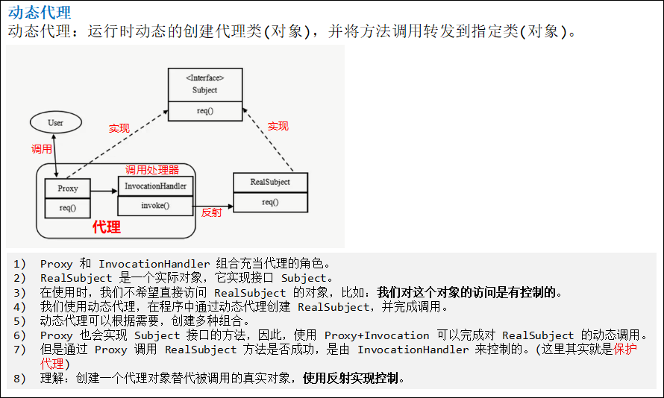

**保护代理**：通过前面的分析：大家可以看出动态代理其实就体现出保护代理，即在代理时，对被代理的对象(类)的哪些方法可以调用，哪些方法不能调用在 InvocationHandler 可以控制(通过反射实现)。因此动态代理就体现(实现)了保护代理的效果。

**动态代理的应用案例**  
应用案例说明  
  有一个婚恋网项目，女友/男友有个人信息、兴趣爱好和总体评分，要求：  
  1、不能自己给自己评分  
  2、其它用户可以评分，但是不能设置信息、兴趣爱好。  
  3、请使用动态代理实现保护代理的效果。  
  4、分析这里我们需要写两个代理。一个是自己使用，一个是提供给其它用户使用。  
示意图如下

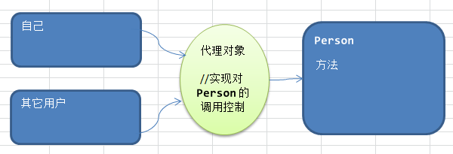  
代码结构  
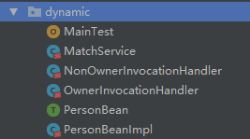  
代码实现  
PersonBean.scala

package com.atguigu.chapter17.designpattern.proxy.dynamic  
  
// 这个就是 Subject  
trait PersonBean {  
  
  def getName(): String  
  
  def getGender(): String  
  
  def getInterests(): String  
  
  def getScore(): Int  
  
  def setName(name: String)  
  
  def setGender(gender: String)  
  
  def setInterests(interests: String)  
  
  def setScore(score: Int)  
}

PersonBeanImpl.scala

package com.atguigu.chapter17.designpattern.proxy.dynamic  
  
// RealSubject 的对象  
class PersonBeanImpl extends PersonBean {  
  var name = ""  
  var gender = ""  
  var interests = ""  
  var score: Int = _ // 评分值  
  
  override def getName(): String = {  
    return name  
  }  
  
  override def getGender(): String = {  
    gender  
  }  
  
  override def getInterests(): String = {  
    interests  
  }  
  
  // 自己可以调用，其他用户不可以调用  
  override def setName(name: String): Unit = {  
    this.name = name  
  }  
  
  // 自己可以调用，其他用户不可以调用  
  override def setGender(gender: String): Unit = {  
    this.gender = gender  
  }  
  
  // 自己可以调用，其他用户不可以调用  
  override def setInterests(interests: String): Unit = {  
    this.interests = interests  
  }  
  
  override def getScore(): Int = {  
    score  
  }  
  
  // 自己不可以调用，其他用户可以调用  
  override def setScore(score: Int): Unit = {  
    this.score = score  
  }  
}

OwnerInvocationHandler.scala

package com.atguigu.chapter17.designpattern.proxy.dynamic  
  
import java.lang.reflect.{InvocationHandler, Method}  
  
// 自己调用的代理  
class OwnerInvocationHandler extends InvocationHandler {  
  // 设置被调用的对象 PersonBean，实际是 PersonBeanImpl  
  var person: PersonBean = _  
  
  // 构造器  
  def this(person: PersonBean) {  
    this  
    this.person = person  
  }  
  
  // 说明  
  // 这里的 proxy 就是和 OwnerInvocationHandler 组合的代理  
  @throws(classOf[Throwable])  
  override def invoke(proxy: scala.Any, method: Method, args: Array[AnyRef]): AnyRef = {  
    // 如果是get方法就直接调用  
    if (method.getName().startsWith("get")) {  
      // return method.invoke(person, args) // 此处在 java 中的写法  
      return method.invoke(person) // 此处在 scala 中的写法  
      // 自己不能调用 setHotOrNotRating 方法，即不能给自己评分  
    } else if (method.getName().equals("setScore")) {  
      // 返回一个异常，这里是向上抛出上一级  
      return new IllegalAccessException()  
      // 如果是其他 set 方法就直接调用  
    } else if (method.getName().startsWith("set")) {  
      return method.invoke(person, args(0).toString)  
    }  
    null  
  }  
}

NonOwnerInvocationHandler。scala

package com.atguigu.chapter17.designpattern.proxy.dynamic  
  
import java.lang.reflect.{InvocationHandler, Method}  
  
// 其它用户调用的代理  
class NonOwnerInvocationHandler extends InvocationHandler {  
  // 设置被调用的对象 PersonBean，实际是 PersonBeanImpl  
  var person: PersonBean = _  
  
  // 构造器  
  def this(person: PersonBean) {  
    this  
    this.person = person  
  }  
  
  // 说明  
  // 这里的 proxy 就是和 NonOwnerInvocationHandler 组合的代理  
  @throws(classOf[Throwable])  
  override def invoke(proxy: scala.Any, method: Method, args: Array[AnyRef]): AnyRef = {  
    // 如果是 get 方法就直接调用  
    if (method.getName().startsWith("get")) {  
      // return method.invoke(person, args) // 此处在 java 中的写法  
      return method.invoke(person) // 此处在 scala 中的写法  
      // 其它用户可以调用 setHotOrNotRating 方法进行评分  
    } else if (method.getName().equals("setScore")) {  
      return method.invoke(person, Integer.valueOf(args(0).toString))  
      // 其它用户不能调用 set 方法  
    } else if (method.getName().startsWith("set")) {  
      return new IllegalAccessException()  
    }  
    null  
  }  
}

MatchService.scala

package com.atguigu.chapter17.designpattern.proxy.dynamic  
  
import java.lang.reflect.Proxy  
  
class MatchService {  
  println("****测试OwnerInvocationHandler*************")  
  // 创建一个 Person 对象  
  val tom = getPersonInfo("tom", "男", "爱好编程")  
  // 获取一个给自己调用的代理对象，它替代被调用的对象  
  val OwnerProxy = getOwnerProxy(tom)  
  
  println("Name is " + OwnerProxy.getName())  
  println("Interests is " + OwnerProxy.getInterests())  
  
  OwnerProxy.setInterests("爱好淘宝")  
  println("Interests is " + OwnerProxy.getInterests())  
  
  // 自己给自己设置评分，通过代理控制，不能成功  
  println("Score is " + OwnerProxy.getScore())  
  OwnerProxy.setScore(100) // 给自己刷分  
  println("Score is " + OwnerProxy.getScore()) // 分值仍然为0  
  
  
  println("****测试NonOwnerInvocationHandler**********")  
  val mary = getPersonInfo("mary", "女", "爱好购物")  
  val nonOwnerProxy = getNonOwnerProxy(mary)  
  println("Name is " + nonOwnerProxy.getName())  
  println("Interests is " + nonOwnerProxy.getInterests())  
  
  // 其它人不能修改兴趣，通过代理进行控制不能调用 setInterests  
  nonOwnerProxy.setInterests("爱好宠物")  
  println("Interests is " + nonOwnerProxy.getInterests())  
  nonOwnerProxy.setScore(68) // 其它人可以评分  
  println("score is " + nonOwnerProxy.getScore())  
  
  def getPersonInfo(name: String, gender: String, interests: String): PersonBean = {  
    val person = new PersonBeanImpl()  
    person.setName(name)  
    person.setGender(gender)  
    person.setInterests(interests)  
    person  
  }  
  
  def getOwnerProxy(person: PersonBean): PersonBean = {  
    Proxy.newProxyInstance(person.getClass()  
      .getClassLoader(), person.getClass().getInterfaces(),  
      new OwnerInvocationHandler(person)).asInstanceOf[PersonBean]  
  }  
  
  def getNonOwnerProxy(person: PersonBean): PersonBean = {  
    Proxy.newProxyInstance(person.getClass()  
      .getClassLoader(), person.getClass().getInterfaces(),  
      new NonOwnerInvocationHandler(person)).asInstanceOf[PersonBean]  
  }  
}

MainTest

package com.atguigu.chapter17.designpattern.proxy.dynamic  
  
object MainTest {  
  def main(args: Array[String]): Unit = {  
    var mMatchService: MatchService = new MatchService()  
  }  
}

输出结果如下：

****测试OwnerInvocationHandler*************  
Name is tom  
Interests is 爱好编程  
Interests is 爱好淘宝  
Score is 0  
Score is 0  
****测试NonOwnerInvocationHandler**********  
Name is mary  
Interests is 爱好购物  
Interests is 爱好购物  
score is 68

#### **17.12.9 几种常见的代理模式介绍-几种变体**

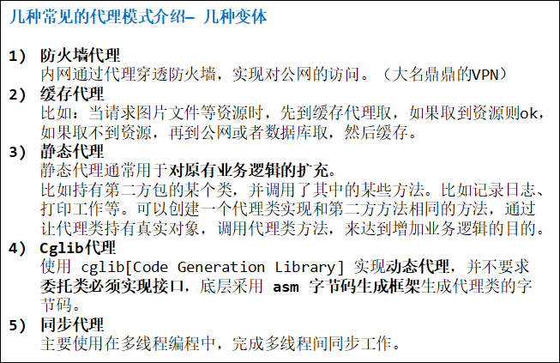

[回到顶部](https://www.cnblogs.com/chenmingjun/p/10667061.html#_labelTop)

## ****第十八章 泛型、上下界、视图界定、上下文界定、协变逆变不变****

### **18.1 泛型**

**泛型的基本介绍**  
  1、如果我们要求函数的参数可以接受任意类型。可以使用泛型，这个类型可以代表任意的数据类型。   
  2、例如 List，在创建 List 时，可以传入整型、字符串、浮点数等等任意类型。那是因为 List 在 类定义时引用了泛型。比如在 Java 中：public interface List<E> extends Collection<E>

**Scala 中泛型应用案例1**  
要求：  
  1、编写一个 Message 类  
  2、可以构建 Int 类型的 Message、String 类型的 Message  
  3、要求使用泛型来完成设计(说明：不能使用 Any)  
示例代码如下：

|  |
| --- |
| package com.atguigu.chapter18.generic  object GenericDemo01 {   def main(args: Array[String]): Unit = {     val mes1 = new IntMessage[Int](20)     println(mes1.get)      val mes2 = new StrMessage[String]("hello")     println(mes2.get)   } }  /* 1、编写一个 Message 类 2、可以构建 Int 类型的 Message、String 类型的 Message 3、要求使用泛型来完成设计(说明：不能使用 Any)  */  // 在 Scala 定义泛型用[T]， t 为泛型的引用 abstract class Message[T](t: T) {   def get: T = {     t   }    // 简写形式   // def get: T = t }  // 子类扩展的时候，约定了具体的类型 class IntMessage[Int](msg: Int) extends Message(msg)  class StrMessage[String](msg: String) extends Message(msg) |

输出结果如下：

20  
hello

**Scala 泛型应用案例2**  
要求：  
  1、请设计一个 EnglishClass(英语班级类)，在创建 EnglishClass 的一个实例时，需要指定[班级开班季节(spring,autumn,summer,winter)、班级名称、班级类型]。  
  2、开班季节只能是指定的，班级名称为 String，班级类型是(字符串类型 "高级班", "初级班", …) 或者是 Int 类型(1, 2, 3 等)  
  3、请使用泛型来完成本案例。  
示例代码如下：

|  |
| --- |
| package com.atguigu.chapter18.generic  import com.atguigu.chapter18.generic.SeasonEnum.SeasonEnum  object GenericDemo02 {   def main(args: Array[String]): Unit = {     // 测试     val class01 = new EnglishClass[SeasonEnum, String, String](SeasonEnum.spring, "0705", "高级班")     println("class01 = " + class01.classSeason +" "+ class01.className +" "+ class01.classType)      val class02 = new EnglishClass[SeasonEnum, String, Int](SeasonEnum.spring, "0705", 1)     println("class01 = " + class02.classSeason +" "+ class02.className +" "+ class02.classType)   } }  /* 1、请设计一个 EnglishClass(英语班级类)，在创建 EnglishClass 的一个实例时，需要指定[班级开班季节(spring,autumn,summer,winter)、班级名称、班级类型]。 2、开班季节只能是指定的，班级名称为 String，班级类型是(字符串类型 "高级班", "初级班", ...) 或者是 Int 类型(1, 2, 3 等) 3、请使用泛型来完成本案例。  */ class EnglishClass[A, B, C](val classSeason: A, val className: B, val classType: C)  // 季节是枚举类型 object SeasonEnum extends Enumeration {   type SeasonEnum = Value // 自定义 SeasonEnum，是 Value 类型，这样才能使用   val spring, autumn, summer, winter = Value } |

输出结果如下：

class01 = spring 0705 高级班  
class02 = spring 0705 1

**Scala 泛型应用案例3**  
要求：  
  1、定义一个函数，可以获取各种类型的 List 的中间 index 的值  
  2、使用泛型完成  
示例代码如下：

package com.atguigu.chapter18.generic  
  
object GenericDemo03 {  
  def main(args: Array[String]): Unit = {  
    // 测试  
    val list1 = List("hello", "dog", "world")  
    val list2 = List(90, 65, 15)  
  
    println(midList[String](list1)) // dog  
    println(midList[Int](list2)) // 65  
  }  
  
  /**  
    * 1、定义一个函数，可以获取各种类型的 List 的中间 index 的值  
    * 2、使用泛型完成  
    */  
  def midList[E](lst: List[E]): E = {  
    lst(lst.length / 2)  
  }  
}

输出结果如下：

dog  
15

### **18.2 类型约束-上界(Upper Bounds)/下界(Lower Bounds)**

**上界(Upper Bounds)介绍和使用**

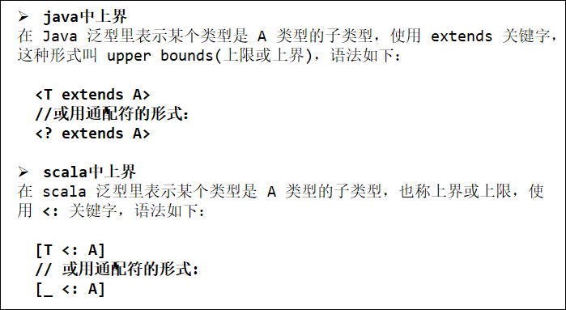

**scala 中上界应用案例1**  
要求：  
  1、编写一个通用的类，可以进行Int之间、Float之间 等实现了 Comparable 接口的值直接的比较。  
  2、分别使用传统方法和上界的方式来完成，体会上界使用的好处。  
示例代码如下：

|  |
| --- |
| package com.atguigu.chapter18.upperbounds  object UpperBoundsDemo01 {   def main(args: Array[String]): Unit = {     // 测试     val compareInt = new CompareInt(10, 20)     println(compareInt.greater)     val compareFloat = new CompareFloat(10.1f, 20.2f)     println(compareFloat.greater)     // 传统方式扩展性太差，且需要写较多的代码      // 上界的第一种用法：     val compareCommc1 = new CompareComm(Integer.valueOf(10), Integer.valueOf(20))     println(compareCommc1.greater)     // 上界的第二种用法：     val compareCommc2 = new CompareComm(java.lang.Float.valueOf(15.5f), java.lang.Float.valueOf(25.5f))     println(compareCommc2.greater)     // 上界的第三种用法：使用了隐式转换，底层隐式函数的妙用： //implicit def float2Float(x: Float): java.lang.Float = x.asInstanceOf[java.lang.Float]     val compareCommc3 = new CompareComm[java.lang.Float](35.5f, 45.5f)     println(compareCommc3.greater)   } }  /* 1、编写一个通用的类，可以进行Int之间、Float之间 等实现了 Comparable 接口的值直接的比较。 2、分别使用传统方式和上界的方式来完成，体会上界使用的好处。  */  // 传统的方式 class CompareInt(n1: Int, n2: Int) {   // 返回较大的值的方法   def greater = if (n1 > n2) n1 else n2 }  // 传统的方式 class CompareFloat(n1: Float, n2: Float) {   // 返回较大的值的方法   def greater = if (n1 > n2) n1 else n2 }  // 使用上界的方式，可以有更好的通用性：T <: Comparable[T] 表示 T 类型是 Comparable 的子类型，所以需要你传入的 T 类型必须要实现了 Comparable 接口 class CompareComm[T <: Comparable[T]](obj1: T, obj2: T) {   def greater = if (obj1.compareTo(obj2) > 0) obj1 else obj2 } |

输出结果如下：

20  
20.2  
20  
25.5  
45.5

**scala 中上界应用案例2**  
示例代码如下：

|  |
| --- |
| package com.atguigu.chapter18.upperbounds  object UpperBoundsDemo02 {   def main(args: Array[String]): Unit = {     biophony(Seq(new Bird, new Bird)) // ? 没问题，2声鸟叫     biophony(Seq(new Animal, new Animal)) // ? 没问题，2声动物叫     biophony(Seq(new Animal, new Bird)) // ? 没问题，1声动物叫，1声鸟叫     // biophony(Seq(new Earth, new Earth)) // ? 运行报错，因为 Earth 不是 Animal 的子类   }    // 上界   def biophony[T <: Animal](things: Seq[T]) = things map (_.sound) }  class Earth {   def sound() {     // 方法     println("hello earth")   } }  class Animal extends Earth {   // 重写了 Earth 的方法 sound()   override def sound() = {     println("animal sound")   } }  class Bird extends Animal {   // 将 Animal 的方法重写   override def sound() = {     println("bird sound")   } } |

输出结果如下：

bird sound  
bird sound  
animal sound  
animal sound  
animal sound  
bird sound

**下界(Lower Bounds)介绍和使用**

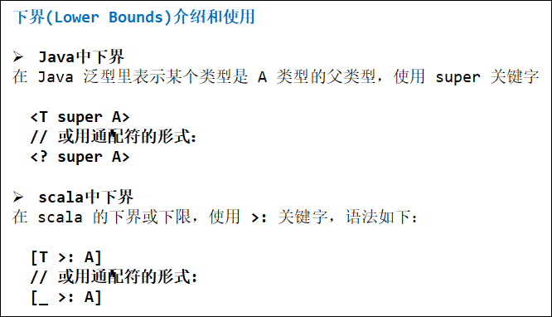

**scala 中下界应用案例1**  
示例代码如下：

输出结果如下：

|  |
| --- |
| package com.atguigu.chapter18.lowerBounds  object LowerBoundsDemo01 {   def main(args: Array[String]): Unit = {     biophony(Seq(new Earth, new Earth)).map(_.sound()) // ? 没问题，2声hello earth     biophony(Seq(new Animal, new Animal)).map(_.sound()) // ? 没问题，2声动物叫   /*  以下没有报错，需要好好理解以下，不能以上界的那种思路来理解，理解方式如下：     1）和 Animal 直系的，是 Animal 父类的还是按照父类处理，是 Animal 子类的按照 Animal 处理。     2）和 Animal 无关的，一律按照 Object 处理！     */     biophony(Seq(new Bird, new Bird)).map(_.sound()) // ? 没问题，2声鸟叫，很怪！    }    // 下界   def biophony[T >: Animal](things: Seq[T]) = things  //如下写法是错误的,因为这是下界，编译器无法知道Animal的父类是否有sound()方法，所以报错  //def biophony[T >: Animal](things: Seq[T]) = things.map(_.sound()) }  class Earth {   def sound() {     // 方法     println("hello earth")   } }  class Animal extends Earth {   // 重写了 Earth 的方法 sound()   override def sound() = {     println("animal sound")   } }  class Bird extends Animal {   // 将 Animal 的方法重写   override def sound() = {     println("bird sound")   } }  class Moon {} |

hello earth  
hello earth  
animal sound  
animal sound  
bird sound  
bird sound

**scala 中下界的使用小结**

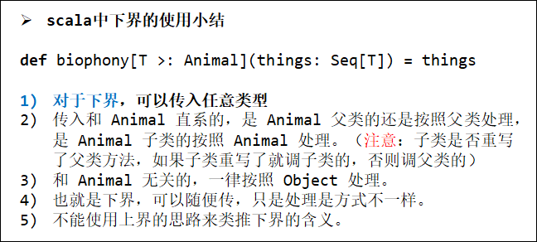  
查看类型截图

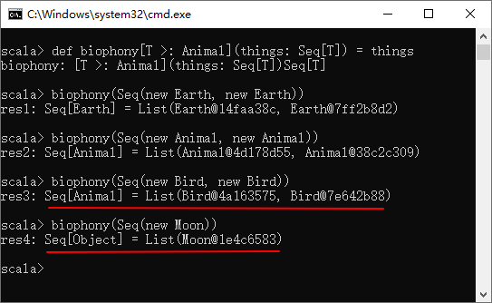

### **18.3 类型约束-视图界定(View Bounds)**

**视图界定基本介绍**

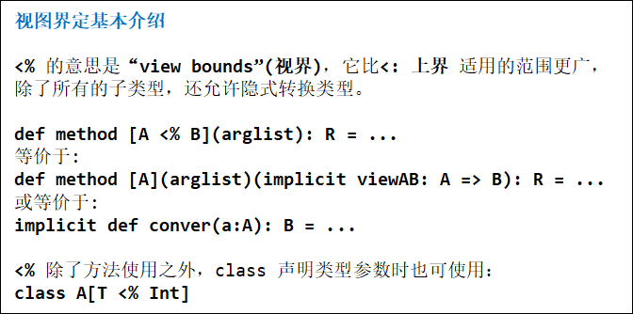

**视图界定应用案例1**  
示例代码如下：

|  |
| --- |
| package com.atguigu.chapter18.viewbounds  object ViewBoundsDemo01 {   def main(args: Array[String]): Unit = {     // 方式1：使用了隐式转换     val compareComm1 = new CompareComm(20, 30)     println(compareComm1.greater)     // 同时，也支持前面学习过的上界使用的各种方式，看后面代码     val compareComm2 = new CompareComm(Integer.valueOf(20), Integer.valueOf(30))     println(compareComm2.greater)      val compareComm3 = new CompareComm[java.lang.Float](201.9f, 310.1f)     println(compareComm3.greater)     // 上面的小数比较，在视图界定的情况下，就可以这样写了     val compareComm5 = new CompareComm(201.9f, 310.1f)     println(compareComm5.greater)   } }  // <% 视图界定 view bounds 不仅支持上界使用的各种方式，还会发生隐式转换 class CompareComm[T <% Comparable[T]](obj1: T, obj2: T) {   def greater = if (obj1.compareTo(obj2) > 0) obj1 else obj2 } |

输出结果如下：

30  
30  
310.1  
310.1

**视图界定应用案例2**  
使用视图界定的方式：  
比较两个 Person 对象的年龄大小。  
比较两个 Cat 对象的名字长度大小  
示例代码如下：

|  |
| --- |
| package com.atguigu.chapter18.viewbounds  object ViewBoundsDemo02 {   def main(args: Array[String]): Unit = {     val p1 = new Person("tom", 10)     val p2 = new Person("jack", 20)     val compareComm2 = new CompareComm2(p1, p2)     println(compareComm2.getter)      val c1 = new Cat("tom")     val c2 = new Cat("test")     val compareComm3 = new CompareComm2(c1, c2)     println(compareComm3.getter.name)   } }  // 比较两个 Person 对象的年龄大小 class Person(val name: String, val age: Int) extends Ordered[Person] {   // 重写了 Ordered 的 compare 方法   override def compare(that: Person): Int = this.age - that.age    // 重写了 Ordered 的 toString 方法，是为了显示方便   override def toString: String = this.name + "\t" + this.age }  // 比较两个 Cat 对象的名字长度大小 class Cat(val name: String) extends Ordered[Cat] {   // 重写了 Ordered 的 compare 方法   override def compare(that: Cat): Int = this.name.length - that.name.length }  // 1、T <% Ordered[T] 表示 T 是 Ordered 的子类型 // 2、CompareComm2 中调用的 compareTo 方法是 T 这个类型的方法 class CompareComm2[T <% Ordered[T]](obj1: T, obj2: T) {   def getter = if (obj1 > obj2) obj1 else obj2    def getter2 = if (obj1.compareTo(obj2) > 0) obj1 else obj2 } |

输出结果如下：

jack    20  
test

**视图界定应用案例3**  
自己写隐式转换结合视图界定的方式，比较两个 Person 对象的年龄大小。  
示例代码如下：  
MyImplicit.scala

|  |
| --- |
| package com.atguigu.chapter18.viewbounds  object MyImplicit {   implicit def person22OrderedPerson2(person: Person2) = new Ordered[Person2] {     override def compare(that: Person2): Int = person.age - that.age // 自己的业务逻辑   } } |

ViewBoundsDemo03.scala

|  |
| --- |
| package com.atguigu.chapter18.viewbounds  object ViewBoundsDemo03 {   def main(args: Array[String]): Unit = {     val p1 = new Person2("tom", 110)     val p2 = new Person2("jack", 20)      // 引入隐式函数     import MyImplicit._     val compareComm3 = new CompareComm3(p1, p2)     println(compareComm3.geater)   } }  class Person2(val name: String, val age: Int) {   override def toString = this.name + "\t" + this.age }  class CompareComm3[T <% Ordered[T]](obj1: T, obj2: T) {   def geater = if (obj1 > obj2) obj1 else obj2 } |

输出结果如下：

tom    110

### **18.4 类型约束-上下文界定(Context Bounds)**

**基本介绍**  
  与 View Bounds 一样 Context Bounds(上下文界定) 也是隐式参数的语法糖。为语法上的方便，引入了 “上下文界定” 这个概念。

**上下文界定应用实例**  
要求：使用上下文界定+隐式参数方式，比较两个 Person 对象的年龄大小  
要求：使用 Ordering 实现比较  
示例代码如下：

|  |
| --- |
| package com.atguigu.chapter18.contextbounds  object ContextBoundsDemo01 {   // 定义一个隐式值，类型是 Ordering[Person]   implicit val personComparetor = new Ordering[Person] {     override def compare(p1: Person, p2: Person): Int =       p1.age - p2.age   }    def main(args: Array[String]): Unit = {     val p1 = new Person("mary", 30)     val p2 = new Person("smith", 35)      val compareComm4 = new CompareComm4(p1, p2)     println(compareComm4.geatter)      val compareComm5 = new CompareComm5(p1, p2)     println(compareComm5.geatter)      val compareComm6 = new CompareComm6(p1, p2)     println(compareComm6.geatter)   } }  // 方式1 // 1、obj1: T, obj2: T 表示 T 类型的对象 // 2、implicit comparetor: Ordering[T] 是一个隐式参数 class CompareComm4[T: Ordering](obj1: T, obj2: T)(implicit comparetor: Ordering[T]) {   def geatter = if (comparetor.compare(obj1, obj2) > 0) obj1 else obj2 }  // 方式2：将隐式参数放到方法内 class CompareComm5[T: Ordering](o1: T, o2: T) {   def geatter = {     def f1(implicit comparetor: Ordering[T]) = comparetor.compare(o1, o2)      if (f1 > 0) o1 else o2   } }  // 方式3：使用 implicitly 语法糖，最简单(推荐使用) class CompareComm6[T: Ordering](o1: T, o2: T) {   def geatter = {     // 这句话就会发生隐式转换，获取到隐式值 personComparetor     val comparetor = implicitly[Ordering[T]] // 底层使用编译器来完成绑定工作     println("CompareComm6 comparetor " + comparetor.hashCode())     if (comparetor.compare(o1, o2) > 0) o1 else o2   } }  // 一个普通的 Person 类 class Person(val name: String, val age: Int) {   override def toString = this.name + "\t" + this.age } |

输出结果如下：

smith    35  
smith    35  
CompareComm6 comparetor 1513712028  
smith    35

**Ordered 和 Ordering的区别**  
  Ordering 继承了 java 中的 Comparator 接口，而 Ordered 继承了 java 的 Comparable 接口。   
  而在 java 中的 Comparator 是一个外部比较器，需要定义一个类来实现比较器；而 Comparable 则是一个内部比较器，在类内部重写 compareTo 函数。

### **18.5 协变、逆变和不变**

**基本介绍**

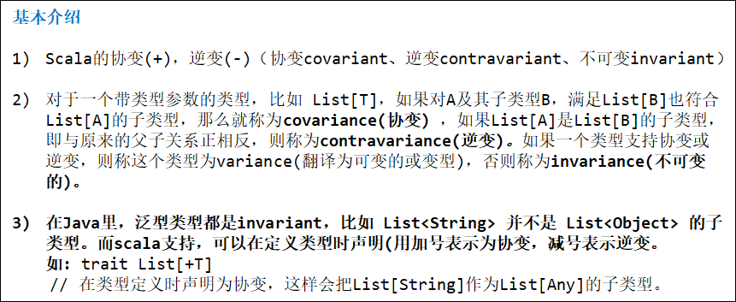

**应用实例**  
示例代码如下：

|  |
| --- |
| package com.atguigu.chapter18.covariant  object Demo {   def main(args: Array[String]): Unit = {     val t1: Temp3[Sub] = new Temp3[Sub]("hello world") // ok     // val t2: Temp3[Super] = new Temp3[Sub]("hello world") //error     // val t3: Temp3[Sub] = new Temp3[Super]("hello world") //error      val t11: Temp4[Sub] = new Temp4[Sub]("hello world") // ok     val t12: Temp4[Super] = new Temp4[Sub]("hello world") // ok     // val t13: Temp4[Sub] = new Temp4[Super]("hello world") //error      val t111: Temp5[Sub] = new Temp5[Sub]("hello world") // ok     // val t112: Temp5[Super] = new Temp5[Sub]("hello world") //error     val t113: Temp5[Sub] = new Temp5[Super]("hello world") // ok   } }  // 不变 class Temp3[A](title: String) {   override def toString: String = {     title   } }  // 协变 class Temp4[+A](title: String) {   override def toString: String = {     title   } }  // 逆变 class Temp5[-A](title: String) {   override def toString: String = {     title   } }  class Super  class Sub extends Super |

# Scala与java之间的转换关系总结

1. scala会把一个class类中的既不是方法也不是属性的部分以及成员变量声明部分提出到其主构造方法中  
   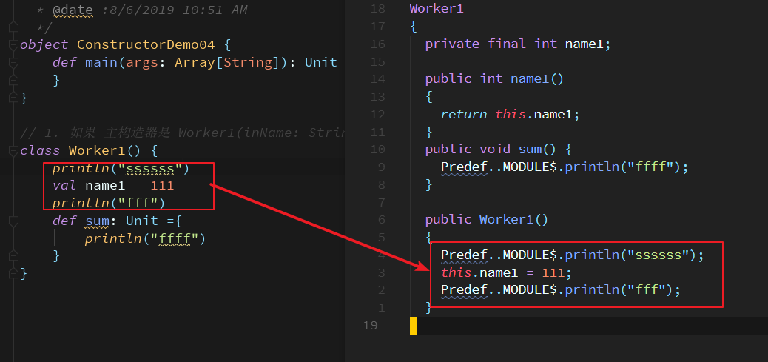
2. scala会把一个class类中的所有成员变量，转换成员变量以及相关的成员方法，变化规则如下  
   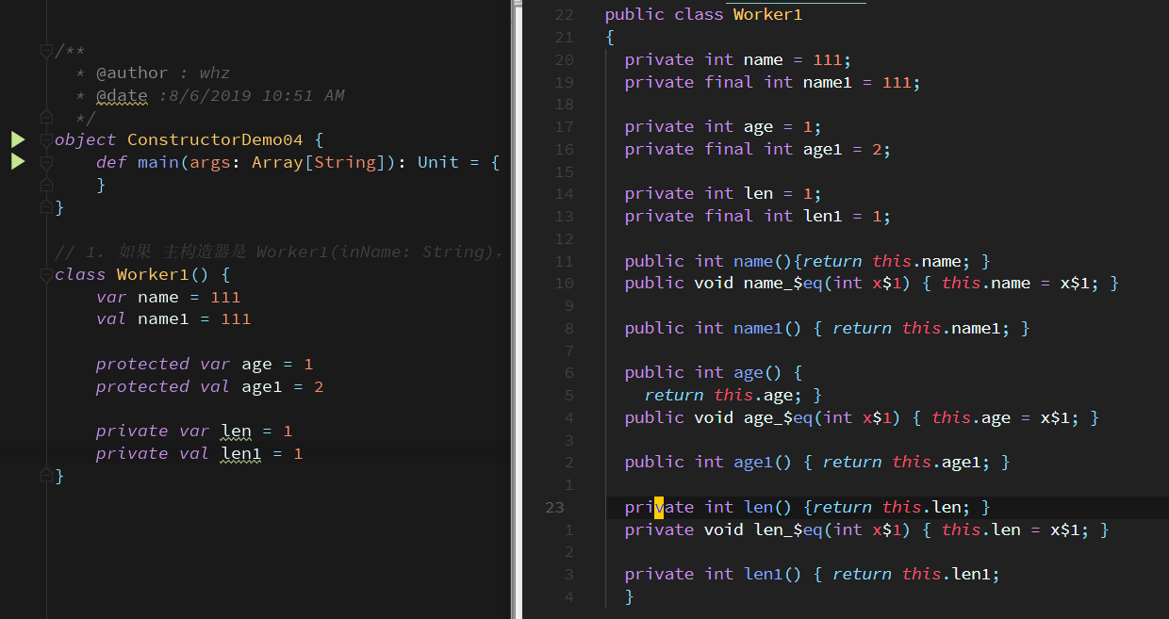  
   有上可以看出：
3. var ---> 成员变量可写，有相应的getter、setter方法

val ---> 添加final修饰符，没有相应的setter方法，有getter方法

2. 默认 ---> 对应的setter、getter方法为public，变量访问范围与java中的public一样

protected ---> 对应的setter、getter方法为public，变量访问范围比java中的protected更严谨

private ---> 对应的setter、getter方法为private，变量访问范围与java中的private一样